
Для служебного пользования
инв. № 5794 дсп
экз.
Схема территориального
планирования
Шенкурского
муниципального района
Архангельской области
МАТЕРИАЛЫ ПО ОБОСНОВАНИЮ ПРОЕКТА
Директор института
доктор архитектуры В.А.Щитинский
Главный инженер института
доктор экологии Д.Х.Шалахина
Главный архитектор института
почетный архитектор Российской Федерации И.Е.Гришечкина
Руководитель
архитектурно-планировочной мастерской № 2
доктор экономики Г.В.Алиева
Руководитель проекта П.Г. Атаев
САНКТ-ПЕТЕРБУРГ
2013

Состав проектных материалов
Схема территориального планирования Шенкурского муниципального района (далее также – Схема, Схема территориального планирования) состоит из «Положений о территориальном планировании» и соответствующих схем, а также содержит материалы по обоснованию проекта.

Положения о территориальном планировании включают
Пояснительная записка, инв.№5793 н/с;
Графические материалы к утверждаемой части Схемы территориального планирования:
№ п/п | Наименование | Гриф секретности | Масштаб | Инв. № | Количество экземпляров
 | Карта планируемого размещения объектов местного значения Шенкурского муниципального района | н/с | 1:100000 | 12399 | 1
Электронный носитель в MapInfo (CD-диск), инв.№2739 н/с -к, 2экз.

Материалы по обоснованию проекта
Пояснительная записка, инв.№ 5794 дсп;
Графические материалы к материалам по обоснованию проекта:
№ п/п | Наименование | Гриф секретности | Масштаб | Инв. № | Количество  экземпляров
 | Карта современного использования территории | дсп | 1:100000 | 12400 | 1
 | Схема местоположение Шенкурского муниципального района в системе муниципальных образований Архангельской области | нс | Б м | 12177
 | Карта ограничений использования территории Комплексная оценка территории. | дсп | 1:100000 | 12401 | 1
 | Территории, подверженные риску возникновения ЧС природного и техногенного характера | дсп | 1:100000 | 12402 | 1
 | Функциональное зонирование территории | нс | 1:100000 | 12178 | 1
 | Карта планировочной организации территории. Карта планируемого размещения объектов федерального, регионального и местного значения | дсп | 1:100000 | 12403 | 1
Альбом графических материалов, инв.№ 5795 дсп, 3 экз.
Электронные носители информации в MapInfo (CD-диск), инв.№ 2740 дсп -к, 2экз.

Оглавление
Состав проектных материалов 3
Введение 7
1 Общие положения 9
2 Цели и задачи территориального планирования Шенкурского муниципального района 15
2.1 Цели территориального планирования 15
3 Общие сведения о районе и краткая историческая справка 20
3.1 Общие сведения о районе 20
4 Природные условия и ресурсы 22
4.1 Климат 22
4.2 Гидрологическая характеристика 24
4.3 Рельеф и геологическое строение 27
4.4 Гидрогеологическая характеристика 28
4.5 Инженерно-геологическая оценка территории 30
4.6 Минерально-сырьевые ресурсы 32
4.7 Земельные ресурсы 35
4.8 Лесные ресурсы 39
4.9 Охотничье-промысловые ресурсы 46
4.10 Рыбные ресурсы (рыбное хозяйство) 49
4.11 Ландшафтно-рекреационная характеристика 49
5 Современная экологическая ситуация 51
5.1 Состояние воздушного бассейна 51
5.2 Состояние водных ресурсов 53
5.3 Отходы производства и потребления 54
6 Сельскохозяйственный потенциал 58
6.1 Анализ современного состояния 58
6.2 Потенциальные возможности и перспективы развития сельского хозяйства 63
6.2.1 Общие положения 63
6.2.2 Баланс производства и потребления продукции сельского хозяйства 65
6.2.3 Решения по развитию отрасли сельское хозяйство 66
6.3 Мелиорация земель 72
7 Анализ и прогноз развития экономики Шенкурского муниципального района 74
7.1 Промышленность 74
7.1.1 Современное состояние 74
7.1.2 Направления промышленной политики района до 2035 года 76
7.2 Строительство 79
7.3 Прочие виды хозяйственной деятельности 80
7.3.1 Транспорт 80
7.3.2 Малое и среднее предпринимательство 80
7.3.3 Связь и информация 81
7.3.4 Туризм и рекреация 82
7.3.5 Традиционные промыслы и ремесла 83
8 Население и трудовые ресурсы. Современное состояние и прогноз развития 85
9 Предложения по планировочной организация территории 99
9.1 Современная планировочная организация территории городского поселения 99
9.1.1 Система планировочных ограничений 99
9.2 Планировочная структура территории 104
9.2.1 Планировочная структура 104
9.2.2 Функциональное зонирование 104
9.3 Архитектурно-планировочная организация населенных пунктов 106
9.4 Система расселения 107
9.4.1 Существующая система расселения 107
9.4.2 Проектная система расселения 107
10 Социальная инфраструктура и система межселенного обслуживания 108
10.1 Жилищный фонд 108
10.2 Культурно - бытовое обслуживание населения. Межселенное обслуживание 112
10.2.1 Образование 115
10.2.2 Здравоохранение и социальное обеспечение 120
10.2.3 Учреждения социальной защиты населения 124
10.2.4 Физическая культура и спорт 124
10.2.5 Учреждения культуры 127
10.2.6 Сфера досуговой деятельности 132
10.2.7 Прочие объекты сферы культурно – бытового обслуживания населения 133
10.2.8 Торговля, общественное питание и бытовое обслуживание населения 134
Учреждения молодежной политики 139
Охрана общественного порядка 141
10.3 Туризм и рекреация 141
10.3.1 Современное состояние 141
10.3.2 Проектные предложения 143
10.3.3 Рекреация 144
11 Объекты культурного наследия 146
12 Транспортная инфраструктура 208
12.1 Автомобильные дороги 208
12.2 Воздушный транспорт 211
12.3 Внутренний водный транспорт 211
13 Инженерная инфраструктура 213
13.1 Водоснабжение 213
13.2 Водоотведение 213
13.3 Энергоснабжение 214
13.3.1 Электроснабжение 214
13.3.2 Теплоснабжение 219
13.3.3 Газоснабжение 222
13.4 Связь 223
13.4.1 Телефонизация 223
13.4.2 Радиофикация и телевидение 227
14 Охрана окружающей среды 229
14.1 Охрана воздушного бассейна 229
14.2 Охрана водных ресурсов 230
14.2.1 Охрана поверхностных вод 230
14.2.2 Охрана подземных вод 231
14.3 Охрана и защита лесов 232
14.3.1 Охрана лесов от пожаров 232
14.3.2 Охрана лесов от вредных организмов 234
14.3.3 Воспроизводство лесов 235
14.4 Особо охраняемые природные территории 236
Режим заказника 237
Охранная зона 237
14.5 Санитарная очистка территории 237
14.6 Санитарно-защитные зоны 239
15 Инженерная подготовка и защита территории 241
16 Изменение земельного фонда на перспективу. Баланс территории 244
17 Риск уязвимости территории от опасных явлений природного и техногенного характера 245
17.1 Перечень основных факторов риска возникновения чрезвычайных ситуаций природного и техногенного характера 245
17.2 Возможные чрезвычайные ситуации природного характера 246
17.3 Возможные чрезвычайные ситуации техногенного характера 251
18 Основные технико-экономические показатели 262

Введение
«Схема территориального планирования Шенкурского муниципального района» (далее Схема) выполнена коллективом института ОАО РосНИПИ Урбанистики по заданию Администрации Шенкурского муниципального района в соответствии с Муниципальным контрактом № 0124300023912000014 от 21 ноября 2012 года.
Институтом также разработана «Схема территориального планирования Архангельской области». Основные положения «Схемы территориального планирования Архангельской области» учитывались при разработке Схемы Шенкурского муниципального района.

Схема выполнена авторским коллективом архитектурно-планировочной мастерской № 2 (АПМ – 2)
Руководитель АПМ - 2 Г.В.Алиева
Руководитель проекта П.Г. Атаев

Основные разделы Схемы выполнили
Анализ и прогноз развития отраслей хозяйства и социальной сферы, экономика, население: экономист М. А. Репина
Системный анализ и комплексная оценка территории:
экономист М.А. Репина
инженер П.Г. Атаев
инженер Н.С.Елисеева
Планировочная организация территории: инженер П.Г. Атаев
Транспортная инфраструктура: инженер П.Г. Атаев
Охрана окружающей среды: инженер И.В. Лагунов
Инженерная инфраструктура:
Водоснабжение и водоотведение: инженер И.В. Лагунов
Электро-, тепло и газоснабжение: инженер А.Д. Гребенюк
Риск уязвимости территории от природных и техногенных чрезвычайных ситуаций: инженер И.О.Рогов
Гидрология и инженерная подготовка территории: инженер Н.С. Елисеева
Инженерно-геологическая характеристика района: инженер Н.С.Елисеева
Объекты культурного наследия экономист М.П. Данилова
Земельные ресурсы, сельское хозяйство: инженер В.А.Морозов
Ландшафтно-рекреационные ресурсы,
лесное хозяйство: инженер А.В. Хмельницкий

Графическое оформление: Г. В. Юдин
Компьютерная вёрстка пояснительной записки: инженер П.Г. Атаев
Авторы выражают благодарность за предоставленные материалы и помощь в работе Администрации Шенкурского муниципального района. В проекте учтены все предложения и замечания, полученные в процессе рассмотрения и обсуждения представленной «Схемы территориального планирования муниципального образования «Шенкурский муниципальный район».

Общие положения
Схема разработана в соответствии с Конституцией Российской Федерации, Градостроительным кодексом Российской Федерации, Земельным кодексом Российской Федерации, Федеральным законом «Об общих принципах организации местного самоуправления в Российской Федерации», Федеральным законом «Об общих принципах организации законодательных (представительных) и исполнительных органов государственной власти субъектов Российской Федерации», иными федеральными законами и нормативными правовыми актами Российской Федерации и Архангельской области, нормативными правовыми актами Шенкурского муниципального района и определяет цели и задачи территориального планирования, а также мероприятия по территориальному планированию.
Градостроительное планирование территории, определяя социально-экономические и экологические условия размещения объектов, становится важным рычагом государственного регулирования муниципального развития, определения целей и условий развития, как района в целом, так и его отдельных частей.
Схема территориального планирования Шенкурского муниципального района составляет основу всех градостроительных документов района и обеспечивает согласованное развитие муниципального района и входящих в его состав сельских поселений.
Схема территориального планирования разработана на основе принятых в Шенкурского районе целевых программ по формированию в краткосрочной и среднесрочной перспективе эффективной инженерной и социальной инфраструктуры Шенкурского муниципального района, программ Архангельской области, а также федеральных программ, охватывающих различные сферы экономики и жизнедеятельности общества.
Настоящей Схемой определяется необходимость перехода к рациональной организации территории, когда определяющими становятся не только количественные, но и качественные параметры, связанные, в первую очередь, с развитием современной сельской среды и всего социально-экономического и культурного потенциала территории.
Развитие рациональной организации территории района – процесс неизбежный, направленный на повышение экономического потенциала территории, повышение качества жизни населения и развитие всех систем социального обслуживания.
Проект Схемы разрабатывается до 2035 года.
Настоящим проектом выдвигается ряд задач, решив которые район выполнит основную цель проекта – последовательное повышение качества жизни сельского населения во всех сферах жизнедеятельности.
В соответствии с градостроительным законодательством, Схема является документом территориального планирования муниципального района, в которой, исходя из совокупности социальных, экономических, экологических и иных факторов, определено назначение территорий Шенкурского муниципального района в целях обеспечения их устойчивого развития, развития инженерной, транспортной и социальной инфраструктур, обеспечения учета интересов граждан и их объединений.
Главной целью территориального планирования Шенкурского муниципального района является обеспечение устойчивого развития территории через формирование правовых инструментов реализации полномочий органов местного самоуправления, планирование развития его территории.
Данный документ, как система представлений о стратегических целях, задачах и интересах района, является первым шагом в формировании идеологии, направленной на обеспечение интересов Шенкурского муниципального района. При этом на первое место выходит согласованность и взаимоувязка всех проектных решений, как с интересами населения, так интересами власти и бизнеса.
Принятый для территории Архангельской области системный подход к проблемам и задачам предстоящего развития – единственный путь поиска решений в современных условиях формирования региональной экономики.
Директивной задачей этого подхода, определяемой Схемой, является обеспечение безопасности проживания населения на данной территории и повышение качества жизни.
Цели, задачи и мероприятия Схемы территориального планирования разработаны на основе программы комплексного социально-экономического развития муниципального образования «Шенкурский муниципальный район» на 2013-2015 годы, федеральных и областных целевых программ:

Федеральные целевые программы
«Культура России (2012-2018 годы)» (Постановление Правительства Российской Федерации от 03.03.2012 года № 186 «О федеральной целевой программе «Культура России (2012 - 2018 годы)»);
«Жилище» на 2011-2015 годы (Постановление Правительства Российской Федерации от 17.12.2010 года № 1050 «О федеральной целевой программе «Жилище» на 2011 - 2015 годы»);
«Социальное развитие села до 2013 года» (Постановление Правительства Российской Федерации от 03.12.2002 года № 858 «О федеральной целевой программе «Социальное развитие села до 2012 года»);
Федеральная целевая программа развития образования на 2011-2015 годы (Постановление Правительства Российской Федерации от 07.02.2011 года № 61 «О Федеральной целевой программе развития образования на 2011 - 2015 годы»);
«Развитие транспортной системы России (2010 - 2015 годы)» (Постановление Правительства Российской Федерации от 5 декабря 2001 г. № 848 (в редакции постановления Правительства Российской Федерации от 20 мая 2008 г. № 377));
«Развитие физической культуры и спорта в Российской Федерации (на 2006-2015 годы») (Постановление Правительства Российской Федерации от 11.01.2006 года № 7 «О Федеральной целевой программе «Развитие физической культуры и спорта в Российской Федерации на 2006 - 2015 годы»);
«Сохранение и восстановление плодородия почв земель сельскохозяйственного назначения и агроландшафтов как национального достояния России на 2006 - 2010 годы и на период до 2013 года» (Постановление Правительства Российской Федерации от 20.02.2006 года № 99 «О федеральной целевой программе «Сохранение и восстановление плодородия почв земель сельскохозяйственного назначения и агроландшафтов как национального достояния России на 2006 - 2010 годы»);
«Исследование и разработки по приоритетным направлениям развития научно-технологического комплекса России на 2007-2013 гг.» (Постановление Правительства Российской Федерации от 17.10.2006 года № 613 «О федеральной целевой программе «Исследования и разработки по приоритетным направлениям развития научно-технологического комплекса России на 2007 - 2013 годы»).
«Повышение эффективности использования и развитие ресурсного потенциала рыбохозяйственного комплекса в 2009 - 2014 годах» (Постановление Правительства Российской Федерации от 12.08.2008 № 606 «О федеральной целевой программе «Повышение эффективности использования и развитие ресурсного потенциала рыбохозяйственного комплекса в 2009 - 2013 годах»);
«Развитие внутреннего и въездного туризма в Российской Федерации (2011 - 2018 годы)» (Постановление Правительства Российской Федерации от 02.08.2011 № 644 «О федеральной целевой программе «Развитие внутреннего и въездного туризма в Российской Федерации (2011 - 2018 годы)»);
«Развитие гражданской авиационной техники России на 2002 - 2010 годы и на период до 2015 года» (Постановление Правительства Российской Федерации от 15.10.2001 № 728 «О федеральной целевой программе «Развитие гражданской авиационной техники России на 2002 - 2010 годы и на период до 2015 года»).

Областные целевые программы
«Стратегия социально-экономического развития Архангельской области до 2030 года» (Распоряжение губернатора Архангельской области от 16 декабря 2008 г. №278-ра/48);
«Прогноз социально-экономического развития Архангельской области (без Ненецкого автономного округа) на 2012 год и на период до 2014 года» (Распоряжение Правительства Архангельской области от 11 октября 2011 г. № 554-рп);
«Доступная среда на 2011–2015 годы» (Постановление Правительства Архангельской области от 24 августа 2010 года № 237-пп);
«Строительство и приобретение жилья в сельской местности на 2012–2013 годы» (Постановление Правительства Архангельской области от 14 октября 2011 г. № 387-пп);
«Обеспечение жильем молодых семей на 2012–2015 годы» (Постановление Правительства Архангельской области от 11 октября 2011 г. № 368-пп);
«Развитие массового жилищного строительства в Архангельской области на 2010–2013 годы» (Постановление администрации Архангельской области от 22 сентября 2008 года № 216-па/33);
«Активизация индивидуального жилищного строительства в Архангельской области на 2009–2014 годы» (Постановление администрации Архангельской области от 17 марта 2009 года № 72-па/10);
«Газификация Архангельской области в 2012–2014 годах» (Постановление Правительства Архангельской области от 11 октября 2011 г. № 363-пп);
«Охрана окружающей среды и обеспечение экологической безопасности Архангельской области на 2012–2014 годы» (Постановление Правительства Архангельской области от 11 октября 2011 г. № 360-пп);
«Развитие субъектов малого и среднего предпринимательства в Архангельской области и Ненецком автономном округе на 2012–2014 годы» (Постановление Правительства Архангельской области от 06 сентября 2011 года № 310-пп);
«Патриотическое воспитание граждан Российской Федерации в Архангельской области на 2012-2014 годы» (Постановление Правительства Архангельской области от 11 октября 2011 г. № 369-пп);
«Энергосбережение и повышение энергетической эффективности в Архангельской области на 2010–2020 годы» (Постановление Правительства Архангельской области от 27 июля 2010 года № 210-пп);
«Развитие внутреннего и въездного туризма в Архангельской области на 2011–2013 годы» (Постановление Правительства Архангельской области от 14 сентября 2010 года № 262-пп);
«Повышение инвестиционной привлекательности Архангельской области на 2011–2013 годы» (Постановление Правительства Архангельской области от 19 октября 2010 года № 321-пп);
«Пожарная безопасность в Архангельской области на 2011–2013 годы» (Постановление Правительства Архангельской области от 19 октября 2010 года № 326-пп);
«Электронная Архангельская область на 2011–2013 годы» (Постановление Правительства Архангельской области от 19 октября 2010 года № 328-пп);
«Развитие и совершенствование сети региональных автомобильных дорог общего пользования Архангельской области (2011–2015 годы)» (Постановление администрации Архангельской области от 24 февраля 2009 года № 56-па/7);
«Улучшение эксплуатационного состояния автомобильных дорог общего пользования регионального значения за счет ремонта, капитального ремонта и содержания (2012–2016 годы)» (Постановление Правительства Архангельской области от 17 мая 2011 года № 154-пп);
«Строительство и капитальный ремонт образовательных учреждений в Архангельской области на 2012–2016 годы» (Постановление Правительства Архангельской области от 11 октября 2011 г. № 372-пп);
«Безопасное обращение с отходами производства и потребления в Архангельской области на 2012–2014 годы» (Постановление Правительства Архангельской области от 13 сентября 2011 г. № 317-пп);
«Развитие водохозяйственного комплекса Архангельской области на 2012–2020 годы» (Постановление Правительства Архангельской области от 11 октября 2011 г. № 361-пп);
«Развитие общественного пассажирского транспорта Архангельской области на 2012–2016 годы» (Постановление Правительства Архангельской области от 28 июня 2011 г. № 212-пп);
«Развитие лесного комплекса Архангельской области на 2012–2020 годы» (Постановление Правительства Архангельской области от 11 октября 2011 г. № 353-пп);
«Социальное развитие села Архангельской области на 2010-2013 годы» (Постановление Правительства Архангельской области от 01 декабря 2009 г. № 168-пп);

Схема разработана с учетом:
Стратегии социально-экономического развития Архангельской области до 2030 года (Распоряжение губернатора Архангельской области от 16 декабря 2008 г. №278-ра/48);
Прогноза социально-экономического развития Архангельской области (без Ненецкого автономного округа) на 2012 год и на период до 2014 года (Распоряжение Правительства Архангельской области от 11 октября 2011 г. № 554-рп);
«Схемы территориального планирования Архангельской области», 2010 г. (в стадии согласования);
«Объединенной схемы территориального планирования частей Архангельской области», 2011 г. (в стадии согласования);
Решения исполкома Архангельской области от 29.01.1988 г. № 19 «Об организации Сийского государственного республиканского заказника»;
Приказа министерства сельского хозяйства от 15.11.2001 г. № 1033 «Об утверждении положений о государственных природных заказниках »;
Перечня памятников истории и культуры Шенкурского района, входящих в реестр памятников Архангельской области (Решение исполкома Архангельского областного Совета депутатов трудящихся № 519 от 20.08.1971 г., Постановление администрации Архангельской области от 02.07.1992 г. № 200 «О принятии на государственную охрану памятников Архангельской области», Постановление администрации Архангельской области от 13.08.1998 г. № 207 «О принятии на государственную охрану памятников истории и культуры Архангельской области», Указ Президента РФ от 05.05.1997 г. №452 «Об уточнении состава объектов исторического и культурного наследия Федерального (Общероссийского) значения»);
Отображение в Схеме существующих и планируемых территорий и объектов капитального строительства федерального и регионального значения выполнено в целях обеспечения информационной целостности Схемы и не относится к мероприятиям территориального планирования Шенкурского муниципального района.

Цели и задачи территориального планирования Шенкурского муниципального района

Цели территориального планирования
Схема территориального развития Шенкурского муниципального района предусматривает следующие цели:
- Повышение уровня и качества жизни населения;
- Обеспечение устойчивого развития территории;
- Развитие инженерной инфраструктуры;
- Развитие транспортной инфраструктуры;
- Развитие социальной инфраструктуры;
- Обеспечение учета интересов граждан и их объединений, Российской Федерации, Архангельской области, соседних муниципальных образований.
В Схеме также проанализированы градостроительные условия возможного размещения объектов капитального строительства муниципального значения.

Задачи в сфере малого и среднего предпринимательства
- Содействие развитию малого и среднего предпринимательства.
- Содействие развитию торговой инфраструктуры.

Задачи в сфере промышленного и агропромышленного комплексов
- Координация процесса выделения территорий под инвестиционные площадки и участки, а так же содействие их развитию;
- Содействие проведению технологической модернизации предприятий имеющих муниципальное значение с целью расширения ассортимента выпускаемой продукции и увеличения объемов производства, повышения качества продукции, снижения энергоемкости продукции, проведения активной маркетинговой политики, развитию дизайнерского направления, продвижению продукции на внешние рынки сбыта, развития торговой инфраструктуры, активизации выставочно-ярмарочной деятельности и т.д.;
- Содействие развитию предприятий, имеющих муниципальное значение;
- Стимулирование создания малых производств по возрождению народных промыслов и ремёсел для нужд туристической и развлекательной индустрии;
- Углубление переработки древесины в районе, совершенствование лесопользования, повышение инвестиционной привлекательности лесных ресурсов района и экономической отдачи от лесопромышленной деятельности;
- Содействие созданию предприятий по использованию вторичных ресурсов лесопильного производства (рейки, горбыль) высококачественную технологическую щепу для целлюлозно-бумажных предприятий и для нужд теплоснабжения района;
- Содействие созданию производства современных топливных лесоматериалов, включая пеллеты;
- Содействие строительству предприятия по изготовлению каркасных домов, деревянных домов, бань и иных построек «под ключ»;
- Выявление перспективных месторождений полезных ископаемых;
- Создание условий для производства конкурентоспособной продукции АПК Шенкурского муниципального района;
- Создание условий для повышения престижности сельскохозяйственного труда и привлекательности сельского образа жизни;
- Создание условий для сохранения и воспроизводства используемых сельскохозяйственными товаропроизводителями природных ресурсов.
- Максимально возможное обеспечение местных потребностей населения региона продуктами питания местного производства;
- Производство экологически чистой продукции;
- Стимулирование рационального использования земель;
- Переход к инновационному типу развития в отрасли (технологии, система земледелия и животноводства, все научные достижения в отрасли, техника, оборудование и пр.);
- Расширение ассортимента и производства продукции с длительными сроками хранения, выпуск конкурентоспособной, качественной продукции;
- Расширение номенклатуры сельскохозяйственной продукции района;
- Создание благоприятного инвестиционного климата;
- Содействие развитию рыбоводства в районе;
- Содействие организации производств по переработке даров леса, рыбы и с/х продукции;
- Выделение земельных участков юридическим и физическим лицам для ведения хозяйства, для жилищного строительства;
- Развитие малых форм хозяйствования Шенкурского муниципального района;

Задачи развития в социальной сфере
- Обеспечение условий для повышения уровня образования и квалификации жителей района, развитие и расширение сети учреждений образования, реконструкция и модернизация существующих объектов, и строительство новых объектов в объемах, соответствующих действующим нормативам с учетом особенностей демографической структуры населения и его расселения по территории района;
- Повышение эффективности системы здравоохранения на основе развития и расширения сети учреждений здравоохранения и повышения качества и количества, предоставляемых ими медицинских услуг, реконструкция и модернизация существующих объектов с повышением их технической оснащенности и строительство новых объектов в объемах, соответствующих действующим нормативам, с учетом особенностей демографической структуры населения и его расселения по территории района;
- Развитие передвижных форм лечебно – диагностической и консультативной помощи населению (выездной поликлиники);
- Развитие частных форм здравоохранения (возможно появление частных кабинетов стоматологии, массажных кабинетов, медицинского центра красоты);
- Обеспечение условий для развития и расширения сети учреждений социальной защиты населения района и повышения качества и количества предоставляемых ими услуг группам населения округа, нуждающимся в социальной защите, путем проведения работ по реконструкции и модернизации существующих объектов с повышением их технической оснащенности и строительства новых объектов с учетом особенностей демографической структуры населения;
- Дальнейшее совершенствование системы социального обслуживания и социальной защиты населения;
- Комплексное развитие сети учреждений физкультуры и спорта, в первую очередь за счет развития массовых видов спорта, в том числе социально гарантированного уровня обслуживания населения, приближенных к местам проживания населения, а также спорта высоких достижений на уровне мировых стандартов;
- Обеспечение условий для развития маломерного флота, на основе комплексного использования прибрежной зоны и возможности проведения соревнований по парусным и водно-моторным видам спорта, а так же для развития спортивно-оздоровительного туризма;
- Обеспечение условий для повышения духовного и культурного потенциала района путем развития и расширения сети учреждений культуры и искусства, более широкого использования объектов культурного и природного наследия, увеличения объемов реконструкции и модернизации существующих объектов и строительства новых объектов.

Задачи в сфере развития инфраструктуры отдыха и туризма
- Развитие в районе современного и конкурентоспособного туристского комплекса;
- Развитие культурно-познавательного, экологического, сельского, водного, водно-спортивного туризма и тд.

Задачи в области сохранения, использования, популяризации и государственной охраны объектов культурного наследия (памятников истории и культуры)
- Сохранение, использование, популяризация и государственная охрана объектов культурного наследия.
- Создание условий для сохранения историко-культурного потенциала при экономическом и хозяйственном развитии территории и вовлечение объектов культурного наследия в сферу культурного туризма и в другие направления экономической деятельности.

Задачи в сфере развития транспортной инфраструктуры
- Формирование сети автомобильных дорог местного значения вне границ населенных пунктов в границах муниципального района;
- Организация транспортного обслуживания населения между поселениями в границах муниципального района, улучшение транспортной доступности за счет обеспечения муниципального транспортного сообщения;
- Развитие на территории района водного транспорта с организацией водных маршрутов;
- Организация придорожной инфраструктуры на территории района для нужд населения и гостей района.

Задачи в сфере развития инженерной инфраструктуры
- Обеспечение санитарной защиты источников водоснабжения от загрязнения путем установления зон строгого режима охраны источников водоснабжения: 1-го, 2-го и 3-го поясов. На территории зон должны быть проведены все мероприятия в соответствии с требованиями СанПиН 2.1.4.1110-02 «Зоны санитарной охраны источников водоснабжения и водопроводов питьевого назначения»;
- Обеспечение надежного электроснабжения населенных пунктов района. Газификация природным газом жилого фонда района, объектов ЖКХ, предприятий.

Задачи в сфере охраны окружающей среды
- Разработка и внедрение схемы санитарной очистки Шенкурского муниципального района от твёрдых бытовых отходов;
- Внедрение ресурсосберегающих технологий, обеспечивающих сокращение промышленных отходов и уменьшение площадей, занимаемых под их складирование;
- Организация регулярного гидромониторинга поверхностных водных объектов;
- Организация и обустройство водоохранных зон и прибрежных защитных полос.

Задачи по инженерной защите территории и инженерной подготовке в зонах отдыха
- Обеспечение пригодности территорий, предусмотренных к активному развитию рекреации и спорта, а также территорий населенных пунктов под строительство, проживание и труд людей, рекреацию и отдых (организация поверхностного стока, понижение уровня грунтовых вод, благоустройство водных объектов).

Задачи в сфере развития рыбного хозяйства
- Развитие рыбохозяйственной отрасли (увеличение промышленного вылова, а также развитие рыбоводства).

Задачи в сфере мелиорации земель
- Обеспечение развития рентабельного сельскохозяйственного производства, получение высоких, стабильных урожаев картофеля, овощей, многолетних кормовых культур.

Задачи по предотвращению и ликвидации чрезвычайных ситуаций
- Снижение риска возникновения и уменьшение последствий от чрезвычайных ситуаций природного и техногенного характера.

Общие сведения о районе и краткая историческая справка

Общие сведения о районе
Шенкурский муниципальный район располагается на юге Архангельской области, на севере граничит с Виноградовским и Плесецким районами, на востоке с Верхнетоемским, на западе с Няндомским, на юге с Вельским и Устьянским районами. Численность населения составляет 14,3 тыс. человек, площадь 11,3 тыс. кв. км.
В состав Шенкурского муниципального района входит 9 поселений (1 городское и 8 сельских), включающие 253 населённых пункта.
Административным центром является город Шенкурск, расположенный на правом берегу р. Ваги – притоке Северной Двины.
Железнодорожного сообщения город не имеет. Ближайшая железнодорожная станция – Вельск находится в 143 км. С областным центром г. Архангельском транспортная связь осуществляются по автодороге федерального значения Москва – Архангельск (М-8).
Основными отраслями экономики района являются лесозаготовительная промышленность, сельское хозяйство и бюджетная сфера. К крупным и средним предприятиям относятся ООО «Юмиж-лес», ООО «Шенкурский ДОК», «Пищекомбинат «Шенкурский» и все бюджетные учреждения.
Район обладает значительными площадями сельскохозяйственных угодий. Город Шенкурск является одним из центров по переработке сельскохозяйственной продукции в Архангельской области.
На территориях сельских поселений расположены в основном учреждения социальной сферы, контингент и штаты которых имеют тенденцию к снижению, а также лесозаготовительные предприятия – общества с ограниченной ответственностью, относящиеся к категории малых предприятий.
Минерально-сырьевой потенциал района формируется за счёт запасов глин кирпичных, торфа, песков строительных, песчано-гравийной смеси.
Район обладает весьма высоким туристическим потенциалом благодаря богатой истории, наличию памятников истории и культуры, а также окружающей природной среде (обширные леса, богатые грибами и ягодами, многочисленные тихие озера с рыбой). Город Шенкурск – один из старейших городов русского Севера.
Инженерная инфраструктура развита в основном в г. Шенкурске. Водозабор на технические нужды осуществляется из поверхностных вод реки Ваги. Для питьевых целей используются артскважины и водозаборные колонки. Протяженность водопроводных сетей составляет 12,8 км. В качестве напорно – регулирующего сооружения используется водонапорная башня емкостью 25 куб. м., функционирует централизованная система канализации протяженностью 6,7 км., работают котельные на дровах и кородревесных отходах. В других населенных пунктах водоснабжение осуществляется в основном из питьевых колодцев, водопроводные сети имеются в с. Шеговары МО «Шеговарское» – 6,14 км., д. Шипуновская МО «Никольское» - 2,8 км., с. Ровдино МО «Ровдинское» - 0,3 км.. В данных населённых пунктах подача воды в водопроводные сети осуществляется из артскважин и водозаборных колонок. Централизованная канализация отсутствует..

Природные условия и ресурсы

Климат
Муниципальное образование Шенкурский район, согласно климатическому районированию располагается в умеренном климатическом поясе (атлантико-континентальная область умеренного пояса) и относится к Двинско-Мезенской среднетаежной ландшафтно-климатической провинции.
Климат района - умеренно-континентальный. Зима продолжительная с устойчивыми отрицательными температурами воздуха и редкими оттепелями. Лето короткое влажное и относительно теплое. Весна и осень затяжные, осень дождливая. Конец зимы и начало весны характеризуются неустойчивой переменной погодой. Переход среднеустойчивой температуры через 0º наблюдается в первой декаде апреля.
Средние температуры января и июля равны соответственно -13ºС и +17,1º. Годовая амплитуда колебания температуры составляет до 30º. Абсолютные min и max температуры составляют -50º и +35º.
Средняя продолжительность устойчивых морозов 126 дней, безморозный период – 108 дней.

Таблица 4-1 Средняя зимняя температура (ºС) воздуха с 1881 по 1960 г.
Пункт наблюдений | январь | февраль | март | Абс. min
г. Шенкурск | -13 | -12,1 | -6,7 | -50

В течении года преобладают южные и юго-восточные ветры, составляющие 44 % от суммы ветров всех направлений. Среднегодовая скорость ветра 2,9 м/с. Летом увеличивается повторяемость северных и северо-восточных ветров. Усиление ветра отмечается зимой и весной. Сильные ветры со скоростью более 15 м/с редки.

Таблица 4-2 Средняя повторяемость направлений ветра (%)
Напр.  ветра | месяцы года |  |  |  |  |  |  |  |  |  |  |  | год
Напр.  ветра | I | II | III | IV | V | VI | VII | VIII | IX | X | XI | XII | год
С | 10 | 10 | 14 | 13 | 23 | 19 | 19 | 16 | 14 | 13 | 10 | 8 | 14
СВ | 8 | 7 | 10 | 11 | 15 | 17 | 21 | 14 | 9 | 8 | 7 | 6 | 11
В | 11 | 11 | 9 | 8 | 9 | 10 | 12 | 12 | 7 | 6 | 8 | 8 | 9
ЮВ | 15 | 13 | 15 | 17 | 12 | 12 | 13 | 16 | 16 | 12 | 15 | 14 | 14
Ю | 41 | 44 | 29 | 30 | 16 | 18 | 16 | 21 | 26 | 31 | 41 | 44 | 30
ЮЗ | 7 | 6 | 8 | 7 | 7 | 10 | 7 | 9 | 12 | 14 | 10 | 9 | 9
З | 4 | 4 | 6 | 7 | 7 | 6 | 4 | 5 | 6 | 8 | 5 | 6 | 6
СЗ | 4 | 5 | 9 | 7 | 11 | 8 | 8 | 7 | 10 | 8 | 4 | 5 | 7
Территория избыточно увлажнена. В среднем годовая сумма осадков составляет 515 мм, из них в зимний период выпадает до 160 мм. Высота снежного покрова в открытых местах достигает 40-45 см, в защищенных – около 1 м. Устойчивый снежный покров держится от 150 до 170 дней, он устанавливается в ноябре и разрушается в апреле.
Зимой метели отмечаются 20 дней за сезон. Преобладают метели слабой интенсивности при южных ветрах.
В среднем за год отмечается 20 дней с туманами, преимущественно осенью.
Глубина максимального промерзания почвы составляет 1,6-1,8 м.
По строительно-климатическому районированию РФ (СНиП 23-01-99 «Строительная климатология») рассматриваемая территория относится к климатическому подрайону II-В. Расчетная температура для проектирования систем отопления составляет -34º С, продолжительность отопительного периода - 237 дней.
Агроклиматический потенциал района в целом невысок. Среднетаежная агроклиматическая зона, в которую входит Шенкурский район, характеризуется умеренной континентальностью (коэффициент континентальности климата 126-163), недостаточной обеспеченностью теплом (продолжительность периода активной вегетации 92-112 дня), избыточной влажностью (коэффициент атмосферного увлажнения более 1,33), господством подзолистых почв, пониженной биологической продуктивностью. Эти условия относительно благоприятны для выращивания картофеля, овощей и зерна (рожь, ячмень), а также для развития животноводства.
В целом низкая теплообеспеченность в сочетании со значительными осадками, приходящимися на вегетационный и осенний периоды, усложняют ведение сельскохозяйственных работ, ухудшают произрастание культур, увеличивают период стойлового содержания скота и в целом резко повышают затраты труда в сельскохозяйственном производстве и, следовательно, себестоимость продукции. Усугубляет ситуацию и неудовлетворительное состояние сельскохозяйственных угодий – их переувлажненность, высокая кислотность, а, следовательно, и низкая продуктивность. Сенокосы часто сильно заболочены, в результате чего значительная часть их площадей недоступна для сельскохозяйственной техники.
По потенциалу загрязнения атмосферы (ПЗА), характеризующему климатические условия загрязнения и степень возможного рассеяния и удаления атмосферных примесей (самоочищение атмосферы), территория отнесена к зоне умеренного ПЗА.

Гидрологическая характеристика
Обилие поверхностных вод и сильная заболоченность типичны для Архангельской области в целом. Избыточные воды застаиваются в замкнутых впадинах и насыщают грунты. Шенкурский муниципальный район богат озёрами и имеет развитую речную систему.
Крупными реками на территории Шенкурского муниципального района являются реки: Вага, Неленга, Сюма, Ледь, Поча, Шеньга, Шелаша, Паденьга, Сельменьга, Шереньга, Пуя, Суланда. Крупнейшее озеро района - Лум. Перечень рек Шенкурского муниципального района протяженностью более 10 км представлен в таблице ниже.

Таблица 4-3 Перечень рек Шенкурского муниципального района протяженностью более 10 км.
№ п/п | Название водотока | Куда впадает,  и с какого берега | Длина водотока, км (общая)
 | Вага | р. Северная Двина, лев. | 575
 | Ледь | р. Вага, лев. | 184
 | Юмиж | р. Протока Курья | 180
 | Пуя | р. Вага, лев. | 172
 | Паденьга | р. Вага, лев. | 169
 | Суланда | р. Пуя, лев. | 126
 | Шелаша | р. Вага, лев. | 117
 | Пянда | р. Северная Двина, лев. | 106
 | Сюма | р. Вага, лев. | 100
 | Тарня | р. Ледь, пр. | 100
 | Неленга | р. Вага, лев. | 95
 | Шеньга | р. Вага, пр. | 94
 | Шереньга | р. Вага, пр. | 92
 | Сельменьга | р. Вага, пр. | 80
 | Нюма | р. Северная Двина, лев. | 79
 | Вамшереньга | р. Шереньга, пр. | 77
 | Вальтий | р. Кодима, пр. | 59
 | Педима | р. Ледь, лев. | 55
 | Еглец | р. Суланда, лев | 51
 | Зимняя | р. Шеньга, пр. | 50
 | Коскара | р. Вага, пр. | 47
 | Поча | р. Вага, пр. | 46
 | Туйга | р. Суланда, пр. | 46
 | Куссара | р. Тарня, пр. | 45
 | Марека | р. Вага, лев. | 41
 | Удьес | р. Ледь, пр. | 38
 | Кодима | р. Ниж. Тойма, лев. | 32
 | Севчуга | р. Вага, лев. | 32
 | Ноуса | р. Ледь, лев. | 30
 | Калдыш | р. Шеньга, лев | 30
 | Пилежма | р. Паденьга, пр. | 29
 | Чёрная | р. Ледь, пр. | 28
 | Векозьма | р. Ледь, пр. | 28
 | Пинежка | р. Вага, пр. | 28
 | Уксора | р. Тарня, лев. | 27
 | Ёлаш | р. Паденьга, лев. | 26
 | Большая Мулонда | р. Вага, пр. | 26
 | Волбица | р. Туйга, лев | 24
 | Корос | р. Селеньга, лев. | 22
 | Пухтюга | р. Тарня | 22
 | Княжа | р. Ледь, пр. | 19
 | Шурбуй | р. Поча, пр. | 18
 | Большая Керзеньга | р. Паденьга, пр. | 18
 | Селезьма | р. Ледь, пр. | 18
 | Зеленая | р. Вальтий пр. | 17
 | Селеньга | р. Поча, пр. | 17
 | Вортюга | р.Сюма, лев. | 15
 | Ягрыш | р. Шеньга, пр. | 15
 | Пенсора | р. Селеньга, лев. | 15
 | Ягласарь | р. Поча, пр. | 14
 | Кержевка | р. Вальтий пр. | 13
 | Тарнова | р. Удьес, пр. | 13
 | Алексеевка | р. Княжа, пр. | 13
 | Маюшка | р. Суланда, лев. | 12
 | Сюмозерка | р. Сюма, лев. | 12
 | Мурча | р. Сюма, лев. | 12
 | Пышега | р. Сюма, пр | 12
 | Тялроса | р. Шелаша, лев. | 12
 | Маюшка | р. Паденьга, пр | 11
Река Вага - крупнейший левый приток Северной Двины. Длина реки - 575 км, площадь бассейна — 44 800 км². Русло р. Вага прямое с песчаным дном, деформирующееся, шириной 0,3-0,5 км. Глубины реки в межень - до 2-3 м, урез воды устанавливается на отметке 30,6-30,7 м. Скорость течения в период межени 0,2-0,3 м/с. Пойма р.Ваги имеет много старичных озер и рукавов, начинает затапливаться при уровне воды 34,6 м БС. В прирусловой части пойма луговая, в присклоновой – сильно заболочена. Река Вага характеризуется активными процессами деформации русла и его неустойчивостью.
Гидрологический режим р. Вага изучается на водопосту г. Шенкурск с 1914 г. Водопост расположен на правом берегу примерно в 0,2 км ниже пристани. Отметка нуля графика поста 30,61 м БС. Средний годовой расход воды 384 м³/сек (с. Шеговары).

Таблица 4-4 Стоковые характеристики р.Вага.
Река (пункт) | Площадь водосбора (км²) | Годовой сток (м³/с) |  | Максимальный 30-дневный сток (м³/с)
Река (пункт) | Площадь водосбора (км²) | средний | Р=95% | летне-осенний |  | зимний
 |  |  |  | средн. | Р=95% | средн. | Р=95%
р.Вага (г.Шенкурск) | 39400 | 326 | 318 | 120 | 64,1 | 71,4 | 46,5
Питание реки преимущественно снеговое. Основная фаза водного режима – весеннее половодье, которое начинается в середине-конце апреля и заканчивается в конце мая-июне. Весенний ледоход продолжается в среднем около 5 дней. Наивысшие уровни воды весеннего половодья имеют заторный характер. Заторы льда обычно возникают в 1,5 км выше и ниже водопоста.
В период весеннего и осеннего подъема воды река судоходна. В межень судоходство прекращается из-за наличия отмелей и перекатов. Связь с левым берегом реки, на котором находится федеральная автодорога М-8, осуществляется при помощи понтонного моста и паромной переправы.
Максимальный уровень воды в реке Вага наблюдался в 1946 г. и составлял 651 см над «0» графика поста, что соответствует 37,12 м БС. Расчетные уровни паводка 1% обеспеченности -37,43 м БС, 10% обеспеченности - 36,65 м БС.
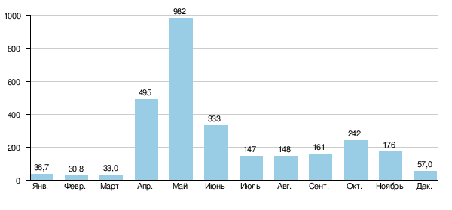

Рисунок 4-1Среднемесячные расходы воды в реке (м³/с) в районе г. Шенкурск (158 км от устья) с 1914 по 1975 год.

Таблица 4-5 Наибольшие амплитуды колебаний уровней воды р.Ваге за многолетний период
Река | Пункт | Уровень воды над нулем поста (см) |  |  |  | Амплитуда (см)
Река | Пункт | высший |  | низший |  | Амплитуда (см)
Река | Пункт | уровень | год | уровень | год | Амплитуда (см)
Вага | г.Шенкурск | 651 | 1946 | -64 | 1917 | 715
Наиболее глубокой летняя межень обычно бывает в августе. Зимняя межень начинается в конце октября-ноябре. Минимальный в году сток обычно бывает в марте. Низкие уровни воды, однако, чаще наблюдаются в самом начале зимней межени - до установления ледяного покрова.

Таблица 4-6 Уровенная характеристика р.Вага
Наивысшие расчетные уровни  см над «0» графика  абс. высота мБС |  | Наблюденные уровни |  |  |  |  | Годовая амплитуда колебания уровней  см  год
 |  | характеристика | высший |  | низший (период открытого русла) |  | Годовая амплитуда колебания уровней  см  год
 |  | характеристика | уровень  (см над «0» графика) | дата | уровень  (см над «0» графика) | дата | Годовая амплитуда колебания уровней  см  год
Р=1% | Р=10%
682  37,43 | 604  36,65 | средн. | 486 | - | -29 | - | 515
682  37,43 | 604  36,65 | высш. | 651 | 11.05.29 г.;  30.04.46 г. | 22 | 11-13.10.61г. | 701  1946
682  37,43 | 604  36,65 | низш. | 243 | 28.04.50 г. | -64 | 5-11.10.17г. | 301  1950
В летне-осенний период нередко проходят дождевые паводки, особенно частые осенью. Летом дождевые паводки обычно одиночные, осенью они проходят сериями. Вызываемые ими подъемы уровня воды значительно ниже весенних. Первые ледовые явления на реке отмечаются обычно в конце октября, а ледостав наступает в середине ноября. Толщина льда к конца зимы достигает в среднем 65 см (максимальная – 89 см).
Вода р. Ваги имеет гидрокарбонатный состав. В период паводка она мягкая и очень мягкая, а в период межени – умеренно жесткая. Минерализация ее изменяется от 70 до 100 мг/л - в период половодья, до 300-400 мг/л – в период межени.
Наиболее теплой вода Ваги становится в июле, среднемесячная температура ее в этом месяце составляет 19,1ºС. Период с температурой воды 17ºС и более (купальный сезон) в среднем составляет 30-35 дней. В наиболее жаркие летние сезоны температура воды достигает 25-29,5ºС.
Крупнейшими притоками реки являются: Неленга, Сюма, Ледь, Паденьга, Шереньга, Пуя. Гидрологический режим рек не изучен.
В 2 км к востоку от г. Шенкурска протекает река Поча, гидрологический режим которой также не изучен. Ширина р. Поча 10-20 м, глубина – 0,5-1,0 м, скорость течения 0,4 м/сек. Урез воды в межень устанавливается на абс. отметке около 31,0 мБС. Русло врезано, отделяется от долинной террасы (абс. отм. 33,4-34,6 мБС) крутым береговым склоном высотой до 3,5 м.
Река входит в перечень рек, являющихся местами нереста лососевых и осетровых рыб (Постановление Совета Министров РСФСР №388 от 7.08.78 г., ФЗ № 199 от 31.12.2005 г. «О рыболовстве и сохранении водных биоресурсов»).
Выводы:
- Шенкурский муниципальный район в целом обеспечен ресурсами поверхностных вод.
- Качество воды в поверхностных водах не соответствуют СанПиН 2.1.4.1074-01 «Питьевая вода. Гигиенические требования к качеству воды централизованных систем питьевого водоснабжения».
- При использовании поверхностных вод в качестве источника хозяйственно-питьевого водоснабжения необходимо предусмотреть очистку вод до значений показателей качества согласно нормативам СанПиН 2.1.4.1074-01 «Питьевая вода. Гигиенические требования к качеству воды централизованных систем питьевого водоснабжения».
- Основными перспективными направлениями использования ресурсов поверхностных вод поселения являются рекреация, промышленное и сельскохозяйственное водоснабжение, рыболовство.

Рельеф и геологическое строение
Территория Шенкурского муниципального района располагается на северной окраине Восточно-Европейской равнины (Русской плиты), представляющей собой чередование низменностей и относительно невысоких возвышенностей преимущественно холмисто-грядового типа. В её формировании основную рельефообразующую роль играли последние материковые оледенения и кайнозойские морские трансгрессии, а так же особенности строения (глыбовая структура и разломы) древнего кристаллического фундамента. Несмотря на его глубокое залегание, они определяют характер чередования низменностей и плато, а также направление течения основных рек.
Рассматриваемая территория расположена преимущественно в пределах возвышенной слабовсхолмленной равнины, сложенной водно-ледниковыми отложениями. Возвышенные равнины приурочены к приводораздельным участкам междуречий. В целом поверхность понижается с юга на север, что и определяет общее направление речного стока.
Поверхности водораздельных плато и возвышенных равнин (западная часть территории района) пересечена густой сетью глубоко врезанных речных долин, хорошо дренирована и только местами заболочена. В пределах низменностей долины рек неглубокие, слаборазработанные, заболоченные.
На территории района непосредственно на дневную поверхность выходят отложения четвертичного возраста. Более древние коренные породы – карбонатная толща казанского яруса верхнепермской системы залегают на значительной глубине - 50 м и более. Они перекрыты мощным чехлом рыхлых четвертичных отложений различного генезиса, среди которых на рассматриваемой территории выделяются аллювиальные отложения пойм и надпойменных террас рек, болотные отложения и ледниковые отложения верхнего отдела четвертичной системы.
В пределах низменных пойменных равнин отложения представлены древнеозерными флювиогляциальными отложениями (ленточными глинами) большой мощности. С составом отложений связан слабоволнистый рельеф этой древнеаллювиальной равнины и близкое залегание грунтовых вод, приводящее к образованию ключевых болот. Дренированы только края речных долин, представляющие собой террасы. В поймах крупных рек много старичных озер и болот.

Гидрогеологическая характеристика
Гидрогеологическая изученность Шенкурского района слабая, специализированные гидрогеологические работы проведены в недостаточном объеме и локализованы на ограниченных площадях. Установлено, что гидрогеологические условия района характеризуются наличием подземных вод, как в коренных породах, так и в четвертичных отложениях, но их гидрохимический состав не удовлетворяет санитарно-гигиеническим требованиям.
Водоносный комплекс, приуроченный к известнякам казанского яруса верхней перми залегают на глубине 60,0-90,0 м. Воды напорные, установившиеся уровни отмечаются на глубине 11,0-25,0 м. Воды характеризуются повышенной минерализацией – 5,0-6,0 г/л.
Подземные воды четвертичного водоносного комплекса связаны с песчаными и гравийно-галечными слоями и линзами в аллювиальных отложениях пойм рек и в ледниковых песчано-глинистых отложениях верхнечетвертичного возраста. Это порово-пластовые безнапорные воды. Глубина залегания их изменяется от долей метра, на заболоченных территориях, до 15-20 м, редко более. Уровень грунтовых вод в долине р.Вага находится в гидравлической зависимости от уровня поверхностных вод, на остальной части территории он зависит от количества атмосферных осадков, т.к. питание водоносного комплекса четвертичных отложений происходит за счет их инфильтрации, и от положения в разрезе водоупора (ледниковых глин и суглинков). В весенние и осенние периоды в понижениях рельефа возможен подъем уровней грунтовых вод до поверхности.
Удельные дебиты большинства скважин, эксплуатирующих данный водоносный комплекс, составляют от 0,04 л/сек до 1,5 л/сек. Воды пресные, минерализация до 1,0 г/л. Водоносный комплекс с поверхности, как правило, не защищен и подвержен загрязнению.
По химическому составу вода пригодна для использования в питьевых целях, по бактериотогическим показателям – пригодна после обеззараживания.
Подземные воды используются в малом объеме, для питьевых целей используются скважины, водозаборные колонки и колодцы. Эксплуатируемый водоносный горизонт – верхнечетвертичный валдайский озерно-ледниковый. Утвержденные эксплуатационные запасы подземных вод отсутствуют. Учтенный водозабор в настоящее время не превышает 20 м³/сут. Глубина скважин от 16 до 32 м.
В соответствии с проведенной оценкой вытекают основные выводы и рекомендации дальнейших исследований по обеспечению населения ресурсами подземных вод для хозяйственно-питьевого водоснабжения и их рациональному использованию:
- Основным эксплуатируемым водоносным горизонтом для целей хозяйственно-питьевого водоснабжения используется верхнечетвертичный валдайский озерно-ледниковый водоносный горизонт.
- Подземные воды подвержены поверхностному загрязнению.
- Для решения вопроса перевода поселения на подземные источники водоснабжения необходимо проведение гидрогеологических изысканий с утверждением запасов подземных вод.
- Необходимым является:
- проведение разведочных работ или опытно-эксплуатационных наблюдений на водозаборах, работающих на неутвержденных запасах ПВ с целью оценки запасов и апробации их в установленном порядке.
- проведение поисково-разведочных работ для выявления и разведки новых МПВ вблизи крупных водопотребителей.
- проведение мероприятий по охране ПВ (оконтуривание и исследование участков загрязнения; установление зон санитарной охраны водозаборов; качественная ликвидация вышедших из строя или выполнивших свою задачу скважин).
- использование ПВ преимущественно для ХПВ.
- подготовка и улучшение качества ПВ перед подачей потребителям (обезжелезивание, фторирование, обеззараживание).
- организация и ведение мониторинга ПВ в естественных и нарушенных условиях.
- лицензирование разведочных работ и пользования недрами, охват лицензированием всех водопользователей.

Инженерно-геологическая оценка территории
Инженерно-геологические условия территории района определяются равнинным и слабоволнистым характером местности, повсеместным развитием покровных безвалунных суглинков мощностью до 2-4 м, которые на большей части территории подстилаются валунными суглинками ледниковой морены, ленточными глинами древнеозерных флювиогляциальных отложений или песчано-глинистыми осадками последних морских трансгрессий. Мощность четвертичных отложений составляет десятки метров и только на 10% территории глубина залегания скальных дочетвертичных пород уменьшается до 3-х и менее метров. Существенным фактором, осложняющим инженерно-строительные характеристики грунтов, является близкое к поверхности залегание уровня грунтовых вод (0-2 м), вызванное особенностями климата (избыточное увлажнение) и литологическим составом слабопроницаемых покровных отложений. Уровень грунтовых вод превышает глубину 2 м только на возвышенных участках местности, хорошо дренированных глубокими врезами мелких рек и ручьев, и на надпойменных речных террасах крупных рек. Озерно-ледниковая равнина, занимающая более половины территории области, а так же приморские низменности характеризуются приповерхностным залеганием грунтовых вод (менее 2 м) и в значительной степени заболочены.
К наиболее благоприятным (I категория сложности инженерно-геологических условий) для размещения промышленного и гражданского строительства, вне зависимости от удаленности от существующих освоенных районов, относятся возвышенные водоразделы различного генезиса. Их объединяет хорошая дренированность поверхности и более высокие прочностные и деформационные характеристики грунтов, представленных песчаными в смеси с гравием, галькой и валунами отложениями камовых холмов и озовых гряд, а так же суглинистые с большим содержанием валунно-галечного материала моренные отложения. Уклоны поверхности не превышают 10%, грунтовые воды залегают на глубине более 2,0 м. Естественным основанием для зданий и сооружений будут служить моренные суглинки, реже флювиогляциальные пески с гравием и галькой с расчётным сопротивлением от 0,15-0,2 до 0,35 мПа.
Территория, относящаяся к II категории сложности инженерно-геологических условий, объединяет аккумулятивные равнины озерно-ледникового происхождения. Эти обширные территории включают поймы крупных рек, по берегам которых исторически сложилась основная застройка населенных мест. В пределах низменных равнин в сфере взаимодействия сооружений с геологической средой залегают неоднородные, тонкослоистые, текучие глинистые водонасыщенные отложения. Территория озерно-ледниковой равнины примерно на 30% сложена этими слабыми грунтами мощностью 5-10 м. Освоение территории с наличием слабых грунтов в активной зоне под фундаментами вызывает необходимость усиления несущих конструкций при строительстве капитальных зданий или применения свайных оснований. На ленточных глинах строительство возможно при условии сохранения естественной структуры грунта или применения свайных фундаментов.
Поверхность грунтовых вод на низменных плоских и слабоволнистых равнинах в сглаженном виде повторяет очертания пологоволнистого рельефа и местами, во впадинах между холмами и грядами, смыкается с болотными водами. Освоение этих территорий возможно при условии понижения уровня грунтовых вод, которое осложняется малыми уклонами поверхности и часто низкой фильтрационной способностью грунтов.
Еще одним фактором, осложняющим освоение равнинной территории, является ее значительная заболоченность. Торф подстилается обычно слабыми грунтами, большинство болот – торфяные месторождения, которые могут быть освоены только после отработки. Строительные условия здесь очень сложные, даже подземные коммуникации приходится устанавливать на свайные опоры
Уровень грунтовых вод превышает глубину 2 м только на возвышенных участках местности, хорошо дренированных глубокими врезами мелких рек и ручьев, и на надпойменных речных террасах крупных рек.
Крупные реки подвержены паводковым явлениям. Освоение таких территорий потребует проведения инженерных мероприятий по организации поверхностного стока, понижения грунтовых вод и др. в соответствии с СНиП 2.02.01-83 «Основания зданий и сооружений» (см. раздел «Инженерная подготовка территории»).
Выводы:
- Территория Шенкурского муниципального района характеризуется ограничено благоприятными условиями;
- Территории благоприятные для освоения расположены в юго-западной части района;
- Существенным фактором, осложняющим инженерно-строительные характеристики грунтов, является близкое к поверхности залегание уровня грунтовых вод, способствующее развитию процесса заболачивания и заторфовывания территории;
- Глубина сезонного промерзания грунтов 160-180 см;
- На территории района крупные реки подвержены паводковым явлениям.
- Освоение территорий, подверженных воздействию неблагоприятных физико-геологических процессов, потребует проведения инженерных мероприятий в соответствии с СНиП 2.02.01-83 «Основания зданий и сооружений» (см. раздел «Инженерная подготовка территории»).

Минерально-сырьевые ресурсы
Минерально-сырьевая база Шенкурского муниципального района представлена месторождениями неметаллических полезных ископаемых, которые представлены строительными материалами: песчано-гравийные смеси и пески строительные, глины для кирпичного производства.
На территории района располагается 7 месторождений песчано-гравийной смеси с суммарными запасами по А+В+С₁ – 809,27 тыс.м³, по категории С₂ – 7,0 тыс.м³, 28 месторождений песков строительных с суммарными запасами по А+В+С₁ – 5904,98 тыс.м³, по категории С₂ – 2292,56 тыс.м³ и одно месторождение глин для кирпичного производства с запасами по категории А+В+С₁ – 172,0 тыс.м³, по категории С₂ – 98 тыс.м³.
Из 36 месторождений, расположенных на территории муниципального района, разрабатывается одно месторождение песчано-гравийной смеси – Рассоха уч-к 1; два месторождения песков строительных – Шеговарская Коса, Шенкурская коса, лицензия на разработку месторождений выдана ОАО «Архангельское ДУ».
На консервации находится 6 месторождений песчано-гравийной смеси, 23 месторождения строительного песка. Месторождение глин для кирпичного производства Павловское Шенкурское составляет государственный резерв.

Таблица 4-7 Месторождения полезных ископаемых Шенкурского муниципального района
№ п/п | Название месторождения | Запасы |  | Тип МПИ | Состояние промышленного освоения месторождения
№ п/п | Название месторождения | А+В+С1 | С2 | Тип МПИ | Состояние промышленного освоения месторождения
 | Погост ПГС | 196,40 | 0,00 | Песчано-гравийные смеси | На консервации
 | Желтиковское ПГС | 113,24 | 0,00 | Песчано-гравийные смеси | На консервации
 | Желтиковское Уч-1 | 22,64 | 0,00 | Песчано-гравийные смеси, пески строительные | На консервации
 | Дурневское ПГС | 464,20 | 0,00 | Песчано-гравийные смеси | На консервации
 | Мостовик | 0,00 | 7,00 | Песчано-гравийные смеси | На консервации
 | Кв. 106 выд. 16, 13, 18 | 0,00 | 0,00 | Песчано-гравийные смеси | На консервации
 | Рассоха Уч-1 | 12,79 | 0,00 | Песчано-гравийные смеси | Разрабатываемое
 | Алешковское | 0,00 | 189,82 | Пески строительные | На консервации
 | Желтиковское песок | 276,18 | 0,00 | Пески строительные | На консервации
 | Заполье | 0,00 | 99,00 | Пески строительные | Рекультивирован
 | Ивановское | 27,10 | 0,00 | Пески строительные | На консервации
 | Исинское | 0,00 | 8,00 | Пески строительные | На консервации
 | Кв. 63 | 0,00 | 20,00 | Пески строительные | На консервации
 | Марека | 204,30 | 132,00 | Пески строительные | На консервации
 | Марека 1 | 0,00 | 365,40 | Пески строительные | Рекультивирован
 | Михайловский участок | 0,00 | 13,23 | Пески строительные | На консервации
 | Михайловское | 2142,30 | 0,00 | Пески строительные | На консервации
 | Бельневское | 213,10 | 220,50 | Пески строительные | На консервации
 | Гарь | 65,60 | 0,00 | Пески строительные | На консервации
 | Деминское | 98,80 | 0,00 | Пески строительные | На консервации
 | Дурневское песок | 1936,90 | 0,00 | Пески строительные | На консервации
 | Кв. 149,151 | 0,00 | 40,00 | Пески строительные | На консервации
 | Константиновский участок | 0,00 | 94,00 | Пески строительные | Рекультивирован
 | Литвиново | 65,00 | 0,00 | Пески строительные | На консервации
 | Лунки-1 | 76,00 | 0,00 | Пески строительные | На консервации
 | Остахино | 0,00 | 77,30 | Пески строительные | На консервации
 | Погост песок | 17,40 | 0,00 | Пески строительные | На консервации
 | Суланда | 195,60 | 0,00 | Пески строительные | На консервации
 | Сухое | 0,00 | 5,00 | Пески строительные | На консервации
 | Трясное | 195,90 | 494,00 | Пески строительные | На консервации
 | Черныш | 544,60 | 375,30 | Пески строительные | На консервации
 | Шеговарская коса Варамино | 15,00 | 0,00 | Пески строительные | Разрабатываемое
 | Шенкурская коса | 5,00 | 0,00 | Пески строительные | Разрабатываемое
 | Юрьевское | 52,10 | 61,01 | Пески строительные | На консервации
 | Павловские пески | 0,00 | 0,00 | Пески строительные | На консервации
 | Павловское Шенкурское | 172,00 | 98,00 | Глины для кирпичного производства | Государственный резерв

Выводы:
- Основу минерально-сырьевой базы Шенкурского муниципального района составляют неметаллические полезные ископаемые, которые используются в качестве строительных материалов;
- На территории Шенкурского муниципального района разрабатываемыми месторождениями являются месторождения песчано-гравийной смеси, песков строительных;
- Большая часть месторождений полезных ископаемых составляет нераспределённый фонд недр (находятся на консервации и в государственном резерве);
- Необходимым является переоценка запасов по всем видам полезных ископаемых;
- Проведение геологоразведочных работ на территории района позволит выявить новые, перспективные для дальнейшего освоения, участки недр.

Земельные ресурсы
Шенкурский муниципальный район занимает территорию 1129767 га (1,9% от территории Архангельской области). Наибольший удельный вес в структуре земельного фонда Шенкурского муниципального района занимают земли лесного фонда (89,2%). Земли сельскохозяйственного назначения составляют 9,5%, земли населенных пунктов – 0,4%, земли промышленности, энергетики, транспорта и пр. – 0,1%, земли запаса – 0,8% . Из всех земель выделены земли природоохранного назначения (особо охраняемые природные территории) общей площадью 6400 га (0,6% от общей площади района).

Рисунок 4-2 Наличие и распределение земельного фонда Шенкурского района по категориям земель (%)

Таблица 4-8 Наличие и распределение земельного фонда Шенкурского муниципального района по категориям земель (на 01.01.2012 г.)
№ п/п | Категории земель | Общая площадь земель
№ п/п | Категории земель | га | %
1 | 2 | 3 | 4
1. | Земли сельскохозяйственного назначения | 106675 | 9,5
1.1 | - фонд перераспределения земель | 70769 | 6,3
2. | Земли населенных пунктов | 4561 | 0,4
3. | Земли промышленности, энергетики и пр. | 1678 | 0,1
5. | Земли лесного фонда | 1007852 | 89,2
6. | Земли запаса | 9001 | 0,8
Итого земель в административных границах |  | 1129767 | 100,0
Из всех земель: земли природоохранного назначения |  | 6400 | 0,6
Около 75% территории Шенкурского муниципального района покрыто лесами и лесными насаждениями (по Архангельской области – 41,9%); 17,0% территории находится под болотами, 1,7% – под водой; 3,4% приходится на сельскохозяйственные угодья. Сельскохозяйственная освоенность территории составляет 3,4% (по Архангельской области – 1,3%), распаханность сельхозугодий – 44,4% (по Архангельской области – 44%). Обеспеченность пашней в Шенкурском муниципальном районе составляет 1,08 га на 1 человека (в Архангельской области – 0,2 га), сельхозугодиями – 2,42 га (в Архангельской области – 0,6 га), а в РФ, соответственно, – 0,9 га и 1,44 га на 1 человека.

Таблица 4-9 Распределение земельного фонда Шенкурского муниципального района по видам земель и угодьям (на 01.01.2012 г.)
№ п/п | Виды земель, угодий | Площадь
№ п/п | Виды земель, угодий | га | %
1 | 2 | 3 | 4
1 | Общая площадь района | 1129767 | 100,0
2 | Сельскохозяйственные угодья всего, в т.ч.: | 38493 | 3,4
2.1 | - пашня | 17101 | 1,5
2.2 | - залежь | 379 | 0,03
2.3 | - многолетние насаждения | 9 | 0,0
2.4 | - кормовые угодья всего, в т.ч.: | 21004 | 1,9
2.4.1 | - сенокосы | 15662 | 1,4
2.4.2 | - пастбища | 5342 | 0,5
3 | Лесные площади всего, в т.ч.: | 858373 | 76,0
3.1 | - покрытые лесами | 837518 | 74,1
3.2 | - не покрытые лесами | 20855 | 1,9
4 | Лесные насаждения, не входящие в лесной фонд | 6652 | 0,6
5 | Под водой | 18822 | 1,7
6 | Земли застройки | 2681 | 0,2
7 | Под дорогами | 5182 | 0,5
8 | Болота | 192280 | 17,0
9 | Нарушенные земли | 236 | 0,02
10 | Прочие | 7048 | 0,6
10.1 | - полигоны отходов, свалки | 29 | 0,0
 | - пески | 2 | 0,0
 | - овраги | 1 | 0,0
10.2 | - другие земли | 7016 | 0,6
Справочно:
Сельскохозяйственная освоенность территории (удельный вес сельхозугодий) |  | 3,4
в т.ч.: - удельный вес пашни |  | 1,5
- распаханность (пашня к сельхозугодиям) |  | 44,4
Залесенность |  | 74,7
Заболоченность |  | 17,0

Рисунок 4-3 Распределение сельскохозяйственных угодий, %

Большая часть сельскохозяйственных угодий находится в составе земель сельскохозяйственного назначения – 86,0%. В структуре сельскохозяйственных угодий более половины (54,6%) занимают кормовые угодья, 44,4% – пашня. При этом эффективность ее использования не высока (18%).
Земли населенных пунктов представлены городскими и сельскими населенными пунктами. земель населенных пунктов Шенкурского муниципального района.

Выводы:
- Наибольший удельный вес в структуре земельного фонда Шенкурского муниципального района занимают земли лесного фонда (89,2%). Земли сельскохозяйственного назначения составляют 9,5%, земли населенных пунктов – 0,4%, земли промышленности, энергетики, транспорта и пр. – 0,1%, земли запаса – 0,8%
- В районе имеются земли природоохранного назначения (особо охраняемые природные территории) общей площадью 6400 га (0,6% от общей площади района).
- Сельскохозяйственная освоенность территории составляет 3,4% (по Архангельской области – 1,3%), распаханность сельхозугодий – 44,4% (по Архангельской области – 44%). Обеспеченность пашней в Шенкурском муниципальном районе составляет 1,08 га на 1 человека (в Архангельской области – 0,2 га), сельхозугодиями – 2,42 га (в Архангельской области – 0,6 га), а в РФ, соответственно, – 0,9 га и 1,44 га на 1 человека.

Лесные ресурсы

Общая характеристика лесного фонда
При разработке раздела использованы следующие материалы:
- Лесной кодекс РФ.
- Лесной план Архангельской области, Архангельск, 2011г.
- Лесохозяйственный регламент Шенкурского лесничества, Архангельск, 2008 г.
- Прочие материалы.
Лесохозяйственный регламент разработан на срок 10 лет.
Территория лесов МО «Шенкурский муниципальный район» общей площадью 1050683 га представлена лесным фондом Шенкурского лесничества (часть площади), в том числе участковые лесничества:
- Ледское
- Ровдинское
- Шелаское
- Тарылнское
- Сюмское
- Шереньгское – часть площади
- Поршинское – не вошло в границы
- Паденьское
- Верхоледское
- Кодемское
- Боровское
- Шенкурское

По лесорастительному районированию территория Шенкурского лесничества отнесена к среднетаёжному лесному району европейской части Российской Федерации.
В соответствии с экономическим, экологическим и социальным значением леса Шенкурского лесничества по целевому назначению разделены на следующие категории защитности:
I. Защитные леса – 154070 га, в т.ч.:
1. Леса водоохранных зон – 67140 га,
2. Леса, выполняющие функции защиты природных и иных объектов, всего: 5302 га,
в том числе:
– защитные полосы лесов вдоль железных дорог, автомобильных дорог функционального и областного значения – 4524 га,
– зеленые зоны – 778 га,
3. Ценные леса – 81628 га, в том числе:
– леса, имеющие научное или историческое значение – 2020 га,
– запретные полосы лесов, расположенные вдоль водных объектов 14428 га,
– нерестоохранные полосы лесов – 61580 га,
II. Эксплуатационные леса – 896613 га,
Всего: 1050 683 га

К защитным относятся леса, основным назначением которых является выполнение средообразующих, водоохранных, защитных, санитарно-гигиенических, оздоровительных и иных полезных функций.
Эксплуатационные леса подлежат освоению в целях устойчивого, максимально эффективного получения высококачественной древесины и других лесных ресурсов, продуктов их переработки, с обеспечением сохранения полезных функций лесов.
Большую часть земли лесного фонда МО «Шенкурский муниципальный район» составляют лесные земли (около 80% общей площади), почти целиком представленные землями, покрытыми лесной растительностью. Нелесные земли занимают около 20% - это, в основном, болота.
Не покрытые лесной растительностью земли, в основном, представлены вырубками (около 20 тыс. га). В целях увеличения лесопокрытых площадей и общего запаса древесины, необходимо увеличить объём работ по восстановлению, обеспечить при разработке лесосек сохранение благонадёжного подроста.
Лесистость Шенкурского лесничества значительна и составляет 81%. Преобладающими древесными породами являются: сосна – 39% покрытой лесом площади, ель – 33%, итого хвойных – 72%; берёза – 25%, осина – 2%, ольха серая – 0,3%, итого мягколиственных – 27,8%.

Лесопользование
Виды разрешенного использования лесов определяются в соответствии с Лесным кодексом РФ (гл. 2, ст. 24), они приведены в лесохозяйственных регламентах лесничеств.
На территории лесничеств основными возможными видами использования лесов являются:
– заготовка древесины;
– подсочка (заготовка живицы);
– заготовка и сбор недревесных лесных ресурсов;
– заготовка пищевых лесных ресурсов и сбор лекарственных растений:
– использование лесов для осуществление рекреационной деятельности;
– осуществление видов деятельности в сфере охотничьего хозяйства.
Заготовка древесины возможна на всей территории лесного фонда МО «Шенкурский муниципальный район» (за исключением территории заказника и особо защитных участков), однако наибольший объем заготовки ведется в эксплуатационных лесах, где разрешены сплошные рубки лесных насаждений.
В защитных лесах ведутся только выборочные рубки.
Возможная ежегодная заготовка древесины (расчетная лесосека) на территории МО составляет около 1 млн. куб. м древесины в ликвиде.
Заготовка древесины осуществляется гражданами и юридическими лицами в соответствии с Лесным кодексом РФ и областным законом от 31.10.2007 г. № 431-21-03 «О реализации органами государственной власти Архангельской области государственных полномочий в сфере лесных отношений».
В аренду на реализацию инвестиционного проекта ОАО «Архангельский целлюлозно-бумажный комбинат», ООО «Управляющая компания «Соломбалалес» и ООО «Устьянский лесопромышленный комплекс» предоставлена часть кварталов лесничества (Приложение 1).
Рубка леса для местного населения проводится в предложенных лесничеством лесных массивах, из которых традиционно производится отпуск древесины для этой цели (Приложение 2).
Подсочка леса (заготовка живицы). Подсочка леса – регулярное нанесение специальных ранений на стволе растущего дерева перед рубкой для получения из него продуктов жизнедеятельности. В подсочку отводятся спелые и перестойные сосновые насаждения, предназначенные для заготовки древесины. Фонд подсочки составляет 560 га, объём 12 тонн ежегодно.
Заготовка и сбор недревесных лесных ресурсов (сосновые пни, береста, кора деревьев и кустарников, хворост, веточный корм, еловая, пихтовая, сосновая лапы, ели для новогодних праздников, мох, лесная подстилка, камыш, тростник и подобные лесные ресурсы), несмотря на наличие фонда, лесохозяйственным регламентом не планируется.
Заготовка пищевых лесных ресурсов и сбор лекарственных растений
В соответствии со ст. 34 Лесного кодекса к пищевым лесным ресурсам относятся дикорастущие плоды, ягоды, орехи, грибы, семена, берёзовый сок и подобные лесные ресурсы. Нормативы, параметры и сроки разрешенного использования лесов для заготовки пищевых лесных ресурсов и сбора лекарственных растений определяется статьей 34 ЛК РФ и соответствующими Правилами по заготовке (Приказ МПР № 83 от 10 апреля 2007 г.)
Запрещается сбор редких и исчезающих, охраняемых растений, внесенных в Красную книгу.

Таблица 4-10 Параметры разрешенного использования лесов при заготовке пищевых
№ п/п | Вид пищевых ресурсов, лекарственных растений | Ед. измерения | Ежегодный допустимый объем заготовки
Пищевые ресурсы
1. | Ягоды в т.ч. по видам: | т | 2068,4
1. | клюква | т | 409,7
1. | морошка | т | 182,5
1. | брусника | т | 523,3
1. | черника | т | 952,9
2. | Грибы в т.ч. по видам: | т | 860,6
2. | Шляпочные (белый гриб, подосиновик, подберезовик, масленок) | т | 679,9
2. | Пластинчатые (волнушка, сыроежка, груздь настоящий) | т | 180,7
3. | Древесные соки по видам: | тыс. тонн
3. | берёзовый | тыс. тонн | 47,6
4. | Лекарственное сырье в т.ч. по видам: | т | 341,3
4. | багульник (побеги) | т | 35,0
4. | брусник (лист) | т | 91,2
4. | берёза (почки) | т | 96,2
4. | шиповник | т | 6,1
4. | рябина | т | 27,6
4. | толокнянка | т | 52,3
4. | горец змеиный (змеевик) (корневище) | т | 2,0
4. | вахта трехлистная (лист) | т | 30,9
* Данные для всего Шенкурского лесничества (12 участковых лесничеств)
Пищевые лесные ресурсы и ресурсы лекарственных растений очень велики по объему. Их переработку можно организовать в районном центре городе Шенкурск.
Использование лесов для осуществления рекреационной деятельности
Рекреационная деятельность в лесах регламентируется «Правилами использования лесов для осуществления рекреационной деятельности», утвержденными Приказом МПР России от 24.04.2007 г. № 108, которыми предусмотрено:
- При определении размеров лесных участков, выделяемых для осуществления рекреационной деятельности, необходимо руководствоваться оптимальной рекреационной нагрузкой на лесные экосистемы при соблюдении условий ненанесения ущерба ленным насаждениям.
- Для осуществления рекреационной деятельности в целях организации отдыха, туризма, физкультурно-оздоровительной и спортивной деятельности лица, использующие леса, могут организовать туристические станции, туристические тропы и трассы, проведение культурно-массовых мероприятий, пешеходные, велосипедные и лыжные прогулки, занятия изобразительным искусством, познавательные и экологические экскурсии, спортивные соревнования по отдельным видам спорта, специфика которых соответствует проведению соревнований в лесу, физкультурно-спортивные фестивали и тренировочные сборы, а также другие виды организации рекреационной деятельности.
- На лесных участках, предоставленных для осуществления рекреационной деятельности, подлежат сохранению природные ландшафты, объекты животного мира, водные объекты.
- Леса для осуществления рекреационной деятельности используются способами, не наносящими вреда окружающей среде и здоровью человека. Использование лесов для осуществления рекреационной деятельности не должно препятствовать праву граждан пребывать в лесах.
- При осуществлении рекреационной деятельности в лесах допускается возведение временных построек на лесных участках (беседок, пунктов хранения инвентаря и др.) и осуществление благоустройства лесных участков (размещение дорожно-тропиночной сети, информационных стендов и аншлагов по природно-охранной тематике, скамеек, навесов от дождя, указателей направления движения, контейнеров для мусора и др.). Если в плане освоения лесов на территории субъекта РФ (Лесном плане субъекта) определены зоны планируемого освоения лесов, в границах которых предусматривается строительство, реконструкция и эксплуатация объектов для осуществления рекреационной деятельности, на соответствующих лесных участках допускается возведение физкультурно-оздоровительных, спортивных и спортивно-технических сооружений.
- Размещение временных построек, физкультурно-оздоровительных, спортивных и спортивно-технических сооружений допускается, прежде всего, на участках, не занятых деревьями и кустарниками, а при их отсутствии – на участках, занятых наименее ценными лесными насаждениями, в местах, определенных в проекте освоения лесов.
- В целях строительства объектов для осуществления рекреационной деятельности в лесах допускается проведение рубок лесных насаждений на основании проекта освоения лесов.
- При осуществлении рекреационной деятельности в лесах не допускается повреждение лесных насаждений, растительного покрова и почв за пределами предоставленного лесного участка, захламление площади предоставленного лесного участка и прилегающих территорий бытовым мусором, иными видами отходов, проезд транспортных средств и иных механизмов по произвольным не установленным маршрутам.
Для рекреации может быть использована вся территория лесного фонда МО, за исключением особо защитных участков.
Леса МО «Шенкурский район» обладает большими рекреационными ресурсами.
Здесь преобладают хвойные леса из сосны и ели, много рек, ручьёв, небольших озёр, изобилие ягод и грибов. Однако эти ресурсы слабо используются, введу удалённости территории от крупных промышленных центров, неразвитости инфраструктуры.
Специфика природных, социально-экономических условий района, особенности географического положения таежных лесов оказывают влияние на характер рекреационного использования. Среди особенностей использования лесных таежных земель европейского Севера в рекреационном отношении следует отметить: высокую представленность собирательской, промысловой форм; высокую концентрацию рекреационных нагрузок на территориях окрестностей поселений и придорожных полос, сравнительно, невысокий уровень мотивации пребывания в лесу познавательским и оздоровительным моментами, пониженная комфортность практически всех форм отдыха.
В Шенкурском лесничестве имеется зеленая зона г. Шенкурск общей площадью 778 га (Шенкурское участковое лесничество, кварталы 49-51, 54, части кварталов 53, 55-57).
На леса зеленых зон и в полосах защитных лесов приходится 80-90% нагрузки пеших прогулок (экскурсий); примерно 70% собирательского отдыха; 75-80% бивачной и пикниковой рекреации; 90% садово-огороднической рекреации. Большая часть промысловой рекреации приходится на запретные полосы лесов по берегам водоемов, на запретные полосы нерестовых рек, на освоенные леса эксплуатационного назначения (примерно 2% лесов).
Осуществление видов деятельности в сфере охотничьего хозяйства см. в разделе «Охотничье-промысловые ресурсы».
Выводы

- Лесной фонд МО «Шенкурский муниципальный район» общей площадью 1050683 га представлен лесным фондом части Шенкурского лесничества – органа Департамента лесного комплекса Архангельской области.
- По лесорастительному районированию территория лесничества отнесена к среднетаёжному лесному району таёжной зоны европейской части Российской Федерации.
- Распределение общей площади земель лесного фонда по категориям защитности следующее:
- Защитные леса – 154070 га, в том числе:
– леса, расположенные в водоохранных зонах – 67140 га,
– защитные полосы лесов вдоль дорог федерального и областного значения – 1524 га,
– зеленые зоны – 778 га,
– леса исторического или научного значения – 2020 га,
– запретные полосы лесов вдоль водных объектов – 14428 га,
– нерестоохранные полосы лесов – 65180 га,
- Эксплуатационные леса – 896613 га.
Всего лесов МО «Шенкурский муниципальный район» - 1050683 га.

- Использование лесных ресурсов: Основным видом использования лесных ресурсов в МО «Шенкурский муниципальный район» является заготовка древесины, расчётная лесосека составляет около 1 млн. м³ древесины в ликвиде, т.е. весьма значительна.
В лесничестве ведется подсочка сосновых древостоев.
Объемы пищевых лесных ресурсов (ягоды, грибы, берёзовый сок), очень велики. Возможна переработка и консервация ягод и грибов в административном центре района г. Шенкурск.

Использование лесов для осуществления рекреационной деятельности. Рекреационные ресурсы района значительны: хвойные леса, реки, ручьи, озёра, обилие ягод и грибов, переработку которых можно организовать в административном центре района городе Шенкурск. В настоящее время рекреационное использование лесов незначительно, что связано с удаленностью района от крупных промышленных центров и неразвитостью инфраструктуры.
В целом, лесные ресурсы МО велики и могут служить базой для соответствующих видов деятельности.

Охотничье-промысловые ресурсы
Использование лесов для ведения охотничьего хозяйства осуществляется в Использование лесов для ведения охотничьего хозяйства осуществляется в соответствии со ст. 25, 36 Лесного кодекса РФ, а также Федеральным законом от 24.04.1995 г. № 52-ФЗ «О животном мире», «Правилами добывания объектов животного мира, отнесенных к объектам охоты» утвержденными Федеральным законом от 24.07.2009 № 209 – ФЗ «Об охоте и о сохранении охотничьих ресурсов и о внесении изменений в отдельные законодательные акты РФ, Приказом Минприроды России № 512 от 16.11.2010 (с изменениями от 10 апреля 2012 г.) «Об утверждении перечня видов охотничьих ресурсов, добыча которых осуществляется в соответствии с лимитами их добычи», иными нормативными правилами актами РФ, а также законами и иными нормативными правовыми актами субъектов РФ.
Перечень закрепленных за пользователями участков для ведения охотничьего хозяйства и их границы приведены ниже (табл. 1).

Таблица 4-11 Охотничьи угодья Шенкурского лесничества, закрепленные за пользователями
Охотпользователь /название охотничьего хозяйства | Юридический адрес, № тел./площадь, га | Границы
Охотпользователь /название охотничьего хозяйства | Юридический адрес, № тел./площадь, га | Описание | Кварталы лесничеств *
Общество с ограниченной ответственностью «Лесоохотничье хозяйство» Клюкевич Тадеуш Каземирович  «Сюма-охоттур» | г. Шенкурск,  ул. Мира, 6  S=52,2 тыс.га | Северная – с северо-западного угла кв.6 по северным просекам кв.6-8, 10-13, по восточным просекам кв.13 до северо-западного угла кв.33, по северным просекам кв.33-35 Сюмского участкового лесничества Шенкурского лесничества; восточная – по восточной просеке кв.35 до автодороги Москва-Архангельск, далее по дороге до восточной просеки кв.51, по восточной просеке кв.51 до р. Вага, по р. Вага до юго-восточного угла кв.107, по южной просеке кв.107 до северо-восточного угла кв.130 и по восточной просеке кв. 130 до юго-восточного угла 130 Сюмского участкового лесничества; южная – от юго-восточного кв.130 по южным просекам кв.130-127, по западной просеке кв.127 до юго-восточного угла кв.112, по южным просекам кв. 112-110, далее по западной просеке кв.84 до юго-восточного кв.64, по южным просекам кв.64-62; западная – от юго-западного угла кв.62, по западным просекам кв.62, 43, 23, 6 до северо-западного угла кв. 6 Сюмского участкового лесничества. | 6-13, 23-35,  43-54, 62-73,  84-90, 97-99,  101-108,  110-112,  127-130 Сюмского участкового Шенкурского лесничества
Охота осуществляется в соответствии с правилами охоты на территории Архангельской области. Ими определен перечень видов диких животных, разрешенных к добыче, сроки охоты. Последние уточняются и устанавливаются ежегодно приказом начальника соответствующего органа, на данный момент управления Федеральной службы по ветеринарному и фитосанитарному надзору по Архангельской области (управление Россельхознадзора по области).
Перечень объектов, животных, разрешенных к добыче на территории Шенкурского лесничества, кроме видов и подвидов, занесенных в Красную книгу РФ, (приводится ниже). Занесение видов в Красную книгу РФ на основании Закона РФ «О животном мире» автоматически влечет за собой возникновение законодательной защиты, независимо от категории статуса в Красной книге.
Млекопитающие: волк, лисица, песец, енотовидная собака, медведь, рысь, росомаха, барсук, куница, ласка, горностай, хорь, норка, выдра, зайцы, бобр, крот, бурундук, белка, летяга, ондатра, водяная полевка, кабан, дикий северный олень, лось.
Птицы: гуси, казарка черная, утки, глухарь, тетерев, рябчик, куропатка, лысуха, кулики, голуби.
Виды, занесенные в Красную книгу РФ (2001 г.), обитающие на территории Шенкурского лесничества:
Птицы - кречет, сапсан, филин, скопа, беркут, орлан белохвост, белая чайка, малый лебедь.
Млекопитающие – отсутствуют.
В настоящее время готовится новая Красная книга Архангельской области. Перечень редких и находящихся под угрозой исчезновения видов утвержден Постановлением администрации Архангельской области № 161 от 10 сентября 2007 года.
Перечень видов птиц на территории лесничества следующий: белоклювая гагара, большая выпь, атлантическая черная казарка, пискулька, малый лебедь, лебедь кликун, скопа, обыкновенный осоед, большой подорлик, беркут, орлан-белохвост, кречет, сапсан, чеглок, кобчик, белая чайка, филин, мохноногий сыч, воробьиный сыч, длиннохвостая неясыть, бородатая неясыть, серый сорокопут.
Перечень видов млекопитающих следующий: ночница Брандта, бурый ушан, летяга.
Внесенные в список виды на основании закона «О животном мире» имеют законодательную защиту.
Охота разрешена на территории всего лесничества, кроме биологического заказника «Селенгинский» и в зеленых зонах вокруг населенных пунктов (вокруг Шенкурска в 3 км зоне, а вокруг остальных населенных пунктов и садово-огородных товариществ в 0,5 км зоне).
Численность охотничьих животных Шенкурского района по данным ЗМУ 2012 г. (шт.): лось – 1454, кабан – 41, волк – 32, белка – 4108, горностай – 418, заяц-беляк – 4001, куница – 687, лисица – 251, росомаха – 7, рысь – 101, хорь – 111.
Биотехнические мероприятия рекомендуются в соответствии с нормативами и, преимущественно, исходя из средней многолетней численности видов.

Таблица 4-12 Ежегодные объемы биотехнических мероприятий
№ п/п | Мероприятия | Ед. измерения | Ежегодный объем
№ п/п | Мероприятия | Ед. измерения | в среднем | пределы значений
1 | Устройство солонцов для лосей | шт. | 495 | 470-520
2 | Расход соли на один солонец для лосей | кг | 20 | -
3 | Подрубка ивы и осины для лосей | м³ | 825 | 780-870
4 | Устройство солонцов для зайцев | шт. | 947 | 900-990
5 | Расход соли на один солонец для зайцев | кг | 3 | 2-3
6 | Подрубка кормовых деревьев для зайцев | шт. | 7576 | 7200-7960
7 | Создание галечников для глухаря, тетерева, рябчика и белая куропатки | шт. | 118 | 110-120
8 | Создание порхалищ для глухаря, тетерева, рябчика и белая куропатки | шт. | 4735 | 4500-4970
9 | Изготовление и установка тематических и предупредительных аншлагов | шт. | 57 | 55-60

Рыбные ресурсы (рыбное хозяйство)
К наиболее крупным водным объектам Шенкурского муниципального района, имеющим рыбохозяйственное значение относятся: реки – Вага, Неленга, Сюма, Ледь, Поча, Шеньга, Шелаша, Паденьга, Сельменьга, Шереньга, Пуя, Суланда; озеро – Лум.
Среди водных биологических ресурсов, имеющихся в водоемах Шенкурского муниципального района, можно выделить белоглазку, леща (жилая форма), налима, окуня пресноводного, плотву, судака (жилая форма), щуку, язя, сига и стерлядь.

Ландшафтно-рекреационная характеристика
Растительность представлена среднетаежными еловыми и сосновыми лесами, широким разнотравьем на пойменных лугах и ягодных полукустарников в лесу.
Среднетаёжные леса приурочены в основном к междуречьям и равнинным территориям, на которых формируются подзолистые почвы, местами заболоченные. Доминирующее развитие среди среднетаёжных лесов занимают ельники зеленомошные и ельники черничники.
На плоских междуречных пространствах, где затруднён сток и грунтовые воды залегают близко к поверхности, широко распространены ельники долгомошные и сфагновые, с примесью лиственных пород, характеризующиеся избыточным увлажнением территории.
Для пойм рек характерно наличие темнохвойных лесов. На террасах рек формируются смешанные леса, представленные лиственными породами: ивой, березой, серой ольхой, реже еловыми лесами.
Наибольший интерес для рекреации представляют водораздельные холмистые возвышенности (северная и северо-восточная часть района) – водный туризм, пеший, велотуризм и пр. В зимний период возможен лыжный туризм и познавательные экскурсии по лесу, а также территории могут быть использованы для активного отдыха и спорта.
Территории с развитием карстового рельефа (северо-западная часть района) создают возможность для развития экскурсионного и научно-исследовательского, познавательного туризма.
Низменные болотные и пойменные заболоченные равнины, заливные луга в долинах рек благоприятны для развития водного туризма, любительской рыбалки, спортивной охоты, оздоровительного туризма, экологического туризма, любительского промысла.
Суходольные участки на небольших холмах и грядах иногда с речками и озерами (юго-западная, северо-западная часть района) пригодны для рекреации выходного дня.
Ландшафты могут использоваться как территории развития природных промыслов – сбор ягод и грибов, охота и рыбалка, а также для размещения объектов рекреации для местного населения. Лимитирующим фактором для рекреации является наличие обширных заболоченных территорий (открытых болот) и отсутствие развитой инженерной инфраструктуры.
В районе существует возможность размещения широкого спектра объектов, направленных на удовлетворение рекреационных потребностей, как местного населения, так и населения соседних регионов

Современная экологическая ситуация
Ландшафты территории района отличаются большим разнообразием и очень высокими рекреационными качествами. В области создана и расширяется сеть ООПТ, территория доступна и в транспортном отношении (железнодорожные и автодороги), что привлекает сюда все большее количество туристов. Жители региона занимаются сбором грибов, ягод и лекарственных растений, охотой и рыболовством. Очевидно, что обязательным условием комфортного существования местного населения и развития природного туризма с развитой инфраструктурой является сохранение благоприятной и стабильной экологической ситуации.

Состояние воздушного бассейна
Состояние воздушного бассейна является одним из основных экологических факторов, определяющих экологическую ситуацию и условия проживания населения.
Если рассматривать вклад Шенкурского муниципального района в загрязнение в целом по Архангельской области (на основании статистических данных за 2012 г), то его нельзя характеризовать как значительный. По данным статотчетности, вклад района в загрязнение атмосферы составляет около 0,29 % (1,1тыс. тонн) от всех выбросов по области.
Загрязнение атмосферного воздуха селитебной территории является одним из приоритетных факторов риска для здоровья населения. Загрязнение атмосферного воздуха складывается из поступлений вредных веществ от стационарных и подвижных источников, т.е. предприятий производства и автотранспорта.
Уровень антропогенной нагрузки района определяется воздействием гор. Шенкурск, в котором сосредоточена большая часть предприятий и коммунально-складских территорий.
Основными источниками загрязнения в районе являются теплоснабжающие организации, автотранспортные предприятия, лесозаготовительные и лесоперерабатывающие предприятия, автодороги и неорганизованные свалки.
Выбросы наиболее распространенных загрязняющих веществ в атмосферу от стационарных источников представлены:
  - Диоксидом углерода – 34,8%
  - Диоксидом серы – 30,2%
  - Твердыми веществами – 14,2%
  - Углеводородами (без ЛОС) – 10%
  - Оксидами азота – 7,6%
  - Летучими органическими соединениями – 3,0%
  - Прочими газообразными и жидкими веществами – 0,2%.

Рисунок 5-13 Структура загрязняющих выбросов Шенкурского муниципального района

в атмосферу в 2012 г.
Наибольший удельный вес в выбросах загрязняющих веществ в атмосферу в Шенкурском муниципальном районе составляют диоксид углерода и диоксид серы, которые являются основными загрязняющими веществами.
Состояние окружающей природной среды в целом по району характеризуется слабой напряженностью.
Влияние автомобильного транспорта на загрязнение атмосферного воздуха
Одновременно с увеличением выбросов от стационарных источников промышленных предприятий наблюдается рост объемов выбросов загрязняющих веществ в атмосферный воздух от передвижных источников автомобильного и железнодорожного транспорта. Впервые в 2006 году на территории Архангельской области были оценочно определены объемы выбросов загрязняющих веществ от передвижных источников с учетом железнодорожного транспорта и автотранспорта, принадлежащего физическим лицам.
На территории Шенкурского муниципального района не проводился анализ и расчет выбросов в атмосферу загрязняющих веществ от передвижных источников.
Учитывая ежегодный рост единиц автотранспорта, можно предположить, что в ближайшие годы будет наблюдаться дальнейший рост выбросов загрязняющих веществ в атмосферный воздух за счёт передвижных источников.
Мониторинг атмосферного воздуха
Мониторинг загрязнения атмосферы на территории Шенкурского муниципального района не проводится. В связи с этим невозможно полно оценить экологическое состояние района.
Выводы:
- Экологическая ситуация в Шенкурском муниципальном районе характеризуется как удовлетворительная.
- Уровень антропогенной нагрузки района определяется воздействием гор. Шенкурск, в котором сосредоточена большая часть производственых предприятий и коммунально-складских территорий.
- Основными источниками загрязнения в районе являются котельные, автотранспортные предприятия, лесозаготовка и лесопереработка, автодороги и неорганизованные свалки.
- Основными загрязняющими веществами являются диоксид углерода и диоксид серы.

Состояние водных ресурсов
Основными источниками загрязнения поверхностных и подземных вод являются загрязненные воды с очистных сооружений канализации и производственных предприятий.
На КОС г. Шенкурска ведется механическая и биологическая очистка всех поступающих сточных вод.
Централизованная система водоотведения в остальных населенных пунктах района отсутствует. Сточные воды от населения поступают в выгреба и колодцы и вывозятся на свалки.
Загрязняющие вещества в водоемах (поступающие со сточными водами) представлены: сульфатами, хлоридами, общим фосфором, азотом аммонийным, нитратами, фенолами.
Структура поступления загрязняющих веществ со сточными водами в водоемы представлена на диаграмме ниже.
Структура поступающих со сточными водами веществ
в водоемы Шенкурского муниципального района в 2012 г.
31%
67%
1%
1%
фосфор общий
нитраты
хлориды
прочие вещества

Рисунок 5-14Структура поступающих со сточными водами веществ в водоемы Шенкурского муниципального района в 2012 г.
Наиболее распространенными загрязняющими веществами являются нитраты и фосфор общий.

Отходы производства и потребления
На территории Шенкурского муниципального района действует 17 мест складирования твердых бытовых отходов, более подробная информация представлена в таблице ниже.

Таблица 5-15 Места складирования ТБО (согласно Реестра объектов размещения отходов на территории Архангельской области
Муниципальное образование | Населенный пункт | Площадь, га | Фактическое, т | Накопление, т
Верхоледское | д. Раковская | 1 | 201,3 | 1278,4
Верхопаденьгское | д. Артемьевская | 1 | 71,3 | 873,8
Верхопаденьгское | с. Ивановское | 1 | 107,5 | 913,8
Ровдинское | д. Запаковская | 0,3 | 11,5 | 69
Ровдинское | д. Никольская | 0,5 | 45,8 | 274,8
Ровдинское | с. Демидовское | 0,5 | 15,3 | 91,8
Ровдинское | с. Ровдино | 2 | 275,8 | 1379
Усть-Паденьгское | Усть-Паденьга | 1 | 124,5 | 747
Усть-Паденьгское | п. Шелашский | 3 | 168,8 | 1012,8
Усть-Паденьгское | д. Тронинская | 0,1 | 20,3 | 101,5
Никольское | д. Петровская | 1,5 | 40,75 | 244,8
Сюмское | д. Куликовская | 0,5 | 75,5 | 377,5
Никольское | д. Шипуновская | 1 | 153,8 | 1307,3
Федорогорское | д. Никифоровская | 0,5 | 252,8 | 1516,8
Ямскогорское | д. Одинцовская | 0,3 | 174,3 | 522,9
Шеговарское | с. Шеговары | 1 | 201,2 | 1207,2
Шенкурское | Шенкурск | 4 | 12372,7 | 64820,96

Таблица 5-16 Места складирования ТБО (согласно материалов администрации «Шенкурский муниципальный район»)
Муниципальное образование | Населенный пункт
МО «Ровдинское» | д. Забейновская
МО «Федорогорское» | д. Капалинская
МО «Шеговарское» | д. Красная Горка, (около д. Данковская)
МО «Федорогорское» | п. Россохи
МО «Сюмское» | п. Клемушино
МО «Федорогорсоке» | п. Стрелка

Так же на территории муниципального района расположены объекты захоронения биологических отходов, 20 ед., более подробная информация представлена в таблице ниже.

Таблица 5-17 Места захоронения биологических отходов
№ п/п | Местонахождение скотомогильника |  |  | Первое захоронение биологических отходов в скотомигильнике (год) | Действующий скотомогильник или «законсервиро-ванный» | Соответствие скотомогильника Ветсанправилам от 04.12.1995г. № 13-7-2/469, в т.ч. наличие веет.-сан. Карточки на скотомогильник
№ п/п | Муниципальное образование | Населенный пункт | Площадь скотомо-гильника (кв. м) |  | Действующий скотомогильник или «законсервиро-ванный»
1 | 3 | 4 | 5 | 7 | 9 | 10
 | МО «Никольское» | д. Васильеская | 500 | 1928 | законсервирован | соответствует
 | МО «Никольское» | д. Литвиново | 400 | 1983 | действующий | соответствует
 | МО «Никольское» | д. Петровская | 9 | 1998 | действующий | соответствует
 | МО «Никольское» | д. Спасское | 81 | 2004 | действующий | соответствует
 | МО «Ровдинское» | д. Бараковская | 63 | 2000 | действующий | соответствует
 | МО «Ровдинское» | д. Никольское | 144 | 1995 | действующий | соответствует
 | МО «Федорогорское» | д. Никифоровская | 323 | 2008 | действующий | соответствует
 | МО «Федорогорское» | д. Блудково | 56 | 1975 | действующий | соответствует
 | МО «Тарнянское» | д. Кульковская | 90 | 2007 | действующий | соответствует
 | МО «Усть-Паденьгское» | д. Усть-Паденьга | 24 | 1976 | действующий | соответствует
 | МО «Усть-Паденьгское» | д. Паденьга | 300 | 1976 | действующий | соответствует
 | МО «Усть-Паденьгское» | д. Тронино | 10 | 1976 | действующий | соответствует
 | МО «Шеговары» | д. Литвиновка | 700 | 2008 | действующий | соответствует
 | МО «Ямскогорское» | д. Чушевская | 30 | 2004 | действующий | соответствует
 | МО «Ровдинское» | с. Демидовское | 16 | 1989 | законсервирован | соответствует
 | МО «Федорогорское» | д. Кремлиха | 12 | 1980-ые | законсервирован | соответствует
 | МО «Шеговары» | с. Шеговары | 20 | 1990 | законсервирован | соответствует
 | МО «Шеговары» | д. Пушка | 9 | 1980-ые | законсервирован | соответствует
 | МО «Верхопаденьгское» | с. Ивановское | 9 | 1968 | законсервирован | соответствует
 | МО «Шенкурское» | г. Шенкурск | 25 | 1980-ые | законсервирован | соответствует

Сельскохозяйственный потенциал

Анализ современного состояния
Шенкурский муниципальный район находится в южной части Архангельской области и относится к Вельской группе районов. Климат района умеренно-континентальный. Отличительной особенностью климата является преобладание юго-западных ветров. Бореальные воздушные массы с юга препятствуют частому вторжению арктических ветров. Однако, благодаря высокой прозрачности атмосферы, низкие температуры зимой при антициклонах достигают значений в –48⁰С, а летом в +34⁰С. Шенкурский муниципальный район относится к районам с низкой опасностью заморозков. В целом природно-климатические условия региона являются неблагоприятными для развития отрасли.
В Шенкурском муниципальном районе в настоящее время функционирует 10 коллективных сельхозтоваропроизводителей, из которых 9 крестьянских хозяйств, 1 сельскохозяйственный кооператив, 14 мелких крестьянских хозяйств и более 4500 личных подсобных хозяйств. Из перерабатывающей промышленности работают ООО «Шенкурский молзавод», МУП «Пищекомбинат «Шенкурский» и ООО «Хлеб». Ниже приведена таблица с основными предприятиями АПК Шенкурского муниципального района.

Таблица 6-18 Основные сельскохозяйственные товаропроизводители Шенкурского муниципального района
№  п/п | Наименование сельхозтоваропроизводителя | Специализация | Адрес
1. | КХ «Наводово» | Молоко  Мясо | 165163 Архангельская область, Шенкурский р-н, д.Никифоровская
2. | КХ «Суланда» | Молоко  Мясо  Картофель | 165170 Архангельская обл., Шенкурский р-н, п/о Ровдинское, д. Никольская
3. | КХ «Шеговары» | Молоко  Мясо | 165182, Архангельская обл., Шенкурский р-н, с. Шеговары, ул. Кедровая, д.6
4. | КХ «Боровское» | Молоко  Мясо | 165195 Архангельская область, д. Шипуновская
5. | КХ «Спасское» | Молоко  Мясо | 165195 Архангельская область, п/о Шипуновское, д.Гребеневская
6. | КХ Осипов А.Г. | Молоко  Мясо | 165195  Архангельская обл., Шенкурский р-н, д. Шипуновская, ул. Дачная, д.6
7. | КХ «Росток» | Картофель | 165195 Архангельская область, п/о Шипуновское, д.Родионовская
8. | КХ «Шереньга» | Молоко  Мясо | 165178  Архангельская обл., Шенкурский р-н, д. Тронинская
9. | КХ Колыбин Р.А. | Овощи  Картофель | 165170 Архангельская обл., Шенкурский р-н, п/о Ровдинское, д. Никольская
10. | КХ Верещагин А.Б. | Мясо | 165160  Архангельская обл., Шенкурский р-н, ул. Мира, 58
Численность работающих в сельскохозяйственной отрасли по состоянию на 01.01.2012 г. составляет около 300 человек.
В Шенкурском муниципальном районе производится 3,4% картофеля, 2,5% овощей, 1,1% мяса и 4,9% молока.
Основная специализация сельского хозяйства района – молочно-мясная, также выращиваются картофель, овощи и кормовые культуры.
Шенкурский муниципальный район, занимая 1,9% территории Архангельской области, имеет долю сельскохозяйственных угодий 6,6% (по всем категориям хозяйств). По степени сельскохозяйственной освоенности территории район является слабо освоенным.
Удельный вес района в валовом производстве продукции сельского хозяйства Архангельской области составляет 2,7% (в том числе в растениеводстве – 3,0%, в животноводстве – 2,5%).

Таблица 6-19 Основные показатели развития сельского хозяйства Шенкурского муниципального района (все категории хозяйств)
Показатели | Един. измер. | 2007 | 2008 | 2009 | 2010 | 2011
Посевная площадь – всего | га | 2957 | 2955 | 2507 | 3004 | 3046
в том числе: картофель | га | 407 | 398 | 388 | 375 | 375
овощи открытого грунта | га | 35 | 34 | 34 | 32 | 31
кормовые культуры всего | га | 2510 | 2523 | 2085 | 2597 | 2640
Поголовье скота и птицы
крупный рогатый скот | гол. | 3105 | 2933 | 2846 | 2999 | 3014
в том числе: коровы | гол. | 1252 | 1247 | 1220 | 1271 | 1253
свиньи | гол. | 517 | 571 | 601 | 526 | 451
овцы и козы | гол. | 756 | 564 | 535 | 477 | 472
Валовое производство продукции:
картофель | тонн | 3798 | 4768 | 4794 | 3784 | 4946
овощи всего | тонн | 713 | 708 | 734 | 780 | 784
молоко | тонн | 4802 | 4597 | 4931 | 5549 | 5936
скот и птица на убой (жив. вес) | тонн | 396 | 469 | 428 | 504 | 500
яйца | тыс.штук | 214 | 265 | 245 | 210 | 202
Общая посевная площадь по сельхозпроизводителям, занимающимся растениеводством, составила в 2011 году 3046 га. В сравнении с 2007 годом общая посевная площадь увеличилась на 89 га (на 3,0%).
Четко прослеживается специализация хозяйств района: основной объем сельскохозяйственной продукции производится в хозяйствах населения. Они производят 70,8% картофеля, 98,0% овощей, 21,9% молока, 36,2% мяса и 99,0% яиц. Крестьянские (фермерские) хозяйства специализируются, прежде всего, на производстве молока (62,0%) и мяса (56,4%), также они производят картофель (24,1%), овощи (1,3%) и яйца (0,5%). Крупные сельскохозяйственные предприятия занимают наименьший удельный вес в валовом производстве сельскохозяйственной продукции района, на их долю приходится 5,1% картофеля, 0,7% овощей, 16,1% молока, 7,4% мяса и 0,5% яиц.
Необходимо отметить, что за 5 лет (с 2007 по 2011 гг.) удельный вес хозяйств населения в производстве молока сократился с 43,3% до 21,9%, мяса – с 61,1% до 36,2%, при этом удельный вес крестьянских (фермерских) хозяйств вырос: в производстве молока – с 42,3% до 62,0%, в производстве мяса – с 27,5% до 56,4%. Данная динамика говорит о том, что в районе в последние годы активно развивается фермерское хозяйство.

Таблица 6-20 Структура производства основных видов сельскохозяйственной продукции Шенкурского района по категориям хозяйств (%)
Наименование сельскохозяйственной продукции | Сельскохозяйственные предприятия |  | Хозяйства населения |  | Крестьянские (фермерские) хозяйства
Наименование сельскохозяйственной продукции | 2007 | 2011 | 2007 | 2011 | 2007 | 2011
картофель | 9,5 | 5,1 | 70,6 | 70,8 | 19,9 | 24,1
овощи | 1,2 | 0,7 | 98,7 | 98,0 | 0,1 | 1,3
молоко | 14,4 | 16,1 | 43,3 | 21,9 | 42,3 | 62,0
скот и птица на убой (жив. вес) | 11,4 | 7,4 | 61,1 | 36,2 | 27,5 | 56,4
яйца | 0,5 | 0,5 | 99,5 | 99,0 | 0,0 | 0,5
Уровень сельскохозяйственного производства в настоящее время удовлетворяет не в полной мере потребности населения района в продуктах питания. В соответствии с физиологической нормой, полностью (на 100%) население Шенкурского района обеспечивается только картофелем. По остальным продуктам обеспеченность недостаточная и составляет: по овощам – 60%, молоку и молочным продуктам – 98%, мясу и мясопродуктам – 42%, яйцам – 5%.
Обеспечение продовольственной безопасности (наполнение рынка продуктами собственного производства, общепринятый уровень которого оценивается в 70%) в Шенкурском муниципальном районе не достигнуто по овощам, мясу и яйцам.
Обеспеченность сельскохозяйственными угодьями на одного человека в Шенкурском районе составляет 2,42 га (по области – 0,48 га), пашней – 1,08 га (по области – 0,22 га); это больше требуемой принятой норме – 1,44 га и 0,8 га соответственно.

Таблица 6-21 Производство сельскохозяйственной продукции на душу населения в 2011 году
Показатели | Приходится на душу населения  (кг/год, шт./год) |  | Физиологическая норма потребления | Место в области по производству
Показатели | Архангельская область | Шенкурский район | Физиологическая норма потребления | Место в области по производству
1 | 2 | 3 | 4 | 5
Мясо | 36 | 34 | 70-75 | 10
Молоко | 99 | 398 | 320-340 | 4
Картофель | 119 | 331 | 95-100 | 10
Овощи (местного производства) | 26 | 53 | 120-140 | 16
Приходится на 1 жителя (га)
Сельхозугодия | 0,48 | 2,42 | 1,44
Пашня | 0,22 | 1,08 | 0,8
По объему основных видов сельскохозяйственной продукции на душу населения Шенкурский район значительно превосходит Архангельскую область (за исключением мяса).
В растениеводстве основными культурами, возделываемыми в районе, являются картофель, овощи и кормовые культуры.
Сложившаяся специализация сельского хозяйства характеризуется следующей структурой посевных площадей (все категории хозяйств): картофель – 12,3%, овощи – 1,0%, кормовые культуры – 86,7%. В 2011 году по сравнению с 2007 годом посевные площади картофеля сократились на 7,9% (на 32 га), овощей на 11,4% (на 4 га), при этом посевные площади кормовых культур увеличились на 5,2% (на 130 га).
Урожайность картофеля в районе на 01.01.2012 г. составила 132,0 ц/га, овощей открытого грунта 249,5 ц/га. По сравнению с 2010 годом урожайность картофеля выросла на 30,8%, овощей – на 2,1%. Из года в год показатели урожайности являются неустойчивыми, что объясняется, в основном, климатическими условиями, потерей плодородия почвы в результате нарушения агротехники, мелиоративной неустроенности угодий, недостаточного внесения минеральных и органических удобрений и пр.
Несмотря на сокращение посевных площадей, валовые сборы основных культур выросли за счет роста урожайности. За пять лет (2007-2011 гг.) валовые сборы картофеля увеличились на 1148 тонн (на 30,2%), валовые сборы овощей – на 71 тонну (на 10,0%).
Основными направлениями животноводства в районе являются: мясное и молочное скотоводство, птицеводство, в меньшей степени свиноводство, коневодство, кролиководство.
В 2011 году в районе насчитывалось 3014 голов крупного рогатого скота. Удельный вес коров в стаде крупного рогатого скота составил 41,6%. Кроме того, в районе насчитывалось 451 голов свиней, 472 головы овец и коз, а также 40 голов лошадей и 1078 голов кроликов. По сравнению с 2007 годом, поголовье крупного рогатого скота сократилось на 2,9% (при этом поголовье коров не изменилось), поголовье свиней – на 12,8%, овец и коз – на 37,6%.
На фоне сокращения поголовья крупного рогатого скота, удой молока на одну корову в 2011 году в сравнении с 2007 годом вырос с 3800 кг до 4700 кг (на 23,7%), однако этот показатель ниже среднего областного (по Архангельской области 5900 кг).
Несмотря на снижение поголовья крупного рогатого скота, показатели валового производства продукции животноводства за период с 2007 по 2011 годы выросли: производство молока на 23,6%, мяса – на 26,3%.
Сложившаяся специализация сельского хозяйства полностью соответствует природно-экономическим условиям района. Главной задачей местных сельхозпроизводителей является снабжение населения Шенкурского муниципального района основными видами сельскохозяйственной продукции.
Следует отметить, что район не полностью использует потенциальные возможности и имеет резервы для восстановления и развития сельского хозяйства, прежде всего, за счет улучшения существующих сельхозугодий и вовлечения воборот неиспользуемой пашни (в настоящее время не используется более 80% пашни).

Выводы:
  - Уровень сельскохозяйственного производства в настоящее время удовлетворяет не в полной мере потребности населения района в продуктах питания. В соответствии с физиологической нормой, полностью (на 100%) население Шенкурского района обеспечивается только картофелем. По остальным продуктам обеспеченность недостаточная и составляет: по овощам – 60%, молоку и молочным продуктам – 98%, мясу и мясопродуктам – 42%, яйцам – 5%. Обеспечение продовольственной безопасности (наполнение рынка продуктами собственного производства, общепринятый уровень которого оценивается в 70%) в Шенкурском муниципальном районе не достигнуто по овощам, мясу и яйцам.
  - Обеспеченность сельскохозяйственными угодьями на одного человека в Шенкурском районе составляет 2,42 га (по области – 0,48 га), пашней – 1,08 га (по области – 0,22 га); это больше требуемой принятой норме – 1,44 га и 0,8 га соответственно.
  - По объему основных видов сельскохозяйственной продукции на душу населения Шенкурский район значительно превосходит Архангельскую область (за исключением мяса).
  - Шенкурский район не полностью использует потенциальные возможности и имеет резервы для восстановления и развития сельского хозяйства, прежде всего, за счет улучшения существующих сельхозугодий и вовлечения воборот неиспользуемой пашни (в настоящее время не используется более 80% пашни).

Потенциальные возможности и перспективы развития сельского хозяйства

Общие положения
Развитие сельского хозяйства определено согласно экономическим и природным условиям, ресурсному потенциалу Шенкурского района, на основании анализа динамики современного состояния сельского хозяйства, а также с учетом программы социально-экономического развития Шенкурского муниципального района, материалов проекта Схемы территориального планирования Архангельской области и проекта Объединенных схем территориального планирования частей Архангельской области.
Основные цели развития сельского хозяйства Шенкурского муниципального района:
- сохранение и дальнейшее развитие сельскохозяйственного производства;
- обеспечение производства социально-значимых продуктов питания (молоко, мясо, картофель, овощи);
- обновление материально-технической базы сельхозпроизводителей;
- - обеспечение занятости населения и роста доходов населения, занятого сельскохозяйственным трудом.
Сельское хозяйство Шенкурского района будет развиваться, в первую очередь, за счет крупных сельскохозяйственных предприятий и личных подсобных хозяйств населения Перспективным является развитие крестьянских (фермерских) хозяйств, которые будут ориентированы, прежде всего, на производство мясомолочной продукции, а также картофеля и овощей. В этой связи удельный вес крестьянских (фермерских) хозяйств в общем объеме производства сельскохозяйственной продукции должен постепенно расти.
Увеличение продукции растениеводства зависит от биологического потенциала растений, поэтому большое внимание должно уделяться семеноводству (получение элитных семян, высоких репродукций, районированных сортов), устойчивых к болезням, вредителям и пр.
В проекте посевные площади под кормовыми культурами рассчитаны с учетом:
- обеспечения потребностей животноводства в грубых, сочных и зеленых кормах;
- внедрения высокоурожайных сортов, новых кормовых культур,
- повышение продуктивности сенокосов и пастбищ.
Стратегическое направление развития – увеличение валовых сборов картофеля, овощей и кормовых культур.
В результате применения научно обоснованной системы земледелия производство продукции растениеводства к расчетному сроку может увеличиться, ориентировочно: картофеля – на 13%, овощей – на 16%.
Общая площадь посева сельскохозяйственных культур к расчетному сроку должна стабилизироваться, проектом предлагается незначительное увеличение посевной площади на 10% (во всех категориях хозяйств) за счет введения в оборот неиспользуемой пашни.
Развитие животноводства определяется наличием кормовых ресурсов.
Кормовые ресурсы (корма на пашне, сенокосы и пастбища) позволяют увеличить поголовье скота и птицы (в условных головах) в 6 раз (при наличии 1,5 га на условную голову кормовых ресурсов (кормов на пашне, сенокосов и пастбищ)). Проектом предлагается увеличение поголовья (в условных головах) в 2,5 раза.
Необходимо улучшить генофонд имеющегося стада, усилить ветеринарную сеть.
В результате роста продуктивности животных, увеличения поголовья скота в связи со строительством новых животноводческих ферм производство молока во всех категориях хозяйства может возрасти на проект в 2,6 раза, мяса – в 2,4 раза, яиц – на 49%.
При расчете потребности в кормах (25 ц корм. единиц на условную голову) на расчетный срок потребуется 19 тыс. т. корм. единиц (с учетом страхового фонда, примерно 20%).
В настоящее время на 1 жителя в год производится:
- картофеля – 331 кг;
- овощей – 53 кг;
- мяса – 34 кг;
- молока – 398 кг.
В дальнейшем это количество может увеличиться по продуктам растениеводства в 1,4 раза, по животноводческой продукции – в 3-3,2 раза.

Баланс производства и потребления продукции сельского хозяйства
Расчет потребности в сельскохозяйственной продукции для питания населения района произведен, исходя из численности населения на перспективу и норм потребления продуктов на душу населения, разработанных институтом АМН.
Уровень обеспечения населения продуктами питания за счет местного производства - основной показатель эффективности работы АПК.
На расчетный срок обеспеченность потребностей населения района на 100% будет достигнута только по картофелю. При этом будет возможно вывозить более 1000 тонн картофеля. По остальным продуктам будет иметь место недостаток, потребуется завозить около более 100 тонн молока, более 500 тонн овощей, 700 тонн мяса и мясопродуктов, а также почти 4 млн. шт. яиц.

Таблица 6-22 Условный баланс производства и потребления продукции товарных отраслей района (тонн, тыс. шт.)
Наименование продукции | Валовое производство | Потребность всего | «+ » избыток (вывоз)  «-» недостаток (ввоз) | % обеспеченности
Современное состояние (2011 год)
Картофель | 4946 | 3890 | 1056 | 127
Овощи местного ассортимента | 784 | 1300 | -516 | 60
Молоко и молочные продукты | 5936 | 6050 | -114 | 98
цельное молоко и молочно-кислые продукты | 3200 | 3200 | 0 | 100
цельное молоко | 1900 | 1900 | 0 | 100
Мясо и мясопродукты | 500 | 1200 | -700 | 42
Яйца | 202 | 4100 | -3898 | 5
Проект (2035 г.)
Картофель | 5600 | 3770 | 1830 | 149
Овощи местного ассортимента | 910 | 1000 | -90 | 91
Молоко и молочные продукты | 15500 | 5800 | 9700 | 267
цельное молоко и молочно-кислые продукты | 2400 | 2400 | 0 | 100
цельное молоко | 1400 | 1400 | 0 | 100
Мясо и мясопродукты | 1215 | 900 | 315 | 135
Яйца | 300 | 3100 | -2800 | 10

Решения по развитию отрасли сельское хозяйство
Сельское хозяйство вследствие специфической зависимости от природных условий и разрыва между периодом производства и рабочим периодом не может обеспечить оборачиваемость средств на уровне промышленности, торговли, перерабатывающих отраслей. Возможности его расширенного воспроизводства должны определяться государственным участием. Должна быть создана качественно новая инфраструктура сельхозпроизводства.
Проектом предусмотрено развитие сельского хозяйства Шенкурского района за счет реализации комплекса мероприятий по следующим направлениям:
- Развитие растениеводства.
- Развитие животноводства.
- Развитие малых форм хозяйствования.
- Обеспечение условий функционирования аграрного сектора.
На перспективу необходимо решить следующие задачи:
- создание условий для производства конкурентоспособной продукции АПК Шенкурского муниципального района;
- создание условий для повышения престижности сельскохозяйственного труда и привлекательности сельского образа жизни;
- создание условий для сохранения и воспроизводства используемых сельскохозяйственными товаропроизводителями природных ресурсов.
- полное обеспечение местных потребностей населения региона продуктами питания местного производства;
- производство экологически чистой продукции;
- стимулирование рационального использования земель;
- переход к инновационному типу развития в отрасли (технологии, система земледелия и животноводства, все научные достижения в отрасли, техника, оборудование и пр.);
- расширение ассортимента и производства продукции с длительными сроками хранения, выпуск конкурентоспособной, качественной продукции;
- расширение номенклатуры сельскохозяйственной продукции района;
- создание благоприятного инвестиционного климата.
Для обеспечения достижения поставленных целей и решения существующих проблем необходимо реализовать комплекс мероприятий.
- Сохранение плодородия сельскохозяйственных земель, развитие растениеводства (частичное возмещение затрат в счет арендной платы за земельные участки).
- Поддержка завоза семян для выращивания кормовых культур в районах Крайнего Севера и приравненных к ним местностях.
- Обеспечение потребности в дизельном топливе, используемом для проведения сезонных сельскохозяйственных работ.
- Создание условий для сбыта продукции, произведенной сельскохозяйственными производителями.
- Поддержка развития мясного скотоводства.
- Техническое обеспечение и техническое перевооружение агропромышленного производства, строительство и реконструкция производственных сельскохозяйственных помещений.
- Создание условий для реализации излишков сельскохозяйственной продукции, производимой в личных подсобных хозяйствах.
- Выделение земельных участков юридическим и физическим лицам для ведения хозяйства, для жилищного строительства.
- Содействие оформлению права собственности сельскохозяйственных товаропроизводителей на земельные участки сельскохозяйственного назначения.
- Развитие малых форм хозяйствования и повышение их финансовой устойчивости.
- Поддержка укрепления и развития кадрового потенциала АПК района.
Отдельно проектом учтены мероприятия Объединенной схемы территориального планирования частей Архангельской области (2011 г.):
- Создание цеха по переработке дикоросов (грибов и ягод) мощностью 500 тонн в год в г. Шенкурске (МО «Шенкурское»), сроки реализации 2010-2015 гг.
- Организация производства готовых продуктов из картофеля (цех) мощностью 1000 тонн в год в г. Шенкурске (МО «Шенкурское»), сроки реализации 2010-2015 гг.
- Строительство мега-фермы КРС на 5000 голов в дер. Одинцовская (МО «Ямскогорское»), сроки реализации 2010-2015 гг.
Проектируемый уровень развития сельскохозяйственного производства может быть достигнут при ликвидации существующих недостатков, создании материально-производственной базы, наличии инвестиций, долгосрочных кредитов и пр.
Диспаритет цен может быть устранен за счет регулируемых цен и тарифов, контроля за формированием цен для предприятий, производящих материально-технические ресурсы селу. Большое значение необходимо придать интеграции и кооперации:
- на районном уровне – объединение сельхозпроизводителей с предприятиями переработки, торговли и общественного питания;
- на областном уровне – интеграция с банковскими структурами типа агропромышленно-финансовых групп.
На базе региональной продовольственной корпорации следует концентрировать денежные и материально-технические ресурсы, дающие заготовителям возможность кредитовать под конечную продукцию.

Основные выводы и решения:
Ресурсный потенциал района, а также решение задач, стоящих перед сельским хозяйством (при росте валовой продукции сельского хозяйства) позволит на расчетный срок обеспеченность потребностей населения района на 100% только картофелем. При этом будет возможно вывозить более 1000 тонн картофеля. По остальным продуктам будет иметь место недостаток, потребуется завозить около более 100 тонн молока, более 500 тонн овощей, 700 тонн мяса и мясопродуктов, а также почти 4 млн. шт. яиц.
Таким образом, частично будет решена проблема обеспечения продовольственной безопасности района.
Требует большого внимания сохранение и повышение почвенного плодородия, а также биологическое земледелие для получения качественной экологически чистой продукции, так как в районе есть все возможности для этого.
Строительство новых сельскохозяйственных объектов даст возможность обеспечить занятость трудоспособного сельского населения, стимулирует развитие малого предпринимательства.
Развитие сельского хозяйства должно быть актуализировано, согласно возможностям реализации и реальным ресурсам, при обязательной государственной поддержке:
- льготное кредитование отрасли;
- эффективные системы налогообложения и страхования;
- интеграция с другими отраслями (кооперация производства, доступность рынков, расширение спроса на сельхозпродукцию, повышение качества товаров, направленных на повышение качества жизни и здоровья населения).
Конкретно, основные выводы и решения приведены в нижеследующих таблицах (см. на отдельной странице).
Таблица 6-23 Актуализация основных показателей развития сельского хозяйства Шенкурского муниципального района (все категории хозяйств)
Показатели | Един. измер. | Отчет  2011 г. | Расчетный срок 2035г. | Рост в % к отчетному году
Посевная площадь всего | га | 3046 | 3350 | 110
Картофель | га | 375 | 415 | 111
Овощи открытого грунта | га | 31 | 35 | 113
Кормовые культуры всего | га | 2640 | 2900 | 110
Поголовье скота
Крупный рогатый скот | гол. | 3014 | 8000 | 265
В том числе: коровы | гол. | 1253 | 3325 | 265
Свиньи | гол. | 451 | 600 | 133
Овцы и козы | гол. | 472 | 500 | 106
Лошади | гол. | 40 | 50 | 125
Кролики | гол. | 1078 | 1500 | 139
Валовое производство продукции
Картофель | тонн | 4946 | 5600 | 113
Овощи всего | тонн | 784 | 910 | 116
Молоко | тонн | 5936 | 15500 | 261
Скот и птица на убой (живой вес) | тонн | 500 | 1215 | 243
Яйца | тыс.штук | 202 | 300 | 149

Таблица 6-24 Предложения по стабилизации и развитию сельского хозяйства Шенкурского муниципального района
№ п/п. | Мероприятие | Сроки реализации
1 | 2 | 3
1. | Увеличение посевных площадей сельскохозяйственных культур на 10% за счет введения в оборот неиспользуемой пашни | 2013-2035 гг.
2. | Изменение в структуре посевных площадей сельскохозяйственных культур: картофель – 12%, овощи – 1%, кормовые культуры – 87% | 2013-2035 гг.
3. | Увеличение урожайности сельскохозяйственных культур: картофеля – до 135 ц/га, овощей – до 260 ц/га | 2013-2035 гг.
4. | Увеличение валовых сборов основных продуктов растениеводства: картофеля – на 13%, овощей – 16% раза. | 2013-2035 гг.
5. | Увеличение поголовья скота: КРС – в 3,2 раза, коров – в 3,9 раза, свиней – в 13,8 раза, овец и коз – на 8%. | 2013-2035 гг.
6. | Увеличение продуктивности крупного рогатого скота, рост удоев молоко от одной коровы до 6000 кг | 2013-2035 гг.
7. | Рост валового производство продуктов животноводства: молока – в 4,2 раза, мяса – в 2 раза. | 2013-2035 гг.
8. | Создание цеха по переработке дикоросов (грибов и ягод) мощностью 500 тонн в год в г. Шенкурске (МО «Шенкурское») | 2010-2015 гг.
9. | Организация производства готовых продуктов из картофеля (цех) мощностью 1000 тонн в год в г. Шенкурске (МО «Шенкурское») | 2010-2015 гг.
10. | Строительство мега-фермы КРС на 5000 голов в дер. Одинцовская (МО «Ямскогорское») | 2010-2015 гг.
11. | Сохранение плодородия сельскохозяйственных земель, развитие растениеводства (частичное возмещение затрат в счет арендной платы за земельные участки). | 2013-2035 гг.
12. | Поддержка завоза семян для выращивания кормовых культур в районах Крайнего Севера и приравненных к ним местностях. | 2013-2035 гг.
13. | Обеспечение потребности в дизельном топливе, используемом для проведения сезонных сельскохозяйственных работ. | 2013-2035 гг.
14. | Создание условий для сбыта продукции, произведенной сельскохозяйственными производителями. | 2013-2035 гг.
15. | Поддержка развития мясного скотоводства. | 2013-2035 гг.
16. | Техническое обеспечение и техническое перевооружение агропромышленного производства, строительство и реконструкция производственных сельскохозяйственных помещений. | 2013-2035 гг.
17. | Создание условий для реализации излишков сельскохозяйственной продукции, производимой в личных подсобных хозяйствах. | 2013-2035 гг.
18. | Выделение земельных участков юридическим и физическим лицам для ведения хозяйства, для жилищного строительства. | 2013-2035 гг.
19. | Содействие оформлению права собственности сельскохозяйственных товаропроизводителей на земельные участки сельскохозяйственного назначения. | 2013-2035 гг.
20. | Развитие малых форм хозяйствования и повышение их финансовой устойчивости. | 2013-2035 гг.
21. | Поддержка укрепления и развития кадрового потенциала АПК района. | 2013-2035 гг.

Мелиорация земель

Существующее положение
Развитие рентабельного сельскохозяйственного производства, повышение продуктивности и устойчивости земледелия, обеспечение гарантированного производства сельскохозяйственной продукции на основе сохранения и повышения плодородия земель, а также создание необходимых условий для вовлечения в сельскохозяйственный оборот неиспользуемых и малопродуктивных земель невозможно без проведения мелиорации.
Мелиоративное строительство в Шенкурском муниципальном районе связано преимущественно с осушением, имеются отдельные участки сельскохозяйственных угодий, подвергающиеся орошению.
Орошению, в основном, подвержены отдельные участки пашни. Все орошаемые земли находятся в удовлетворительном состоянии, однако требуется повышение технического уровня оросительных систем на данных территориях.
Большая часть осушаемых земель (около 90%) – сельскохозяйственные угодья. Осушению подвержены пашни и кормовые угодья. Большая часть осушаемых земель находится в удовлетворительном состоянии. При этом на значительной части осушаемых площадей также требуется повышение технического уровня осушительных систем.
В последнее время категория земель сельскохозяйственного назначения имеет тенденцию к сокращению. Площадь осушаемых сельскохозяйственных земель также сокращается. Прогрессирующий процесс снижения плодородия почв вызван рядом факторов:
- ухудшением мелиоративного состояния земель;
- интенсивным зарастанием земель древесно-кустарниковой растительностью, ухудшением состояния естественных лугов и пастбищ, вторичным заболачиванием осушенных земель;
- увеличением площадей с кислыми почвами, на которых ограничено сельскохозяйственное производство;
- передачей осушаемых земель в земли запаса вследствие прекращения деятельности ряда сельхозпредприятий;
- недостатком финансирования ремонтно-эксплуатационных работ.

Проектные предложения
Дальнейшее развитие мелиорации в Шенкурском муниципальном районе предусматривается осуществлять за счет проведения комплексных мероприятий по реконструкции и поддержанию должного мелиоративного состояния существующих систем орошения и осушения.
В комплекс указанных мероприятий входит проведение работ по регулированию водоприемников и увеличению их пропускной способности, воссозданию дамб и других сооружений. Для создания оптимального водно-воздушного режима на осушенных землях в самых неблагоприятных погодных условиях предусматривается восстановление или замена вышедших из строя открытой осушительной сети и закрытого дренажа, повышение его водоприемной способности, осуществление агромелиоративных мероприятий по дополнительному регулированию поверхностного стока, в том числе за счет соблюдения агротехнических требований.
В качестве культуртехнических мероприятий предлагается следующее: вспашка каменистых тяжелых почв, дискование, выравнивание почвы, противоэрозионное культивирование, боронование.
Дальнейшее развитие мелиорации в Шенкурском муниципальном районе будет ориентировано в большей степени на осушительные мелиорации, и должно идти не по экстенсивному, а по интенсивному направлению с использованием новых отечественных и зарубежных технологий и приёмов. Реконструкцию систем осушения предусматривается проводить с учетом максимального сбора и отведения дренажных вод.
Новое мелиоративное строительство в районе не предусматривается.

Анализ и прогноз развития экономики Шенкурского муниципального района

Промышленность
Основными отраслями экономики района являются лесозаготовительная промышленность, сельское хозяйство и бюджетная сфера.
На территориях сельских поселений расположены в основном учреждения социальной сферы, контингент и штаты которых имеют тенденцию к снижению, а также лесозаготовительные предприятия – общества с ограниченной ответственностью, относящиеся к категории малых предприятий.
К крупным и средним предприятиям относятся ООО «Юмиж-лес», ООО «Шенкурский ДОК», «Пищекомбинат «Шенкурский» и все бюджетные учреждения.

Таблица 7-25 Отраслевая структура производства промышленной продукции, 2009 год, %
 | Лесозаго-товитель-ная | Дерево-обрабаты-вающая | Целю-лозно-бумажная | Всего  ЛПК | Пищевая | Прочие отрасли
Шенкурский муниципальный район | 74,9 | - | - | 74,9 | 10,1 | 15
Основные предприятия лесопромышленного комплекса расположены в г. Шенкурск,. д. Чащинская. Объемы производства деловой древесины, пиломатериалов, вывоза древесины чуть ниже средних по области, но все же значительны.
За январь-сентябрь 2012 года оборот обрабатывающих производств вырос по сравнению с соответствующим периодом 2011г. в 1,8 раза. Основным сектором, поддерживающим динамику обрабатывающих производств, является лесопромышленный комплекс, объем которого к соответствующему периоду 2011г. увеличился в 2,1 раза. Вторым по значимости сегментом является производство пищевых продуктов, объем которого за 9 месяцев 2012 года увеличился к прошлому году на 104,7%.
Хотя в структуре экономики района доля пищевой промышленности порядка 10%, объемы выпуска продукции по области не самые высокие. Здесь находятся предприятия по производству мясомолочных и хлебобулочных изделий.

Таблица 7-2 Перечень предприятий на 2014 год

№ п.п. | Полное наименование | Краткое наименование | Юридический адрес | Вид деятельности
1 | Муниципальное унитарное предприятие "ПИЩЕКОМБИНАТ "ШЕНКУРСКИЙ" | МУП "ПИЩЕКОМБИНАТ "ШЕНКУРСКИЙ" | г Шенкурск | пищевкусовая промышленность
2 | ОБЩЕСТВО С ОГРАНИЧЕННОЙ ОТВЕТСТВЕННОСТЬЮ "ВЕРХОПАДЕНЬГСКОЕ" | ООО "ВЕРХОПАДЕНЬГСКОЕ" | г Шенкурск | лесозаготовка
3 | ЗАКРЫТОЕ АКЦИОНЕРНОЕ ОБЩЕСТВО "СЕВЕРНЫЙ ПРОЕКТ" | ЗАО "СЕВЕРНЫЙ ПРОЕКТ" | г Шенкурск | деревообрабатывающая промышленность
4 | Государственное автономное учреждение Архангельской области "Издательский дом "Важский край" | ГАУ АО ИД "Важский край" | г Шенкурск | полиграфическое производство
5 | Общество с ограниченной ответственностью "Дальний кордон" | ООО "Дальний кордон" | г Шенкурск | лесозаготовка
6 | Общество с ограниченной ответственностью "Ардин" | ООО "Ардин" | г Шенкурск | плодовоовощная промышленность
7 | Общество с ограниченной ответственностью "Союзпромлес" | ООО "Союзпромлес" | г Шенкурск | Деревообрабаты-вающая промышленность
8 | ОБЩЕСТВО С ОГРАНИЧЕННОЙ ОТВЕТСТВЕННОСТЬЮ "ТРИАДА" | ООО "ТРИАДА" | г Шенкурск | Деревообрабаты-вающая промышленность
9 | ОБЩЕСТВО С ОГРАНИЧЕННОЙ ОТВЕТСТВЕННОСТЬЮ "ТЕКТОН" | ООО "ТЕКТОН" | г Шенкурск | Деревообрабаты-вающая промышленность
10 | ОБЩЕСТВО С ОГРАНИЧЕННОЙ ОТВЕТСТВЕННОСТЬЮ "НОРДВЕСТМЕТ" | ООО "НОРДВЕСТМЕТ" | г Шенкурск | склад
11 | ОБЩЕСТВО С ОГРАНИЧЕННОЙ ОТВЕТСТВЕННОСТЬЮ "ВТОРМЕТПРОМ" | ООО "ВТОРМЕТПРОМ" | г Шенкурск | склад
12 | ОБЩЕСТВО С ОГРАНИЧЕННОЙ ОТВЕТСТВЕННОСТЬЮ "МЕТАЛЛ РЕСУРС" | ООО "МЕТАЛЛ РЕСУРС" | г Шенкурск | склад
13 | ОБЩЕСТВО С ОГРАНИЧЕННОЙ ОТВЕТСТВЕННОСТЬЮ "ЮМИЖ-ЛЕС" | ООО "ЮМИЖ-ЛЕС" | г Шенкурск | лесозаготовка
14 | ОБЩЕСТВО С ОГРАНИЧЕННОЙ ОТВЕТСТВЕННОСТЬЮ "ХЛЕБ" | ООО "ХЛЕБ" | г Шенкурск | пищевкусовая промышленность
15 | ОБЩЕСТВО С ОГРАНИЧЕННОЙ ОТВЕТСТВЕННОСТЬЮ "СВ-ЛЕДЬ" | ООО "СВ-ЛЕДЬ" | г Шенкурск | Деревообрабаты-вающая промышленность
16 | ОБЩЕСТВО С ОГРАНИЧЕННОЙ ОТВЕТСТВЕННОСТЬЮ "РУБИКОН" | ООО "РУБИКОН" | г Шенкурск | Деревообрабаты-вающая промышленность
17 | ОБЩЕСТВО С ОГРАНИЧЕННОЙ ОТВЕТСТВЕННОСТЬЮ "ВАГА-ЛЕС" | ООО "ВАГА-ЛЕС" | г Шенкурск | Деревообрабаты-вающая промышленность
18 | ОБЩЕСТВО С ОГРАНИЧЕННОЙ ОТВЕТСТВЕННОСТЬЮ "РЕСПЕКТ" | ООО "РЕСПЕКТ" | г Шенкурск | лесозаготовка
19 | ОБЩЕСТВО С ОГРАНИЧЕННОЙ ОТВЕТСТВЕННОСТЬЮ "ПАДЕНЬГА-ЛЕС" | ООО "ПАДЕНЬГА-ЛЕС" | д Артемьевская, МО "Верхопаденьгское" | лесозаготовка
20 | ОБЩЕСТВО С ОГРАНИЧЕННОЙ ОТВЕТСТВЕННОСТЬЮ "ВЕРХОПАДЕНЬГА" | ООО "ВЕРХОПАДЕНЬГА" | д Вяткинская, МО "Верохопаденьгское" | плодовоовощная промышленность
21 | ОБЩЕСТВО С ОГРАНИЧЕННОЙ ОТВЕТСТВЕННОСТЬЮ "ЮРЬЕВЛЕС" | ООО "ЮРЬЕВЛЕС" | д Вяткинская, МО "Верохопаденьгское" | лесозаготовка
22 | ОБЩЕСТВО С ОГРАНИЧЕННОЙ ОТВЕТСТВЕННОСТЬЮ "ЛАМБЕР" | ООО "ЛАМБЕР" | д Петровская, МО "Никольское" | лесозаготовка
23 | ОБЩЕСТВО С ОГРАНИЧЕННОЙ ОТВЕТСТВЕННОСТЬЮ "ГРИД" | ООО "ГРИД" | Д Чащинская, МО "Никольское" | лесозоготоака
24 | ОБЩЕСТВО С ОГРАНИЧЕННОЙ ОТВЕТСТВЕННОСТЬЮ "МИХАЙЛОВСКОЕ" | ООО "МИХАЙЛОВСКОЕ" | С. Ровдино, МО "Ровдинское" | лесозаготовка
25 | ОБЩЕСТВО С ОГРАНИЧЕННОЙ ОТВЕТСТВЕННОСТЬЮ "ЛЕСИНВЕСТПРОДУКТ" | ООО "ЛЕСИНВЕСТПРОДУКТ" | д Барановская, МО "Ровдинское" | лесозаготовка
26 | Общество с ограниченной ответственностью "ЛЕСАРХСТРОЙ" | ООО "ЛЕСАРХСТРОЙ" | д Константиновская, МО "Ровдинское" | лесозаготовка
27 | Общество с ограниченной ответственностью "ВМС ТРЕЙД" | ООО "ВМС ТРЕЙД" | п Плесо, МО "Ровдинское" | склад
28 | ОБЩЕСТВО С ОГРАНИЧЕННОЙ ОТВЕТСТВЕННОСТЬЮ "СЮМА ПЛЮС" | ООО "СЮМА ПЛЮС" | Д Куликовская, МО "Сюмское" | Деревообрабаты-вающая промышленность
29 | ОБЩЕСТВО С ОГРАНИЧЕННОЙ ОТВЕТСТВЕННОСТЬЮ "МАКСИМУМ" | ООО "МАКСИМУМ" | Д Куликовская, МО "Сюмское" | Лесозаготовка
30 | ОБЩЕСТВО С ОГРАНИЧЕННОЙ ОТВЕТСТВЕННОСТЬЮ "ФОРУМ ПЛЮС" | ООО "ФОРУМ ПЛЮС" | Д Куликовская, МО "Сюмское" | Лесозоготоака
31 | ОБЩЕСТВО С ОГРАНИЧЕННОЙ ОТВЕТСТВЕННОСТЬЮ "ТАРНЯНСКАЯ ЛЕСНАЯ КОМПАНИЯ" | ООО "ТАРНЯНСКАЯ ЛЕСНАЯ КОМПАНИЯ" | д Рыбогорская, МО "Николльское" | Лесозоготоака
32 | Общество с ограниченной ответственностью "АТЛ" | ООО "АТЛ" | д Рыбогорская, МО "Николльское" | Деревообрабаты-вающая промышленность
33 | ОБЩЕСТВО С ОГРАНИЧЕННОЙ ОТВЕТСТВЕННОСТЬЮ "СВЕТЛАНА" | ООО "СВЕТЛАНА" | д Усть-Паденьга, МО "Усть-Паденьгское" | склад
34 | ОБЩЕСТВО С ОГРАНИЧЕННОЙ ОТВЕТСТВЕННОСТЬЮ "РЕАЛ" | ООО "РЕАЛ" | п Шелешский, МО "Усть-Паденьгское" | лесозаготовка
35 | Общество с ограниченной ответственностью "Федорогорское" | ООО "Федорогорское" | д Никифоровская, Мо Федорогорское" | Деревообрабаты-вающая промышленность
36 | ОБЩЕСТВО С ОГРАНИЧЕННОЙ ОТВЕТСТВЕННОСТЬЮ "ВАГА ПЛЮС" | ООО "ВАГА +" | Д Бобыкинская, МО "Федорогорское" | лесозаготовка
37 | ОБЩЕСТВО С ОГРАНИЧЕННОЙ ОТВЕТСТВЕННОСТЬЮ "ТОРГОВЫЙ ДОМ ШЕНКУРСКИЙ" | ООО "ТОРГОВЫЙ ДОМ ШЕНКУРСКИЙ" | д Бобыкинская, МО "Федорогорское" | склад
38 | Открытое акционерное общество "Передвижная механизированная колонна 14" | ОАО "Передвижная механизированная колонна 14" | д Бобыкинская, МО "Федорогорское" | лесозаготовка
39 | Общество с ограниченной ответственностью "Шенкурский молочный завод" | ООО "Шенкурский молочный завод" | д Бобыкинская, МО "Федорогорское" | пищевкусовая промышленность
40 | ОБЩЕСТВО С ОГРАНИЧЕННОЙ ОТВЕТСТВЕННОСТЬЮ "ВЕКА" | ООО "ВЕКА" | с Шеговары, Мо «Шеговарское» | лесозаготовка
41 | ОБЩЕСТВО С ОГРАНИЧЕННОЙ ОТВЕТСТВЕННОСТЬЮ "ПУТЬ" | ООО "ПУТЬ" | д Абакумовская, МО "Шеговарское" | лесозаготовка
42 | ОБЩЕСТВО С ОГРАНИЧЕННОЙ ОТВЕТСТВЕННОСТЬЮ "ГРИНЛЕС" | ООО "ГРИНЛЕС" | п Красная Горка, МО "Шеговарское" | лесозаготовка
43 | Общество с ограниченной ответственностью "Лесоперерабатывающее предприятие "Красная Горка" | ООО "ЛПП "Красная Горка" | д Марковская, МО "Шеговарское" | лесозаготовка
44 | Индивидуальный предприниматель | Витков Андрей Валентинович | г Шенкурск | плодовоовощная промышленность
45 | Индивидуальный предприниматель | Кореводов Сергей Александрович | г Шенкурск | Деревообрабаты-вающая промышленность
46 | Индивидуальный предприниматель | Вялков Юрий Павлович | г Шенкурск | лесозаготовка
47 | Индивидуальный предприниматель | Козлов Андрей Витальевич | г Шенкурск | лесозаготовка
48 | Индивидуальный предприниматель | Сахаров Михаил Григорьевич | г Шенкурск | лесозаготовка
49 | Индивидуальный предприниматель | Худовеков Алексей Александрович | г Шенкурск | лесозаготовка
50 | Индивидуальный предприниматель | Цыкарев Алексей Альбертович | г Шенкурск | Деревообрабаты-вающая промышленность
51 | Индивидуальный предприниматель | Карапетян Норик Николаевич | г Шенкурск | Деревообрабаты-вающая промышленность
52 | Индивидуальный предприниматель | Лохвицкая Любовь Викторовна | г Шенкурск | Деревообрабаты-ающая промышленность
53 | Индивидуальный предприниматель | Мымрин Олег Викторович | г Шенкурск | Деревообрабаты-вающая промышленность
54 | Индивидуальный предприниматель | ФетинСергей Васильевич | г Шенкурск | Деревообрабаты-вающая промышленность
55 | Индивидуальный предприниматель | Долгобородов Алексей Викторович | г Шенкурск | Деревообрабаты-вающая промышленность
56 | Индивидуальный предприниматель | Неверов Олег Николаевич | г Шенкурск | Деревообрабаты-вающая промышленность
57 | Индивидуальный предприниматель | Скуратов Алексей Валерьевич | г Шенкурск | деревообрабатывающая промышленность
58 | Индивидуальный предприниматель | Карапетян Амазасл Николаевич | г Шенкурск | Деревообрабатыв-ающая промышленность
59 | Индивидуальный предприниматель | Котов Николай Дмитриевич | г Шенкурск | лесозаготовка
60 | Индивидуальный предприниматель | Волов Алексей Геннадьевич | г Шенкурск | лесозаготовка
61 | Индивидуальный предприниматель | Степаненко Алексей Валерьевич | г Шенкурск | лесозаготовка
62 | Индивидуальный предприниматель | Федотова Наталия Валерьевна | г Шенкурск | пищевкусовая промышленность
63 | Индивидуальный предприниматель | Житников Антон Викторович | г Шенкурск | лесозаготовка
64 | Индивидуальный предприниматель | Малютин Михаил Александрович | г Шенкурск | лесозаготовка
65 | Индивидуальный предприниматель | Шишкин Владимир Витальевич | г Шенкурск | Деревообрабаты-вающая промышленность
66 | Индивидуальный предприниматель | Верюжский Павел Владимирович | г Шенкурск | Деревообрабаты-вающая промышленность
67 | Индивидуальный предприниматель | Тяпкина Ольга Юрьевна | г Шенкурск | лесозаготовка
68 | Индивидуальный предприниматель | Петровский Андрей Владимирович | г Шенкурск | Деревообрабаты-вающая промышленность
69 | Индивидуальный предприниматель | Заседателев Юрий Владимирович | г Шенкурск | лесозаготовка
70 | Индивидуальный предприниматель | Карапетян Лусине Амазасповна | г Шенкурск | Деревообрабаты-вающая промышленность
71 | Индивидуальный предприниматель | Чухин Анатолий Николаевич | д. Осиевская, МО "Верхоледское" | лесозаготовка
72 | Индивидуальный предприниматель | Патокина Ирина Александровна | п. Уколок, МО "Верхоледское" | пищевкусовая промышленность
73 | Индивидуальный предприниматель | Ельцов Леонид Павлович | с. Ивановское, МО "Верхопаденьгское" | лесозаготовка
74 | Индивидуальный предприниматель | Аншуков Владимир Лазаревич | д. Артемьевская, Мо "Верхопаденьгсоке" | лесозаготовка
75 | Индивидуальный предприниматель | Четвериков Владимир Владимирович | д. Вяткинская, МО "Верхопадентгское" | лесозаготовка
76 | Индивидуальный предприниматель | Лисицин Сергей Андреевич | д. Купуринвская, МО "верхопаденьгское" | лесозаготовка
77 | Индивидуальный предприниматель | Ракитин Сергей Витальевич | д. Лосевская, МО "Верхопаденьгское" | лесозаготовка
78 | Индивидуальный предприниматель | Тарутин Алексей Александрович | д. Шипкновская, МО "Никольское" | лесозаготовка
79 | Индивидуальный предприниматель | Доронина Любовь Алексеевна | д. Родионовская, МО "Никольское" | плодовоовощная промышленность
80 | Индивидуальный предприниматель | Носницина Татьяна Михайловна | с. Ровдино, МО "Ровдинское" | Деревообрабаты-вающая промышленность
81 | Индивидуальный предприниматель | Ульяновский Леонид Васильевич | с. Ровдино, МО "Ровдинское" | лесозаготовка
82 | Индивидуальный предприниматель | Долгобородов Николай Викторович | с. Ровдино, МО "Ровдинское" | Деревообрабаты-вающая промышленность
83 | Индивидуальный предприниматель | Кокина Людмила Александровна | с. Демидовское, МО "Ровдинское" | плодовоовощная промышленность
84 | Индивидуальный предприниматель | Колыбин Роман Андреевич | д. Никольска, МО "Ровдинское" | Деревообрабаты-вающая промышленность
85 | Индивидуальный предприниматель | Грушковский Олег Михайлович | п. Шелашский, МО "Усть-Паденьгское" | Деревообрабаты-вающая промышленность
86 | Индивидуальный предприниматель | Исупов Александр Федорович | д. Никифоровская, МО "Федорогорская" | лесозаготовка
87 | Индивидуальный предприниматель | Леонтьев Андрей Викторович | д. Никифоровская, МО "Федорогорская" | лесозаготовка
88 | Индивидуальный предприниматель | Леонтьев Олег Викторович | д. Никифоровская, МО "Федорогорская" | лесозаготовка
89 | Индивидуальный предприниматель | Жаринов Александр Прокопьевич | д. Бобыкинская, МО "Федорогорское" | Деревообрабаты-вающая промышленность
90 | Индивидуальный предприниматель | Сафронов Валерий Анатольевич | д. Бобыкинская, МО "Федорогорское" | лесозаготовка
91 | Индивидуальный предприниматель | Кузнецов Сергей Витальевич | д.климово-Заборье, МО "Федорогорское" | лесозаготовка
92 | Индивидуальный предприниматель | Здрецов Сергей Александрович | д. Копалинская, МО "Федорогорская" | лесозаготовка
93 | Индивидуальный предприниматель | Довыдов Сергей Александрович | д. Нюнежская, МО "Федорогорское" | Деревообрабаты-вающая промышленность
94 | Индивидуальный предприниматель | Криуога Александр Миколасович | п. Россохи, МО "Федорогорское" | лесозаготовка
95 | Индивидуальный предприниматель | Палешев Николай Павлович | с. Шеговары, МО "Шеговарское" | лесозаготовка
96 | Индивидуальный предприниматель | Голышев Павел Валерьевич | д. Абакумовская, МО "Шеговарская" | лесозаготовка
97 | Индивидуальный предприниматель | Шошин Алексей Анатольевич | д. Кувакинская, МО "Шеговарское" | лесозаготовка
98 | Индивидуальный предприниматель | Матвеев Александр Анатольевич | д. Чушевская, МО "Шеговарское" | лесозаготовка

Современное состояние
Лесозаготовительный комплекс.
Лесозаготовительной деятельностью занимаются промышленные, сельскохозяйственные предприятия и субъекты индивидуального, частного предпринимательства. Практически все предприятия района, осуществляющие деятельность «обрабатывающие производства», являются субъектами малого предпринимательства.
В лесном комплексе района работают 44 пункта переработки древесины, 38 лесозаготовительных предприятий, являющихся арендаторами лесных участков и 42 индивидуальных предпринимателя, осуществляющих заготовку древесины по договорам купли-продажи лесных насаждений.
Лесохозяйственну деятельность на территории района осуществляют Шенкурское лесничество и Шенкурский лесхоз – филиал областного автономного государственного учреждения «Архобллесхоз».
Объём отгруженных товаров в сфере обрабатывающее производство в 2011 году составил 54,7 млн рублей.
Ведущими промышленными предприятиями района являются - лесозаготовительные: ООО «Юмиж-лес», ООО «Триада», ООО «Юрьев-лес», ООО «Европейские технологии».
Лесозаготовительный комплекс муниципального района представлен следующими основными предприятиями:
- ООО «Триада», ООО «Юрьев-лес», ООО «Европейские технологии», г.Шенкурск, МО Шенкурское
- ИП Верещагин , д.Куликовская, МО “Сюмское”
- ЗАО Норд лес, МО “Сюмское”
- ИП "Цыкарев" МО Усть-Паденьгское
- ООО «Юмиж-лес». и несколько ИП, МО Шахановское
- ИП «Пескишев И.П.» и ООО «ЛПХ Шенкурский» МО Шеговарское
- ИИ в д.Константиновская-2 шт и д.Сулонда, МО Ровдинское
а также другие предприятия занимающиеся лесозаготовительной деятельностью в форме индивидуального предпринимательства.
Лесопромышленный комплекс
Заготавливаемая в Шенкурском муниципальном районе древесина мало перерабатывается в самом районе и идёт в переработку в основном на лесопромышленных предприятиях города Архангельска.
Лесопромышленный комплекс муниципального района представлен в основном пилорамами и в целом следующими основными предприятиями:
- деревообрабатывающее предприятие ООО «Шенкурский ДОК»
- пилорамы: ИП Абышкин В.А и ИП Верещагин, д.Куликовская, МО “Сюмское”
- пилорама ЗАО Норд лес, МО “Сюмское”
- пилорамы: ИП "Кузнецов", ИП "Витков", ИП Ельцова Н.Ю., ИП "Федотова Г.Н., д.Никифоровская, МО Федорогорское
- пилорамы: ООО "Кузнецов", ООО "СББЖ", ООО "Тайга" и 2 ИП, д.Бобыкинская
- ООО Северный Дом- п.Шелашский, МО Усть-Паденьгское
- пилорамы в д.Рыбогорская Петровская, Чащинская, МО Никольское
- пилорамы в д.Паскамская и д.Дывлевская, МО Верхоледское
Горнопромышленный комплекс
Шенкурский муниципальный район не является ведущим горнодобывающим районом в Архангельской области. В настоящее время на территории района осуществляется лишь добыча строительных песков.
Пищевая промышленность
Пищевая промышленность Шенкурского района представлена в основном предприятиями предприятия по производству мясомолочных и хлебобулочных изделий: пищекомбинат «Шенкурский», ООО «Шенкурский хлебокомбинат»
Также предприятия пищевой промышленности есть в следующих муниципальных образованиях района:
- МО усть-Паденьгское в д.Усть-Паденьга и п.Шелашский
- МО Никольское пекарня в д.Шипуновская
- МО Верхоледское пекарня, п.Уколок
- МО Ровдинское, пекарня с.Ровдино
Также ведется сбор и приём дикоросов в: - д.Алешковская МО Усть-Паденьгское и д.Чащинская МО Никольское.
Промышленность строительных материалов.
На территории муниципального района имеется асфальтобетонный завод.

Направления промышленной политики района до 2035 года
Стратегической целью промышленной политики Шенкурского муниципального района является создание высокотехнологичного промышленного комплекса с эффективным механизмом функционирования, обеспечивающим экономическую самостоятельность района, конкурентоспособность его продукции на российском и мировом рынках, достойный уровень качества жизни населения.
Строительство промышленных объектов предлагается в специальных зонах. В проекте определены границы зон планируемого размещения объектов капитального строительства муниципального значения. Более детальная проработка вопроса связанного с категориями земель и с конкретным местом размещения объектов будет осуществляться на следующей стадии градостроительного проектирования: планировка территории (посредствам разработки проектов планировки и проектов межевания территорий).
В данном разделе представлены перспективные направления развития промышленности района – лесопромышленного комплекса и пищевой промышленности.

Лесопромышленный комплекс
Проектом рекомендуются следующие направления деятельности предприятий лесопромышленного комплекса:
- разработка и реализация мер, направленных на экономический рост лесопромышленного комплекса;
- реструктуризация производства, направленная на повышение качественных характеристик и конкурентоспособности продукции путем опережающего развития производств на основе глубокой переработки древесины; передача лесного фонда в аренду только эффективным собственникам; сочетание государственного управления экономикой в лесопромышленном комплексе и рыночного саморегулирования;
- создание условий для более полного использования имеющегося сырьевого потенциала, на основе неистощимого лесопользования с применением современных щадящих технологий лесозаготовок на базе созданной отечественной техники, отвечающей требованиям экологической безопасности;
- разработка мер (экономических, финансовых, налоговых) по повышению привлекательности района для внутренних и внешних инвестиций;
- переориентация экспорта необработанных лесоматериалов на внутреннюю переработку;
- разработка программы развития лесопромышленного комплекса Шенкурского муниципального района до 2035 года;
- углубление переработки древесины в районе, совершенствование лесопользования, повышение инвестиционной привлекательности лесных ресурсов района и экономической отдачи от лесопромышленной деятельности;
- внедрение технологий интенсивного лесопользования – «скандинавские технологий» (повсеместно в районе), что позволит привлечь внешние инвестиции в новые производства;
- развитие экспортного лесопиления, что позволит не только получить высококачественную экспортную лесопродукцию, но и углубить переработку древесины, получить добавочную стоимость, а следовательно и перечисления в бюджет района; создать современные мебельные производства, в том числе и с использованием иностранных инвестиций; получать из вторичных ресурсов лесопильного производства (рейки, горбыль) высококачественную технологическую щепу для целлюлозно-бумажных предприятий области и нужд жилищно-коммунального хозяйства, а также организовать производство современных топливных лесоматериалов, включая топливные брикеты;
- строительство предприятий по изготовлению каркасных домов, деревянных домов, бань и иных построек «под ключ» и др.;
- создание информационной базы о лесных ресурсах района (создание серии электронных тематических карт на основе агрегированной поквартальной информации о состоянии лесного фонда для ее использования в части планирования, охраны, контроля, воспроизводства и использования лесов).
Объединенной схемой территориального планирования частей Архангельской области ООО ”ИТП ГРАД”, 2013, планируется:
- Лесопильное, деревообрабатывающее производство, в том числе производство деревянных конструкций, сборных домов, цилиндрованных брусьев и т.д. на 8,5 тыс. кв. м в год, г.Шенкурск
- Лесозаготовительное предприятие на 300 тыс. м куб. в год, село Шеговары МО Шеговарское
- Производство биотоплива (пеллет) из отходов предприятий лесопиления и деревообработки на 47,3 тыс. тонн в год, г.Шенкурск
- Производство панельно-каркасных деревянных домов на 30 тыс. кв. м жилья в год, г.Шенкурск
- Производство деревянных клееных конструкций и столярных изделий на 20 тыс. куб. м в год, г.Шенкурск
Схемой территориального планирования Архангельской области (ФГУП РосНИПИ Урбанистики, 2009 год) предусматривается организация в опорного центра лесозаготовительной деятельности в г.Шенкурске, селе Шеговары и селе Ровдино.

Горнопромышленный комплекс
Развитие горно-промышленного комплекса в Шенкурском муниципальном районе это экономический рост и улучшение условий жизни населения за счет реализации сырьевого потенциала недр.
Проектом предлагается:
- Совершенствование управления комплексом. Совершенствование законодательной базы;
- Организация горного производства;
- Подготовка и повышение квалификации кадров;
- Повышение занятости местного населения за счет создания новых рабочих мест, за счет организации новых горных производств;
- Осуществление переоценки запасов по всем видам полезных ископаемых;
- Увеличение объемов добычи на базе существующих месторождений песков строительных и песчано-гравийной смеси;
- проведение геологоразведочных работ с целью выявления перспективных участков недр;
- Повышение инвестиционной привлекательности горнопромышленного комплекса. Целесообразно создать и регулярно обновлять Интернет-сайт, рекламирующий преимущества горного бизнеса для потенциальных инвесторов и горных специалистов.
Проектом предлагаются позитивные структурные преобразования (освоение новых видов сырья, месторождений и производств, повышение глубины переработки полезных ископаемых и др.), повышение темпов экономического развития ГПК, производительности труда за счет технического перевооружения и модернизации предприятий комплекса.
Объединенной схемой территориального планирования частей Архангельской области ООО ”ИТП ГРАД”, 2013, планируется:
- Добыча песчано-гравийных смесей на 500 тыс. тонн в год, г.Шенкурск

Пищевая промышленность
Шенкурский муниципальный район обладает недостаточно развитой пищевой промышленностью, она представлена в основном предприятиями изготавливающими хлебобулочные изделия. крупнейшим предприятием пищевой промышленности является «Пищекомбинат «Шенкурский».
В расчётном периоде следует продолжать развивать пищевую промышленность района путём стимулирования развития индивидуального предпринимательства, сельского хозяйства муниципального района. Особый упор стоит сделать на предприятия рыбной промышленности и промышленности, основанной на переработке собираемых в районе дикорососв: возможна организация производства варенья, джемов, морсов, замороженных ягод и полуфабрикатов, при объединении с организациями молочной промышленности района- изготовление домашних молочных продуктов (творожков, йогуртов) на основе местных ягод и молока. Схемой территориального планирования предусматривается строительство такого предприятия в г.Шенкурске. Также, предусматривается организация пункта сбора дикросовов в дер.Алешковская.
Объединенной схемой территориального планирования частей Архангельской области ООО ”ИТП ГРАД”, 2013, планируется:
- Создание цеха по переработка дикоросов (грибов и ягод) 500 тонн в год, г.Шенкурск
- Создание цеха по копчению рыбы на 1500 тонн в год, г.Шенкурск
- Организация производства изделий из картофеля (цех) на 1000 тонн в год, г.Шенкурск
- Строительство рыбоперерабатывающего завода на 3000 тонн в год, д.Одинцовская, МО Шеговарское

Строительство
Строительный комплекс, как важнейший элемент хозяйственного комплекса района, во многом определяет решение социальных, экономических и технических задач по формированию среды жизнедеятельности и всей экономики района, обеспечению безопасных, благоприятных жилищных и культурно-бытовых условий проживания, участвует в создании основных фондов всех видов экономической деятельности.
В настоящее время в районе строительство жилья ведется, в основном, силами населения за счёт собственных средств и с привлечением механизмов субсидирования, ипотечного кредитования.
В период 2006-2011 года годовой ввод жилья составлял в среднем 2-3 тыс.кв.м. В 2011 году в Шенкурском муниципальном районе было введено 2995 м.кв.общей площади жилых домов.

Прочие виды хозяйственной деятельности

Транспорт
Современная транспортная ситуация для района сложилась относительно благоприятно. Внешний транспорт представлен автомобильным и водным транспортом, к расчётному сроку он будет также представлен воздушним транспортом.
Через Шенкурский муниципальный район проходит автодорога федерального значения М8 «Холмогоры»: Москва- Ярославль (с подъездом к Костроме)- Вологда-Архангельск-Северодвинск. В соответствии Схемой территориального планирования Архангельской области, планируется спрямление федеральной автодороги М-8 на участке от Шипуновской до Усть-Паденьги. Проектируются автодороги местного значения «Россохи – Каменное» и «Россохи – Каменное» – Бестужево. Она образует связь с Устьянским и Верхнетоемским районами. Также планируется строительство моста через реку Вага у г. Шенкурск.
Внутренний водный транспорт утратил во многом своё значение. Но в то же время р.Вага выделяется «Схемой территориального планирования Архангельской области» в качестве водного пути, требующего приоритетного обустройства и поддержания гарантированных глубин. Прогнозируется увеличение грузооборота лесных и строительных грузов. В соответствии со Схемой территориального планирования Архангельской области, проектом предусматривается реконструкция основных причальных пунктов Шенкурского муниципального района – село Шеговары, г.Шенкурск, Усть-Паденьга, а также поддержание габарита речной системы р. Вага.
Также, в соответствии с СТП Архангельской области, проектом предусматривается реконструкция на расчётный срок аэропорта местного значения в г. Шенкурске и возобновление местных авиаперевозок. Несмотря на наличие других видов транспорта в этом пункте, его прогнозируемое социально-экономическое развитие и удалённость от областного центра сформируют спрос на авиационные перевозки.

Малое и среднее предпринимательство
Развитие малого и среднего предпринимательства в последние годы приобретает все большее социальное и экономическое значение, способствуя повышению благосостояния граждан, созданию новых рабочих мест, увеличению доходной части бюджета. Значимость малого и среднего предпринимательства обусловлена его специфическими свойствами, ключевыми из которых являются оперативность и мобильность, способность гибко реагировать на изменения конъюнктуры рынка.
Малый и средний бизнес стал существенным фактором экономического развития района.
Малый бизнес охватывает различные сферы экономической деятельности. Для последних лет характерна тенденция стабильного увеличения числа занятых в этом секторе экономики. В условиях ликвидации ряда предприятий и, как следствие, увеличения числа безработных граждан, привлечение рабочей силы в этот сектор экономики обеспечивает решение проблемы занятости населения.
Следует отметить, что в бюджет муниципального образования кроме налогов дополнительно поступают денежные средства в виде платы за арендуемое субъектами малого и среднего предпринимательства муниципальное имущество и земельные участки.
Потребительский рынок муниципального образования складывается из предприятий розничной торговли и предприятий, предоставляющих платные услуги населению.
Торговая сеть в районе представлена 129 объектами розничной торговли и 12 пунктами общественного питания.
Структура рынка торговли состоит из предприятий потребительской кооперации и частной формы собственности, предприятий муниципальной формы собственности нет.
Основные виды деятельности субъектов предпринимательства: оптовая и розничная торговля, лесное хозяйство, в том числе лесопиление, строительство, производство хлебобулочных изделий, предоставление автотранспортных услуг (перевозка пассажиров и грузов).
Сфера торговли и общественного питания в последние годы динамично развивается и должна продолжать развиваться.
Схемой территориального планирования предусматривается формирование и предоставление земельных участков для размещения объектов капитального строительства в сфере малого бизнеса и предпринимательства 0,3 Га каждый: 3 в г.Шенкурск, 2 в селе Ровдино, 1 в пос.Уколок, 1 в дер.Вяткинская, 1 в д.Шипуновская, 1 в д.Куликовская, 1 в пос.Шелашский, 1 в д.Никифоровская, 1 в село Шеговары.

Связь и информация
Наметившийся переход к постиндустриальному и информационному обществу требует развития этих отраслей в районе. Уже наметилось ускорение повсеместной компьютеризации в районе. Это будет способствовать продвижению элементов стандарта городского образа жизни в сельскую местность. Необходимо повысить уровень службы информации в различных областях социальной сферы для информирования населения о принятии программы развития экономики района и обо всех мероприятиях, проводимых администрацией района.
Информирование необходимо также в области трудоустройства, повышения квалификации, внедрения новых технологий, подготовке кадров. Таким образом, эта отрасль должна занять особое место в хозяйственном комплексе района.

Туризм и рекреация
Туризм в Шенкурском муниципальном районе можно рассматривать, как перспективный вид деятельности.
Ландшафтно–рекреационные ресурсы и имеющиеся на территории района объекты показа, при наличии сети автодорог, водного и в будущем воздушного транспорта позволяют включить район в туристскую маршрутную сеть области.
Однако в настоящее время в районе не достаточно развита сервисная сфера. Отсутствует достаточное количество, отвечающих современным стандартам проживания туристов, гостиниц, экскурсионное обслуживание на территории большенства памятников, неразвита реклама, не налажен массовый выпуск буклетов и туристических карт.
Все это создает предпосылки для развития неорганизованного туризма, который не обеспечивает отчислений в бюджет района и несет еще целый ряд негативных последствий: несанкционированный выброс мусора, варварское отношение ко многим памятникам и прочее. Подобный вариант развития является не желательным, поэтому проектом предлагается, в Шенкурском муниципальном районе ряд мероприятий для привлечения инвестиций в сферу туризма и рекреации. Существует большое количество российских и зарубежных программ, предоставляющих гранды на развитие того или иного проекта в сфере туризма. При условии составления грамотного бизнес-плана есть большая вероятность получить значительные суммы, например, на реставрацию объектов культурного наследия.
Настоящим проектом отмечается, что основной задачей развития туризма в районе является формирование современной нормативно-правовой базы туризма, поддержка развития предпринимательства, в сфере туризма, прежде всего, малого и среднего предпринимательства, стимулирование развития материальной базы туризма путем привлечения инвестиций для реконструкции и создания новых объектов туризма.
В Шенкурском муниципальном районе предлагается развивать культурно-познавательный и природный туризм, как основные виды туризма.

Традиционные промыслы и ремесла
Развитие традиционных промыслов в районе – один из важнейших факторов социальной дифференциации населения. В настоящее время, несмотря на длительный период упадка этой деятельности, район обладает серьезным потенциалом в части развития этой сферы.
Народные художественные промыслы и ремёсла в Шенкурском муниципальном районе издавна представлялись такими традиционными видами, как:
- художественная обработка дерева и других растительных материалов (столярные, токарные, бондарные, резные, долбленые, гнутосшитые и гнутоклееные изделия из различных пород дерева с резьбой; изделия из бересты, лозы, ивы, корня хвойных деревьев, изготовленные в технике плетения, сшивания, оклеивания, в комбинированной технике в сочетании со столярной работой, декорированные окраской, тонированием, резьбой, росписью, просечкой, тиснением, гравировкой, лакированием в сочетании с другими материалами);
- производство художественной керамики (гончарные, шамотовые изделия с ручной росписью, лепниной, иными способами ручного декорирования);
- художественная обработка металлов (декоративные изделия из цветных и черных металлов, выполненные методами гнутья, ковки);
- художественное ручное ткачество (декоративные узорные ткани и тканые изделия, выполненные на ручных ткацких станках);
- художественная ручная роспись и набойка тканей (изделия из тканей, оформленных в технике ручной набойки);
- прочие виды производств изделий народных художественных промыслов (изделия лоскутного шитья).
Однако развитию этой сферы хозяйствования в настоящее время препятствуют следующие обстоятельства:
- недостаточно совершенная нормативно правовая база, регулирующая поддержку и развития народных промыслов и ремёсел;
- отсутствие условий для развития творческой и предпринимательской инициативы в сфере народных промыслов и ремёсел;
- отсутствие системы подготовки мастеров народных промыслов на уровне образовательных учреждений, методической литературы и учебников.

Проектные предложения
Восстановление промыслов и ремёсел, будет способствовать следующему:
- возможности более полного и разнообразного использования имеющихся природных ресурсов, а также увеличению выпуска продукции лесозаготовительного и сельскохозяйственного производства;
- созданию дополнительных рабочих мест, увеличению товарных ресурсов отечественного производства, пополнение дохода в бюджет области;
- особое значение могут иметь промыслы и ремесла для Шенкурского муниципального района, придавая ему индивидуальную привлекательность и расширяя круг интересов для посетителей этого района, в частности туристов;
- обеспечению более широкой сферы занятости населения за счет обычного рабочего или досугового времени, а также повышение материального благосостояния семей, занятых в производстве ремесленных изделий, пользующихся спросом;
- использованию сохранившихся традиций (или их восстановлению), представляя индивидуальную историко-этнографическую особенность территории района, как один из элементов ее культурной самобытности и традиций.
В целом, возрождение и широкое вовлечение в хозяйственную сферу народных промыслов зависит от многих факторов и проектом предполагается целостный взгляд на все стороны этого процесса: организационную, экономическую, творческую и социальную.
Особое место в процессе становления рынка художественных промыслов проектом отводится, вопросам создания материально-технической базы, товаропроводящих линий, маркетинговых мероприятий.
Таким образом, возрождение промыслов – особая тема, степень эффективности которой в экономике района будет определяться серьезностью подхода к ней в самых разных отношениях.
Для обеспечения достижения стратегической цели ставятся следующие задачи:
- развитие ремесленной деятельности как составной части малого предпринимательства и увеличение налоговых поступлений в бюджеты всех уровней;
- увеличение численности занятых в производстве товаров и услуг и создание новых рабочих мест в сфере народных художественных промыслов и ремесел;
- создание и развитие современных производств, основанных на использовании традиционных видов народных художественных промыслов и ремесел Архангельской области;
- создание современной конкурентоспособной ремесленно-сувенирной продукции;
- продвижение архангельской ремесленно-сувенирной продукции на внутреннем и внешнем рынках;
- использование потенциала и имущественного комплекса сети муниципальных учреждений культуры, дополнительного и профессионального образования в производственной цепочке ремесленно-сувенирной индустрии.

Население и трудовые ресурсы. Современное состояние и прогноз развития
Численность населения МО «Шенкурский муниципальный район» по состоянию на 01.01.2013 г. составила – 14293 человека.
Изменение численности населения муниципального района, также как и в целом изменение численности Архангельской области имеет отрицательную динамику, особенно ощутимую по темпу падения численности сельского населения.
Так, по переписи населения 2002 года, численность населения Шенкурского муниципального района составляла 18,7 тыс.человек, к 2010 году, по данным переписи населения, численность населения упала на 3,5 тыс.человек и стала составлять 15,2 тыс.человек. На 01.01.2013 года численность населения района равняется 14,3 тыс.человек, что характеризуеться падением численности на 0,9 тыс. человек по сравнению с уровнем численности населения 2010 года.
Динамика численности населения за период 2002-01.01.2013 гг. характеризуется следующими данными:

Таблица 8-26 Динамика численности населения Шенкурского муниципального района
Годы (на начало года) | Численность населения, всего (тыс. чел.)
2002 | 18,7
2008 | 17,2
2009 | 17
2010 | 15,2
2011 | 15,9
2012 | 14,3
Демографическая ситуация в муниципальном районе характеризуется отрицательным естественным приростом населения (в среднем за последние 5 лет, «-80» человек в год) и сильным миграционным оттоком (в среднем, за последние 5 лет «-168» человек в год). Среднегодовая убыль численности населения, в среднем за последние 3 года 2010-2012 гг, составляет «-248» жителей в год.
Таблица 8-27 Динамика естественного и механического движения численности населения за 2007-2012 гг., чел.
Население | 2008 | 2009 | 2010 | 2011 | 2012
Родившиеся | 236 | 203 | 229 | 197 | 211
Умершие | 310 | 298 | 287 | 310 | 272
Естественный прирост, убыль населения | -74 | -95 | -58 | -113 | -61
Миграционный прирост населения | -96 | -105 | -105 | -155 | -379
Изменение численности населения муниц пального района | -170 | -200 | -163 | -268 | -440
Отток населения из Шенкурского муниципального района вызван экономической обстановкой в районе, уровнем жизни населения в нем.
Учитывая растущую естественную убыль населения и растущий отрицательный миграционный прирст, а также регрессивную возрастную структуру населения не обеспечивающую даже простого воспроизводства населения, в проектируемом периоде можно ожидать увеличения темпов падения численности населения.
Прогноз численности населения муниципального района.
Представленный в проекте демографический прогноз численности населения Шенкурского муниципального района имеет целью анализ динамики изменения численности населения в прошлом и перспективы его изменения в будущем.
На современном этапе экономика района находится в стадии становления, поисков новых перспективных векторов развития. Проектом отмечается, что сейчас крайне важно принимать конкретные меры по реализации туристских проектов в районе. Провести продуманную реорганизацию крупнейших предприятий района, наладить работы большинства убыточных сельхозпредприятий района и восстановить наиболее важные в муниципальном районе области экономики: лесопромышленную деятельность- лесозаготовку и обрабатывающее производство, а также туризм.
Без реализации всех этих мероприятий будет невозможно остановить процесс оттока трудоспособного населения из района, развитие тенденции сокращения численности населения. В проекте принимается определенный подход к решению задач комплексного развития территории исходя из острейшей необходимости увеличения занятости трудоспособного населения и повышения качества жизни в муниципальном районе.
На расчётный срок, 2035 год, проектом определена численность населения муниципального района равная 12,05 тыс.человек, т.е по сравнению с уровнем 2012 года- 14,3 тыс.человек, численность населения муниципального района падает на 2,2 тыс.человек, что составляет 16% населения района.
Прогноз численности населения Шенкурского муниципального района в разрезе его муниципальных образований и населенных пунктов представлен ниже.
Таблица 8-28 Прогноз численности населения МО «Шенкурский муниципальный район»
№ пп | Населенный пункт | 2010 | на 01.01.2012 | на 01.01.2035 г.
МО «Шенкурское»
 | г.Шенкурск | 5 702 | 5548 | 5000
Всего чел. |  | 5702 | 5548 | 5000
МО «Верхоледское»
 | дер. Булавинская | 9 | н/д | 3
 | дер. Володская | 28 | н/д | 12
 | дер. Дывлевская | 64 | н/д | 40
 | дер. Ивлевская | 12 | н/д | 4
 | дер. Лапухинская | 6 | н/д | 2
 | дер. Осиевская | 27 | н/д | 11
 | дер. Паскандская | 12 | н/д | 4
 | дер. Поташевская | 9 | н/д | 3
 | дер. Раковская | 76 | н/д | 48
 | пос. Уколок | 254 | н/д | 180
 | дер. Хомутинская | 3 | н/д | 1
Всего чел. |  | 500 | 471 | 308
МО «Верхопаденьгское»
 | дер. Артемьевская | 214 | 283 | 210
 | дер. Архангельская | 0 | 0 | 0
 | дер. Бельневская | 48 | 38 | 22
 | дер. Вяткинская | 120 | 129 | 90
 | дер. Горбачевская | 13 | 16 | 7
 | дер. Зенкинская | 18 | 14 | 6
 | с. Ивановское | 57 | 49 | 33
 | дер. Калиновская | 44 | 46 | 30
 | пос. Керзеньга | 31 | 33 | 20
 | дер. Киселевская | 1 | 1 | 0
 | дер. Купуринская | 41 | 50 | 32
 | дер. Леваково | 7 | 4 | 1
 | дер. Лосевская | 16 | 14 | 6
 | дер. Наволок | 8 | 8 | 2
 | дер. Остахино | 29 | 38 | 22
 | дер. Погорельская | 4 | 2 | 0
 | дер. Подсосенная | 23 | 26 | 14
 | дер. Поташевская | 0 | 0 | 0
 | дер. Степановская | 17 | 13 | 5
 | дер. Часовенская | 48 | 48 | 32
 | дер. Юрьевская | 0 | 0 | 0
Всего чел. |  | 739 | 812 | 532
МО «Никольское»
 | дер. Арефинская | 20 | 15 | 8
 | дер. Бараковская | 0 | 0 | 0
 | дер. Васильевская | 6 | 5 | 2
 | дер. Водопоевская | 10 | 8 | 3
 | дер. Выселок Фрушинский | 1 | 0 | 0
 | дер. Глубышевская | 0 | 0 | 0
 | дер. Гребеневская | 111 | 135 | 100
 | дер. Ивановская | 7 | 10 | 4
 | дер. Красковская | 12 | 15 | 8
 | дер. Кузнецовская | 32 | 29 | 20
 | дер. Кузьминская | 32 | 30 | 22
 | дер. Медведевская | 2 | 2 | 0
 | дер. Никольский Погост | 28 | 35 | 25
 | дер. Петровская | 152 | 163 | 118
 | дер. Прилукская | 3 | 4 | 0
 | дер. Родионовская | 59 | 80 | 50
 | дер. Романовская | 13 | 9 | 3
 | дер. Семеновская | 5 | 3 | 0
 | с. Спасское | 15 | 20 | 7
 | дер. Тюхневская | 9 | 3 | 0
 | дер. Федотовская | 0 | 0 | 0
 | дер. Чащинская | 80 | 95 | 70
 | дер. Шипуновская | 531 | 609 | 445
 | дер. Шульгинская | 1 | 5 | 0
 | дер. Шульгинский Выселок | 2 | 0 | 0
 | дер. Якуровская | 10 | 3 | 0
 | дер. Анисимовская | 4 | 11 | 4
 | дер. Боровинская | 1 | 1 | 0
 | дер. Давыдовская | 0 | 0 | 0
 | дер. Зуевская | 5 | 16 | 9
 | дер. Ивановская | 13 | 18 | 10
 | дер. Кульковская | 4 | 10 | 3
 | дер. Лепшинская | 5 | 4 | 1
 | дер. Пакшинская | 12 | 10 | 3
 | дер. Рыбогорская | 72 | 95 | 70
 | дер. Степановская | 2 | 1 | 0
 | дер. Уксора | 26 | 29 | 18
 | дер. Фоминская | 2 | 1 | 0
 | дер. Шульгинская | 9 | 7 | 2
 | дер. Якуровская | 4 | 4 | 1
Всего чел. |  | 1300 | 1485 | 1006
МО «Ровдинское»
 | дер. Аксеновская | 56 | 71 | 48
 | дер. Акулонаволоцкая | 4 | 2 | 0
 | дер. Андреевская | 8 | 10 | 3
 | дер. Бараковская | 44 | 51 | 38
 | дер. Барановская | 134 | 134 | 100
 | дер. Болкачевская | 11 | 7 | 2
 | дер. Боровская | 5 | 9 | 3
 | дер. Волковская | 0 | 0 | 0
 | дер. Высокая Гора | 0 | 0 | 0
 | дер. Голенищенская | 5 | 3 | 0
 | с. Демидовское | 54 | 60 | 40
 | дер. Дурневская | 7 | 12 | 5
 | дер. Еремино | 5 | 5 | 1
 | дер. Желтиковская | 14 | 12 | 5
 | дер. Жильцовская | 0 | 0 | 0
 | дер. Забейновская | 12 | 5 | 2
 | дер. Запаковская | 40 | 45 | 30
 | дер. Затуйская | 13 | 12 | 5
 | дер. Захаровская | 7 | 0 | 0
 | дер. Исаевская | 2 | 3 | 0
 | дер. Кабановская | 2 | 2 | 0
 | дер. Камешник | 26 | 30 | 18
 | дер. Клементьевская | 0 | 0 | 0
 | дер. Кокочинская | 0 | 6 | 2
 | дер. Константиновская | 33 | 32 | 20
 | дер. Копеецкая | 3 | 1 | 0
 | дер. Кревцовская | 5 | 4 | 1
 | дер. Леоновская | 0 | 0 | 0
 | дер. Литовтинская | 0 | 0 | 0
 | дер. Макаровская | 2 | 2 | 0
 | дер. Митинская | 4 | 7 | 2
 | дер. Михайловская | 9 | 9 | 3
 | дер. Никольская | 1 | 0 | 0
 | дер. Никольская | 158 | 182 | 140
 | дер. Новиковская | 0 | 0 | 0
 | дер. Носовская | 9 | 10 | 3
 | дер. Палыгинская | 0 | 0 | 0
 | дер. Пахомовская | 6 | 7 | 2
 | рабочий пос.Плесо-Лесоучасток | 189 | 210 | 150
 | дер. Порожская | - | 0 | 0
 | с. Ровдино | 976 | 1052 | 830
 | дер. Рудинская | 2 | 1 | 0
 | дер. Сараевская | 7 | 5 | 1
 | дер. Серебреница | 0 | 0 | 0
 | дер. Синцовская | 4 | 2 | 0
 | дер. Степачевская | 5 | 4 | 1
 | дер. Стуковская | 0 | 0 | 0
 | дер. Трубинская | 5 | 6 | 1
 | дер. Тушевская | 4 | 1 | 0
 | дер. Тырлинская | 11 | 9 | 3
 | с. Ушаковское | 6 | 3 | 0
 | дер. Федоровская | 13 | 10 | 4
 | дер. Филипповская | 8 | 9 | 3
 | дер. Фоминская | 1 | 0 | 0
 | дер. Чекмаревская | 2 | 4 | 0
 | дер. Щебеневская | 10 | 10 | 4
 | дер. Югрютинская | 4 | 3 | 0
Всего чел. |  | 1926 | 2062 | 1470
МО «Сюмское»
 | дер. Ермолинская | 3 | 1 | 0
 | пос. Клемушино | 40 | 32 | 22
 | дер. Куликовская | 163 | 156 | 110
 | дер. Леховская | 18 | 16 | 11
 | дер. Нижнелукинская | 0 | 0 | 0
 | дер. Павловская | 1 | 1 | 0
 | дер. Пентюгинская | 0 | 0 | 0
Всего чел. |  | 225 | 206 | 143
МО «Усть-Паденьгское»
 | дер. Алешковская | 40 | 49 | 20
 | дер. Березник | 6 | 4 | 1
 | дер. Васильевская | 19 | 20 | 10
 | дер. Васильевская | 0 | 0 | 0
 | дер. Голыгинская | 0 | 0 | 0
 | дер. Горская | 18 | 28 | 12
 | дер. Деминская | 0 | 0 | 0
 | дер. Жилинская | 56 | 71 | 31
 | дер. Климовская | 0 | 0 | 0
 | дер. Кривоноговская | 1 | 3 | 0
 | дер. Леоновская | 0 | 0 | 0
 | дер. Лодыгинская | 0 | 1 | 0
 | дер. Максимовская | 13 | 13 | 5
 | дер. Михайловская | 0 | 0 | 0
 | дер. Недниковская | 2 | 2 | 0
 | дер. Овсянниковская | 0 | 1 | 0
 | дер. Осиновская | 4 | 3 | 0
 | дер. Павловская | 0 | 0 | 0
 | дер. Подгорная | 8 | 10 | 3
 | дер. Рохмачевская | 0 | 3 | 0
 | дер. Таруфтинская | 4 | 3 | 0
 | дер. Тронинская | 39 | 39 | 8
 | дер. Усть-Паденьга | 403 | 467 | 320
 | дер. Федунинская | 0 | 0 | 0
 | пос. Шелашский | 549 | 675 | 430
 | дер. Шиловская | 0 | 0 | 0
Всего чел. |  | 1162 | 1392 | 840
МО «Федорогорское»
 | дер. Артюгинская | 5 | 2 | 0
 | дер. Аршутинская | 15 | 9 | 4
 | дер. Бобыкинская | 428 | 431 | 320
 | дер. Ванихинская | 32 | 32 | 23
 | дер. Васильевская | 54 | 56 | 40
 | дер. Власьевская | 68 | 91 | 68
 | дер. Дмитриевская | 15 | 15 | 10
 | дер. Кирилловская | 17 | 16 | 11
 | дер. Климово-Заборье | 132 | 140 | 103
 | дер. Копалинская | 90 | 103 | 75
 | дер. Кроминская | 6 | 4 | 1
 | дер. Левачево-Ельская | 62 | 71 | 50
 | дер. Логиновская | 27 | 25 | 18
 | дер. Нестеровская | 2 | 2 | 0
 | дер. Никифоровская | 687 | 742 | 556
 | дер. Нюнежская | 0 | 0 | 0
 | дер. Покровская | 31 | 19 | 13
 | дер. Рогачевская | 0 | 0 | 0
 | пос. Россохи | 159 | 179 | 134
 | дер. Сергеевская | 6 | 5 | 1
 | дер. Сметанино | 3 | 1 | 0
 | дер. Смотраковская | 0 | 1 | 0
 | дер. Филиппово-Кичинская | 0 | 0 | 0
 | дер. Юрьевская | 4 | 2 | 0
 | дер. Жернаковская | 12 | 10 | 3
 | дер. Заберезовская | 2 | 5 | 1
 | дер. Монастырская | 6 | 5 | 1
 | дер. Нагорная | 9 | 7 | 2
 | дер. Носовская | 3 | 3 | 0
 | пос. Стрелка | 45 | 44 | 33
 | дер. Шахановка | 35 | 32 | 25
Всего чел. |  | 1955 | 2052 | 1492
МО «Шеговарское»
 | дер. Абакумовская | 76 | 85 | 55
 | дер. Абрамовская | 17 | 18 | 10
 | дер. Андриановская | 0 | 0 | 0
 | дер. Антипинская | 0 | 0 | 0
 | дер. Антроповская | 0 | 0 | 0
 | дер. Беркиевская | 14 | 16 | 9
 | дер. Бурашевская | 2 | 2 | 0
 | дер. Водокужская | 3 | 0 | 0
 | дер. Гришинская | 25 | 29 | 15
 | дер. Журавлевская | 18 | 24 | 14
 | дер. Игнашевская | 7 | 7 | 2
 | дер. Кобылинская | 2 | 4 | 1
 | дер. Колобовская 1 | 0 | 0 | 0
 | дер. Коромысловская | 6 | 4 | 1
 | дер. Красковская | 2 | 3 | 0
 | пос. Красная Горка | 127 | 142 | 100
 | дер. Кроповская | 0 | 0 | 0
 | дер. Кувакинская | 1 | 1 | 1
 | дер. Леушинская | 22 | 21 | 11
 | дер. Литвиновская | 68 | 56 | 45
 | дер. Логиновская | 9 | 5 | 1
 | дер. Макушевская | 6 | 4 | 1
 | дер. Мальчугинская | 4 | 3 | 0
 | дер. Медлеша | 1 | 4 | 0
 | дер. Михеевская | 0 | 0 | 0
 | дер. Наум-Болото | 0 | 0 | 0
 | пос. Нерезьма | 0 | 0 | 0
 | дер. Павликовская | 14 | 7 | 3
 | дер. Павловская | 23 | 23 | 16
 | дер. Песенец | 49 | 51 | 32
 | дер. Пищагинская | 31 | 32 | 19
 | дер. Пушка | 26 | 32 | 18
 | дер. Самотворовская | 1 | 0 | 0
 | дер. Селезневская | 0 | 0 | 0
 | дер. Сенчуковская | 7 | 6 | 2
 | дер. Степычевская | 28 | 26 | 15
 | дер. Стеховская | 1 | 2 | 0
 | дер. Фадеевская | 0 | 0 | 0
 | дер. Чаплинская | 0 | 1 | 0
 | дер. Черепаха | 1 | 1 | 0
 | дер. Чушевская | 71 | 75 | 45
 | с. Шеговары | 455 | 524 | 400
 | дер. Яковлевская | 1 | 2 | 0
 | дер. Букреевская | 0 | 0 | 0
 | дер. Данковская | 69 | 90 | 55
 | дер. Захаровская | 10 | 7 | 3
 | дер. Зеленинская | 9 | 11 | 5
 | дер. Князевская | 4 | 1 | 0
 | дер. Корбала | 8 | 0 | 0
 | дер. Красная Горка | 98 | 123 | 80
 | дер. Кузелевская | 0 | 0 | 0
 | дер. Леушинская | 0 | 0 | 0
 | дер. Лихопуровская | 0 | 0 | 0
 | дер. Марковская | 73 | 104 | 70
 | дер. Нижнезолотилово | 11 | 9 | 4
 | дер. Никифоровская | 56 | 55 | 40
 | дер. Одинцовская | 218 | 237 | 180
 | дер. Пенигеевская | 0 | 0 | 0
 | дер. Степинская | 1 | 7 | 2
 | дер. Федьковская | 12 | 7 | 3
Всего чел. |  | 1687 | 1861 | 1258
Всего, сельское население чел. |  | 9494 | 10341 | 7049
Всего, городское население чел. |  | 5702 | 5548 | 5000
Всего население муниципального района |  | 15196 | 15889 | 12049
Масштабы развития сельских населенных пунктов по численности населения определены ориентировочно, в зависимости от положения каждого поселения в общей структуре расселения, складывающихся тенденций изменения численности населенных пунктов и их прогнозируемого экономического потенциала.
Таблица 8-29 Изменения численности населения «Шенкурского района», человек
Наименование  муниципального образования | 1 января 2011 года | 1января 2012 | 1 января 2013 года | 2030 г, по данным СТП Архангельской области | Расчётный срок, 2035 год
Шенкурский МО район | 15 196 | 15889 | 14293 | 15 700 | 12049
Шенкурское городское поселение | 5 702 | 5548 | 5323 | 5500 | 5000
Верхоледское сельское поселение | 500 | 471 | 454 | - | 308
Верхопаденьгское сельское поселение | 739 | 812 | 684 | - | 532
Никольское сельское поселение, в том числе, присоединенное:  Тарнянское сельское поселение | 1 141 | 1278 | 1260 | - | 1006
 | 159 | 207 | 1260 | - | 1006
Ровдинское сельское поселение | 1 926 | 2062 | 1847 | - | 1470
Сюмское сельское поселение | 225 | 206 | 200 | - | 143
Усть-Паденьгское сельское поселение | 1 162 | 1392 | 1073 | - | 840
Федорогорское сельское поселение, в том числе, присоединенное:  Шахановское сельское поселение | 1 843 | 1946 | 1859 | - | 1492
 | 112 | 106 | 1859 | - | 1492
Шеговарское сельское поселение, в том числе, присоединенное:  Ямскогорское сельское поселение | 1 118 | 1210 | 1593 | - | 1258
 | 569 | 651 | 1593 | - | 1258
В соответсвии с Схемой терииториального планирования Архангельской области (РосНИПИ Урбанистики, 2009 год), численность населения Шенкурского муниципального района должна была бы достигнуть к 2030 году значения 15.7 тыс.человек, а численность населения г.Шенкурск- 5,5 тыс. человек. В то же время, благодаря ускоряющимся темпам падения численности населения, к 01.01.2013 году, численность населения г.Шенкурск и Шенкурского района уже стала ниже запроектированной Схемой территориального планирования Архангельской области ( РосНИПИ Урбанистики, 2009 год), что позволяет прогнозировать к 2035 году дальнейшее снижение численности населения района, котрорые учтены в данном проекте при условии улучшения экономической ситуации в районе.
Трудовые ресурсы
Наличие или отсутствие достаточного количества рабочих мест в муниципальном районе во многом обуславливает происходящие в нём миграционные процессы, так в районе с недостаточным числом рабочих мест будет наблюдаться большой миграционный отток в прилегающие более экономически развитые районы.
Среднесписочная численность работников за 2011 год составила 1835 человек, в 2010 году численность равнялась 1978 чел.
Численность незанятых граждан, обратившихся в государственные учреждения службы занятости за содействием в поиске работы на 01.10.2012 в Шенкурском муниципальном районе составила 184 человек. Численность безработных на 01.10.2012. составила 163 человека, что меньше по сравнению с уровнем 01.10.2011 на 26%.
Преобладающая часть занятого населения района сосредоточена в крупных в субъектах среднего и малого предпринимательства. При этом, за 2011 год, по экономическим видам деятельности, работников приходилось: 5%- на обрабатывающее производство, 20%- на государственное управление и обеспечение военной безопасности, 40%- на образование, 25 % здравоохранение и предоставление социальных услуг, 10 % приходилось на иные виды деятельности.
В соответствии с демографической ситуацией в районе: падением численности экономически активного населения и влияния миграционного оттока рабочей силы, в проектируемом периоде можно прогнозировать падение численности работающих по полному кругу организаций.
Анализ безработных показывает, что население в трудоспособном возрасте в районе активно участвует в поиске работы, обеспечение этого слоя населения новыми рабочими местами является первоочередной задачей с целью удержать экономически активное население в районе.

Предложения по планировочной организация территории

Современная планировочная организация территории городского поселения

Система планировочных ограничений
Анализ территориальных ресурсов муниципального образования и оценка возможностей перспективного градостроительного развития поселения на прилегающих территориях выполнены с учетом действующей системы планировочных ограничений.
Система планировочных ограничений разработана на основании требований действующих нормативных документов и является составной частью комплексной градостроительной оценки территории. В общем виде она состоит из:
- Анализа ограничений по природным факторам, представленным в разделе «Природные и инженерно-геологические условия и ресурсы» и на чертеже «Комплексная оценка территории. Карта ограничений использования территории. Карта территорий, подверженных риску возникновения чрезвычайных ситуаций природного и техногенного характера».
- Анализа основных факторов риска возникновения чрезвычайных ситуаций природного и техногенного характера, приведённых в разделе: «Перечень основных факторов риска возникновения чрезвычайных ситуаций природного и техногенного характера».
- Анализа зон с особыми условиями использования территории, приведённом ниже.

Зоны с особыми условиями использования
К основным зонам регламентированного градостроительного использования территории по природно-ресурсным, санитарно-гигиеническим, экологическим ограничениям относятся следующие:
- Санитарно-защитные зоны от производственно-коммунальных объектов.
- Санитарно-защитные зоны от инженерно-технических и санитарно-технических объектов.
- Водоохранные зоны и прибрежные защитные полосы.
- Зоны санитарной охраны источников питьевого водоснабжения.
- Взрывопожароопасные зоны от инженерных сооружений и опасных объектов

Санитарно-защитные зоны от производственно-коммунальных объектов
В соответствии с СанПиН 2.2.1/2.1.1.1200-03 приняты следующие ориентировочные размеры СЗЗ промышленных объектов и производств:
- I класса опасности – 1000 м;
- II класса – 500 м;
- III класса – 300 м;
- IV класса – 100 м;
- V класса – 50 м.
В Шенкурском районе имеются:
- свалка ТБО – 17 ед. (СЗЗ составляет – 500 м);
- кладбища (СЗЗ составляет – 50 м).

Таблица 9-30 Основные требования по организации и режимы использования территорий санитарно-защитных зон, определённые в СанПиН 2.2.1/2.1.1.1200-03
Разрешенные виды использования  (разрешенные к размещению объекты) | Запрещенные виды использования  (запрещенные объекты к размещению)
Сельхозугодия для выращивания технических культур, не используемых для производства продуктов питания;  Предприятия, их отдельные здания и сооружения с производствами меньшего класса вредности, чем основное производство  Пожарные депо  Бани  Прачечные  Гаражи  Площадки индивидуальной стоянки автомобилей и мотоциклов  Автозаправочные станции  Здания, управления, конструкторские бюро, учебные заведения, поликлиники, магазины, научно-исследовательские лаборатории, связанные с обслуживанием данного предприятия  Спортивно-оздоровительные сооружения для работников предприятия  Нежилые помещения для дежурного аварийного персонала и охраны предприятия  Сооружения для хранения общественного и индивидуального транспорта  Транзитные коммуникации, ЛЭП, электроподстанции, нефте- и газопроводы  Артезианские скважины для технического водоснабжения, водоохлаждающие сооружения для подготовки технической воды  Канализационные насосные станции  Сооружения оборотного водоснабжения  Питомники растений для озеленения промплощадки предприятий и СЗЗ | Жилые дома  Коллективные или индивидуальные дачные и садово-огородные участки  Предприятия пищевой промышленности, а также по производству посуды, тары, оборудования и т.д. для пищевой промышленности, склады готовой продукции  Предприятия по производству воды и напитков для питьевых целей  Комплексы водопроводных сооружений для подготовки и хранения питьевой воды  Спортивные сооружения общего пользования  Парки  Образовательные учреждения  Лечебно-профилактические и оздоровительные учреждения общего пользования
Санитарно-защитная зона является обязательным элементом промышленного предприятия и объекта, являющегося источником химического, биологического или физического воздействия. Уровень загрязнения или уровень воздействия в ней выше нормативов, принятых для селитебных территорий. Представление земельных участков в границах СЗЗ производится при наличии заключения территориальных органов Роспотребнадзора об отсутствии нарушений санитарных норм и правил.
Достаточность ширины санитарно-защитной зоны должна быть подтверждена выполненными по согласованным и утвержденным в установленном порядке методами расчета рассеивания выбросов в атмосфере для всех загрязняющих веществ, распространения шума, вибрации и электромагнитных полей с учетом фонового загрязнения среды обитания по каждому из факторов за счет вклада действующих, намеченных к строительству или проектируемых предприятий.
Ограничения градостроительной деятельности, связанные с СЗЗ, носят временный характер и подлежат корректировке в системе градостроительного и санитарно-гигиенического мониторинга.

Санитарно-защитные зоны и санитарные разрывы от инженерно-технических и санитарно-технических объектов.
Придорожные полосы от автомобильных дорог
Согласно СП 42.13330.2011 «Градостроительство. Планировка и застройка городских и сельских поселений» (пункт 8.21) автомобильные дороги общей сети I, II, III категорий, как правило, следует проектировать в обход поселений. Расстояния от бровки земляного полотна указанных дорог до застройки необходимо принимать в соответствии со СНиП 2.05.02-85, где установлены следующие санитарные разрывы: до жилой застройки не менее 100 м, до садоводческих товариществ 50 м. Для дорог IV категории следует принимать соответственно 50 и 25 м. Для защиты застройки от шума и выхлопных газов автомобилей следует предусматривать вдоль дороги полосу зеленых насаждений шириной не менее 10 м. В соответствии с пунктом 8.21 этого же нормативного документа, расстояние от края основной проезжей части магистральных дорог до линии регулирования жилой застройки следует принимать не менее 50 м, а при условии применения шумозащитных устройств, обеспечивающих требования СП 51.13330.2011 «Защита от шума», не менее 25 м.
Охранные зоны инженерных сетей
Охранные зоны ЛЭП. Согласно постановления Правительства РФ «О порядке установления охранных зон объектов электросетевого хозяйства и особых условий использования земельных участков, расположенных в границах таких зон» от 24 февраля 2009 года № 160 охранная зона вдоль воздушных линий электропередачи устанавливается в виде воздушного пространства над землей, ограниченного параллельными вертикальными плоскостями, отстоящими по обе стороны линии на расстоянии от крайних проводов по горизонтали: для ВЛ напряжением менее 20 кВ – 10 м; от 25 до 35 кВ – 15 м; от 35 до 110 кВ – 20 м.

Водоохранные зоны и прибрежные защитные полосы
В целях охраны водных источников от загрязнения, засорения и истощения в соответствии с Водным Кодексом РФ предусматривается организация водоохранных зон и прибрежных защитных полос.

Таблица 9-31 Размер водоохранных зон основных водотоков района
№ п/п | Название водотока | Длина водотока, км (общая) | Размер водоохранной зоны, м | Размер прибрежной защитной полосы
 | Вага | 575 | 200 | 50
 | Ледь | 184 | 200 | 50
 | Юмиж | 180 | 200 | 50
 | Пуя | 172 | 200 | 50
 | Паденьга | 169 | 200 | 50
 | Суланда | 126 | 200 | 50
 | Шелаша | 117 | 200 | 50
 | Сюма | 100 | 200 | 50
 | Тарня | 100 | 200 | 50
 | Неленга | 95 | 100 | 50
 | Шеньга | 94 | 100 | 50
 | Шереньга | 92 | 100 | 50
 | Сельменьга | 80 | 100 | 50
 | Нюма | 79 | 100 | 50
 | Вальтий | 59 | 100 | 50
 | Педима | 55 | 100 | 50
 | Коскара | 47 | 100 | 50
 | Поча | 46 | 100 | 50
 | Туйга | 46 | 100 | 50
 | Марека | 41 | 100 | 50
 | Удьес | 38 | 100 | 50
 | Кодима | 32 | 100 | 50
 | Севчуга | 32 | 100 | 50
 | Ноуса | 30 | 100 | 50
 | Пилежма | 29 | 100 | 50
 | Ёлаш | 26 | 100 | 50
 | Вортюга | 15 | 100 | 50

В пределах ВОЗ запрещается:
- проведение авиационно-химических работ;
- применение химических средств борьбы с вредителями, болезнями растений и сорняками;
- использование навозных стоков для удобрения почв;
- размещение складов ядохимикатов, минеральных удобрений и горюче-смазочных материалов, площадок для заправки аппаратуры, животноводческих комплексов и ферм, мест складирования и захоронения промышленных, бытовых и сельскохозяйственных отходов, кладбищ и скотомогильников, накопителей сточных вод;
- складирование навоза и мусора;
- заправка топливом, мойка и ремонт автомобилей и др. машин и механизмов;
- размещение стоянок транспортных средств, в том числе на территории дачных и садово-огородных участков;
- проведение рубок леса главного пользования;
- проведение без согласования с бассейновыми и др. территориальными органами управления использованием и охраны водного фонда строительства и реконструкции зданий, сооружений, коммуникаций и др. объектов, а также работ по добыче полезных ископаемых, землеройных и др. работ;
- складирование отвалов размываемых грунтов;
- выпас и организация лагерей скота, кроме использования традиционных мест водопоя, устройство купочных ванн;
- установка сезонных стационарных палаточных городков, размещение дачных и садово-огородных участков и выделение участков под индивидуальное строительство;
- движение автомобилей и тракторов кроме автомобилей специального назначения.
В пределах ПЗП разрешается размещение объектов водоснабжения, рекреации, рыбного и охотничьего хозяйств, водозаборов, портовых и гидротехнических сооружений при наличии лицензии на водопользование в которой установлены требования по соблюдению водоохранного режима. ПП, как правило, должны быть заняты древесно-кустарниковой растительностью или залужены.

Зоны санитарной охраны источников питьевого водоснабжения
Зоны санитарной охраны – территории, прилегающие к водопроводам хозяйственно-питьевого назначения, включая источник водоснабжения, водозаборные, водопроводные сооружения и водоводы в целях их санитарно-эпидемиологической надежности. Санитарно-эпидемиологические требования к организации и эксплуатации зон санитарной охраны (ЗСО) источников водоснабжения и водопроводов питьевого назначения определяют Санитарные правила и нормы СанПиН 2.1.4.1110-02 «Зоны санитарной охраны источников водоснабжения и водопроводов питьевого назначения».
Зоны санитарной охраны организуются в составе трех поясов. Назначение первого пояса – защита места водозабора от загрязнения и повреждения. Второй и третий пояса включают территорию, предназначенную для предупреждения загрязнения источников водоснабжения. Санитарная охрана водоводов обеспечивается санитарно-защитной полосой. В каждом из трех поясов, а также в пределах санитарной полосы, соответственно их назначению.
Граница первого пояса для подземных источников водоснабжения устанавливается на расстоянии не менее 50 м - при использовании недостаточно защищенных подземных вод. Граница второго и третьего пояса ЗСО определяется гидродинамическими расчетами.

Взрывопожароопасные зоны от инженерных сооружений и опасных объектов
Взрывопожароопасные зоны от опасных объектов (склады ГСМ, автозаправочные станции) – 300 м.

Планировочная структура территории

Планировочная структура

Функциональное зонирование
В результате комплексной оценки территории района с учетом специфики развития хозяйства района, принятой системы расселения по перспективной планировочной структуре, проектом предусматривается ряд мероприятий по упорядочению функционального зонирования территории района.
В проекте предложены следующие функциональные зоны преимущественного освоения территории:
градостроительного (зоны урбанизации);
рекреационного;
сельскохозяйственного;
лесохозяйственного (защитные леса);
лесоэксплуатационного;
природоохранного.

Зона преимущественного градостроительного освоения
Зона градостроительного освоения включает территории существующих населенных пунктов с учетом их развития и резервные территории для будущего преимущественного градостроительного освоения:
г. Шенкурск;
При этом были учтены следующие факторы:
перспективность населённых пунктов;
сложившаяся структура;
наличие удобных транспортных связей с районным центром;
благоприятность природных факторов, возможность водообеспечения, наличие территориальных резервов;
положение в формируемой системе расселения.

Зона преимущественного рекреационного освоения территории
Выбор зон, благоприятных для отдыха, был произведен с учетом: существующих учреждений отдыха, природных особенностей, размещения объектов культурного наследия, санитарных и транспортных условий, а также планировочных особенностей района.
Благоприятные условия для рекреационного освоения района:
наличие значительных территорий с живописным холмистым рельефом;
наличие озер, пригодных рыбной ловли и отдыха по берегам;
относительная транспортная освоенность территории.
Кроме того, это и влияние планировочных факторов - наличие автодорог, близость населенных пунктов, возможность обеспечения инженерным оборудованием, экологическая обстановка, близость объектов культурного наследия и т.д.

Зона преимущественного сельскохозяйственного освоения
Эта зона охватывает земли сельскохозяйственного назначения, расположенные, в основном, в непосредственной близости от населенных пунктов.
Своё развитие зона получает за счет интенсификации используемых земель, а также за счет восстановления и реконструкции мелиорируемых земель.

Зона преимущественного лесохозяйственного освоения
Зона лесохозяйственного использования (защитные леса) - вдоль берегов озер, автомобильных и железных дорог санитарно-защитных зон и т.д.

Зона преимущественного лесоэксплуатационного освоения
Эта зона практически охватывает всю территорию района.

Зоны транспортной и инженерной инфраструктур
Зона транспортной инфраструктуры включает трассы автомобильных и железных дорог, а также искусственных сооружений на них.
Зона инженерной инфраструктуры включает трассы магистральных трубопроводов, линий электропередач и линейных сооружений.
Эти зоны присутствуют практически на всей территории района, но требуют реконструкции и дальнейшего развития, и служат для обеспечения внутрирайонных и внешних связей, а также производственный, культурно-бытовой и других видов деятельности, в том числе отдыха и туризма.

Архитектурно-планировочная организация населенных пунктов
В основу архитектурно-планировочной организации поселений положены следующие общие принципы:
соблюдение природоохранных и санитарно-гигиенических требований (санитарно-защитные зоны, зоны санитарной охраны источников водоснабжения и пр.);
сохранение исторически сложившейся планировки;
по возможности более полное освоение под жилую и общественную застройку территориальных резервов в границах населенных пунктов;
выбор направления и масштаба дальнейшего развития населенных пунктов с учетом комплексной оценки условий инженерно-строительных природоохранных и планировочных условий экономического и социального развития;
для упорядочения границ и земельных отношений необходимо разработать и утвердить границы всех населенных пунктов, включив в них необходимые территориальные резервы для развития селитебных и производственных зон.
Кроме того, необходима разработка генеральных планов поселений района.

Система расселения

Существующая система расселения
Существующая система расселения района складывалась на протяжении веков. Поселения располагались, в основном, по берегам озёр и рек.
Такое расселение доказывают многочисленные археологические памятники, обнаруженные на территории Шенкурского муниципального района.
Охота, рыболовство, развитие ремесел обеспечивало жизненные потребности населения района.
С ростом экономических связей между отдельными населенными пунктами появлялись новые транспортные направления и возникали основные планировочные центры.
Центром районной системы расселения является г. Шенкурск.

Проектная система расселения
Проектная система расселения района формируется в соответствии с планировочной структурой области.
К расчетному сроку районная система расселения будет развиваться на основе:
дальнейшего совершенствования планировочной структуры;
реконструкции и развития транспортной сети района;
развития опорных центров культурно-бытового облуживания;
организации мест отдыха населения;
Предложено развитие объектов туризма, отдыха и санаторно-курортного лечения.

Социальная инфраструктура и система межселенного обслуживания

Жилищный фонд
Общая площадь жилищного фонда всех форм собственности по состоянию на начало 01.01.2012 г. в Шенкурском муниципальном районе составила 535,2 тыс. м2. Большой процент домов составляют деревянные не благоустроенные с печным отоплением дома. Из общей площади жилищного фонда 88% приходится на частный жилищный фонд, 12% составляет муниципальный жилищный фонд.

Таблица 10-32 Характеристика жилищного фонда в разрезе муниципальных образований Шенкурского муниципального района.
№ п/п | Наименование поселения | Общая площадь тыс. кв.м. | Форма собственности  тыс. кв.м.
№ п/п | Наименование поселения | Общая площадь тыс. кв.м. | Частные | Муниципальные-многоквартирные
 | Шенкурский МО район, всего * | 535,2 | 473,1 | 62,1
 | Шенкурское городское поселение | 145,9 | 120,4 | 25,5
 | Верхоледское сельское поселение | н/д | н/д | н/д
 | Верхопаденьгское сельское поселение | 41,9 | 38,1 | 3,8
 | Никольское сельское поселение | 38,3 | 32,0 | 6,3
 | Ровдинское сельское поселение | 91,9 | 82,3 | 9,6
 | Сюмское сельское поселение | 6,2 | 6,2 | -
 | Усть-Паденьгское сельское поселение | 34,7 | 30,5 | 4,2
 | Федорогорское сельское поселение | 44 | 19 | 25
 | Шеговарское сельское поселение | н/д | н/д | н/д
 | Итого * | 402,91 | 328,5 | 74,4

Таблица 10-33 Уровень благоустройства жилищного фонда на начало 01.01.2012, *
Оборудование жилищного фонда | Шенкурский муниципальный район
Оборудование жилищного фонда | тыс.м.кв | %
Водопровод | 44,4 | 8,3
Канализация | 32,1 | 6,0
Центральное отопление | 70,6 | 13,2
Газ | 62,1 | 11,6

Таблица 10-34 Реестр ветхого и аварийного жилищного фонда муниципального образования «Шенкурский муниципальный район» по состоянию на 01.01.2013 г.
№ п/п | Наименование поселения | Общая жилых помещений, тыс.кв. м. | Отнесено к:
№ п/п | Наименование поселения | Общая жилых помещений, тыс.кв. м. | ветхому | аварийному,
 | Шенкурское г.п | 3,6 | 1 | 2,6
 | Верхоледское с.п | н/д | н/д | н/д
 | Верхопаденьгское с.п | - | - | -
 | Никольское с.п | - | - | -
 | Ровдинское с.п | 1,9 | 1,9 | -
 | Сюмское с.п | - | - | -
 | Усть-Паденьгское с.п | - | - | -
 | Федорогорское с.п | - | - | -
 | Шеговарское с.п | н/д | н/д | н/д
 | Итого | 5,5 | 2,9 | 2,6
Шенкурский муниципальный район имеет одни из самих низких показателей по объёму ветхого и аварийного фонда в Архангельской области. Так, на конец 2011 года ветхий фонд составлял 1,2% от всего жилищного фонда муниципального района, а аварийный-0,4%. На 01.01.2013 по Шенкурскому муниципальному району за исключением МО Верхоледское и МО Шеговарское ( ввиду отсутсвия по ним данных о жилищном фонде), ветхий жилищный фонд составляет 0,7% объёма всего жилищного фонда рассматриваемых муниципальных образований, а аварийного фонда-0,6%. Основной объём ветхого и аварийного жилищного фонда сконцентрировано в Шенкурском городском поселении, наиболее крупном муниципальном образовании района.

Таблица 10-35 Объём ввода жилья в Шенкурском муниципальном районе за последние 5 лет
Показатель | 2008 | 2009 | 2010 | 2011 | 2012
Объем ввода жилых домов, тыс.кв.м | 3,7 | 2,3 | 2,1 | 3,0 | 2,2
Объём вводимого в эксплуатацию жилья в последние годы, в среднем, равнялся 2,7 тыс.кв.м, что недостаточно для покрытия нужд населения муниципального района и улучшения их жилищных условий. На конец 2011 года, в Шенкурском муниципальном районе более 395 семей нуждались в улучшении жилищных условий, в то время, как за 2011 год получили жилые помещения всего 98 семей.

Проектные рекомендации
С улучшением экономической обстановки в районе и повышением доходов населения, введение ипотечного кредитования жилищного строительства будет являться стимулирующим фактором для приобретения жилья и закрепления населения в районе.
Основные цели решения жилищной проблемы – улучшение качества жизни, качества жилой среды населения, что в свою очередь повысит инвестиционную привлекательность района и позволит закрепить молодые кадры в сельских поселениях.
В настоящем проекте расчет необходимых объемов нового жилищного строительства исходит из того, что уровень благосостояния будет повышаться, платежеспособный спрос на жилье увеличиваться и жилищная проблема в пределах расчетного срока будет решена.
Задачи программы жилищного строительства в проектный период
- увеличение темпов строительства социального жилья для ускорения обеспечения потребности социально незащищенных слоев населения;
- ликвидации ветхого и аварийного фонда, реконструкция исторически-значимых зданий, с возможной передачей ряда из них в частные руки;
- для решения жилищной проблемы, а также учитывая ограниченные возможности бюджетного финансирования строительства, предлагается: активное вовлечение в жилищное строительство средств дольщиков, средств предприятий, вовлечение частных инвесторов, развитие ипотечного кредитования, создавая благоприятный инвестиционный климат;
- осуществление полноценного инженерного благоустройства всего жилищного фонда в районе, с целью создания привлекательной среды обитания для населения и закрепления их на селе;
- поддержка стремления граждан строить и жить в собственных индивидуальных домах путем изыскания свободных территорий, решения проблем инженерного обеспечения и предоставляя льготные жилищные кредиты, что значительно ускорит проблему жилищной обеспеченности;
- развитие собственной строительной базы в районе, для наращивания темпов строительства жилищного фонда.

Таблица 10-36 Укрупненный расчет объемов для нового жилищного строительства в Шенкурском муниципальном районе
Показатели | Единица измерения | 01.01.2013 г. | 01.01.2035 г. (прогноз)
Существующий жилищный фонд на начало периода (01.01.2011 г.) | тыс. м² | 535,2 | -
Убыль жилищного фонда (за период) | тыс. м² | 5,5 | 58,3
Существующий сохраняемый жилищный фонд (на конец периода) | тыс. м² | 529,7 | 471,4
Средний уровень жилищной обеспеченности | м² общ. площади на 1чел. | 37,4 | 44
Численность населения | тыс. чел | 14,3 | 12,05
Требуемый жилищный фонд (округленно) | тыс. м² | - | 530,3
Новое жилищное строительство | тыс. м² | - | 58,9
Среднегодовой объем нового строительства | тыс. м² общ. пл. | 2,2 | 2,7
Территории потребные под новое жилищное строительство | Га | - | 49
Основные центры нового жилищного строительства будут тяготеть к большим населенным пунктам рассматриваемой территории, характеризующимся хорошей транспортной доступностью, относительно развитой инфраструктурой и наличием исторических и рекреационных достопримечательностей, а так же ресурсной базой. Это, в первую очередь – г.Шенкурск. также ввиду низкой жилищной обеспеченности жилищное строительство будет производиться в МО Федорогорское и МО Никольское.
Под новое жилищное строительство в муниципальном районе потребуется 49 Га территории:
- в МО Шенкурское, в г.Шенкурск под новое жильё потребуется 36,7 Га территории: 32 Га под застройку индивидуальным жилищным строительством и 4,7 Га под многоквартирную застройку.
- в МО Федорогорское под новое жилищное строительство потребуется 10,9 Га территории: 10 Га под застройку индивидуальным жилищным строительством и 0,9 Га под застройку многоквартирным жилищным фондом.
- в МО Никольское: под новое жилищное строительство потребуется 1,4 Га под застройку индивидуальным жилищным строительством.

Культурно - бытовое обслуживание населения. Межселенное обслуживание
Важными показателями качества жизни населения являются наличие и разнообразие объектов обслуживания, их пространственная, социальная и экономическая доступность.
В прошлом, при административно-командной системе управления, все предприятия и учреждения обслуживания населения района находились в различных формах государственной собственности и финансировались за счет бюджетов различных уровней. Состав, вместимость и размещение объектов обслуживания регламентировались целевыми нормативами и разрабатываемыми на их основе схемами развития различных отраслей этой сферы: культуры, здравоохранения, народного образования, спорта, торговли, бытового облуживания и других.
В новых экономических условиях стали неизбежными реконструкция и перемены в структуре и функционировании социальной сферы. Наряду с вопросами развития экономической базы района, одной из приоритетных проблем становится проблема усовершенствования системы общественного обслуживания населения с учетом развития рыночной экономики.
Система межселенного обслуживания (СМО) формируется с учетом следующих факторов:
- сложившихся административно-хозяйственных, производственных, трудовых и социально-культурных связей между поселениями;
- экономического и социально-культурного потенциала поселений;
- особенностей системы расселения;
- уровня развития сети транспортных коммуникаций;
- проектной планировочной структуры.
Важным становится поддержание устойчивости функционирования учреждений и предприятий социальной сферы с предоставлением полноценных оперативно – мобильных услуг каждому жителю района.
При организации системы обслуживания населения района необходимо учитывать тенденцию стабилизации населения, при вероятном незначительном его сокращении на перспективу. В тоже время рациональная полноценная система межселенного обслуживания на современном уровне с привнесением элементов урбанизированного образа жизни позволит стабилизировать население и закрепить молодые кадры в сельских поселениях.
Уровень обслуживания и спектр предоставляемых услуг учреждениями культурно - бытового назначения начинает постепенно меняться с введением рыночной экономики, однако еще недостаточно развит.

Таблица 10-37 Состав основных культурно-бытовых учреждений и предприятий по ступеням и центрам обслуживания
Виды обслуживания | Состав учреждений и предприятий по уровням культурно-бытового обслуживания
Виды обслуживания | Повседневного пользования | Периодического пользования |  | Эпизодического пользования
Виды обслуживания | местные центры сельских поселений | подрайонные центры и крупные сельские поселения с.Ровдино, с.Шеговары | центры сельских поселений | г.Шенкурск, г.Вельск
1.Учреждения образования | Детские дошкольные учреждения и общеобразовательные школы | Детская музыкальная школа и школа искусств | Специализированные ДДУ и школьные учреждения, учреждения начального профессионального образования, средние специальные учебные заведения, техникумы, дома детского творчества, школы: искусств, музыкальные, художественные | Средние специальные учебные заведения (филиалы), центры переподготовки кадров
2.Учреждения здравоохранения и социального обеспечения* | ФАП, врачебная амбулатория, аптечный пункт | Районная больница с поликлиникой, пункт скорой медицинской помощи, аптеки | Центральная районная больница, инфекционные больницы, роддома, поликлиники для взрослых и детей, сстанции скорой помощи | Больница и диспансеры, клинические, реабилитационные и консультативно - диагностические центры, поликлиника
3.Учреждения культуры и искусства | Учреждения клубного типа с киноустановками,  библиотеки | Клубы по интересам досуговые центры, библиотеки для взрослых и детей | Кинотеатры, музейно-выставочные залы, библиотеки, любительские объединения и клубы | Музейно-выставочные центры, театры, многофункциональные культурно- зрелищные центры, библиотеки, кинотеатр
4.Физкультурно-спортивные сооружения | Стадион и спортзал, как правило, совмещенные со школьными | Стадионы, спортзалы, хоккейныйе корты | Спортивные центры, открытые и закрытые спортзалы, детские спортивные школы, хоккейные площадки | Спортивные комплексы открытые и закрытые, хоккейные площадки, специализированные спортивные сооружения
5.Торговля и общественное питание | Магазины товаров повседневного спроса, пункты общественного питания | Магазины прод. и пром. товаров, предприятия общественного питания | Торговые центры, мелкооптовые и розничные рынки и базы, ресторан, кафе и т.д. | Торговые комплексы, оптовые и розничные рынки, ярмарки, рестораны, бары и т.д.
6.Учреждения бытового и коммунального обслуживания | Приемные пункты бытового обслуживания, бани | Предприятия бытового обслуживания, бани, пождепо | Специализированные предприятия бытового обслуживания, химчистки, пождепо, банно-оздоровительные учреждения, гостиницы | Фабрики централизованного выполнения заказов, дома быта, банно-оздоровительные комплексы, гостиницы эконом и люкс класса
7.Административно-деловые и хозяйственные учреждения | Административно-хозяй-ственное здание, отделения связи и банка, опорный пункт охраны порядка | Административно- хозяйственная служба, отделения связи и милиции банков, юридические и нотариальные конторы | Административно-управленческие организации, банки, конторы, отделения связи и милиции, юридическая и нотариальные конторы, жилищно-коммунальные службы | Административно-хозяйственные комплексы, деловые банковские структуры, дома связи, центральные отделения банков, отдел внутренних дел, жилищно-коммунальные организации

Образование

Современное состояние
Сеть учреждений образования МО «Шенкурский муниципальный район» представлена: 9 общеобразовательными учреждениями общей ёмкостью 2205 мест, 1 учреждение начального профессионального образования ёмкостью 160 мест, 1 коррекционная школа-интернат ёмкостью 80 мест, 14 учреждениями детского дошкольного образования общей ёмкостью 880 места, 4 учреждениями дополнительного образования общей ёмкостью 164 места и 1 детским оздоровительным лагерем ”Альтаир”.
Характеристика учреждений системы образования МО «Шенкурский муниципальный район» представлена ниже.
Таблица 10-38 Характеристика системы образования МО «Шенкурский муниципальный район»
№  пп | Наименование | Адрес | Кол-во  мест фактическое | Кол-во  мест по проекту | Напоняемость
1 | 2 | 3 | 4 | 5 | 6
Дошкольное образование
 | Муниципальное образование «Шенкурское»
 | МДОУ «Шенкурский детский сад комбинированного вида №1 «Ваганочка» | г.Шенкурск | 228 | 180 | 127%
 | МДОУ «Детский сад общеразвивающего вида №3 «Сказка» | г.Шенкурск | 188 | 120 | 157%
 | Муниципальное образование «Верхоледское»
 | МБОУ «Верхоледская СОШ», филиал Шеговарской СОШ, Верхоледский детский сад | пос.Уколок | 16 | 20 | 80%
 | Муниципальное образование «Верхопаденьгское»
 | МБОУ «Верхопаденьгская ООШ», Артемьевский детский сад | дер.Артемьевская | 20 | 50 | 40%
 | Муниципальное образование «Никольское»
 | МБОУ «Боровская ООШ», Никольский детский сад Ивушка | дер. Шипуновская | 48 | 100 | 48%
 | Муниципальное образование «Ровдинское»
 | МБОУ «Ровдинская СОШ», Ровдинский детский сад | село Ровдино | 74 | 100 | 74%
 | МБОУ «Ровдинская СОШ», Сулондский детский сад | дер.Никольская | 18 | 20 | 90%
 | Муниципальное образование «Сюмское»
 | МБОУ «Шеговарская СОШ», детский сад | дер.Куликовская | 8 | 10 | 80%
 | Муниципальное образование «Усть-Паденьгское»
 | МБОУ «Усть-Паденьгская ООШ», Усть-Паденьгский детский сад | дер.Усть-Паденьга | 31 | 30 | 103%
 | МБОУ «Усть-Паденьгская ООШ», детский сад Шелашский | пос.Шелашский | 29 | 30 | 97%
 | Муниципальное образование «Федорогорское»
 | МБОУ «Наводовская ООШ», Новодовский детский сад | дер. Никифоровская | 100 | 200 | 50%
 | МБОУ «Наводовская ООШ», Блудковский детский сад | дер. Копалинская | 10 | 20 | 50%
 | Муниципальное образование «Шеговарское»
 | МБОУ «Шеговарская СОШ», Ладушки | село Шеговары | н/д | н/д | -
 | МБОУ «Шеговарская СОШ», Лопатинский детский сад | дер.Одинцовская | н/д | н/д | -
 | Итого |  | 770 | 880 | 88%
Общеобразовательные учреждения
 | Муниципальное образование «Шенкурское»
 | МОУ «Шенкурская средняя общеобразо-вательная школа» | г.Шенкурск | 785 | 840 | 93%
 | Муниципальное образование «Верхоледское»
 | МБОУ «Шеговарская СОШ», структурное подразделение МБОУ «Верхоледская средняя образовательная школа» | пос.Уколок | 23 | 40 | 58%
 | Муниципальное образование «Верхопаденьгское»
 | МБОУ «Верхопаденьгская основная общеобразовательная школа» | дер.Артемьевская | 44 | 80 | 55%
 | Муниципальное образование «Никольское»
 | МБОУ «Боровская основная общеобразовательная школа» | дер. Шипуновская | 104 | 320 | 33%
 | МБОУ «Боровская ООШ», структурное подразделение «Тарнянская начальная школа» | дер.Рыбогорская | 2 | 20 | 10%
 | Муниципальное образование «Ровдинское»
 | Муниципальное бюджетное образовательное учреждение «Ровдинская средняя общеобразовательная школа» | село Ровдино | 240 | 250 | 96%
 | МБОУ «Ровдинская СОШ», структурное подразделение «Никольская начальная школа» | дер.Никольская | 74 | 75 | 99%
 | Муниципальное образование «Усть-Паденьгское»
 | Муниципальное бюджетное образовательное учреждение «Усть-Паденьгская основная общеобразовательная школа» | дер.Усть-Паденьга | 102 | 180 | 57%
 | Муниципальное образование «Федорогорское»
 | Муниципальное бюджетное образовательное учреждение «Наводовская основная общеобразовательная школа» | дер. Никифоровская | 80 | 200 | 40%
 | Муниципальное образование «Шеговарское»
 | Муниципальное бюджетное образовательное учреждение «Шеговарская средняя общеобразовательная школа» | село Шеговары | н/д | 200 | -
 | Итого, учреждений начального, среднего и общего образования |  | 1454 | 2205 | 66%
 | Дополнительное образование
 | Муниципальное образование «Шенкурское»
 | МОУ ДОД «Детская школа искусств №18» | г.Шенкурск | - | 170 | -
 | МОУ ДОД «Детская художественная школа №4» | г.Шенкурск | - | 94 | -
 | МОУ ДОД «Шенкурский детский юношеский центр» | г.Шенкурск | - | н/д | -
 | ГБОУ ДОД АО «Дворец детского и юношеского творчества» | с. Шеговары | - | н/д
 | Специальные (коррекционные) общеобразовательные учреждения
 | ГОУ «Шенкурская специальная (коррекционная) общеобразовательная школа-интернат» | г.Шенкурск | 81 | 180 | 45%
 | Учреждения профессионального образования
 | Структурное подразделение ГАОУ СПО АО «Устьянский индустриальный техникум» | г.Шенкурск | 160 | 390 | 41%
Также следует указать, что структурное подразделение МБОУ «Ровдинская средняя общеобразовательная школа»-Ровдинский детский сад в селе Ровдино требует капитального ремонта, после запроектированного ремонта ёмкость детского сада станет 300 мест. Также в селе Ровдино завершается строительство МБОУ «Ровдинская средняя общеобразовательная школа» ёмкостью 250 мест.

Прогноз развития сети общеобразовательных учреждений
Норма расчета детских дошкольных учреждений устанавливается в зависимости от демографической структуры поселения, принимая расчетный уровень обеспеченности детей дошкольными учреждениями в пределах 85%, в том числе общего типа — 70%, специализированного — 3%, оздоровительного — 12%.
Норма расчета общеобразовательных учреждений устанавливается с учетом 100%-ного охвата детей неполным средним образованием (I—IХ классы) и до 75% детей — средним образованием (X—XI классы) при обучении в одну смену.
В данной схеме территориального планирования нормативом для расчёта требуемых мест в учреждениях деского дошкольного образования принято 60 мест на 1000 человек, для расчёта мест в общеобразовательных учреждениях- 140 мест на 1000 человек.
Норма расчета учреждений начального профессионального образования устанавливается - 110 обучающихся на 10 тыс. жителей.

Таблица 10-39 Расчёт потребности Шенкурского муниципального района в образовательных учреждениях к расчетному сроку.
Наименование учреждения | Ед. измерения | Фактическая вместимость | Норматив на 1000 человек | Уровень обеспеченности (%) | Расчетный срок  2035 год
 |  |  |  |  | Потребность | Потребность в новом строительстве
Учреждения детского дошкольного образования | место | 880 | 60 | 102,56% | 723 | -
Общеобразовательные учреждения | место | 2205 | 140 | 110,14% | 1687 | -
Учреждения дополнительного образования | место | 164 | 10% от числа школьников | 95,57% | 144,6 | -
Учреждения начального профессионального образования | место | 390 | 11 | 247,93% | 132,55 | -
Наполняемость учреждений детского дошкольного образования в целом по району равна 88%, общеобразовательных учреждений-66%. В некоторых населенных пунктах района наблюдается значительный избыток в общем количестве мест в детских садах и общеобразовательных учреждениях. Эта ситуация характерна для сельской местности. Проектом не планируется их закрытие (количество действующих детских садов в сельской местности незначительно, а также стоит принимать во внимание, северные условия, большие расстояния между населенными пунктами).
Принимая во внимание существующий демографический спад детского населения, проектом определяется избыток в общем количестве мест в школах, однако проектом не планируется закрытие школ. Северные условия, большие расстояния между населенными пунктами требуют и на перспективу оставлять в районе часть малокомплектных школ. С одной стороны, в таких школах снижается качество преподавания, т.к. многие предметы ведут совместители, недостаточно технических средств обучения, мало средств для приобретения учебной и научно-методической литературы, с другой стороны, такие школы допускаются в сельской местности, поскольку воспитание детей, особенно малышей, в интернатах осложняется некоторыми психологическими факторами, ослаблением влияния семьи, трудностями в организации интернатов.
В качестве приоритетного направления использования избыточных мощностей дошкольных образовательных учреждений в сельской местности, проектом предлагается использование их под расширенный спектр учреждений дополнительного образования (хотя нормативной потребности в этом нет) – школы художественные, музыкального, эстетического воспитания, сельские центры образования, клубы по интересам, физкультурные и спортивные группы. Система дошкольных учреждений в настоящее время не может быть строго регламентирована, подобно школьному образованию. Эта система в дальнейшем может принимать различные формы, в том числе и в виде платных небольших учреждений по подготовке детей к школе.
Проектом рекомендуется администрации района иметь свою четкую позицию в части дальнейшего использования высвобождающихся помещений, в результате избыточных емкостей школ.
Это государственная недвижимость и она должна быть сохранена, не допуская местничества в дальнейшем ее использовании, так как является основным базовым капиталом для общественных и социальных целей.
В качестве приоритетного направления использования избыточных мощностей школ проектом предлагается использование их под расширенный спектр учреждений социальной сферы - центры промыслов и ремесел, центры дополнительного образования (туризм, гостиничный бизнес, сфера общественного питания и тд.), физкультурно-оздоровительные помещения и др. социальные объекты, в которых имеется недостаток.
В то же время, в наиболее экономически развитом и привлекательном для жизни населения муниципальном образовании Шенкурского муниципального района -г.Шенкурске, детские дошкольные учреждения переполнены.
Ввиду сложившейся демографической ситуации на расчётный срок в МО «Шенкурское ГП» необходимо не менее 320 мест дошкольных образовательных учреждений (детских садов). Проектом предлагается вынос ветхого здания детского сада № 3 (120 мест), вместо него, предлагается строительство трех детских садов по 80 мест каждый. Общая площадь земельных участков, необходимых для размещения новых ДОУ – 1,5 га (не менее 0,5 га на 1 ДОУ).
Также, на расчётный срок проектом предлагается строительство отдельно стоящего здания «Центра искусств и ремёсел» для размещения МОУ ДОД «Детская школа искусств № 18» и МОУ ДОД «Детская художественная школа № 4», а также дома ремесел. Размер участка для размещения нового здания – не менее 0,5 га.
Организации новых учреждений начального профессионального образования в муниципальном районе не планируется. В то же время проектом предлагается создание в отреставрированном здании начальной школы в г.Шенкурске учебно-производственного комбината (УПК) – подразделения общеобразовательной школы, обеспечивающего начальную профессиональную подготовку старшеклассникам.

Здравоохранение и социальное обеспечение

Современное состояние
В настоящее время на территории Шенкурского муниципального района действует 26 учреждение здравоохранения: 1 центральная районная больница в г.Шенкурск с 3 филиалами амбулаторно-поликлиничкескими отделениями: в г.Шенкурск и сёлах Ровдино и Шеговары, а также 22 ФАП.
Таблица 10-40 Характеристика учреждений здравоохранения МО «Шенкурский муниципальный район»
№  пп | Наименование | Адрес | Кол-во,  еденицы измерения
1 | 2 | 3 | 4
Муниципальное образование «Шенкурское»
 | МУЗ «Шенкурская ЦРБ им. Н.Н.Приорова».: всего 95 коек
 | Здание хирургии и родильного отделения (ул. Мира, д. 33 корп. 5) | г.Шенкурск | 40 коек
 | Здание администрации и детское отделение (ул. Мира, д. 33 корп. 2) | г.Шенкурск | 15 коек
 | Здание терапевтического отделения (ул. Красноармейская, д. 15) | г.Шенкурск | 30 коек
 | Здание инфекционного отделения (ул. Красноармейская, д. 17 «а») | г.Шенкурск | 10 коек
 | Поликлиника (ул. Мира, д. 33) | г.Шенкурск | 410 посещений в смену
 | Скорая помощь и детская консультация (ул. Мира, д. 33 «а») | г.Шенкурск | 75 посещений в смену
 | Стоматология (ул. Мира, д. 35) | г.Шенкурск | н/д
Муниципальное образование «Верхоледское»
 | ФАП | пос.Уколок | н/д
Муниципальное образование «Верхопаденьгское»
 | Верхопаденьгский ФАП | село Ивановское | 15 посещений в смену
 | Артемьевский ФАП | дер.Артемьевская | 15 посещений в смену
Муниципальное образование «Никольское»
 | ФАП | дер.Шипуновская | н/д
 | ФАП | дер. Рыбогорская | н/д
 | ФАП | село Спассская | н/д
Муниципальное образование «Ровдинское»
 | Шенкурская отделение ЦРБ, Ровдинское амбулаторно-поликлиническое отделение | село Ровдино | 80 посещений в смену
 | Демидовский ФАП | село Демидовское | н/д
 | Устьпуйский ФАП | дер.Барановская | н/д
 | Суландский ФАП | дер.Никольская | н/д
 | Плесовской ФАП | рабочий пос.Плесо-Лесоучасток | н/д
 | Запаковский ФАП | дер.Запаковская | н/д
 | Аптечный пункт | село Ровдино | н/д
Муниципальное образование «Сюмское»
 | ФАП | дер.Куликовская | н/д
Муниципальное образование «Усть-Паденьгское»
 | ФАП | дер. Алешковская | н/д
 | Устьпаденьгский ФАП | дер. Усть-Паденьга | н/д
 | ФАП | пос.Шелашский | н/д
Муниципальное образование «Федорогорское»
 | ФАП | дер.Никифоровская | н/д
 | ФАП | пос.Россохи | н/д
 | ФАП | дер.Копалинская | н/д
 | ФАП | дер.Носовская | н/д
Муниципальное образование «Шеговарское»
 | МУЗ Шенкурская ЦРБ, Шеговарское амбулаторно-поликлиническое отделение | село Шеговары | н/д
 | Красногорский ФАП | дер. Данковская | н/д
 | ФАП | дер.Одинцовская | н/д
 | ФАП | дер.Чушевская | н/д
Для сферы здравоохранения Шенкурского муниципального района характерны общие для регионального и российского здравоохранения проблемы:
- дефицит врачебных кадров в муниципальных учреждениях здравоохранения района, особенно «узких» специалистов. Основная кадровая проблема-неукомплектованность лечебно-профилактических учреждений врачебными должностями. Сохраняется высокий уровень движения медицинских кадров;
- оснащение муниципальных учреждений медецинским оборудованием, компьютерной техникой;
- состояние меатериально-технической базы лечебно-профилактических учреждений;
- проведение капитальных и текущих ремонтов зданий и помещений муниципальных учреждений;
- низкий уровень медико-гигиенического образования и воспитания населения.

Проектные предложения по системе здравоохранения
Норматив обеспеченности больничными учреждениями (коек на 10 тыс. жителей) составляет 160 коек.
Норматив обеспеченности амбулаторно-поликлиническими учреждениями составляет 23 посещений в смену на 1000 жителей.

Таблица 10-41 Расчёт потребности Шенкурского муниципального района в учреждениях здравоохранения к расчетному сроку, 2035 году.
Наименование учреждения | Единицы измерения | Фактическая вместимость | Норматив на 1000 населения | Уровень обеспеченности, (%) | Расчетный срок
 |  |  |  |  | Потребность | Потребность в новом строительстве
Больница | коек | 95 | 16 | 41,52% | 192,8 | 97,8
Станция скорой помощи | автомобилей | н/д | 0,1 | - | 1,25 | -
Амбулаторно-поликлиническое отделение | посещений/смена | 565 | 23 | 171,78% | 277,15 | -
В соответсвии с нормативными показателями, в целом по муниципальному району нет потребности в амбулаторно-поликлинических учреждениях, на расчетный срок существующей мощности амбулаторно-поликлинических учреждений достаточно. В то же время проектом отмечается необходимость строительства детской поликлиники в отдельно стоящем специализированном здании (территория – 0,3 га) в г.Шенкурске.
В муниципальном районе стоит нехватка в больничных учреждениях в 98 коек, а в наиболее густонаселенном муниципальном образовании г.Шенкурске на расчетный срок по нормативам необходимо предусмотреть создание не менее 144 койко-мест. Проектом предлагается строительство на сложившейся территории ЦРБ и за счет частичного расширения новых корпусов для замены существующих, а также организации дополнительных отделений в случае необходимости. Проектом предлагается строительство нового здания станции скорой помощи, инфекционного корпуса.
Также необходимо создание молочной кухни – 0,2 га рядом с детской поликлиникой в г.Шенкурске.

Учреждения социальной защиты населения

Современное состояние и проектные решения
В соответствии с Федеральным законом «Об основах социального обслуживания населения в Российской Федерации» № 195-ФЗ от 10 декабря 1995 г., создание учреждений социального обслуживания относится к полномочиям органов государственной власти субъектов Российской Федерации (в рассматриваемом случае – Архангельской области).
В Шенкурском муниципальном райолне имеется одно учреждение социального обслуживания- Ровдинский детский дом в муниципальном образовании Ровдино. На 01.01.2013 детский дом заполнен на 67%- количество детей составило 40 человек при 60 местах в детском доме. Также при детском доме имеется база отдыха, также в МО Ровдинское.
В соответствии со Схемой территориального планирования Архангельской области, разработанной ФГУП «РосНИПИ Урбанистики», дома-интернаты различного профиля для обеспечения Шенкурского муниципального района должны быть расположены в г. Вельске - межрайонном центре обслуживания.
Всвязи с этим, Схемой территориального планирования, ствроительства новых учреждений социальной защиты не предусматривается.

Физическая культура и спорт

Современное состояние
В Шенкурском муниципальном районе недостаточно развита сеть учреждений физкультуры и спорта, плоскостные спортивные сооружения, как и спортивные залы (не при школах) имеются не во всех муниципальных образованиях района. Число спортивных залов при школах составляет 10 штук, также в муниципальном раойоне имеется 6 спортивных залов/тренажерных залов общего пользования..
Таблица 10-42 Характеристика учреждений физкультуры и спорта Шенкурского муниципального района
№ пп | Наименование | Адрес | Площадь, кв.м
 | Плоскостные спортивные сооружения
 | Стадион | г.Шенкурск,  МОУ «Шенкурская общеобразовательная школа» | 4000 м2
 | Хоккейный корт | г.Шенкурск,  МБУК «Дворец культуры и спорта» (МБУК «ДК и С») | 600 м2
 | Стадион-футбольное поле | село Ровдино , МО Ровдинское | 800 м2
 | Стадион | пос.Уколок, МО Верхоледское | 800 м2
 | Спортивная плорщадка | село Ивановское, МО Верхопаденьгское | 5000 м2
 | Хоккейная коробка | дер.Куликовская, МО Сюмское | 800 м2
 | Хоккейная коробка | пос.Шелашский, МО Усть-Паденьгское | 1200 м2
 | Хоккейная коробка | село Шеговары, МО Шеговарское | 1200 м2
 | Итого |  | 14400
 | Спортивные залы
 | Спортивный зал | г.Шенкурск,  МБУК «Дворец культуры и спорта» (МБУК «ДК и С») | 275,5 м2
 | Спортивные залы | г.Шенкурск,  МБОУ «Шенкурская СОШ» филиал «Шенкурский ДЮЦ» | 1820 м2
 | Тренажерный зал при Верхопаденьгском СДК | село Ивановское, МО Верхопаденьгское | 29 м2
 | Спортивный зал в СДК | пос.Шелашский, , МО Усть-Паденьгское | 50 м2
 | Спортивный зал в СДК | село Шеговары, МО Шеговарское | 30 м2
 | Тренажерный зал | д.Тронинская, МО Усть-Паденьгское | 27 м2.
 | Итого |  | 2231,5
Также в МО Никольское в дер. Шипуновская имеются стадион площадью 3000 м.кв и хоккейная коробка площадью 1200 кв.м не стоящие на балансе муниципального района и сельского поселения.

Проектные предложнния
Основной проблемой в развитии физической культуры и спорта является устаревшая сеть спортсооружений, многие из которых не отвечают санитарным нормам, не обеспечены техническими средствами, приборами, оборудованием и инвентарем, соответствующим современным требованиям. В связи с этим решение проблемы ремонта, реконструкции и содержания существующих муниципальных спортсооружений, обеспечение их современным оборудованием и инвентарем является такой-же важной и актуальной задачей, как и строительство новых учреждений физкультуры и спорта.

Таблица 10-43 Расчёт потребности Шенкурского муниципального района в учреждениях физической культуры и спорта к расчетному сроку.
Наименование учреждения | Единицы измерения | Фактическая вместимость | Норматив на 1000 жителей | Уровень обеспеченности  (%) | Расчетный срок  2035 год
 |  |  |  |  | Потребность | Потребность в новом строительстве
Спортивные клубы/ сооружения | м.кв | 2231,5 | 350 | 44,59% | 4217,5 | 1986
Плоскостные спортивные сооружения | м.кв | 14400 | 1950 | 51,64% | 23497,5 | 9097,5
Плавательные бассейны | кв.м.зеркала воды | 0 | 25 | - | 301,25 | 301,25
В соответствии с нормативными показателями (1950 кв.м. на 1000 населения), недостаток в плоскостных спортивных сооружениях в муниципальном районе составляет 9097,5 кв.м , а в спортивных учреждениях крытого типа в муниципальном районе существует недостаток в 1986 кв.м ( норматив 350 кв.м. на 1000 населения).
Ввиду низкой обеспеченности населения МО «Шенкурское ГП» физкультурно-спортивными сооружениями, предлагается в г.Шенкурске::
- строительство спортивно-оздоровительного центра (территория около 2 га), включающего в себя взрослый и детский бассейны (всего 310 кв.м зеркала воды), стадион и пр.;
- создание спортивно-оздоровительного комплекса лыжного и велосипедного спорта;
- создание хоккейно-футбольного плоскостного спортивного сооружения;
- создание троп здоровья в зеленой зоне города.

Также Схемой территориального планирования предлагается:
- строительство хоккейной коробки площадью 800 кв.м. в дер.Никифоровская, МО Федорогорское
- организация спортивного/тренажерного зала площадью 30 кв.м (возможно в здании сельского дома культуры) в пос.Уколок ( МО Верхоледское);
- организация спортивного/тренажерного зала площадью 100 кв.м (возможно в здании сельского дома культуры) в дер.Шипуновская (МО Никольское);
- организация спортивного/тренажерного зала площадью 200 кв.м (возможно в здании сельского дома культуры) в селе Ровдино ( МО Ровдинское).
Главными направлениями развития физической культуры и спорта в районе намечается следующее:
- формирование минимально необходимой базы для проведения физкультурно-оздоровительных и спортивных мероприятий путем строительства, реконструкции, капитального и текущего ремонта спортивных сооружений и баз, имеющихся на балансе предприятий и организаций, общеобразовательных и культурных учреждений, органов местного самоуправления;
- обеспечение непрерывности и преемственности физического воспитания различных возрастных групп населения на всех этапах жизнедеятельности;
- организация самодеятельного физкультурно-спортивного движения на основе пропаганды физической культуры и спорта, здорового образа жизни, развития доступного населению рынка оздоровительных и спортивных услуг.
Проектом рекомендуется ряд мероприятий по развитию учреждений физической культуры:
- капитальный и текущий ремонт муниципальных учреждений и укрепление их материально-технической базы (приобретение спортинвентаря, оборудования, техники);
- развитие спортивно-оздоровительного туризма в районе.

Учреждения культуры

Современное состояние
Шенкурский муниципальный район обладает развитой сетью учреждений культуры.
Библиотечная сеть района сотстоит из 29 библиотечных учреждений общей мощностью 184,4 тыс.единиц хранения, среди котрых МУК «Межпоселенческая библиотека Шенкурского района им. М.П. Шукшина», объединившая 2 городских библиотеки (детскую и взрослую) в г.Шенкурск мощностью 55,2 тыс.единиц хранения и 27 библиотек – филиалов, 4 библиотеки – клуба, которые находятся на уровне поселений.
Также в г.Шенкурск имеется кинотеатр ёмкостью 200 мест.
Таблица 10-44 Характеристика библиотечной сети.
№  пп | Наименование | Адрес | Тыс.единиц хранекния
 | Муниципальное образование «Шенкурское»
 | МБУК «Межпоселковая библиотека Шенкурского района им. М.П. Шукшина» | г.Шенкурск | 55,2 тыс. экз.
 | Муниципальное образование «Верхоледское»
 | Верхоледская библиотека – клуб | дер. Раковская | 5,7
 | Ледская библиотека | пос. Уколок | 8
 | Котажская библиотека | дер. Дывлевская | 3,5
 | Муниципальное образование «Верхопаденьгское»
 | Верхопаденьгская сельская библиотека | село Ивановское | 6,3
 | Остахинская библиотека | дер. Остахино | 5,1
 | Артемьевская библиотека | дер. Артемьевская | 3,2
 | Муниципальное образование «Никольское»
 | Тарнянский клуб - библиотека | дер. Рыбогорская | 26,7
 | Боровская библиотека | дер.Шипуновская | 26,7
 | Спасская сельская библиотека | село Спасское | 26,7
 | Литвиновская библиотека | дер. Никольский Погост | 26,7
 | Шелашская библиотека | дер. Петровская | 26,7
 | Муниципальное образование «Ровдинское»
 | Ровдинская библиотека взрослая и детская | село Ровдино | 16, 6+ 7,2
 | Суландская библиотека | дер.Никольская | 3,6
 | Усть – Пуйская библиотека | дер.Барановская | 9,2
 | Запаковская библиотека | дер.Запаковская | 2,6
 | Муниципальное образование «Сюмское»
 | Усть – Сюмская библиотека | дер. Куликовская | 4,9
 | Клемушинская библиотека | пос. Клемушино | 2,5
 | Муниципальное образование «Усть-Паденьгское»
 | Усть-Паденьгская библиотека | дер. Усть- Паденьга | н/д
 | Библиотека п. Шелашский | пос. Шелашский | н/д
 | Паденьгская библиотека | дер. Алешковская | н/д
 | Шереньгская библиотека | дер. Тронинская | н/д
 | Муниципальное образование «Федорогорское»
 | Россохинская библиотека - клуб | пос. Россохи | 3
 | Федорогорская библиотека | дер. Никифоровская | 10,5
 | Блудковская библиотека | дер. Копалинская | 7,6
 | Шахановская библиотека | пос. Стрелка | 3
 | Муниципальное образование «Шеговарское»
 | Шеговарская библиотека | село Шеговары | н/д
 | Ледско – Немировская библиотека | дер. Чушевская | н/д
 | Ямскогорская библиотека | дер. Одинцовская | н/д
 | Итого |  | 184,4
На территории Шенкурского муниципального района имеется 29 учреждений культуры и досуга из которых 27 сельских клубов и домов культуры общей мощностью 2879 посадочных места, 1 музей на 1500 экспонатов в г.Шенкурск и 1 кинотеатр Победа в г.Шенкурск на 200 посадочных мест.
Таблица 10-45 Характеристика учреждений культуры (дома культуры, клубы) МО «Шенкурский муниципальный район»
№  пп | Наименование | Адрес | Кол-во  мест,
1 | 2 | 3 | 4
Муниципальное образование «Шенкурское»
 | МБУК «Дворец культуры и спорта» | г.Шенкурск | 380
 | МБУК «Шенкурский районный краеведческий музей» | г.Шенкурск | 1500 экспонатов
 | Структурное подразделение МБУК «Дворец культуры и спорта» кинотеатр «Победа» | г.Шенкурск | 200
Муниципальное образование «Верхоледское»
 | Верхоледская библиотека – клуб | дер. Раковская | 50
 | Ледской клуб | пос. Уколок | 100
Муниципальное образование «Верхопаденьгское»
 | Верхопаденьгский сельский дом культуры, дом ремесел | село Ивановское | 130
 | Артемьевский клуб | дер. Артемьевская | 200
Муниципальное образование «Никольское»
 | Никольский сельский дом культуры | дер. Шипуновская | 200
 | Клуб | дер. Петровская | 50
 | Спасский клуб | село Спасское | 50
 | Тарнянский клуб - библиотека | дер. Рыбогорская | 40
Муниципальное образование «Ровдинское»
 | Ровдинский сельский дом культуры | село Ровдино | 285
 | Усть– Пуйский сельский дом культуры | дер. Барановская | 180
 | Суландский клуб | дер. Никольская | 180
 | Демидовский клуб | село Демидовское | 50
 | Плесовской клуб | рабочий пос. Плесо-Лесоучасток | 50
 | Михайловский клуб | дер. Запаковская | 50
Муниципальное образование «Сюмское»
 | Куликовский сельский дом культуры | дер.Куликовская | 60
Муниципальное образование «Усть-Паденьгское»
 | Усть – Паденьгский сельский дом культуры | дер. Усть - Паденьга | 50
 | Клуб | пос. Шелашский | 144
Муниципальное образование «Федорогорское»
 | Федорогорский сельский дом культуры | дер. Никифоровская | 160
 | Блудковский клуб | дер. Копалинская | 50
 | Россохинская библиотека - клуб | пос. Россохи | 50
 | Шахановский сельский дом культуры | дер. Шахановка | 50
Муниципальное образование «Шеговарское»
 | Шеговарский сельский дом культуры | село Шеговары | 50
 | Пушкинский клуб | дер. Пушка | 50
 | Ямскогорский сельский дом культуры | дер. Одинцовская | 70
 | Красногорский клуб | дер. Красная Горка | 50
 | Итого |  | 2879

Прогноз развития сети учреждений культуры
В соответсвии с нормативными показателями, потребность Шенкурского муниципального района в клубных учреждениях и библиотеках меньше фактической вместимости уже имеющихся в районе учреждений культуры и досуга. в соответвии с нормативными показателями, строительства новых учреждений культуры не требуется.
Таблица 10-46 Расчёт потребности Шенкурского муниципального района в учреждениях культуры и досуга к расчетному сроку.
Наименование учреждения | Единицы измерения | Фактическая вместимость | Норматив на 1000 жителей | Уровень обеспеченности, (%) | Расчетный срок  2035 год
 |  |  |  |  | Потребность | Потребность в новом строительстве
Клубы | мест | 2879 | 150 | 134,22% | 1807,5 | -
Библиотека | книжный фонд тыс. экз. | 184,4 | 8 | 161,19% | 96,4 | -
В то же время, в наиболее густонаселенных муниципальных орбразованиях района существует нехватка в учреждениях культуры, учитывая расстояния между муниципальными образованиями и населенными пунктами, Схемой территориального планирования предусматривается создании клубного учреждения на 80 мест в г.Шенкурск. В то же время, потребность в указанных местах может быть обеспечена за счет организации Дома ремесел.
Также для обеспечения библиотечными учреждениями наиболее удалённых от центров сельских поселений населённых пунктов, целесообразно использования мобильных библиотек КИБО, обладающих доступом в интернет («комплекс информационно-библиотечного обслуживания»). Библиобус позволит значительно улучшить уровень культуры населения в муниципальном районе.
Реформирование сферы культуры в условиях ограниченности средств, проектом предлагается осуществлять по следующим направлениям:
- закрепление минимума услуг учреждений культуры, которые должны предоставляться за счет средств местного бюджета, на основе минимальных социальных стандартов, при этом должны быть устранены: монополизация в предоставлении услуг; содействие развитию негосударственных учреждений;
- реорганизация учреждений для обеспечения их окупаемости, на основе увеличения услуг предоставляемых населению на платной основе, сверх социальных стандартов;
- развитие всех традиционных видов и новых направлений любительского искусства и народного творчества;
- восстановление и реставрация памятников истории и культуры и включение их в экскурсионный показ.
Проектом намечается ряд мероприятий по развитию учреждений культуры. Целью их является сохранение и развитие культурного потенциала района, улучшение условий доступа различных групп населения к культурным ценностям и информационным ресурсам:
- создание на базе реконструируемых учреждений зональных культурных комплексов повышенной комфортности, на уровне современных культурно-досуговых и информационных технологий;
- возрождение традиционных форм художественного самодеятельного творчества, промыслов и ремесел;
- возобновление кинообслуживания населения;
- капитальный ремонт муниципальных учреждений культуры и укрепление их материально-технической базы (приобретение оборудования инструментов, техники для детских школ искусств муниципальных клубов).
Основными задачами в сфере культуры должны стать мероприятия по проведению ремонта библиотек и домов культуры района.
Кроме того, необходимо стимулировать приток финансовых средств на поддержание объектов культурного наследия и музеев.

Сфера досуговой деятельности

Современное состояние
Сфера досуговой деятельности, наряду с блоком жизнеобеспечения, является одним из важнейших социальных факторов, определяющих качество жизни населения. В системе приоритетов молодежи качество сферы досуговой деятельности, как правило, идет сразу после возможности трудоустройства, опережая уровень комфортности условий проживания. Развитие этой сферы, обеспечивающее не только удовлетворение культурных запросов, но и формирование их – одно из средств уменьшения оттока молодежи из села.
Потребности в сфере досуга определяются возрастом, семейным положением, уровнем образования, исторически сложившимися национальными традициями и жизненным укладом.
Возможности удовлетворения их определяются балансом свободного времени, материальными условиями, широтой выбора и качеством предлагаемых услуг.
В сфере досуговой деятельности весьма условно можно выделить несколько взаимосвязанных отраслей:
- культурно-просветительную;
- развлекательную;
- лечебно-оздоровительную;
- спортивно-оздоровительную;
- семейный отдых;
- туризм;
- любительский промысел (охота, рыболовство, сбор дикоросов).
Частично эти потребности удовлетворяются за пределами рассматриваемой территории (например, санаторно-курортное лечение), частично – на базе объектов разного профиля в пределах населенных пунктов, частично – в условиях природных ландшафтов.

Проектные предложения
Проектом предлагается в г.Шенкурск создание торгово-развлекательного комплекса с бизнес центром, который будет включать торговые площади, клуб, салон красоты, пункты общественного питания, игровые залы (бильярд, боулинг и др.), тренажерные залы, интернет-кафе, сауну русскую и финскую, турецкую баню, комнаты детского досуга, ледовый каток и пр. Потребные территории составят 1 га (учитывая нормативы по парковке).

Прочие объекты сферы культурно – бытового обслуживания населения
Развитие прочих видов деятельности будет происходить по принципу сбалансированности спроса и предложения. При этом спрос на те или иные виды услуг будет зависеть от уровня жизни населения, который в свою очередь определится уровнем развития экономики страны и региона.
Основные цели создания полноценной комплексной системы обслуживания населения Шенкурского муниципального района – повышение качества условий жизни населения, повышение инвестиционной привлекательности района путем развития системы предоставляемых услуг и сервиса в нем.
Перспективы развития и формирования прочей сети общественных учреждений района и создания системы культурно-бытового обслуживания связаны с дальнейшим развитием инфраструктур рыночной экономики, с внедрением новейших технологий в развитие сферы услуг. Появление и расширение прочих видов обслуживания будут развиваться преимущественно за счет частных инвестиций. Проектом предлагается создание благоприятного инвестиционного климата, за счет упрощения систем регистрации предприятий и облегчения налогового бремени.
Наиболее массовыми видами культурно-бытового обслуживания являются – торговля, общественное питание, бытовое и большая часть коммунального обслуживания. Государственные нормативы для некоторых видов обслуживания не предусматриваются. Предполагается, что данные виды должны развиваться на основе частных предприятий, а объемы и разнообразие предоставляемых ими услуг должны формироваться на основе рыночных отношений. Спрос населения на те или иные услуги, в зависимости от качества и цены, должен определять уровень развития рассматриваемых видов деятельности.

Торговля, общественное питание и бытовое обслуживание населения

Таблица 10-47 Расчёт потребности Шенкурского муниципального района в объектах коммунально-бытового обслуживания к расчетному сроку.
Наименование учреждения | Ед. измерения | Фактическая вместимость | Норматив на 1000 жителей | Уровень обеспеченности (%) | Расчетный срок  2035 год
 |  |  |  |  | Потребность | Потребность в новом строительстве
Кладбища | га | 22,7 | 0,24 | 661,42% | 2,892 | -
Бани | мест | 40 | 7 | 39,96% | 84 | 44
Гостиницы | мест | 53 | 6 | 61,77% | 72,3 | 19,3
Предприятия общественного питания | мест | 381 | 40 | 66,61% | 482 | 101
Торговля продовольственными товарами | кв. м | 4494 | 120 | 261,89% | 1446 | -
Торговля непродовольственными товарами | кв. м | 3108 | 270 | 80,50% | 3254 | 146
Бизнес центр | объект | - | 0,1 | - | 1 | 1
Торгово-развлекательный центр | объект | - | 0,3 | - | 4 | 4

Торговля
Оборот розничной торговли во всех каналах реализации за 2011 год составил 738,4 млн. руб., при том по сравнению с уровнем предыдущего года составлял 116%., в 2010 году оборот розничной торговли составил 635,4 млн.рублей, в 2009-587,5 млн.рублей.
Оборот предприятий общественного птания в 2011 году составил 24,2 млн.рублей, в 2010-19,4 млн.рублей.
В районе функционирует 129 предприятий торговли, в числе которых имеются сетевые предприятия торговли и 12 предприятий общественного питания. Основная часть организаций торговли и общественного питания являются частными.

Таблица 10-48 Сеть предприятий розничной торговли и общественного питания Шенкурского муниципального района
Муниципальное образование | Предприятия розничной торговли |  |  | Предприятия общественного питания, шт/мест
Муниципальное образование | Продовольственные, шт |  | Промтоварные или смешанные, шт. | Предприятия общественного питания, шт/мест
Шенкурское г.п | 56 |  |  | 4/186
Верхоледское с.п | 6 |  |  | -
Верхопаденьгское с.п | 8 |  |  | -
Никольское с.п | 12 |  |  | 2/40
Ровдинское с.п | 18 | 7 |  | 2/55
Сюмское с.п | 3 |  |  | -
Усть-Паденьгское с.п | 12 |  |  | 1/50
Федорогорское с.п | 5 |  | 2 | -
Шеговарское с.п | н/д |  | н/д | 1/50
ИТОГО | 129 |  |  | 12/ 381
Перспективными направлениями развития торговли являются те, которые зарождаются уже в настоящее время. Это, прежде всего, сетевая торговля. Увеличение числа крупных торговых комплексов должны стать основными направлениями в развитие торговле. Россия по уровню развития сетевой торговли значительно отстает от европейских стран.
Преимущества сетевой формы торговли очевидны - несмотря на рост затрат на автоматизацию бизнес-процессов, технология работы приводит к минимизации издержек, а следовательно, увеличению прибыли за счет единого административного, финансового и логистического центра, общей маркетинговой концепции.
Единый стандарт качества выступает гарантом лояльности потребителей к сетевому брэнду. Чаще всего с открытием очередной сетевой точки «обычные магазины» не выдерживают конкуренции и вскоре уходят с рынка.
Сокращение доли рынков и мелкорозничной торговли, должно происходить за счет укрупнения и разворачивания торговых сетей, т.к. покупатель все в большей степени стремится к комфорту при совершении покупки, к хорошему сервису и гарантированному качеству товаров.
Стремительное развитие получают сети салонов сотовой связи, осуществляющих розничную продажу сотовых телефонов, аксессуаров, подключение к операторам связи.
Приход национального ритейлера стимулировал появление на региональном рынке настоящей конкуренции и повышение профессионализма местных торговых сетей, действующих в этой сфере.
Рынки остаются социально значимыми предприятиями для населения в приобретении товаров по доступным ценам и играют важную роль в предоставлении торговых мест сельхозпроизводителям, представителям крестьянско-фермерских и личных подсобных хозяйств для реализации собственной продукции.
Основным направлением дальнейшего развития рынков является укрепление их материально-технической базы. Проводимые работы по строительству и реконструкции рынков предлагается направить на создание максимально благоприятных условий для цивилизованной продажи товаров.
В соответствии с Постановлением Правительства Архангельской области от 7 декабря 2010 г. № 375-пп Об утверждении нормативов минимальной обеспеченности населения муниципальных образований Архангельской области площадью торговых объектов, утверждены нормативы сроком на 5 лет. Норматив для Шенкурского муниципального района составляет 120 м² площади торговых объектов продовольственных товаров и 270 м² площади торговых объектов непродовольственных товаров. На данный момент району по нормативу необходимо 1446 м² площади торговых объектов продовольственных товаров и 3254 м² площади торговых объектов непродовольственных товаров. В соответвии с нормативами, площадь имеющихся в муниципальном районе торговых объектов продовольственных больше требующихся площадей. В то же время в районе имеется недостаток в площадях предприятий розничной торговли непродовольственными товарами в 146 кв.м.
В то же время, в наиболее густонаселённом муниципальном образовании Шенкурского района имеется нехватка и в предприятиях розничной торговли продовольственными товарами. В соответвии с Генеральным планом Шенкурского городского поселения, предлагается организация рынка розничной торговли в районе территории аэродрома.
В муниципальном районе имеется нехватка в 102 места в предприятиях общественного питания, которые так важны для развития сферы туризма. Так, Схемой территориального планирования предусматривается строительство:
- кафе на 40 мест в с историческом центре города Шенкурска,
- кафе на 20 мест в селе Шеговары,
- кафе на 20 мест в селе Ровдино
- кафе на 20 мест в дер.Никифоровская
Помимо вышеперечисленного, проектом предполагается обратить внимание на организацию предпрпиятий общественного питания в местах пересечения транспортных потоков: рекомендуется развивать сеть автосервисных центров и на их базе предприятия торговли и питания. Возможно размещение многофункционального центра /автостоянка, магазин, кафе, телефон, туалет/ и автосервисных центров /АЗС, СТО, стоянка большегрузного транспорта, кафе, магазин, телефон, туалет/.

Бытовое обслуживание населения
Бытовое обслуживание населения призвано создать ему комфортные условия за счет рационализации домашнего труда и сокращения затрат времени на эти цели.

Таблица 10-49 Динамика объемов платных и бытовых услуг населению в Шенкурском муниципальном районе*
Услуги | 2007 | 2008 | 2009 | 2010 | 2011
Платные, млн.руб | 19,5 | 17,6 | 19,1 | 12,0 | 13,6
Бытовые, млн.руб | 2,4 | 1,0 | 1,3 | н/д | н/д
Основными перспективными направлениями развития являются те, которые зарождаются уже в настоящее время:
- растет востребованность услуг по ремонту и строительству жилья, дач и гаражей, ремонту и техническому обслуживанию автомобилей и мотоциклов;
- развивается «сетевой принцип», когда хозяйствующий субъект имеет несколько предприятий, в которых предоставляется один вид услуг. Наиболее часто этот подход используется предпринимателями при оказании услуг фотолабораторий, парикмахерских;
- наблюдается тенденция организация «мульти-сервиса» – оказания в одном объекте нескольких видов услуг, получают дальнейшее развитие непрофильные предприятия, оказывающие бытовые услуги населению наряду с другим основным видом деятельности, как правило, это предприятия розничной торговли;
- объективные экономические условия развития общества способствуют тому, что некоторые виды бытовых услуг сегодня видоизменяются и трансформируются. Так, услуги проката сегодня представлены, в основном, прокатом видеопродукции, свадебных платьев и аксессуаров, др. Перспективен элитный вид услуг - прокат автомобилей;
- слабое развитие услуг прачечных, во многом связано с развитием индивидуальной бытовой техники, так современные стиральные машины достаточно легко решают проблему домашней стирки;
- положительным моментом следует считать появление ломбардов, которые принимают в залог от населения не только ювелирные изделия из драгоценных металлов и камней, а и менее ценное имущество - товары культурно-бытового назначения и хозяйственного обихода, автомобили.
Развитие современных технологий, в частности компьютерных, начинает оказывать влияние не только на стремительный рост новых видов услуг, но и на появление новых форм организации деятельности предприятий сервиса.
Во-первых, такой вид услуг как установка, ремонт и обслуживание компьютерной техники сегодня востребован не только организациями, предприятиями, но и населением. В связи с этим наблюдается значительный рост числа людей, занимающихся данным видом деятельности по месту проживания потребителя.
Во-вторых, в районе будет “зарождаться” использование предприятиями прямого онлайнового маркетинга, т.е. предприятие, посредством сети Интернет, не только размещает в ней информацию рекламного характера, но и предоставляет потребителям возможность осуществлять заказы в режиме реального времени круглосуточно.
Бытовое обслуживание населения призвано создать ему комфортные условия за счет рационализации домашнего труда и сокращения затрат времени на эти цели.
Основными проблемами бытового обслуживания являются:
- недостаток площадей для размещения объектов бытового обслуживания (решение проблемы возможно за счет нового строительства или перераспределения высвобождающихся площадей),
- отсутствие учебно-производственной базы для профессиональной подготовки кадров.
- Основными перспективными направлениями развития системы бытового обслуживания являются:
- развитие и восстановление инфраструктуры бытового обслуживания в районе, уделяя особое внимание расположению предприятий в зоне пешеходной доступности,
- расширение и внедрение форм обслуживания, пользующихся популярностью у населения,
- привлечение предприятий бытового обслуживания к предоставлению услуг малообеспеченным категориям граждан по льготным ценам,
- размещение предприятий бытового обслуживания в торговых, торгово-деловых центрах и комплексах.
Таким образом, на территории муниципального района настоящей Схемой предусмотрены следующие мероприятия по развитию и размещению объектов потребительского рынка:
- развитие на уровне подрайонных центров и сельских поселении магазинов мелкорозничной торговли, предприятий общественного питания и бытового обслуживания;
- формирование в центрах больших поселений центральных торговых зон, с размещением в них современных типов предприятий потребительского рынка: гипермаркетов, супермаркетов, торговых центров, специализированных непродовольственных магазинов, ресторанов, кафе и др. с высоким уровнем торгового обслуживания и услуг;
- формирование автономных зон торгового обслуживания вдоль автомагистралей и на территориях бывших производственных зон с созданием крупных многопрофильных и мелкооптовых торговых комплексов.
- резервирование территорий жилых, общественно-деловых зон для размещения нового строительства объектов потребительского рынка.

Учреждения молодежной политики
В результате реализации мероприятий в сфере молодежной политики в Шенкурском районе в предыдущие годы, организуется трудоустройство молодых граждан, создаются молодежные советы, проводятся традиционные районные мероприятия. Талантливые ребята участвуют в поисково-исследовательских работах, инициируют социальные акции.
Несмотря на достигнутые позитивные результаты, в молодежной среде сохраняются негативные тенденции: ухудшение здоровья молодых граждан, высокий уровень преступности, трудности в трудоустройстве молодых специалистов, недостаточная активность и участие молодых граждан в общественной жизни района, снижение ценности семьи как института общества.
Проектом рекомендуется создание учреждений молодежной политики общей площадью 301 кв.м. в г.Шенкурск, селе Ровдино, дер.Раковская, селе Ивановское, д.Шипуновская, д.Куликовская, д.Усть-Паденьга, д.Никифоровская, селе Шеговары.
Наличие учреждений коммунально-бытового хозяйства определяет качество жизни людей.
На территории Шенкурского муниципального района имеется 19 отделений почтовой связи, они находятся в:
- МО Верхоледское-пос.Уколок;
- МО Верхопаденьгское- дер. Артемьевская, село Ивановское;
- МО Никольское- дер.Шипуновская, дер.Петровская;
- МО Ровдинское: село Ровдино и рабочий пос. Плесо-Участок;
- МО Сюмское- дер. Куликовская;
- МО Усть-Паденьгское- дер. Алешковская, дер. Усть-Паденьга, д.Тронинская, пос.Шелашский;
- МО Федорогорское- дер. Никифоровская, пос. Россохи;
- МО Шеговарское- село Шеговары, дер. Чушевская, дер. Одинцовская, дер. Красная Горка;
- МО Шенкурское-г.Шенкурск.
Пожарная часть находятся в г.Шенкурск, пожарные депо имеются в слудующих населенных пунктах:
- Пожарное депо дер.Вяткинская, Верхопаденьгское,2 автомобиля;
- Пожарное депо село Ровдино, МО Ровдинское, 2 автомобиля;
- Пожарное депо, дер. Куликовская МО Сюмское, автомобиля нет;
- Пожарное депо, дер. Усть-Паденьга, МО Усть-Паденьгское, 2 автомобиля;
- Пожарное депо, дер. Абакумовская, МО Шеговарское.
В МО Верхоледское запроектировано пожарное депо мощностью 1 автомобиль в пос.Уколок.
Пожарная безопасность в соответствии со СНиПом составляет: норматив - 1 машина на 4 тыс. чел., т.е. общий парк пожарных машин в районе должен составить в пределах 3 ед. Но это число ориентировочно, т.к. радиус обслуживания пожарного депо не должен превышать 3 км (или 20 минутная доступность), учитывая расстояния в муниципальном районе, число уже имеющихся пожарных депо и автомобилей можно считать достаточным
Аптеки в муниципальном районе имеются только в МО Шенкурское в г.Шенкурск, в остальных иуниципальных образованиях они функционируют при ФАПах.
Общественные бани имеются только в г.Шенкурск. в соответвии с нормативными показателями, в муниципальном районе имеется недостаток в банных учреждениях в 44 места. Схемой территориального планирования предполагается:
- строительство банного учреждения на 14 мест в селе Ровдино,
- строительство банного учреждения на 10 мест в дер. Никифоровская
- строительство банного учреждения на 10 мест в дер. Шипуновская
- строительство банного учреждения на 10 мест в дер. Усть-Паденьга

Таблица 10-50 Характеристика учреждений бытового обслуживания населения муниципального района в разрезе населённых пунктов: бани, гостиницы и кладбища
 | Бани, мест | Гостиницы, мест | Кладбища, шт/га
Шенкурское г.п | 1/40 | 1/53 | 3 / 5,7
Верхоледское с.п | - | - | 2 / 0,02
Верхопаденьгское с.п | - | - | 5 / 4,5
Никольское с.п | - | - | 7 / 5
Ровдинское с.п | - | - | 6 / 3,5
Сюмское с.п | - | - | 2 / 1,1
Усть-Паденьгское с.п | - | - | 3/ 1,44
Федорогорское с.п | - | - | 4 / 1,4
Шеговарское с.п | - | - | 6/ н/д
Итого | 40 | 53 | 38 / 22,7
На территории Шенкурского муниципального района расположено 38 кладбищ, общей площадью 22,7 Га:
- В МО Шенкурское- 3 кладбища: 2 в границах г.Шенкурска и 1 за пределами города
- МО Верхоледское – 2 кладбище, вблизи дер. Раковская и дер.Дывлевская
- МО Верхопаденьгское- 5 кладбищ: 2 в селе Ивановское, 1 в дер. Остахинская, 1в дер. Артемьевская, 1 в дер. Поташевская
- МО Никольское- 7 кладбищ: 1 в дер. Петровская, 1 в дер. Шипуновская, 1 в дер. Родионовская, 1 в дер. Рыбогорская, 1 в селе Спасское, 1 в пос. Уксора, 1 в дер. Никольский Погост
- МО Ровдинское- 6 кладбищ: в дер. Кревцовская, дер. Никольская, селе Демидовское, дер. Палыгинская, дер. Акулонаволоцкая, дер. Желтиковская
- МО Сюмское -2 кладбища:дер. Леховская и дер. Куликовская
- МО Усть-Паденьгское- 3 кладбища: дер. Усть-Паденьга, дер. Тронинская, дер. Алешковская
- МО Федорогорское- 4 кладбища: дер. Никифоровская, пос. Россохи, дер. Монастырская, дер. Сметанино
- МО Шеговарское- 6 кладбищ: село Шеговары, дер. Чушевская, дер. Одинцовская, дер. Стеховская, дер. Степычевская, дер. Медлеша
С учётом градостоительного норматива – 0,24 га кладбища на 1 тыс. чел, в Шенкурском муниципальном районе территории существующих кладбищ традиционного захоронения значительно превосходят нормативные показатели, и в ряде случаев необходимо рассмотрение вопроса по рекультивации некоторых из них. Потребности в новом строительстве нет.

Охрана общественного порядка
Число правонарушений на 10000 человек населения в Шенкурском муниципальном районе составляет 219, что больше среднего уровня Архангельской областим на 8%.
В Шенкурском муницпальном районе основные организации охраны общественного порядка расположены в г.Шенкурске.

Туризм и рекреация

Современное состояние
Ресурсы для развития туризма в Шенкурском муниципальном районе: богатые фольклорные традиции и предметы рукоделия (ткачество); народные традиции, обычаи и обряды; деревенская кухня из продуктов с частного подворья, даров леса и реки; красота ландшафтов; объекты культурного наследия.
Приоритетные виды туризма в районе:
- Культурно-познавательный и событийный туризм.
Шенкурск включён в список исторических городов Российской Федерации, памятники истории и культуры представлены деревянными и каменными домами, храмовыми сооружениями 18 – кон. 19 вв. В г.Шенкурске примечателен комплекс Троицкого монастыря деревянной постройки конца 19 в.
В муниципальном районе в г.Шенкурске имеется МУК «Шенкурский районный краеведческий музей». Музейный фонд составляет 18148 предметов основного фонда и 4857 предметов научно – вспомогательного фонда. В музее ежегодно организуются выставки, экскурсии, проводят лекции, семейные праздники и т.д. Музей является организатором, теперь уже ставшего традиционным, межрегионального фестиваля текстиля «Дни Евдокии». В фестивале принимают участие народные мастера России, Архангельской области, Вологодской области. В ходе этого фестиваля организуются выставки, мастер – классы, концерты фольклорных коллективов. Также в селе Шеговары располагается учебно-экскурсионная база ГБОУ ДОД АО «Дворец детского и юношеского творчества».
Схемой территориального планирования Архангельской области (ФГУП РосиНИПИ Урбанистики, 2009 год) предлагается организация новых туристических маршрутов с развитием туристской инфраструктуры и обеспечение транспортной доступности объектов туризма, расположенных на периферии туристско-рекреационной зоны, развитие системы гостевых домов и мини-гостиниц, туристских деревень.
- Экологический и природный туризм
Село даёт возможность для активного отдыха. Это езда на велосипеде, катание на лодке, сбор ягод и грибов, туристические походы, охота, рыбалка.
Ко всем положительным моментам присоединяется ещё и то, что отдых в сельской местности обходится недорого. С финансовой точки зрения, такой вид услуг – возможность заработать на приезжих отдыхающих, а для туристов это обходится гораздо дешевле курортов и здравниц.
К юго-восточной границе Шенкурского муниципального района примыкает территория Селенгинского государственного природного биологического заказника регионального значения. Схемой территориального планирования Архангельской области (ФГУП РосНИПИ Урбанистики, 2009 год) предлагается организация экологических троп и пеших маршрутов в границах заказника.
Также в муниципальном районе может иметь место оздоровительный туризм, так в МО Федорогорское вблизи дер. Кроминская находится детскуий оздоровительный лагерь областного значения ”Альтаир”.
- Охотничье-рыболовный туризм
Территория Шенкурского муниципального района богата лесами и водными ресурсами- большим потенциалом для развития на территории в границах рекреационной зоны охотничьего и рыболовного туризма. В муниципальном районе располагается ООО «Лесоохотничье хозяйство «Сюмаохоттур» в д. Куликовская, МО «Сюмское».

- Экстремальный туризм (водно-спортивный) .
Сплав по реке Вага.

Проектные предложения
Долгосрочной целевой программой Шенкурского муниципального района "Развитие культуры и туризма в Шенкурского района, 2011-2013 годы" предполагается решении следующего ряда проблем, связанных с развитием района:
- Отсутствие грамотной маркетинговой стратегии продвижения местного турпродукта на рынок.
- Слабая инфраструктура: отсутствие объектов размещения и питания хорошего уровня.
- Дефицит комфортабельного автотранспорта.
- Слабая готовность местного сообщества к интеграции в туристский рынок.
- Отсутствие инвестиционных предложений.
Основные цели программы:
- сохранение и развитие историко-культурного наследия;
- поддержка детского и юношеского творчества;
- содействие развитию профессионального искусства и повышение уровня подготовки специалистов сферы культуры;
- развитие партнерства в социально-культурной сфере
- развитие материально – технической базы учреждений культуры;
- развитие сферы туризма.
Также, долгосрочной целевой программой предполагается:
- проведение фестивалей народного творчества как ресурса сохранения традиций Шенкурского района
- реализация проекта «Возрождение»: создание сети домашних мастерских по текстилю и проведение фестиваля текстиля «Дни Евдокии в Шенкурске
- проведение праздника народных мастеров «Сретенская ярмарка» с проведением обучающих мероприятий
- проведение межрегионального фестиваля «Играй и пой, душа Поважья»
- проведение арт – бизнес фестиваля «Купеческое слово»
- организация и проведение информационно-рекламных мероприятий, презентаций, ознакомительных туров, публикаций в СМИ, изготовление информационно-рекламной продукции
- организация и проведение учебно-методических семинаров и других мероприятий для подготовки кадров в сфере туризма
- издание туристического буклета «Шенкурский район»
Долгосрочной целевой программой планируется поддержка туристских инициатив местного сообщества через проекты ТОС, другие конкурсы проектов.
В муниципальном районе стоит нехватка в гостиничных учрежедниях в 19 мест. Схемой территориального планирования предлагается:
- строительство гостевого дома на 10 мест в селе Шеговары
- строительство гостевого дома на 10 мест в село Ровдино

Рекреация

Кратковременный отдых
Кратковременный массовый отдых в районе, как это характерно для сельской местности вообще, носит организованный характер и имеет формы различных народных праздников, гуляний, ярмарочных представлений и т.д., проводимых как в поселениях, так и «на природе».
В их организации принимают участие все культурно-просветительные и спортивные учреждения, включая общеобразовательные, художественные и спортивные школы.

Длительный отдых
Длительный отдых проходит в лечебно-оздоровительных учреждениях с гибким режимом обслуживания.
Наиболее подходящим типом такого учреждения является профилакторий – учреждение круглогодичного действия с возможностью отдыха с отрывом и без отрыва от производства – с организованной доставкой трудящихся после смены на лечение и отдых и обратно. Профилакторий мог бы обслуживать и жителей соседних районов.
На время школьных (осенних, зимних и весенних) каникул это учреждение можно было бы использовать для оздоровления ослабленных детей.
На перспективу возможна организация туристических баз, сезонного либо круглогодичного режима работы. Данные учреждения перспективно разместить на живописных берегах рек и озер. Преобладающими видами рекреации станут долговременный отдых, охота и рыбная ловля.

Детский отдых
Наиболее распространенной и устоявшейся формой длительного отдыха старшеклассников в районе, как и вообще в сельской местности, являются лагеря труда и отдыха при школах (как правило, с организацией досуга и питания), где работа в сельхоз предприятиях сочетается с туристическими походами и поездками, играми, состязаниями и пр.
Наряду с этим, проектом предлагается организация летних спортивных лагерей (в т.ч. палаточных), для школьников.
На перспективу проектом предлагается активно развивать туристско-рекреационную отрасль экономики в Шенкурском муниципальном районе. Для этого проектом предлагается провести следующие мероприятия в районе:
- развитие транспортной инфраструктуры в районе, в результате чего улучшится доступность к некоторым интереснейшим объектам историко-культурного и природного наследия;
- строительство учреждений отдыха и туризма (базы отдыха, турбазы, мотели и кемпинги), размещение сети конно-спортивных, охотничьих и рыболовных баз.
- строительство учреждения курортно-санаторного лечения.
Настоящим проектом отмечается, что основной задачей развития туризма в районе является формирование современной нормативно-правовой базы туризма, поддержка развития предпринимательства, в сфере туризма, прежде всего, малого и среднего предпринимательства, стимулирование развития материальной базы туризма путем привлечения инвестиций для реконструкции и создания новых объектов туризма.
Эффективное же развитие туризма в Шенкурском муниципальном районе будет, прежде всего, способствовать развитию экономики и повышению уровня занятости населения района.

Объекты культурного наследия
Объекты культурного наследия МО «Шенкурский муниципальный район» представлены 104 объектами (103 регионального значения и 1 объектом федерального значения). Объекты культурного наследия местного значения и выявленные объекты – отсутствуют. Утвержденные, в соответствии с законодательством зоны охраны объектов культурного наследия отсутствуют. Краткая характеристика объектов культурного наследия представлена ниже.

Таблица 11-51 Объекты культурного наследия МО «Шенкурский муниципальный район»
№ п/п | Наименование | Местоположение | Дата | Категория охраны | Вид объекта культурного наследия | Основания отнесения объектов недвижимости к объектам культурного наследия
 | Амбар хлебный | МО «Верхопаденьгское», д. Артемьевская | вт. пол.19в. | региональный | Памятник архитектуры | ПОСТАНОВЛЕНИЕ администрации Архангельской обл. от 13.08.1998 N 207
 | Часовня Георгиевская | МО «Верхопаденьгское», д. Дывлевская | 1843 | региональный | Памятник архитектуры | ПОСТАНОВЛЕНИЕ администрации Архангельской обл. от 13.08.1998 N 207
 | Амбар | МО «Верхопаденьгское», д. Ивановская | вт. пол.19в. | региональный | Памятник архитектуры | ПОСТАНОВЛЕНИЕ администрации Архангельской обл. от 13.08.1998 N 207
- 4 | Магазея и амбар | МО «Верхопаденьгское», д. Лосевская | кон. 19в. | региональный | Памятник архитектуры | ПОСТАНОВЛЕНИЕ администрации Архангельской обл. от 13.08.1998 N 207
- 5 | Дом жилой | МО «Верхопаденьгское», д. Остахино | нач.-кон.19в. | региональный | Памятник архитектуры | ПОСТАНОВЛЕНИЕ администрации Архангельской обл. от 13.08.1998 N 207
- 6 | Церковь Никольская | МО «Верхопаденьгское», д. Остахино | 1852 | региональный | Памятник архитектуры | ПОСТАНОВЛЕНИЕ администрации Архангельской обл. от 13.08.1998 N 207
- 7 | Церковь Никольская | МО «Верхопаденьгское», д. Поташевская | 1798 | региональный | Памятник архитектуры | ПОСТАНОВЛЕНИЕ администрации Архангельской обл. от 13.08.1998 N 207
- 8 | Часовня Преображенская | МО «Верхопаденьгское», д. Часовенская | вт. пол.19в. | региональный | Памятник архитектуры | ПОСТАНОВЛЕНИЕ администрации Архангельской обл. от 13.08.1998 N 207
- 9 | Амбар | МО «Сюмское», д. Горка | нач.20в. | региональный | Памятник архитектуры | ПОСТАНОВЛЕНИЕ администрации Архангельской обл. от 13.08.1998 N 207
- 10 | Магазея | МО «Сюмское», д. Куликовская | вт. пол.19в. | региональный | Памятник архитектуры | ПОСТАНОВЛЕНИЕ администрации Архангельской обл. от 13.08.1998 N 207
- 11 | Церковь | МО «Сюмское», д. Павловская | вт. пол.19в. | региональный | Памятник архитектуры | ПОСТАНОВЛЕНИЕ администрации Архангельской обл. от 13.08.1998 N 207
- 12 | Церковь Трехсвятительская (деревянная) | МО «Федорогорское», д. Смотроковская | 1782 | федеральный | Памятник архитектуры | ПОСТАНОВЛЕНИЕ СОВЕТА МИНИСТРОВ РСФСР «О ДОПОЛНЕНИИ И ЧАСТИЧНОМ ИЗМЕНЕНИИ ПОСТАНОВЛЕНИЯ СОВЕТА МИНИСТРОВ РСФСР ОТ 30 АВГУСТА 1960 Г. N 1327 "О ДАЛЬНЕЙШЕМ УЛУЧШЕНИИ ДЕЛА ОХРАНЫ ПАМЯТНИКОВ КУЛЬТУРЫ В РСФСР"» от 4 декабря 1974 г. N 624
- 13 | Дом Пластининых | МО «Федорогорское», д. Выставка | 1910 | региональный | Памятник архитектуры | ПОСТАНОВЛЕНИЕ администрации Архангельской обл. от 13.08.1998 N 207
- 14 | Церковь Покровская | МО «Федорогорское», д. Малое Верховье | 1875 | региональный | Памятник архитектуры | ПОСТАНОВЛЕНИЕ администрации Архангельской обл. от 13.08.1998 N 207
- 15 | Церковь Ильинская | МО «Федорогорское», д. Нюнежская | 1901 | региональный | Памятник архитектуры | ПОСТАНОВЛЕНИЕ администрации Архангельской обл. от 13.08.1998 N 207
- 16 | Церковь Покровская | МО «Федорогорское», д. Покровская | 1891,1898 | региональный | Памятник архитектуры | ПОСТАНОВЛЕНИЕ администрации Архангельской обл. от 13.08.1998 N 207
- 17 | Церковь Никольская | МО «Федорогорское», д. Сергеевская | 1889 | региональный | Памятник архитектуры | ПОСТАНОВЛЕНИЕ администрации Архангельской обл. от 13.08.1998 N 207
- 18 | Магазея | МО «Федорогорское», д. Сметанино | вт. пол.19в. | региональный | Памятник архитектуры | ПОСТАНОВЛЕНИЕ администрации Архангельской обл. от 13.08.1998 N 207
- 19 | Церковь Богоматери Боголюбской | МО «Федорогорское», д. Сметанино | пер.п.19в., 1863 | региональный | Памятник архитектуры | ПОСТАНОВЛЕНИЕ администрации Архангельской обл. от 13.08.1998 N 207
- 20 | Дом Симакова | МО «Федорогорское», д. Шереньга | нач.20в. | региональный | Памятник архитектуры | ПОСТАНОВЛЕНИЕ администрации Архангельской обл. от 13.08.1998 N 207
- 21 | Церковь Фрола и Лавра | МО «Шеговарское», д. Леушинская | 1894 | региональный | Памятник архитектуры | ПОСТАНОВЛЕНИЕ администрации Архангельской обл. от 13.08.1998 N 207
- 22 | Церковь Предтеченская | МО «Шеговарское», д. Литвиновская | 1763,1866 | региональный | Памятник архитектуры | ПОСТАНОВЛЕНИЕ администрации Архангельской обл. от 13.08.1998 N 207
- 23 | Церковь | МО «Шеговарское», д. Медлеша | нач.20в. | региональный | Памятник архитектуры | ПОСТАНОВЛЕНИЕ администрации Архангельской обл. от 13.08.1998 N 207
- 24 | Дом Петровых | МО «Шеговарское», д. Наум-Болото | кон.19в. | региональный | Памятник архитектуры | ПОСТАНОВЛЕНИЕ администрации Архангельской обл. от 13.08.1998 N 207
- 25 | Церковь Никольская | МО «Шеговарское», д. Наум-Болото | кон.19 – нач.20вв. | региональный | Памятник архитектуры | ПОСТАНОВЛЕНИЕ администрации Архангельской обл. от 13.08.1998 N 207
- 26 | Часовня Фрола и Лавра | МО «Шеговарское», д. Селезневская | вт.пол.18в. | региональный | Памятник архитектуры | ПОСТАНОВЛЕНИЕ администрации Архангельской обл. от 13.08.1998 N 207
- 27 | Церковь Рождества Христова | МО «Шеговарское», д. Стеховская | 1865-1868 | региональный | Памятник архитектуры | ПОСТАНОВЛЕНИЕ администрации Архангельской обл. от 13.08.1998 N 207
- 28 | Церковь Фрола и Лавра | МО «Шеговарское», д. Стеховская | 1887 | региональный | Памятник архитектуры | ПОСТАНОВЛЕНИЕ администрации Архангельской обл. от 13.08.1998 N 207
- 29 | Церковь Богоявленская | МО «Шеговарское», д. Чушевская | 1840-1846 | региональный | Памятник архитектуры | ПОСТАНОВЛЕНИЕ администрации Архангельской обл. от 13.08.1998 N 207
- 30 | Магазея | МО «Шеговарское», с. Шеговары | вт.пол.19в. | региональный | Памятник архитектуры | ПОСТАНОВЛЕНИЕ администрации Архангельской обл. от 13.08.1998 N 207
- 31 | Церковь Преображенская | МО «Шеговарское», с. Шеговары | 1828 | региональный | Памятник архитектуры | ПОСТАНОВЛЕНИЕ администрации Архангельской обл. от 13.08.1998 N 207
- 32 | Гостиница | МО «Шенкурское», г. Шенкурск | 1892-1895 г. | региональный | Памятник архитектуры | ПОСТАНОВЛЕНИЕ администрации Архангельской обл. от 13.08.1998 N 207
- 33 | Собор Троицкий | МО «Шенкурское», г. Шенкурск | вт. пол. 19 в | региональный | Памятник архитектуры | ПОСТАНОВЛЕНИЕ администрации Архангельской обл. от 13.08.1998 N 207
- 34 | Флигель гостиницы | МО «Шенкурское», г. Шенкурск | 1902-1905 г. | региональный | Памятник архитектуры | ПОСТАНОВЛЕНИЕ администрации Архангельской обл. от 13.08.1998 N 207
- 35 | Фрагмент ограды | МО «Шенкурское», г. Шенкурск | 1863-1871 г. | региональный | Памятник архитектуры | ПОСТАНОВЛЕНИЕ администрации Архангельской обл. от 13.08.1998 N 207
- 36 | Церковь Зосимы и Савватия с кельями | МО «Шенкурское», г. Шенкурск | 1882 г. | региональный | Памятник архитектуры | ПОСТАНОВЛЕНИЕ администрации Архангельской обл. от 13.08.1998 N 207
- 37 | Механические мастерские | МО «Шенкурское», г. Шенкурск | 1920-е | региональный | Памятник архитектуры | ПОСТАНОВЛЕНИЕ администрации Архангельской обл. от 13.08.1998 N 207
- 38 | Народный дом | МО «Шенкурское», г. Шенкурск | нач. 20 в. | региональный | Памятник архитектуры | ПОСТАНОВЛЕНИЕ администрации Архангельской обл. от 13.08.1998 N 207
- 39 | Казарма | МО «Шенкурское», г. Шенкурск | вт. пол. 19 в | региональный | Памятник архитектуры | ПОСТАНОВЛЕНИЕ администрации Архангельской обл. от 13.08.1998 N 207
- 40 | Главный дом (где в 1918 году размещался уездный съезд крестьянских депутатов) | МО «Шенкурское», г. Шенкурск | 1860 г. | региональный | Памятник архитектуры | ПОСТАНОВЛЕНИЕ администрации Архангельской обл. от 13.08.1998 N 207
- 41 | Конюшня | МО «Шенкурское», г. Шенкурск | 1860 г. | региональный | Памятник архитектуры | ПОСТАНОВЛЕНИЕ администрации Архангельской обл. от 13.08.1998 N 207
- 42 | Складской корпус | МО «Шенкурское», г. Шенкурск | нач. 20 в. | региональный | Памятник архитектуры | ПОСТАНОВЛЕНИЕ администрации Архангельской обл. от 13.08.1998 N 207
- 43 | Флигель | МО «Шенкурское», г. Шенкурск | 1860 г. | региональный | Памятник архитектуры | ПОСТАНОВЛЕНИЕ администрации Архангельской обл. от 13.08.1998 N 207
- 44 | Дом жилой | МО «Шенкурское», г. Шенкурск | вт. пол. 19 в | региональный | Памятник архитектуры | ПОСТАНОВЛЕНИЕ администрации Архангельской обл. от 13.08.1998 N 207
- 45 | Дом Федотова | МО «Шенкурское», г. Шенкурск | 1922 г. | региональный | Памятник архитектуры | ПОСТАНОВЛЕНИЕ администрации Архангельской обл. от 13.08.1998 N 207
- 46 | Казначейство | МО «Шенкурское», г. Шенкурск | нач. 20 в. | региональный | Памятник архитектуры | ПОСТАНОВЛЕНИЕ администрации Архангельской обл. от 13.08.1998 N 207
- 47 | Амбар | МО «Шенкурское», г. Шенкурск | нач. 20 в. | региональный | Памятник архитектуры | ПОСТАНОВЛЕНИЕ администрации Архангельской обл. от 13.08.1998 N 207
- 48 | Дом воинского начальника | МО «Шенкурское», г. Шенкурск | вт. пол. 19 в | региональный | Памятник архитектуры | ПОСТАНОВЛЕНИЕ администрации Архангельской обл. от 13.08.1998 N 207
- 49 | Дом жилой с магазином | МО «Шенкурское», г. Шенкурск | вт. пол. 19 в | региональный | Памятник архитектуры | ПОСТАНОВЛЕНИЕ администрации Архангельской обл. от 13.08.1998 N 207
- 50 | Церковь Всехсвятская | МО «Шенкурское», г. Шенкурск | 1898 г. | региональный | Памятник архитектуры | ПОСТАНОВЛЕНИЕ администрации Архангельской обл. от 13.08.1998 N 207
- 51 | Дом Амосова | МО «Шенкурское», г. Шенкурск | нач. 20 в. | региональный | Памятник архитектуры | ПОСТАНОВЛЕНИЕ администрации Архангельской обл. от 13.08.1998 N 207
- 52 | Тюремная церковь Петра и Павла | МО «Шенкурское», г. Шенкурск | 1859 г. | региональный | Памятник архитектуры | ПОСТАНОВЛЕНИЕ администрации Архангельской обл. от 13.08.1998 N 207
- 53 | Дом жилой | МО «Шенкурское», г. Шенкурск | кон. 19 - нач. 20 в. | региональный | Памятник архитектуры | ПОСТАНОВЛЕНИЕ администрации Архангельской обл. от 13.08.1998 N 207
- 54 | Дом жилой | МО «Шенкурское», г. Шенкурск | кон. 19 в. | региональный | Памятник архитектуры | ПОСТАНОВЛЕНИЕ администрации Архангельской обл. от 13.08.1998 N 207
- 55 | Полицейская часть | МО «Шенкурское», г. Шенкурск | кон. 19 в. | региональный | Памятник архитектуры | ПОСТАНОВЛЕНИЕ администрации Архангельской обл. от 13.08.1998 N 207
- 56 | Церковь Сретенская | МО «Шенкурское», г. Шенкурск | нач. 19 в. | региональный | Памятник архитектуры | ПОСТАНОВЛЕНИЕ администрации Архангельской обл. от 13.08.1998 N 207
- 57 | Гимназия | МО «Шенкурское», г. Шенкурск | нач. 20 в. | региональный | Памятник архитектуры | ПОСТАНОВЛЕНИЕ администрации Архангельской обл. от 13.08.1998 N 207
- 58 | Церковь Никольская | МО «Ямскогорское», д. Корбала | 1879 | региональный | Памятник архитектуры | ПОСТАНОВЛЕНИЕ администрации Архангельской обл. от 13.08.1998 N 207
- 59 | Амбар Лодыгина | МО «Ямскогорское», д. Одинцовская | нач.20в. | региональный | Памятник архитектуры | ПОСТАНОВЛЕНИЕ администрации Архангельской обл. от 13.08.1998 N 207
- 60 | Церковь Воскресенская | МО «Ямскогорское», д. Пенигеевская | 1826-1850 | региональный | Памятник архитектуры | ПОСТАНОВЛЕНИЕ администрации Архангельской обл. от 13.08.1998 N 207
- 61 | Церковь Ильинская | МО «Ямскогорское», д. Ямская | 1845 | региональный | Памятник архитектуры | ПОСТАНОВЛЕНИЕ администрации Архангельской обл. от 13.08.1998 N 207
- 62 | Дом жилой | МО «Верхоледское», д. Володская | сер.19 – нач.20вв. | региональный | Памятник архитектуры | ПОСТАНОВЛЕНИЕ администрации Архангельской обл. от 13.08.1998 N 207
- 63 | Амбар | МО «Верхоледское», д. Дывлевская | вт.пол.19в. | региональный | Памятник архитектуры | ПОСТАНОВЛЕНИЕ администрации Архангельской обл. от 13.08.1998 N 207
- 64 | Дом Макаровых | МО «Верхоледское», д. Лапухинская | пер.пол.19в. | региональный | Памятник архитектуры | ПОСТАНОВЛЕНИЕ администрации Архангельской обл. от 13.08.1998 N 207
- 65 | Мост на реке Ледь | МО «Верхоледское», д. Лапухинская | 1960-е | региональный | Памятник архитектуры | ПОСТАНОВЛЕНИЕ администрации Архангельской обл. от 13.08.1998 N 207
- 66 | Мост на реке Ледь | МО «Верхоледское», д. Низ | 1950-е, 1970-е | региональный | Памятник архитектуры | ПОСТАНОВЛЕНИЕ администрации Архангельской обл. от 13.08.1998 N 207
- 67 | Магазея | МО «Верхоледское», д. Раковская | вт.пол.19в. | региональный | Памятник архитектуры | ПОСТАНОВЛЕНИЕ администрации Архангельской обл. от 13.08.1998 N 207
- 68 | Мост на реке Ледь | МО «Верхоледское», д. Раковская | 1950-е | региональный | Памятник архитектуры | ПОСТАНОВЛЕНИЕ администрации Архангельской обл. от 13.08.1998 N 207
- 69 | Дом А.М. Едемского | МО «Никольское», д. Васильевская | 1865 | региональный | Памятник архитектуры | ПОСТАНОВЛЕНИЕ администрации Архангельской обл. от 13.08.1998 N 207
- 70 | Магазея | МО «Никольское», д. Васильевская | сер.19в. | региональный | Памятник архитектуры | ПОСТАНОВЛЕНИЕ администрации Архангельской обл. от 13.08.1998 N 207
- 71 | Часовня Васильевская | МО «Никольское», д. Васильевская | вт.пол.19в. | региональный | Памятник архитектуры | ПОСТАНОВЛЕНИЕ администрации Архангельской обл. от 13.08.1998 N 207
- 72 | Фроловская церковь (Зосимы и Совватия) (деревянная) | МО «Никольское», д. Васильевская | 1753 | региональный | Памятник архитектуры | ПОСТАНОВЛЕНИЕ администрации Архангельской обл. от 13.08.1998 N 207
- 73 | Дом М.И. Коробицина | МО «Никольское», д. Глубышевская | кон.19в. | региональный | Памятник архитектуры | ПОСТАНОВЛЕНИЕ администрации Архангельской обл. от 13.08.1998 N 207
- 74 | Церковь Спасская | МО «Никольское», д. Гребеневская | 1815 | региональный | Памятник архитектуры | ПОСТАНОВЛЕНИЕ администрации Архангельской обл. от 13.08.1998 N 207
- 75 | Церковь Петра и Павла | МО «Никольское», д. Петровская | 1870, 1892- 1897 | региональный | Памятник архитектуры | ПОСТАНОВЛЕНИЕ администрации Архангельской обл. от 13.08.1998 N 207
- 76 | Ограда | МО «Ровдинское», с. Ушаковское | 1882 | региональный | Памятник архитектуры | ПОСТАНОВЛЕНИЕ администрации Архангельской обл. от 13.08.1998 N 207
- 77 | Церковь Рождества Богородицы | МО «Ровдинское», д. Болкачевская | 1794-1795, 1827 | региональный | Памятник архитектуры | ПОСТАНОВЛЕНИЕ администрации Архангельской обл. от 13.08.1998 N 207
- 78 | Церковь Рождества Христова | МО «Ровдинское», д. Болкачевская | 1769 | региональный | Памятник архитектуры | ПОСТАНОВЛЕНИЕ администрации Архангельской обл. от 13.08.1998 N 207
- 79 | Амбар церковный | МО «Ровдинское», д. Болкачевская | кон.19в. | региональный | Памятник архитектуры | ПОСТАНОВЛЕНИЕ администрации Архангельской обл. от 13.08.1998 N 207
- 80 | Стоянка «Копеевская» | МО «Ровдинское», д. Боровская | неолит | региональный | Памятник археологии | ПОСТАНОВЛЕНИЕ администрации Архангельской обл. от 13.08.1998 N 207
- 81 | Дом Юшмановых | МО «Ровдинское», д. Боровская | сер.19 – нач.20вв. | региональный | Памятник архитектуры | ПОСТАНОВЛЕНИЕ администрации Архангельской обл. от 13.08.1998 N 207
- 82 | Церковь Тихвинская | МО «Ровдинское», с. Демидовское | 1795, нач.20в. | региональный | Памятник архитектуры | ПОСТАНОВЛЕНИЕ администрации Архангельской обл. от 13.08.1998 N 207
- 83 | Часовня | МО «Ровдинское», с. Демидовское | нач.20в. | региональный | Памятник архитектуры | ПОСТАНОВЛЕНИЕ администрации Архангельской обл. от 13.08.1998 N 207
- 84 | Дом жилой | МО «Ровдинское», д. Запаковская | 19в. | региональный | Памятник архитектуры | ПОСТАНОВЛЕНИЕ администрации Архангельской обл. от 13.08.1998 N 207
- 85 | Стоянка «Ровдино» | МО «Ровдинское», с. Ровдино | бронза | региональный | Памятник археологии | ПОСТАНОВЛЕНИЕ администрации Архангельской обл. от 13.08.1998 N 207
- 86 | Церковь Преображения | МО «Ровдинское», с. Ровдино | 1807-1817 | региональный | Памятник архитектуры | ПОСТАНОВЛЕНИЕ администрации Архангельской обл. от 13.08.1998 N 207
- 87 | Хозяйственная постройка | МО «Ровдинское», с. Ровдино | кон.19в. | региональный | Памятник архитектуры | ПОСТАНОВЛЕНИЕ администрации Архангельской обл. от 13.08.1998 N 207
- 88 | Часовня Георгиевская | МО «Ровдинское», д. Сараевская | кон.19 – нач.20вв. | региональный | Памятник архитектуры | ПОСТАНОВЛЕНИЕ администрации Архангельской обл. от 13.08.1998 N 207
- 89 | Амбар | МО «Ровдинское», д. Степановская | кон.19в. | региональный | Памятник архитектуры | ПОСТАНОВЛЕНИЕ администрации Архангельской обл. от 13.08.1998 N 207
- 90 | Мельница водяная | МО «Ровдинское», с. Сулонда | нач.20в. | региональный | Памятник архитектуры | ПОСТАНОВЛЕНИЕ администрации Архангельской обл. от 13.08.1998 N 207
- 91 | Церковь Прокопьевская | МО «Ровдинское», с. Ушаковское | 1844, 1889 | региональный | Памятник архитектуры | ПОСТАНОВЛЕНИЕ администрации Архангельской обл. от 13.08.1998 N 207
- 92 | Церковь Сретенская | МО «Ровдинское», с. Ушаковское | 1792-1793 | региональный | Памятник архитектуры | ПОСТАНОВЛЕНИЕ администрации Архангельской обл. от 13.08.1998 N 207
- 93 | Амбар хлебный | МО «Ровдинское», с. Ушаковское | кон.19в. | региональный | Памятник архитектуры | ПОСТАНОВЛЕНИЕ администрации Архангельской обл. от 13.08.1998 N 207
- 94 | Дом жилой | МО «Ровдинское», д. Федоровская | вт.пол.19в. | региональный | Памятник архитектуры | ПОСТАНОВЛЕНИЕ администрации Архангельской обл. от 13.08.1998 N 207
- 95 | Успенская церковь (деревянная) | МО «Ровдинское», с. Сулонда | 1667 | региональный | Памятник архитектуры | ПОСТАНОВЛЕНИЕ администрации Архангельской обл. от 13.08.1998 N 207
- 96 | Гумно | МО «Тарнянское», д. Якуровская | нач.20в. | региональный | Памятник архитектуры | ПОСТАНОВЛЕНИЕ администрации Архангельской обл. от 13.08.1998 N 207
- 97 | Церковь Рождества Христова | МО «Усть-Паденьгское», д. Алешковская | 1904 | региональный | Памятник архитектуры | ПОСТАНОВЛЕНИЕ администрации Архангельской обл. от 13.08.1998 N 207
- 98 | Церковь Никольская | МО «Усть-Паденьгское», д. Алешковская | 1802 | региональный | Памятник архитектуры | ПОСТАНОВЛЕНИЕ администрации Архангельской обл. от 13.08.1998 N 207
- 99 | Дом А.А. Заварухиной | МО «Усть-Паденьгское», д. Алешковская | 1880 | региональный | Памятник архитектуры | ПОСТАНОВЛЕНИЕ администрации Архангельской обл. от 13.08.1998 N 207
- 100 | Церковь Рождества Богородицы | МО «Усть-Паденьгское», д. Алешковская | 1905 | региональный | Памятник архитектуры | ПОСТАНОВЛЕНИЕ администрации Архангельской обл. от 13.08.1998 N 207
- 101 | Дом Циркулова | МО «Усть-Паденьгское», д. Подсосенская | 1900 | региональный | Памятник архитектуры | ПОСТАНОВЛЕНИЕ администрации Архангельской обл. от 13.08.1998 N 207
- 102 | Амбар | МО «Усть-Паденьгское», д. Усть-Паденьга | нач.20в. | региональный | Памятник архитектуры | ПОСТАНОВЛЕНИЕ администрации Архангельской обл. от 13.08.1998 N 207
- 103 | Амбары | МО «Усть-Паденьгское», д. Усть-Паденьга | нач.20в. | региональный | Памятник архитектуры | ПОСТАНОВЛЕНИЕ администрации Архангельской обл. от 13.08.1998 N 207
- 104 | Дом жилой | МО «Шахановское», д. Монастырская | вт.пол.19в. | региональный | Памятник архитектуры | ПОСТАНОВЛЕНИЕ администрации Архангельской обл. от 13.08.1998 N 207
Только 25 объектов культурного наследия (г. Шенкурск) из 104, имеют установленную, в соответствии с законом, территорию. В соответствии с Постановлением Министерства культуры Архангельской области № 6-п от 26.12.2013 Об установлении границ территории объектов культурного наследия как объектов градостроительной деятельности особого регулирования, установлены границы территории следующих объектов культурного наследия регионального значения как объектов градостроительной деятельности особого регулирования:
«Троицкий монастырь: 1. Собор Троицкий, 2. Церковь Зосимы и Савватия с кельями, 3. Гостиница, 4. Флигель гостиницы, 5. Фрагмент ограды», расположенного по адресу: Архангельская область, Шенкурский район, г. Шенкурск, Детский городок, (уточненный адрес: Архангельская область, Шенкурский район, г. Шенкурск, Детский городок, д. 12 (1), ул. Ленина, д. 19 (2), Детский городок, д. 8 (3)), поставленного на государственную охрану постановлением администрации Архангельской области «О принятии на охрану памятников истории и культуры Архангельской области» от 13 августа 1998 года № 207, согласно прилагаемому плану территории объекта культурного наследия с описанием его границ (приложение № 1).
«Усадьба Логунова: 1. Главный дом (где в 1918 году размещался уездный совет крестьянских депутатов), 2. Флигель, 3. Конюшня, 4. Складской корпус», расположенного по адресу: Архангельская область, Шенкурский район, г. Шенкурск, ул. Ленина, д. 13 (уточненный адрес: Архангельская область, Шенкурский район, г. Шенкурск, ул. Ленина, д. 13 (1), ул. Ленина, д. 13, стр.1 (2), ул. Ленина, д. 13а, стр. 4 (3), ул. Ленина, д. 13а, стр. 3 (4)), поставленного на государственную охрану постановлением администрации Архангельской области «О принятии на охрану памятников истории и культуры Архангельской области» от 13 августа 1998 года № 207, согласно прилагаемому плану территории объекта культурного наследия с описанием его границ (приложение № 2).
«Дом жилой», расположенного по адресу: Архангельская область, Шенкурский район, г. Шенкурск, ул. Ленина, д. 17/11 (уточненный адрес: Архангельская область, Шенкурский район, г. Шенкурск, ул. Ленина, д. 17 / ул. Карла Либкнехта, д. 11), поставленного на государственную охрану постановлением администрации Архангельской области «О принятии на охрану памятников истории и культуры Архангельской области» от 13 августа 1998 года № 207, согласно прилагаемому плану территории объекта культурного наследия с описанием его границ (приложение № 3).
«Дом Федотова», расположенного по адресу: Архангельская область, Шенкурский район, г. Шенкурск, ул. Ленина, д. 22, поставленного на государственную охрану постановлением администрации Архангельской области «О принятии на охрану памятников истории и культуры Архангельской области» от 13 августа 1998 года № 207, согласно прилагаемому плану территории объекта культурного наследия с описанием его границ (приложение № 4).
«Механические мастерские», расположенного по адресу: Архангельская область, Шенкурский район, г. Шенкурск, ул. Карла Либкнехта, д. 20/9 (уточненный адрес: Архангельская область, Шенкурский район, г. Шенкурск, ул. Карла Либкнехта, д. 20 / ул. Октябрьская, д. 9), поставленного на государственную охрану постановлением администрации Архангельской области «О принятии на охрану памятников истории и культуры Архангельской области» от 13 августа 1998 года № 207, согласно прилагаемому плану территории объекта культурного наследия с описанием его границ (приложение № 5).
«Народный дом», расположенного по адресу: Архангельская область, Шенкурский район, г. Шенкурск, ул. Карла Либкнехта, д. 20/16, (уточненный адрес: Архангельская область, Шенкурский район, г. Шенкурск, ул. Карла Либкнехта, д. 20 / ул. Ленина, д. 16), поставленного на государственную охрану постановлением администрации Архангельской области «О принятии на охрану памятников истории и культуры Архангельской области» от 13 августа 1998 года № 207, согласно прилагаемому плану территории объекта культурного наследия с описанием его границ (приложение № 5).
«Дом воинского начальника», расположенного по адресу: Архангельская область, Шенкурский район, г. Шенкурск, ул. Ломоносова, д. 23, поставленного на государственную охрану постановлением администрации Архангельской области «О принятии на охрану памятников истории и культуры Архангельской области» от 13 августа 1998 года № 207, согласно прилагаемому плану территории объекта культурного наследия с описанием его границ (приложение № 6).
«Дом жилой с магазином», расположенного по адресу: Архангельская область, Шенкурский район, г. Шенкурск, ул. Ломоносова, д. 39, поставленного на государственную охрану постановлением администрации Архангельской области «О принятии на охрану памятников истории и культуры Архангельской области» от 13 августа 1998 года № 207, согласно прилагаемому плану территории объекта культурного наследия с описанием его границ (приложение № 7).
«Церковь Всехсвятская», расположенного по адресу: Архангельская область, Шенкурский район, г. Шенкурск, ул. Ломоносова, д. 93 (уточненный адрес: Архангельская область, Шенкурский район, г. Шенкурск, ул. Ломоносова, д. 93, стр. 2), поставленного на государственную охрану постановлением администрации Архангельской области «О принятии на охрану памятников истории и культуры Архангельской области» от 13 августа 1998 года № 207, согласно прилагаемому плану территории объекта культурного наследия с описанием его границ (приложение № 8).
«Гимназия», расположенного по адресу: Архангельская область, Шенкурский район, г. Шенкурск, ул. Р. Люксембург, д. 18 (уточненный адрес: Архангельская область, Шенкурский район, г. Шенкурск, ул. имени проф. В.А. Кудрявцева, д. 18), поставленного на государственную охрану постановлением администрации Архангельской области «О принятии на охрану памятников истории и культуры Архангельской области» от 13 августа 1998 года № 207, согласно прилагаемому плану территории объекта культурного наследия с описанием его границ (приложение № 9).
«Церковь Сретенская», расположенного по адресу: Архангельская область, Шенкурский район, г. Шенкурск, ул. Р. Люксембург (уточненный адрес: Архангельская область, Шенкурский район, г. Шенкурск, ул. имени проф. В.А. Кудрявцева, д. 23а), поставленного на государственную охрану постановлением администрации Архангельской области «О принятии на охрану памятников истории и культуры Архангельской области» от 13 августа 1998 года № 207, согласно прилагаемому плану территории объекта культурного наследия с описанием его границ (приложение № 10).
«Казарма», расположенного по адресу: Архангельская область, Шенкурский район, г. Шенкурск, ул. К. Маркса, д. 5/15 (уточненный адрес: Архангельская область, Шенкурский район, г. Шенкурск, ул. К. Маркса, д. 5 / ул. Красноармейская, д. 15), поставленного на государственную охрану постановлением администрации Архангельской области «О принятии на охрану памятников истории и культуры Архангельской области» от 13 августа 1998 года № 207, согласно прилагаемому плану территории объекта культурного наследия с описанием его границ (приложение № 11).
«Дом Амосова», расположенного по адресу: Архангельская область, Шенкурский район, г. Шенкурск, ул. Мира, д. 2, поставленного на государственную охрану постановлением администрации Архангельской области «О принятии на охрану памятников истории и культуры Архангельской области» от 13 августа 1998 года № 207, согласно прилагаемому плану территории объекта культурного наследия с описанием его границ (приложение № 12).
«Дом жилой», расположенного по адресу: Архангельская область, Шенкурский район, г. Шенкурск, ул. Мира, д. 9, поставленного на государственную охрану постановлением администрации Архангельской области «О принятии на охрану памятников истории и культуры Архангельской области» от 13 августа 1998 года № 207, согласно прилагаемому плану территории объекта культурного наследия с описанием его границ (приложение № 13).
«Тюремная церковь Петра и Павла», расположенного по адресу: Архангельская область, Шенкурский район, г. Шенкурск, ул. Мира, д. 35 (уточненный адрес: Архангельская область, Шенкурский район, г. Шенкурск, ул. Мира, д. 33, корп. 6), поставленного на государственную охрану постановлением администрации Архангельской области «О принятии на охрану памятников истории и культуры Архангельской области» от 13 августа 1998 года № 207, согласно прилагаемому плану территории объекта культурного наследия с описанием его границ (приложение № 14).
«Дом жилой», расположенного по адресу: Архангельская область, Шенкурский район, г. Шенкурск, ул. Мира, д. 38 (уточненный адрес: Архангельская область, Шенкурский район, г. Шенкурск, ул. Мира, д. 38 / ул. Павла Глазачева, д. 6), поставленного на государственную охрану постановлением администрации Архангельской области «О принятии на охрану памятников истории и культуры Архангельской области» от 13 августа 1998 года № 207, согласно прилагаемому плану территории объекта культурного наследия с описанием его границ (приложение № 15).
«Полицейская часть», расположенного по адресу: Архангельская область, Шенкурский район, г. Шенкурск, ул. Октябрьская, д. 2, поставленного на государственную охрану постановлением администрации Архангельской области «О принятии на охрану памятников истории и культуры Архангельской области» от 13 августа 1998 года № 207, согласно прилагаемому плану территории объекта культурного наследия с описанием его границ (приложение № 16).
А также, внесены изменения в приложение постановления инспекции по надзору за сохранностью памятников истории и культуры Архангельской области от 27 декабря 2010 ода № 44 «Об установлении границы территории памятника как объекта градостроительной деятельности особого регулирования», изложив его в новой редакции согласно Приложению №17.
ПРИЛОЖЕНИЕ № 1
к постановлению министерства культуры Архангельской области
 |  | от | 26.12.2013 | № | 6-п
План территории объекта культурного наследия
Наименование: | Троицкий монастырь
Адрес объекта: | Архангельская область, Шенкурский район, г. Шенкурск
 | Собор Троицкий | Детский городок, д. 12
 | Церковь Зосимы и Савватия с кельями | ул. Ленина, д. 19
 | Гостиница | Детский городок, д. 8
 | Флигель гостиницы
 | Фрагмент ограды
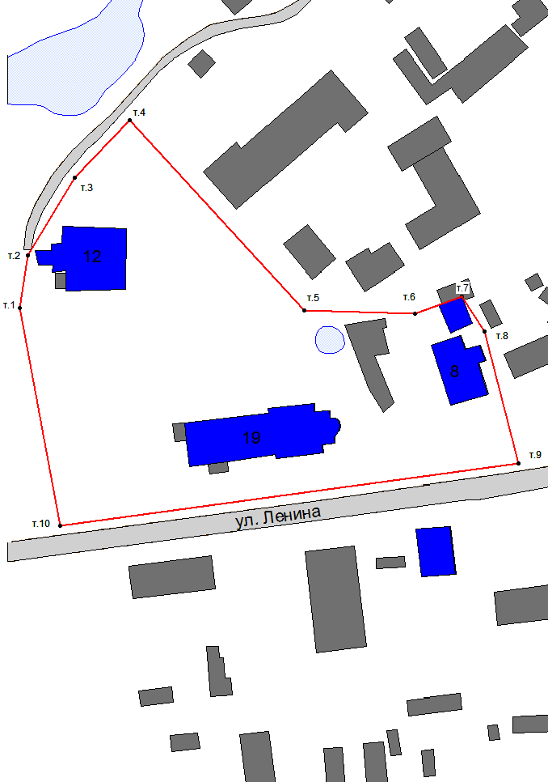
Масштаб 1:1000

Таблица 11-52 Каталог координат поворотных точек границы территории объекта культурного наследия «Троицкий монастырь: Собор Троицкий, Церковь Зосимы и Савватия с кельями, Гостиница, Флигель гостиницы, Фрагмент ограды» Система координат – МСК-29
Обозначение поворотной точки | Х | У
т.1 | 378041,15 | 3341110,46
т.2 | 378058,14 | 3341113,30
т.3 | 378083,20 | 3341128,82
т.4 | 378101,60 | 3341147,10
т.5 | 378038,71 | 3341203,47
т.6 | 378037,19 | 3341239,52
т.7 | 378042,42 | 3341254,88
т.8 | 378030,91 | 3341262,22
т.9 | 377987,92 | 3341272,81
т.10 | 377969,98 | 3341122,81
Площадь территории объекта культурного наследия – 12319 кв.м.
Координаты поворотных точек границы территории объекта культурного наследия определены картометрическим методом, среднеквадратическая погрешность измерений M_{t} составляет 2,5.

ПРИЛОЖЕНИЕ № 2
к постановлению министерства культуры Архангельской области
 |  | от |  | 26.12.2013 | № | 6-п
План территории объекта культурного наследия
Наименование: | Усадьба Логунова
Адрес объекта: | Архангельская область, Шенкурский район, г. Шенкурск
 | Главный дом (где в 1918 году размещался уездный совет крестьянских депутатов |  | ул. Ленина, д. 13
 | Флигель |  | ул. Ленина, д. 13, стр. 1
 | Конюшня |  | ул. Ленина, д. 13а, стр. 4
 | Складской корпус |  | ул. Ленина, д. 13а, стр. 3
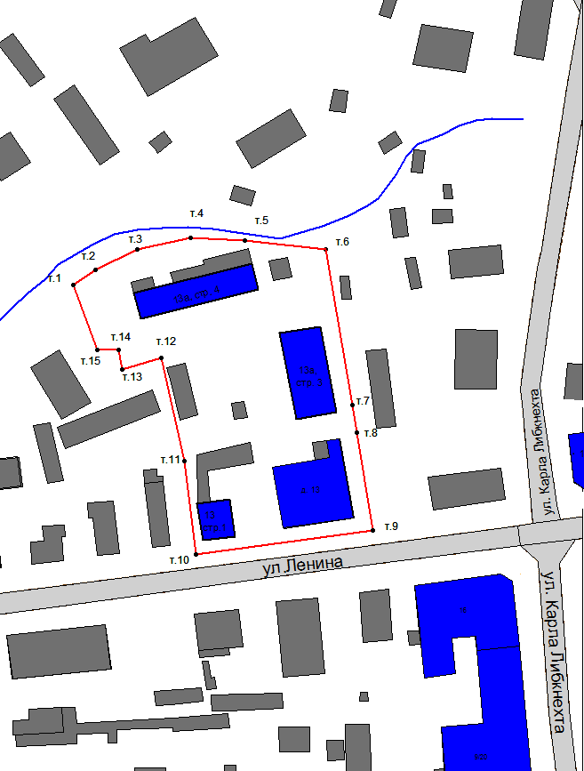
Масштаб 1:1000

Таблица 11-53 Каталог координат поворотных точек границы территории объекта культурного наследия «Усадьба Логунова: Главный дом (где в 1918 году размещался уездный совет крестьянских депутатов), Флигель, Конюшня, Складской корпус» Система координат – МСК-29

Обозначение поворотной точки | Х | У
т.1 | 378029,94 | 3340900,52
т.2 | 378034,43 | 3340907,25
т.3 | 378040,13 | 3340919,75
т.4 | 378043,42 | 3340935,82
т.5 | 378042,27 | 3340951,96
т.6 | 378039,10 | 3340975,96
т.7 | 377992,74 | 3340982,88
т.8 | 377984,57 | 3340983,97
т.9 | 377955,54 | 3340988,18
т.10 | 377949,33 | 3340935,56
т.11 | 377976,96 | 3340932,62
т.12 | 378007,97 | 3340926,36
т.13 | 378004,71 | 3340914,63
т.14 | 378010,53 | 3340913,83
т.15 | 378010,53 | 3340907,33

Площадь территории объекта культурного наследия – 5365 кв.м.
Координаты поворотных точек границы территории объекта культурного наследия определены картометрическим методом, среднеквадратическая погрешность измерений M_{t} составляет 2,5.

ПРИЛОЖЕНИЕ № 3
к постановлению министерства культуры Архангельской области
 |  | от | 26.12.2013 | № | 6-п
План территории объекта культурного наследия
Наименование: | Дом жилой
Адрес объекта: | Архангельская область, Шенкурский район, г. Шенкурск, ул. Ленина, д. 17 / ул. Карла Либкнехта, д. 11
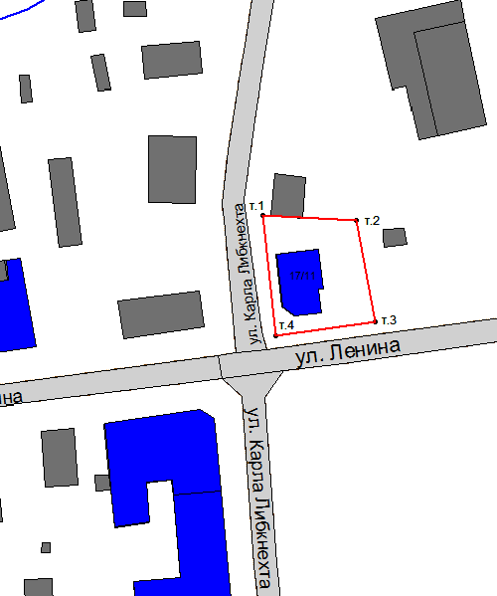

Масштаб 1:1000

Таблица 11-54 Каталог координат поворотных точек границы территории объекта культурного наследия «Жилой дом» Система координат – МСК-29

Обозначение поворотной точки | Х | У
т.1 | 377993,26 | 3341043,33
т.2 | 377991,66 | 3341068,23
т.3 | 377964,54 | 3341072,82
т.4 | 377961,34 | 3341046,24

Площадь территории объекта культурного наследия – 763 кв.м.
Координаты поворотных точек границы территории объекта культурного наследия определены картометрическим методом, среднеквадратическая погрешность измерений M_{t} составляет 2,5.

ПРИЛОЖЕНИЕ № 4
к постановлению министерства культуры Архангельской области
 |  | от | 26.12.2013 | № | 6-п
План территории объекта культурного наследия
Наименование: | Дом Федотова
Адрес объекта: | Архангельская область, Шенкурский район, г. Шенкурск, ул. Ленина, д. 22
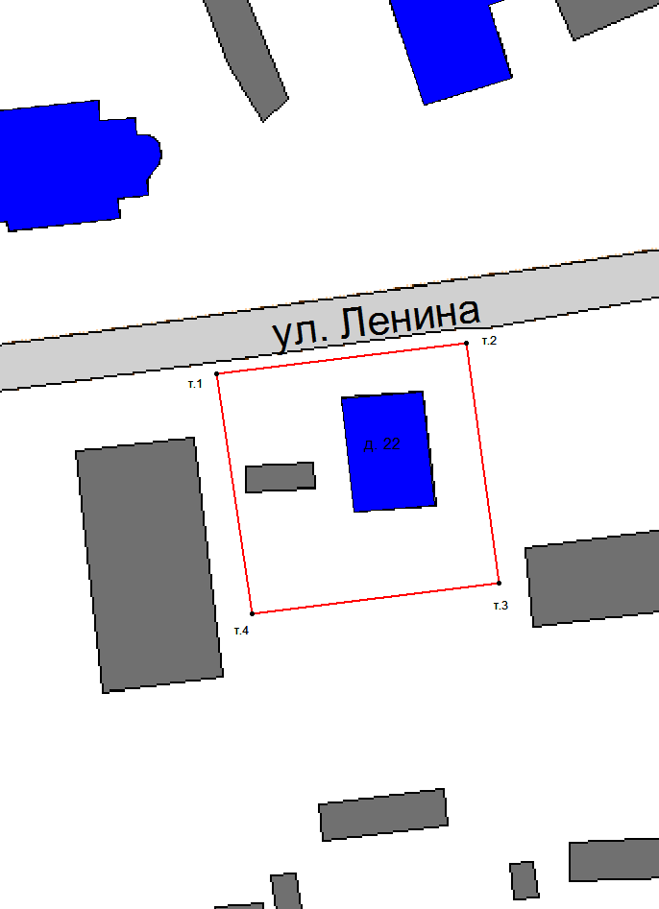

Масштаб 1:500

Таблица 11-55 Каталог координат поворотных точек границы территории объекта культурного наследия «Дом Федотова» Система координат – МСК-29

Обозначение поворотной точки | Х | У
т.1 | 377970,68 | 3341221,82
т.2 | 377974,36 | 3341256,28
т.3 | 377941,40 | 3341260,32
т.4 | 377937,72 | 3341226,33

Площадь территории объекта культурного наследия – 1144 кв.м.
Координаты поворотных точек границы территории объекта культурного наследия определены картометрическим методом, среднеквадратическая погрешность измерений M_{t} составляет 2,5.

ПРИЛОЖЕНИЕ № 5
к постановлению министерства культуры Архангельской области
 |  | от | 26.12.2013 | № | 6-п
План территории объектов культурного наследия
Наименования: | Механические мастерские | Народный дом
Адреса объектов: | Архангельская область, Шенкурский район, г. Шенкурск, ул. К. Либкнехта, д. 20/ул. Октябрьская, д. 9 | Архангельская область, Шенкурский район, г. Шенкурск, ул. К. Либкнехта,  д. 20/ ул. Ленина, д.16
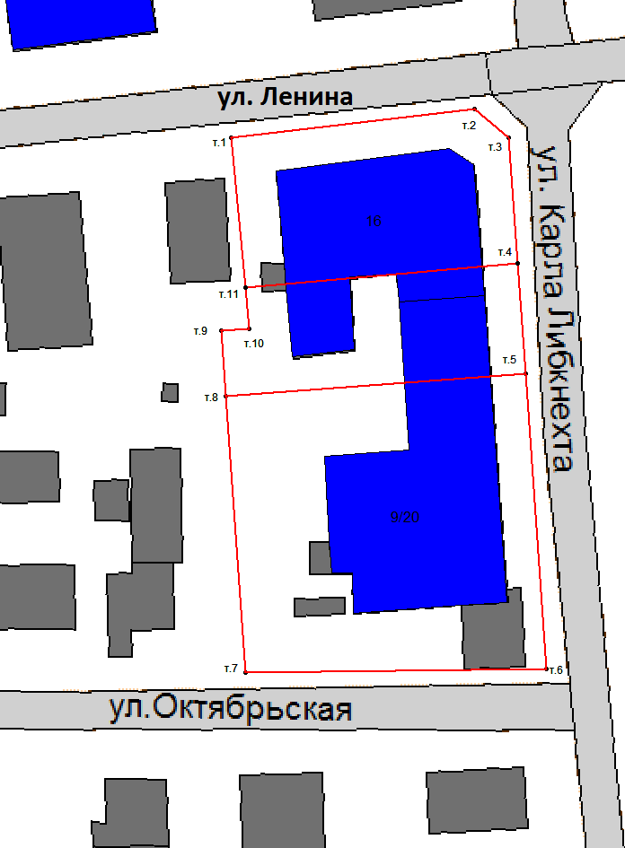

Масштаб 1:1000

Таблица 11-56 Каталог координат поворотных точек границы территории объектов культурного наследия «Народный дом» Система координат – МСК-29

Обозначение поворотной точки | Х | У
т.1 | 377943,67 | 3340993,69
т.2 | 377947,85 | 3341029,55
т.3 | 377943,66 | 3341034,62
т.4 | 377925,10 | 3341035,91
т.5 | 377908,79 | 3341037,04
т.8 | 377905,53 | 3340992,88
т.9 | 377915,14 | 3340992,18
т.10 | 377915,49 | 3340996,30
т.11 | 377921,59 | 3340995,74
т.1 | 377943,67 | 3340993,69
Площадь территории объекта культурного наследия – 1599 кв.м.

Таблица 11-57 Каталог координат поворотных точек границы территории объектов культурного наследия «Механические мастерские» Система координат – МСК-29
Обозначение поворотной точки | Х | У
т.11 | 377921,59 | 3340995,74
т.4 | 377925,10 | 3341035,91
т.5 | 377908,79 | 3341037,04
т.6 | 377865,32 | 3341040,07
т.7 | 377864,76 | 3340995,85
т.8 | 377905,53 | 3340992,88
т.9 | 377915,14 | 3340992,18
т.10 | 377915,49 | 3340996,30
т.11 | 377921,59 | 3340995,74

Площадь территории объекта культурного наследия – 2553 кв.м.
Координаты поворотных точек границ территорий объектов культурного наследия определены картометрическим методом, среднеквадратическая погрешность измерений M_{t} составляет 2,5.

ПРИЛОЖЕНИЕ № 6
к постановлению министерства культуры Архангельской области
 |  | от | 26.12.2013 | № | 6-п
План территории объекта культурного наследия
Наименование: | Дом воинского начальника
Адрес объекта: | Архангельская область, Шенкурский район, г. Шенкурск, ул. Ломоносова, д. 23
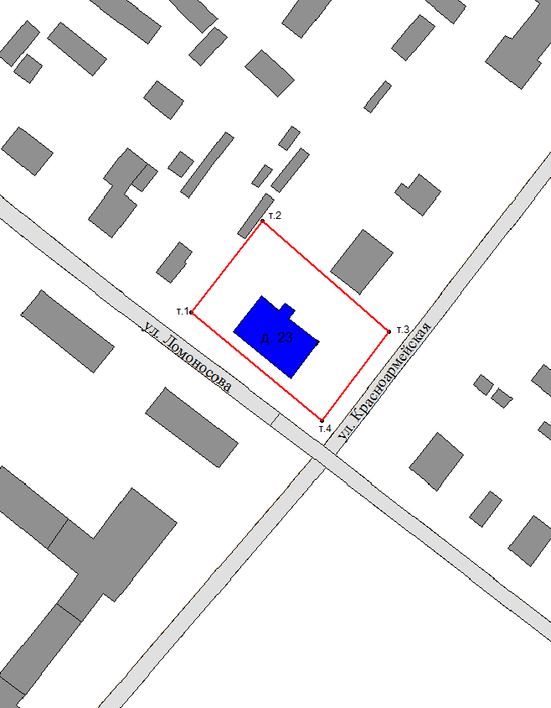

Масштаб 1:1000

Таблица 11-58 Каталог координат поворотных точек границы территории объекта культурного наследия «Дом воинского начальника» Система координат – МСК-29

Обозначение поворотной точки | Х | У
т.1 | 378533,23 | 3340821,31
т.2 | 378561,37 | 3340844,43
т.3 | 378525,75 | 3340883,61
т.4 | 378498,58 | 3340861,77

Площадь территории объекта культурного наследия – 1891 кв.м.
Координаты поворотных точек границы территории объекта культурного наследия определены картометрическим методом, среднеквадратическая погрешность измерений M_{t} составляет 2,5.

ПРИЛОЖЕНИЕ № 7
к постановлению министерства культуры Архангельской области
 |  | от | 26.12.2013 | № | 6-п
План территории объекта культурного наследия
Наименование: | Дом жилой с магазином
Адрес объекта: | Архангельская область, Шенкурский район, г. Шенкурск, ул. Ломоносова, д. 39
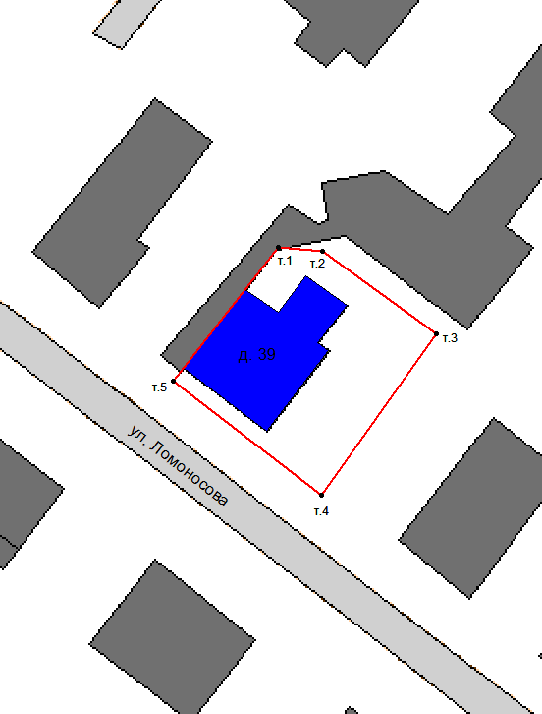

Масштаб 1:500

Таблица 11-59 Каталог координат поворотных точек границы территории объекта культурного наследия «Дом жилой с магазином» Система координат – МСК-29

Обозначение поворотной точки | Х | У
т.1 | 378369,27 | 3341061,02
т.2 | 378368,75 | 3341066,89
т.3 | 378357,33 | 3341081,90
т.4 | 378335,88 | 3341065,89
т.5 | 378351,58 | 3341046,29

Площадь территории объекта культурного наследия – 638 кв.м.
Координаты поворотных точек границы территории объекта культурного наследия определены картометрическим методом, среднеквадратическая погрешность измерений M_{t} составляет 2,5.

ПРИЛОЖЕНИЕ № 8
к постановлению министерства культуры Архангельской области
 |  | от | 26.12.2013 | № | 6-п
План территории объекта культурного наследия
Наименование: | Церковь Всехсвятская
Адрес объекта: | Архангельская область, Шенкурский район, г. Шенкурск, ул. Ломоносова, д. 93, стр. 2
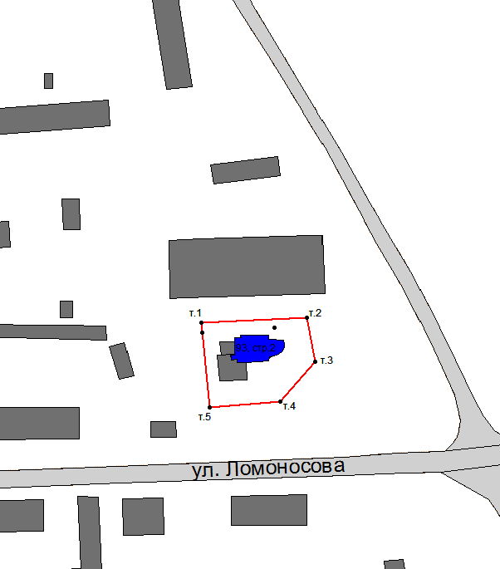

Масштаб 1:1000

Таблица 11-60 Каталог координат поворотных точек границы территории объекта культурного наследия «Церковь Всехсвятская» Система координат – МСК-29

Обозначение поворотной точки | Х | У
т.1 | 378256,17 | 3341952,59
т.2 | 378256,67 | 3341986,02
т.3 | 378242,65 | 3341988,24
т.4 | 378230,37 | 3341976,87
т.5 | 378229,20 | 3341954,22

Площадь территории объекта культурного наследия – 837 кв.м.
Координаты поворотных точек границы территории объекта культурного наследия определены картометрическим методом, среднеквадратическая погрешность измерений M_{t} составляет 2,5.

ПРИЛОЖЕНИЕ № 9
к постановлению министерства культуры Архангельской области
 |  | от | 26.12.2013 | № | 6-п
План территории объекта культурного наследия
Наименование: | Гимназия
Адрес объекта: | Архангельская область, Шенкурский район, г. Шенкурск, ул. имени проф. В.А. Кудрявцева, д. 18
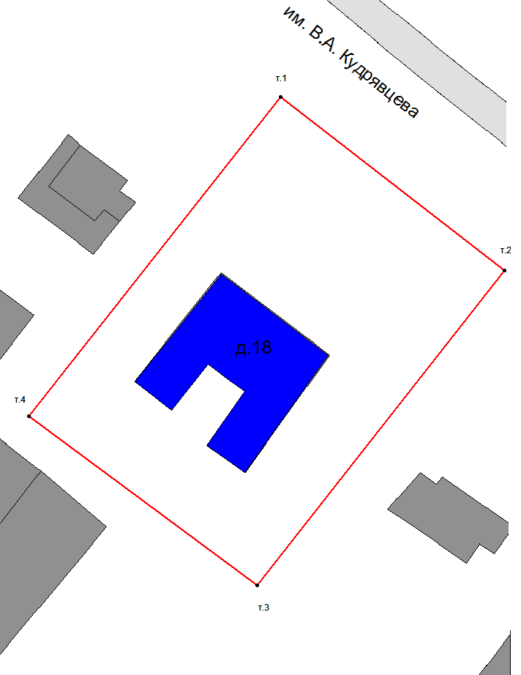

Масштаб 1:500

Таблица 11-61 Каталог координат поворотных точек границы территории объекта культурного наследия «Гимназия» Система координат – МСК-29

Обозначение поворотной точки | Х | У
т.1 | 378327,16 | 3340780,51
т.2 | 378295,03 | 3340820,66
т.3 | 378239,00 | 3340775,33
т.4 | 378270,42 | 3340734,45

Площадь территории объекта культурного наследия – 3736 кв.м.
Координаты поворотных точек границы территории объекта культурного наследия определены картометрическим методом, среднеквадратическая погрешность измерений M_{t} составляет 2,5.

ПРИЛОЖЕНИЕ № 10
к постановлению министерства культуры Архангельской области
 |  | от | 26.12.2013 | № | 6-п
План территории объекта культурного наследия
Наименование: | Церковь Сретенская
Адрес объекта: | Архангельская область, Шенкурский район, г. Шенкурск, ул. имени проф. В.А. Кудрявцева, д. 23а
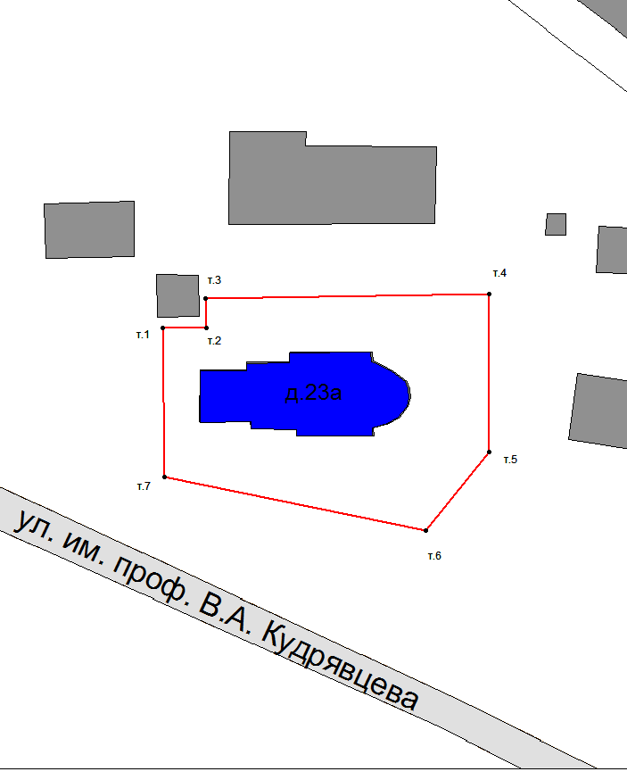

Масштаб 1:500

Таблица 11-62 Каталог координат поворотных точек границы территории объекта культурного наследия «Церковь Сретенская» Система координат – МСК-29

Обозначение поворотной точки | Х | У
т.1 | 378493,30 | 3340606,94
т.2 | 378493,08 | 3340613,41
т.3 | 378497,48 | 3340613,37
т.4 | 378497,19 | 3340655,39
т.5 | 378473,73 | 3340654,82
т.6 | 378462,20 | 3340645,22
т.7 | 378471,00 | 3340606,69

Площадь территории объекта культурного наследия – 1442 кв.м.
Координаты поворотных точек границы территории объекта культурного наследия определены картометрическим методом, среднеквадратическая погрешность измерений M_{t} составляет 2,5.

ПРИЛОЖЕНИЕ № 11
к постановлению министерства культуры Архангельской области
 |  | от | 26.12.2013 | № | 6-п
План территории объекта культурного наследия
Наименование: | Казарма
Адрес объекта: | Архангельская область, Шенкурский район, г. Шенкурск, ул. К. Маркса, д.5 / ул. Красноармейская, д. 15
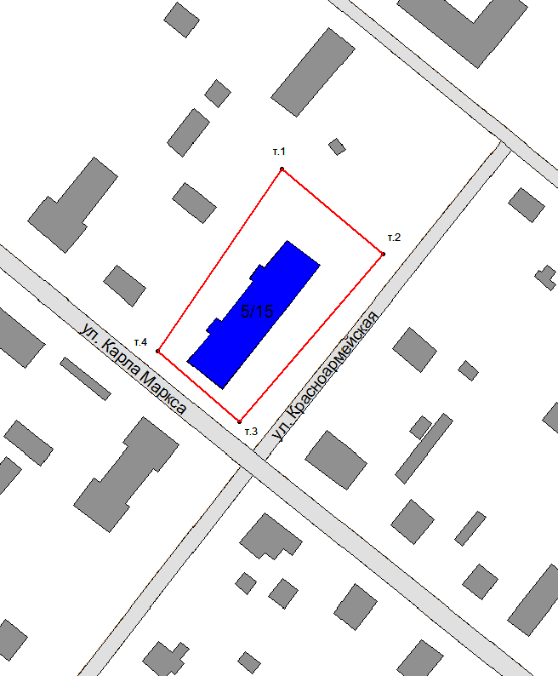

Масштаб 1:1000

Таблица 11-63 Каталог координат поворотных точек границы территории объекта культурного наследия «Казарма» Система координат – МСК-29

Обозначение поворотной точки | Х | У
т.1 | 378712,75 | 3340981,20
т.2 | 378685,77 | 3341012,34
т.3 | 378634,50 | 3340966,62
т.4 | 378656,98 | 3340941,78

Площадь территории объекта культурного наследия – 2551 кв.м.
Координаты поворотных точек границы территории объекта культурного наследия определены картометрическим методом, среднеквадратическая погрешность измерений M_{t} составляет 2,5.

ПРИЛОЖЕНИЕ № 12
к постановлению министерства культуры Архангельской области
 |  | от | 26.12.2013 | № | 6-п
План территории объекта культурного наследия
Наименование: | Дом Амосова
Адрес объекта: | Архангельская область, Шенкурский район, г. Шенкурск, ул. Мира, д. 2
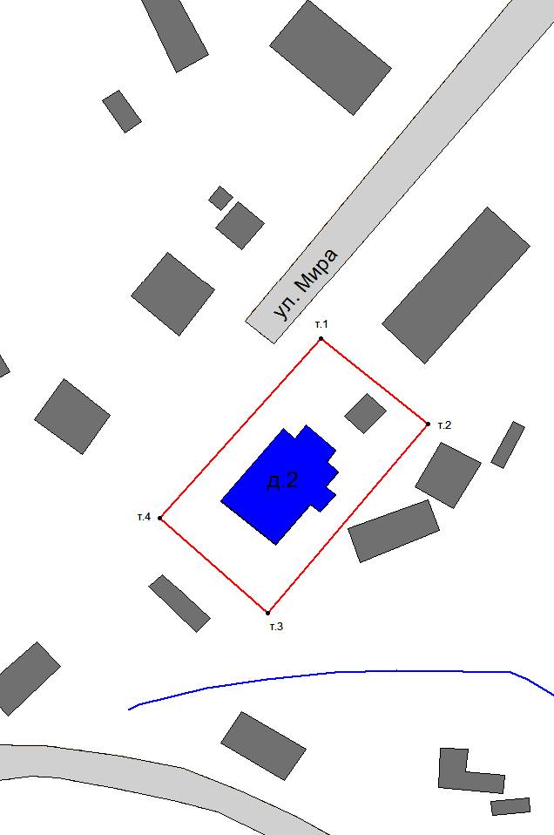

Масштаб 1:500

Таблица 11-64 Каталог координат поворотных точек границы территории объекта культурного наследия «Дом Амосова» Система координат – МСК-29

Обозначение поворотной точки | Х | У
т.1 | 378017,71 | 3340734,57
т.2 | 378004,40 | 3340750,52
т.3 | 377976,06 | 3340725,56
т.4 | 377990,79 | 3340709,53

Площадь территории объекта культурного наследия – 792 кв.м.
Координаты поворотных точек границы территории объекта культурного наследия определены картометрическим методом, среднеквадратическая погрешность измерений M_{t} составляет 2,5.

ПРИЛОЖЕНИЕ № 13
к постановлению министерства культуры Архангельской области
 |  | от | 26.12.2013 | № | 6-п
План территории объекта культурного наследия
Наименование: | Дом жилой
Адрес объекта: | Архангельская область, Шенкурский район, г. Шенкурск, ул. Мира, д. 9
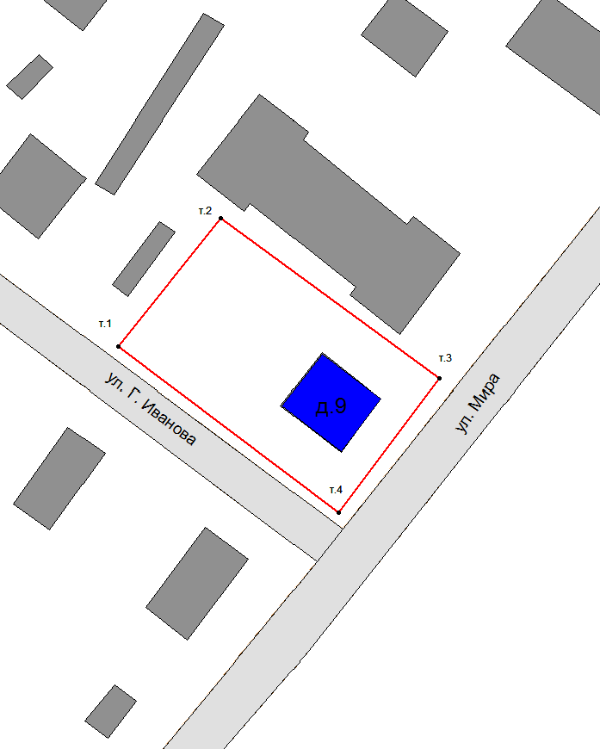

Масштаб 1:500

Таблица 11-65 Каталог координат поворотных точек границы территории объекта культурного наследия «Дом жилой» Система координат – МСК-29

Обозначение поворотной точки | Х | У
т.1 | 378131,41 | 3340758,80
т.2 | 378151,30 | 3340774,85
т.3 | 378125,71 | 3340808,08
т.4 | 378104,92 | 3340792,31

Площадь территории объекта культурного наследия – 1093 кв.м.
Координаты поворотных точек границы территории объекта культурного наследия определены картометрическим методом, среднеквадратическая погрешность измерений M_{t} составляет 2,5.

ПРИЛОЖЕНИЕ № 14
к постановлению министерства культуры Архангельской области
 |  | от | 26.12.2013 | № | 6-п
План территории объекта культурного наследия
Наименование: | Тюремная церковь Петра и Павла
Адрес объекта: | Архангельская область, Шенкурский район, г. Шенкурск, ул. Мира, д. 33, корп. 6
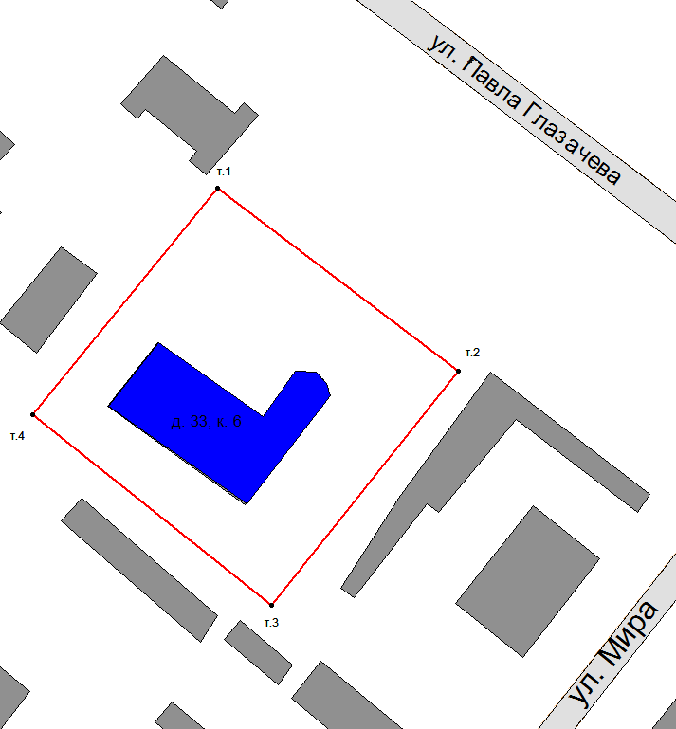

Масштаб 1:500

Таблица 11-66 Каталог координат поворотных точек границы территории объекта культурного наследия «Тюремная церковь Петра и Павла» Система координат – МСК-29
Обозначение поворотной точки | Х | У
т.1 | 378624,43 | 3341115,13
т.2 | 378597,94 | 3341148,41
т.3 | 378565,19 | 3341122,01
т.4 | 378592,67 | 3341089,02

Площадь территории объекта культурного наследия – 1777 кв.м.
Координаты поворотных точек границы территории объекта культурного наследия определены картометрическим методом, среднеквадратическая погрешность измерений M_{t} составляет 2,5.

ПРИЛОЖЕНИЕ № 15
к постановлению министерства культуры Архангельской области
 |  | от | 26.12.2013 | № | 6-п
План территории объекта культурного наследия
Наименование: | Дом жилой
Адрес объекта: | Архангельская область, Шенкурский район, г. Шенкурск, ул. Мира, д. 38 / ул. Павла Глазачева, д. 6
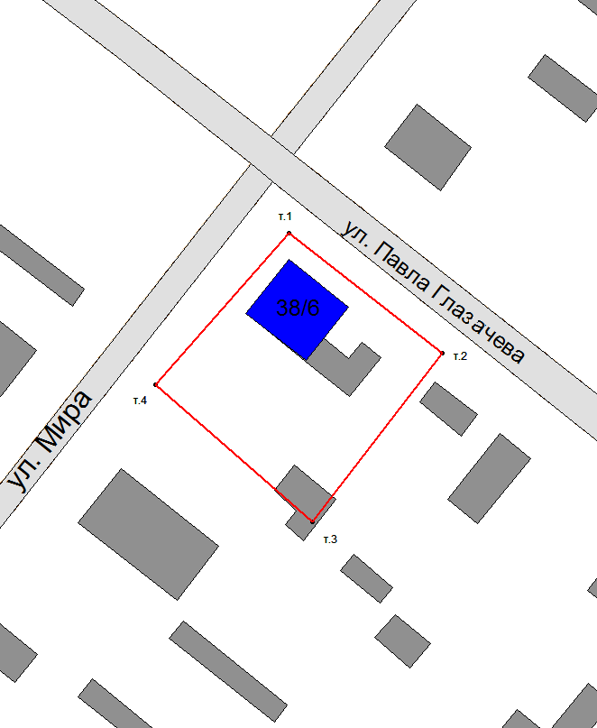

Масштаб 1:500

Таблица 11-67 Каталог координат поворотных точек границы территории объекта культурного наследия «Дом жилой» Система координат – МСК-29

Обозначение поворотной точки | Х | У
т.1 | 378588,07 | 3341204,85
т.2 | 378569,82 | 3341227,20
т.3 | 378544,84 | 3341207,85
т.4 | 378565,66 | 3341185,14

Площадь территории объекта культурного наследия – 915 кв.м.
Координаты поворотных точек границы территории объекта культурного наследия определены картометрическим методом, среднеквадратическая погрешность измерений M_{t} составляет 2,5.

ПРИЛОЖЕНИЕ № 16
к постановлению министерства культуры Архангельской области
 |  | от | 26.12.2013 | № | 6-п
План территории объекта культурного наследия
Наименование: | Полицейская часть
Адрес объекта: | Архангельская область, Шенкурский район, г. Шенкурск, ул. Октябрьская, д. 2
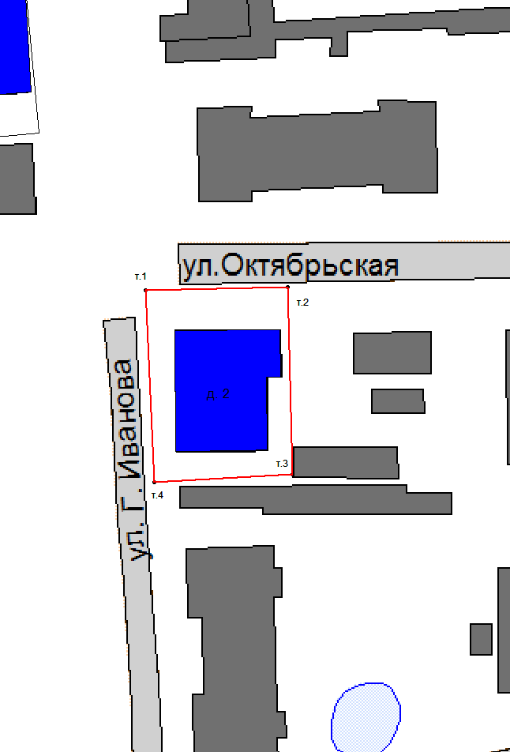

Масштаб 1:500

Таблица 11-68 Каталог координат поворотных точек границы территории объекта культурного наследия «Полицейская часть» Система координат – МСК-29

Обозначение поворотной точки | Х | У
т.1 | 377855,32 | 3340876,74
т.2 | 377855,47 | 3340900,44
т.3 | 377824,35 | 3340900,89
т.4 | 377823,48 | 3340877,79

Площадь территории объекта культурного наследия – 737 кв.м.
Координаты поворотных точек границы территории объекта культурного наследия определены картометрическим методом, среднеквадратическая погрешность измерений M_{t} составляет 2,5.

ПРИЛОЖЕНИЕ № 17
к постановлению министерства культуры Архангельской области
 |  | от | 26.12.2013 | № | 6-п
План территории объекта культурного наследия
Наименование: | Казначейство
Адрес объекта: | Архангельская область, Шенкурский район, г. Шенкурск, ул. Ленина, д.8 / ул. Георгия Иванова, д. 16
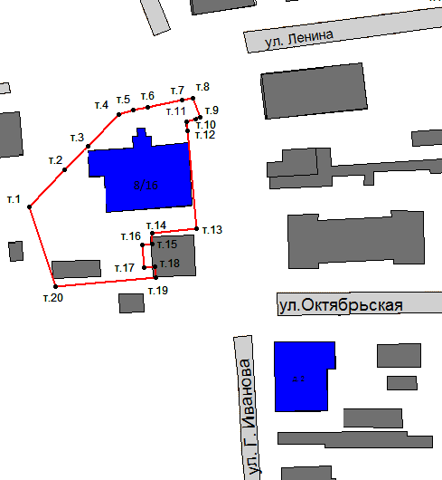

Масштаб 1:1000

Таблица 11-69 Каталог координат поворотных точек границы территории объекта культурного наследия «Казначейство» Система координат – МСК-29

Обозначение поворотной точки | Х | У
т.1 | 377889,06 | 3340810,32
т.2 | 377899,62 | 3340820,82
т.3 | 377906,18 | 3340827,63
т.4 | 377915,31 | 3340836,81
т.5 | 377916,48 | 3340840,89
т.6 | 377917,28 | 3340845,15
т.7 | 377919,12 | 3340855,23
т.8 | 377919,74 | 3340858,59
т.9 | 377914,05 | 3340860,48
т.10 | 377913,66 | 3340859,28
т.11 | 377912,78 | 3340859,64
т.12 | 377910,13 | 3340856,85
т.13 | 377881,80 | 3340859,10
т.14 | 377880,78 | 3340846,05
т.15 | 377877,60 | 3340846,23
т.16 | 377877,39 | 3340843,11
т.17 | 377870,93 | 3340843,65
т.18 | 377871,13 | 3340846,77
т.19 | 377868,00 | 3340846,95
т.20 | 377865,68 | 3340817,76

Площадь территории объекта культурного наследия – 1755 кв.м.
Координаты поворотных точек границы территории объекта культурного наследия определены картометрическим методом, среднеквадратическая погрешность измерений M_{t} составляет 2,5.

Краткое описание некоторых объектов культурного наследия:
Часовня Георгиевская в деревне Дывленская. Небольшая деревянная часовенка, необычная своей архитектурой, своим силуэтом. Она конечно не настолько древняя, но при этом является старейшим памятником архитектуры в Шенкурском районе. Построена в 1732 году от Рождества Христова в деревне Дывлевской, другое название – Часовенская. По какому случаю построена и почему освящена в честь Святого Великомученика Георгия история умалчивает.
В XIX – начале XX века богослужения в часовне бывали в Понедельник Светлой седмицы и 23 апреля по старому стилю (6 мая по новому). Как писал Священник Афанасьевского прихода Иоанн Порфирьев 11 марта 1895 года: «Приход составляют бывшие крестьяне удельного ведомства, вероисповедания православного, христианский долг исповедуют и св. Причастением исполняют каждого дно кроме немногих, ко храму Божию усердны, поэтому храм Божий находится в хорошем положении». В настоящее время состояние часовни аварийное, особенно звонницы и крыльца.
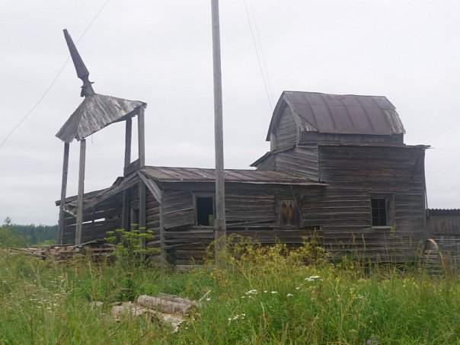
Часовня Георгия Победоносца

Часовня Преображенская в деревне Часовенская. Деревянная, построена во второй половине XIX века. В настоящее время по назначению не используется.
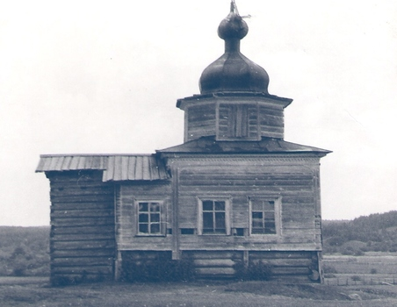
Фото 70-х гг.
Церковь Трехсвятительская. Деревянная церковь, построена в 1782 году. Образует культовый комплекс с часовней Варлама Важского. Ярусное завершение Трехсвятской (Свято-Духовской) церкви, рухнувшее в 1998-99 гг., представляло собой возвышающиеся над повалом восьмерика последовательно вырастающие друг из друга три восьмиугольные "баньки", увенчанные маковкой на тонкой шейке и крестом. В настоящее время состояние аварийное.
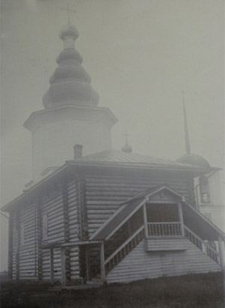 | 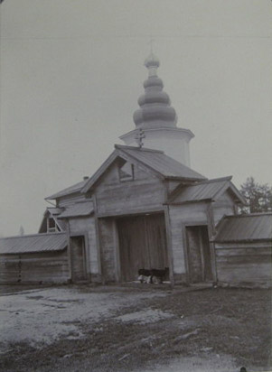 | 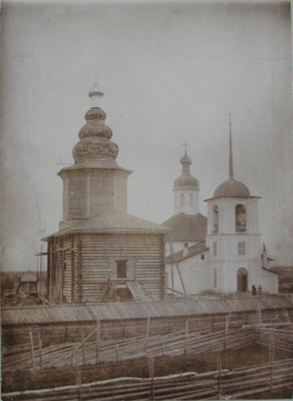
фотографии из архива ИИМК, сделанные в 1900 г. И.Я.Билибиным для Императорской Археологической
Церковь Илии Пророка в Нюнежской. Деревянная церковь, обшитая тесом.
Построена в дальней деревне усть-паденьгского прихода, освящена в 1901. Четверик с алтарем и притвором, над которым поставлена звонница. Закрыта не позже 1930-х. Пустует, в тяжелом состоянии.
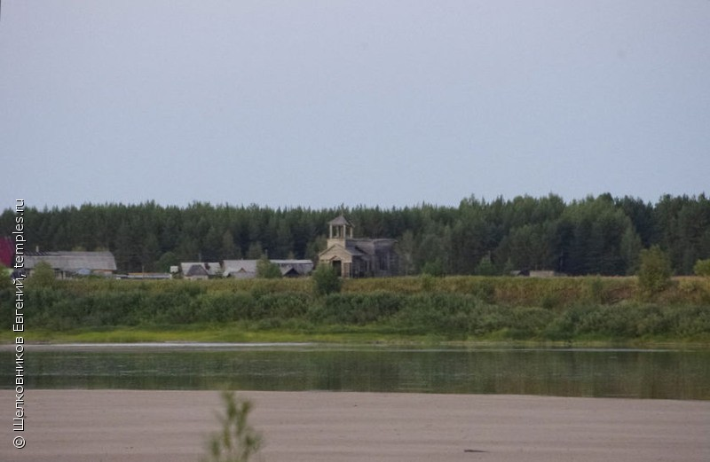
Фото Ильинской церкви в деревне Нюнежская. Вид с запада, с противоположного берега Ваги.18 августа 2012 года
Церковь Богоматери Боголюбской. Приход состоял из с. Сметанинского, выделенного из Ледского прихода в самостоятельный по указу Св. Синода №1814 от 25.4.1894. Церковь была построена в Ледском приходе, затем перенесена в с. Сметанинское в 1863 г. по указу духовной консистории №2329 от 10.6.1863. Деревянная. Престолы: южный - во имя Боголюбской иконы Божией Матери, северный - во имя вмч. Димитрия Солунского.
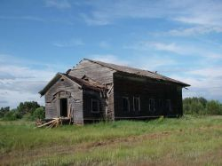 | 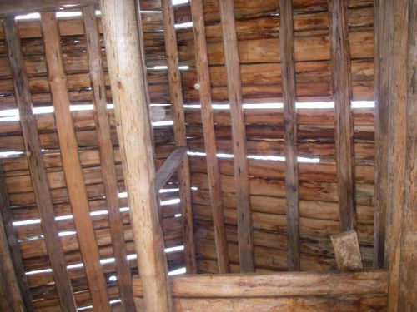 | 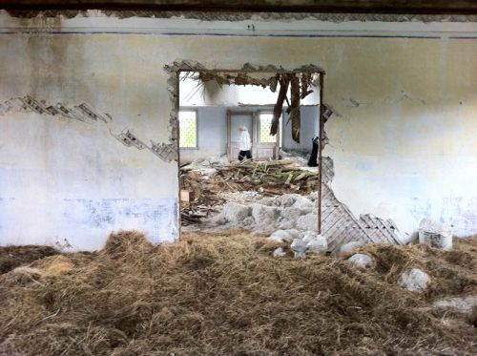
Фото Церковь Богоматери Боголюбской в д.Сметанино, 2011 год

Церковь Предтеческая в д.Литвиновская. Церковь была построена в 1763 году. В 1866 году была перенесена на данное место из-под города Шенкурска.
Архитектурный облик: Храм «восьмерик на четверике» с кубоватым завершением. План церкви: прямоугольная паперть, сжатая прямоугольная трапезная, четверик и примыкающий к нему пятигранник алтарного прируба. На центральной высокий четверик поставлен мощный восьмерик с повалом, имеющий кубоватое завершение.
С запада к церкви приставлена трехъярусная шатровая колокольня. Над прямоугольным срубом паперти устроен второй, квадратный в плане, невысокий четверик, на который поставлен восьмерик. Над ним площадка для звона, увенчанная шатром.
Церковь рублена «в обло» с остатком из бревен. Церковь и трапезная перекрыты плоским потолком, в XIX веке в восьмерике храма построено дополнительное помещение для моления. Церковь обшита тесом, поэтому судить о декоре фасадов невозможно. Несколько оживляют фасады ложные окна восьмерика колокольни. Стены церкви гладкие, стесанные.
В церкви сохранился иконостас XIX века. Иконы были написаны местными мастерами.
Основные габариты в метрах: Длина – 30,6, ширина – 2, высота до креста – 2,5.
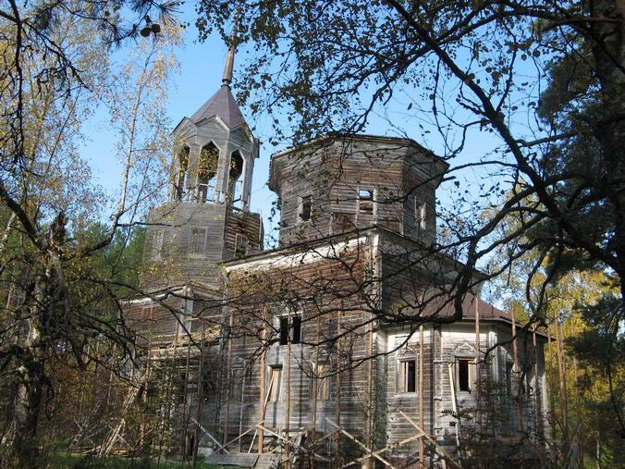 | 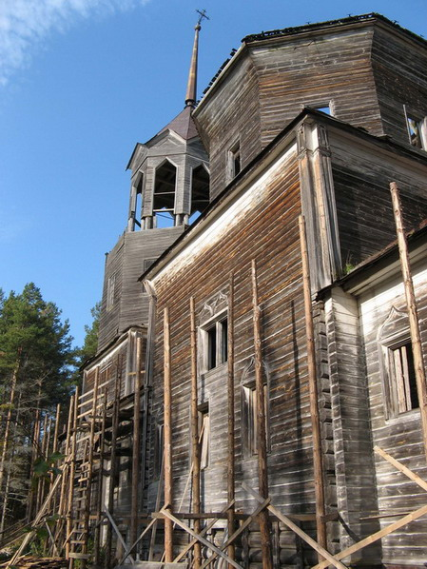
Фото Церковь Предтеческая в д.Литвиновская, 2008 год

Церковь в деревне Медлеша. Церковь Лазаря Праведного, деревянная, обшитая тесом. Построена в дальних деревнях богословского прихода на средства прихожан. Освящена 17.06.1898. Основной объем - неравногранный в плане восьмерик с главкой, с алтарем, боковыми притворами, небольшой трапезной и колокольней. Закрыта не позже 1930-х. Пустует, в тяжелом состоянии.
Источник: Свящ. А. Варфоломеев. Освящение новоустроенных храмов. // Архангельские епархиальные ведомости. 1898. № 16.
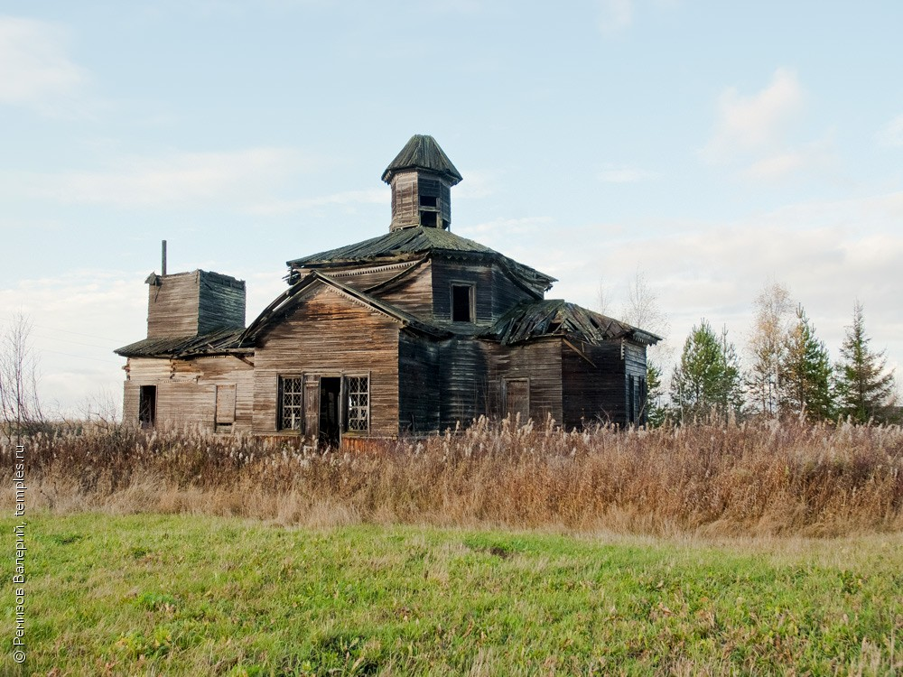 | 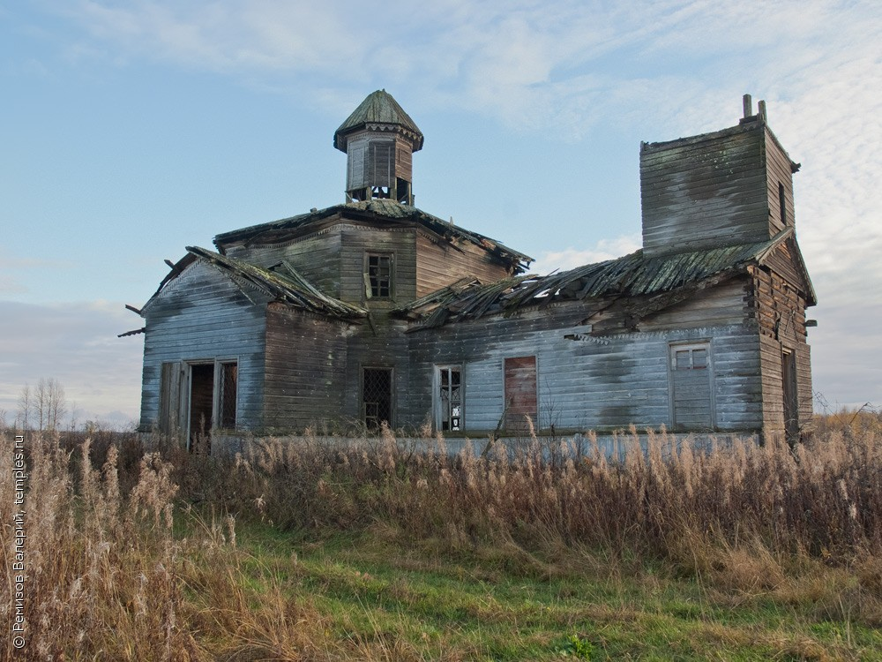
Фото Лазаревская церковь в деревне Медлеша Шенкурского района Архангельской области. 7 октября 2013 года
Церковь Никольская в деревне Наум-Болото. Приписная к Химаневскому приходу каменная церковь с колокольней во имя Николая Чудотворца, устроенная на месте бывшей часовни на средства прихожанина Пимена Матвеева. Церковь освещена 1 февраля 1817 года Шенкурским протоиреем Григорием Заринским. Церковь снабжена приличным звоном – 5 колоколов жертвованы храмоздателем и один большой (18 пудов) бывшим прихожанином и затем Вытегорским купцом Василием Матвеевым.
Источник: «Краткое историческое описание приходов и церквей». Выпуск II. 1895 год.
Примечание: источник предоставлен из фондов Шенкурского краеведческого музея.
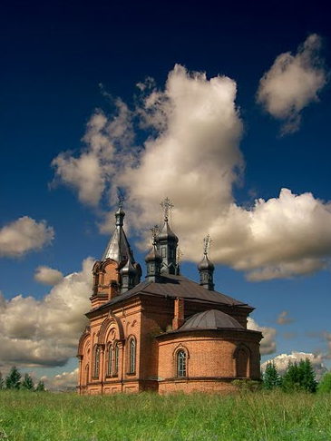 | 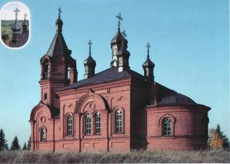
Фото Церковь Никольская в деревне Наум-Болото 2010 г.
Церковь Преображенская в деревне Шеговары.
Кирпичная двухэтажная церковь, построенная в 1824-1828 к северу от деревянной. К основному объёму типа восьмерик на четверике с крупной главкой и полукруглой апсидой примыкают двухпридельная трапезная и колокольня, завершавшаяся восьмериком звона и шпилем. Вверху Преображенский и Ильинский престолы, внизу Никольский, Рождество-Богородицкий и Владимирский. Закрыта не позже 1930-х, верхние ярусы колокольни сломаны. Заброшена, своды трапезной обрушились.
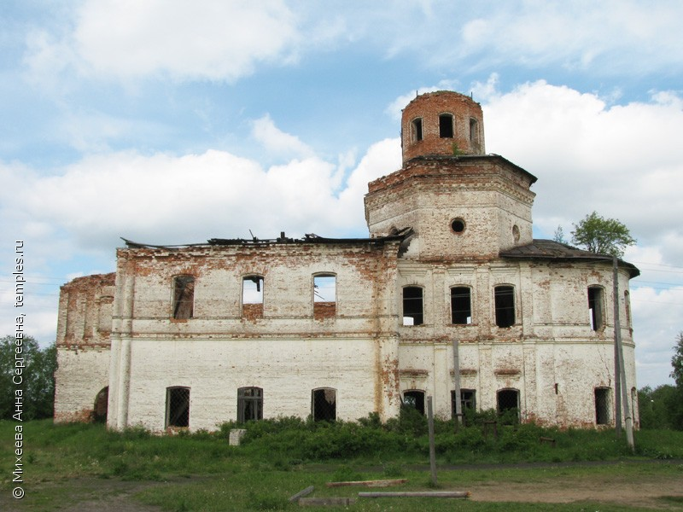
Преображенская церковь в Шеговарах Шенкурского района Архангельской области. Южный фасад.15 июня 2011 года
Троицкий монастырь. В 1637 г. в Шенкурске учрежден Свято-Троицкий женский монастырь, упраздненный в 1764 г. Он был возобновлен как мужской в 1778 г. (с 1865 г. – женский). На территории монастыря в 1853 г. был заложен первый каменный храм - Троицкий Собор, строительство которого закончили в 1866 году. В 1868 году был освящён первый престол нижнего храма во имя Покрова Пресвятой Богородицы, а в 1869 году освятили второй нижний престол во имя святого чудотворца Николая. В 1872 году освящены престолы верхнего храма во имя Живоначальной Троицы и во имя чудотворной иконы Божией Матери "Троеручица".
Первая христианская церковь была основана в Шенкурске в XIII веке. В XV веке, когда христианство утвердилось, близ Смотроковки был основан Богословский-Важский монастырь, в XVI – Кодемская пустынь, в XVII – Никольско-Вехопаденьгская, Верхошереньгско-Вознесенская и Введегско-Уздринская (в Липовской волости), а также Троицкий монастырь в Шенкурске.
Монастырь был расположен на возвышенном месте восточной оконечности города, на берегу Екатерининского ручья; прежде на этом месте была приходская Екатерининская церковь, рядом – деревянная церковь во имя св. Троицы. При упомянутых церквях жили престарелые бедные женщины, называвшиеся екатерининскими старицами, питаясь подаянием молящихся. Из этих церквей – Троицкой и Екатерининской – и общины стариц при них и основался в 1664 году Свято-Троицкий женский монастырь. Разрешение на открытие монастыря исходатайствовала у царя Алексея Михайловича инокиня Марфа, которая и стала первой игуменьей. За бедностью монастыря, она уже на следующий год вторично отправилась в Москву и просила царя о вспоможении на строительство обители. Алексей Михайлович повелел из государственных доходов построить вокруг монастыря деревянную ограду, затем были выстроены 22 кельи для монахинь и причетников. Грамотой (1672 г.) Алексей Михайлович повелевал из государственных доходов выдавать ежегодно жалованья игуменье 1 рубль, 44 старицам – по 8 алтын и 2 деньги. Также царь прислал в дар монастырю тафтяные ризы с бархатными зелеными оплечьями для священников и 7 печатных книг.
В 1717 г. Указом императора Петра I монастырь из дворцовых земель был вновь наделен землею – Новоприсадным островом, что в Федорогорской волости, где находилось свыше 27 десятин (29 га) покосу. В 1719 г. на колокольне монастыря были установлены часы с боем, ход которых заводился, по древнему обычаю, на два отделения: дневное и ночное. В следующем году граждане города построили около монастыря новую рубленную ограду, крытую на два ската.
В начале царствования Екатерины II была проведена секуляризация – перераспределение церковной и монастырской собственности в пользу государства. В 1764 году последовало Высочайшее повеление – все бедные монастыри и пустыни упразднить, вследствие которого Шенкурский Свято-Троицкий девичий монастырь, признанный бедным, вместе с Богословским монастырем и всеми вышеуказанными пустынями, был упразднен, а 4 монахини его были переведены в Холмогорский Успенский женский монастырь. Монастырь был переименован в Свято-Троицкую белохрамную церковь, а через 15 лет состоялся обратный процесс: был образован заштатный мужской монастырь с тем же названием и настоятелем его определен игумен Макарьевской пустыми Ириней. Таким образом, это был единственный монастырь, возродившийся в Шенкурских краях. В 1800 г. Монахи получили для рыбной ловли озеро Лум (Святое). В 1857г. земельные владения монастыря пополнились лесным участком в 150 десятин (163 га) в Уздринской лесной даче.
Главными занятиями сестер были уход за животными и обработка земли. У перевоза, недалеко от Шенкурска, также стоял скотный двор и дом, где жили монахини, ухаживающие за скотом. Внутри монастыря был огород, там выращивали овощи. Росли так же яблони, сирень, кедры. Монахини вышивали шелком, бисером, простегивали одеяла. В одноэтажном доме за церковью Зосимы и Саватия была пекарня, где пекли просвирки с рисунком в виде «восьмерки» для говенья, которое раздавали прихожанам после службы. Территория монастыря была чистой и благоустроенной. В таком состоянии монастырь встретил революционные события в Шенкурске в начале 1918 года.
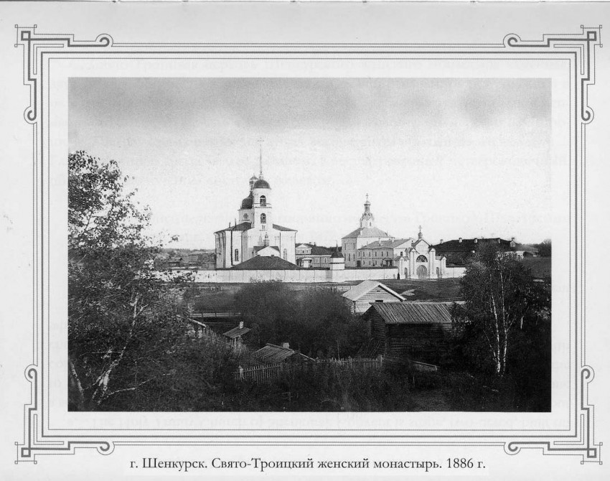 | 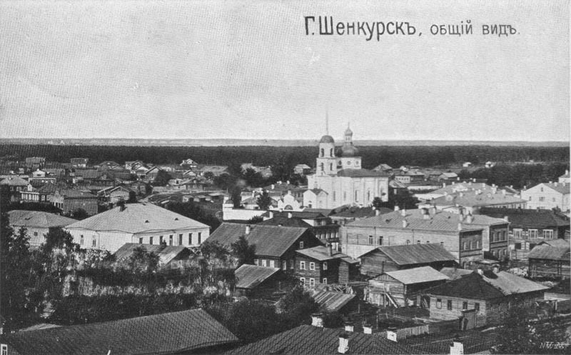
Фото Троицкий монастырь, 1886 г.
17 июля 1923 года губисполком принял решение о закрытии монастыря. В 1924 году председатель уездисполкома Щеголихин составил докладную записку, что «ШенУМК своевременно данного постановления в жизнь не провел», тем временем «свившееся гнездо «Черни» под нелегальным руководством административно-ссыльного священнослужителя протоиерея Рудинского… преподнесли новые условия уездисполкому». В 1925 году верующие обратились во ВЦИК. Была создана ликвидационная комиссия, которой были изъяты для передачи в Гохран все драгоценные металлы и камни, украшающие иконы и другие вещи, «местному УНО для музея – все исторические ценности», для передачи в Госфонд изъяты 17 медных колоколов разных размеров из церквей монастыря в Шенкурске, колокола из церкви в Уздринской пустыни и 6 колоколов – в Макарьевской пустыни. Монахини разъехались кто куда. После переустройства Свято-Троицкой церкви в 1926 году в верхнем этаже разместили «кино» «Революция», в нижнем – краеведческий музей.
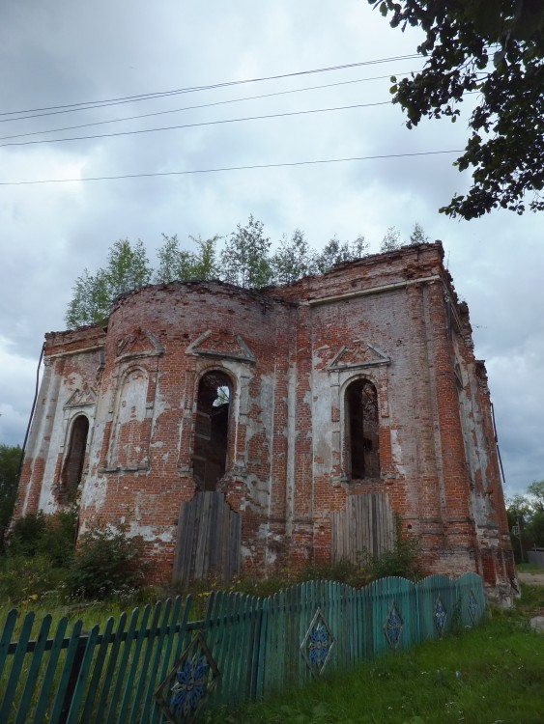 | 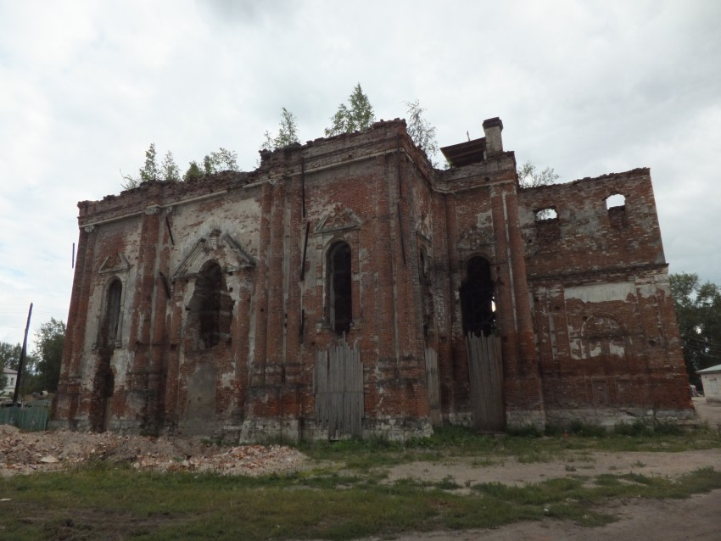
Фото Троицкий собор, 2012 г.
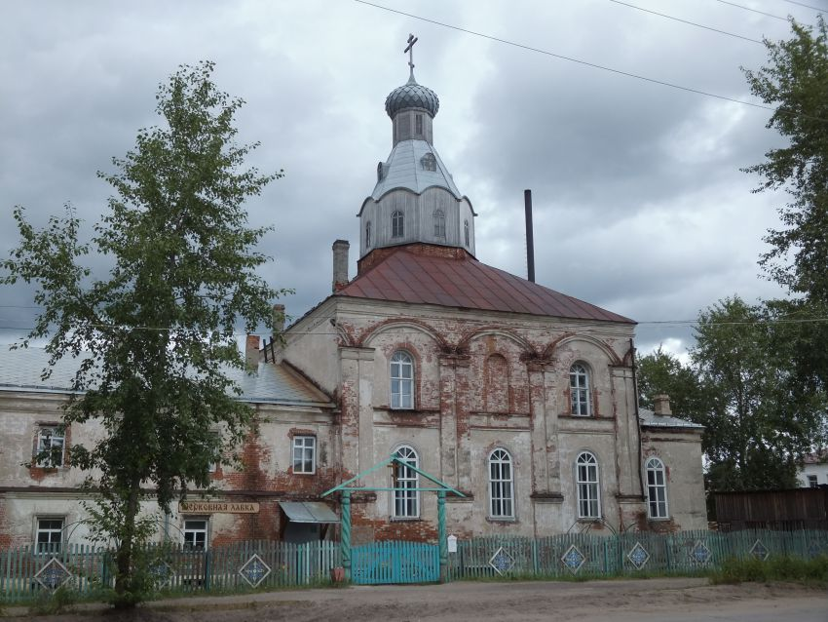
Фото Церковь Зосимы и Савватия, 2012 г.
Церковь Всехсвятская - кирпичная церковь в формах эклектики, сооружённая в 1901 на кладбище Шенкурского Троицкого монастыря. Перекрытый куполом четверик с полукруглой апсидой и притвором. Закрыта не позже 1930-х. Перестроена, используется как кочегарка.
Тюремная церковь Петра и Павла (деревянная) была построена в 1859 г. В настоящее время в ней располагается процедурная МУЗ Щенкурская ЦРБ.
Церковь Сретения каменная, двухэтажная. Строительство было начато в 1804 г. на средства купца Ивана Федоровича Подосенова, закончено в 1830 г. Престолы: вверху - во имя св. Иоанна Богослова, освящен в 1830 г., внизу - во имя Сретения Господня, освящен в 1810 г. В советское время были уничтожены находившееся возле собора старинное кладбище и церковная ограда. При попытке перестроить храм в общественные бани были разрушены купол и колокольня.
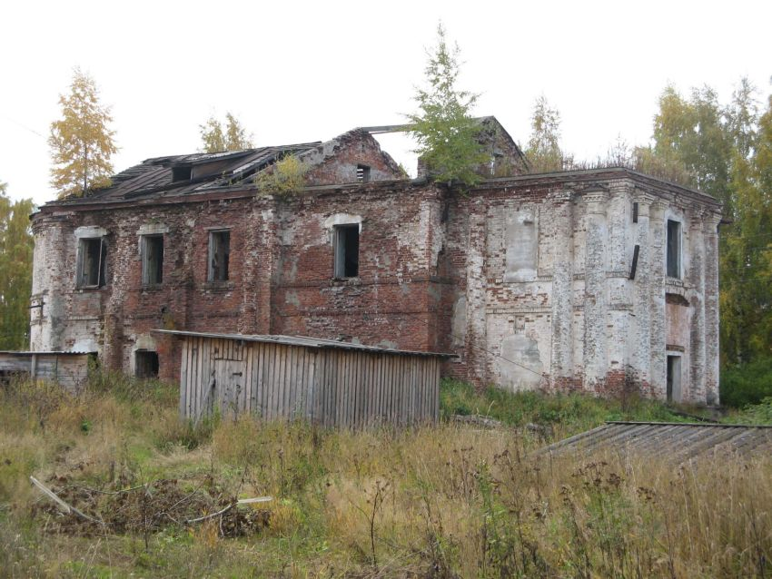 | 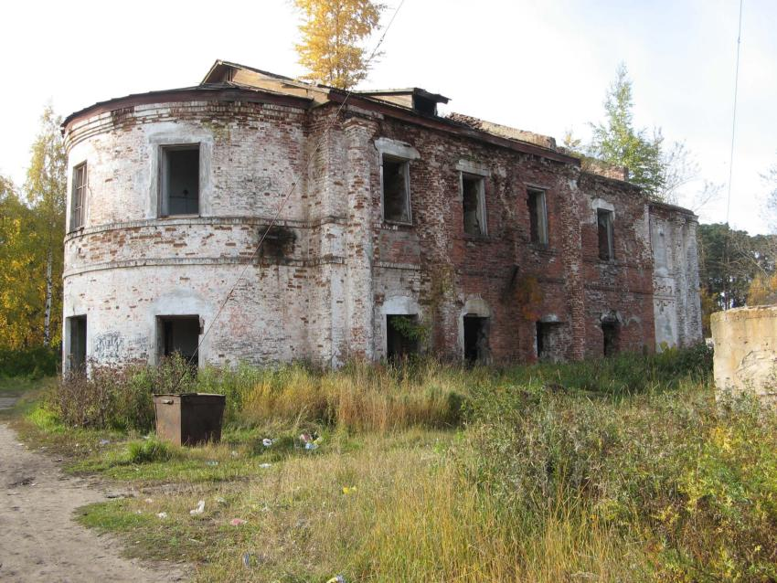
Фото Церковь Сретенская, 2008 г.
Усадьба Логунова состоит из: главного дома (где в 1918 году размещался уездный съезд крестьянских депутатов), конюшни, складского корпуса и флигеля. Все здания кирпичные, были построены в 1860 г. (складской корпус позднее). В настоящее время в главном доме, конюшне и флигеле располагается краеведческий музей. В складском корпусе – административное здание с производственными помещениями.
Амбар Лодыгина в дер.Одинцовская, деревянный начала XX века.

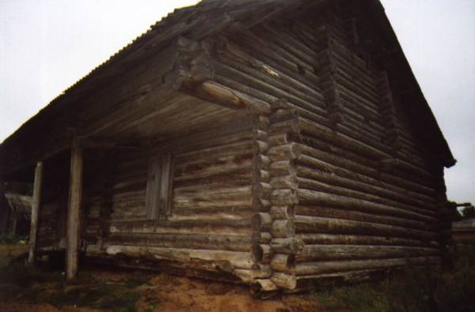 | 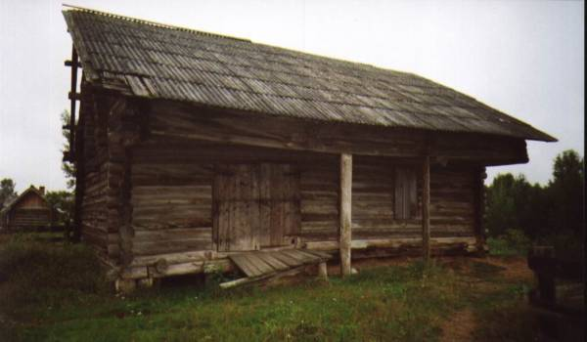
Северный и западный фасады | Восточный фасад
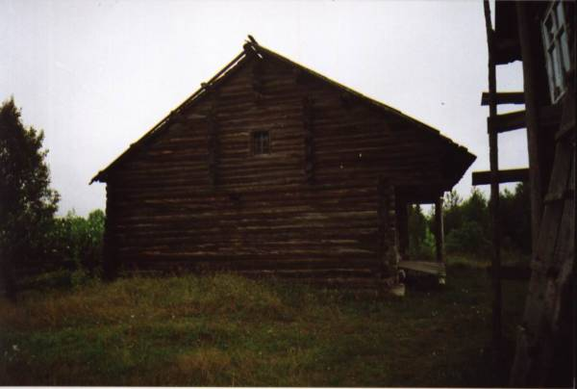 | 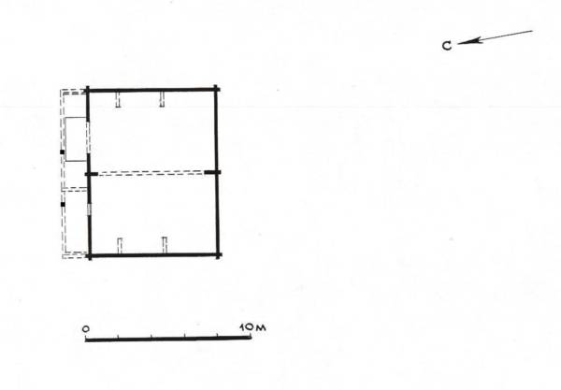
Вид с севеоа | План

Церковь Воскресенская в д.Пенигеевская. Архитектор церкви – Авдеев. Постройка начата в 1825 году при священнике Василии Боголенове. Нижний этаж – главный Покровский придел был освящен в 1828 году. Верхний этаж – приделы Петропавловский и Вознесенский, освящены в 1828 и в 1850 годах.
Архитектурный облик: Храм господствует над окрестностью, так как расположен в высшей точке местности – на высоком правом берегу Леди.
Церковь кирпичная, двухэтажная, четырехстопная, соборного типа с колокольней. Колокольня, трапезная, молельня и алтарь находятся на одной оси. Декор здания: итальянский руст, под карнизами расположен ряд сухариков и валик, на боковых фасадах пилястры.
Наполовину сохранился трехъярусный иконостас, местные иконы – провинциальный классицизм.
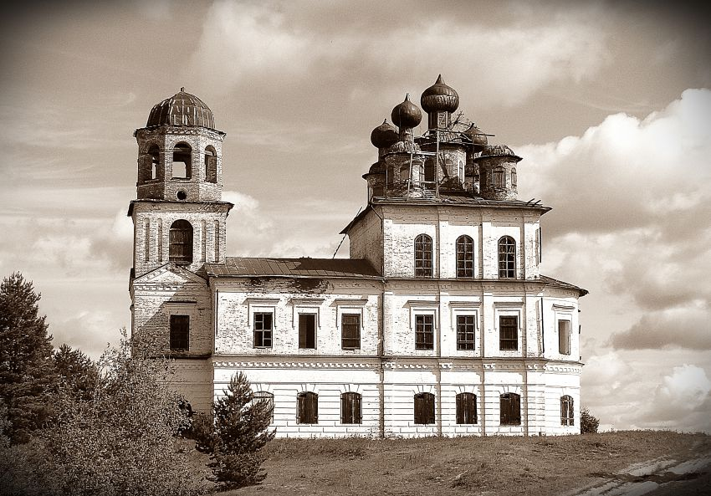 | 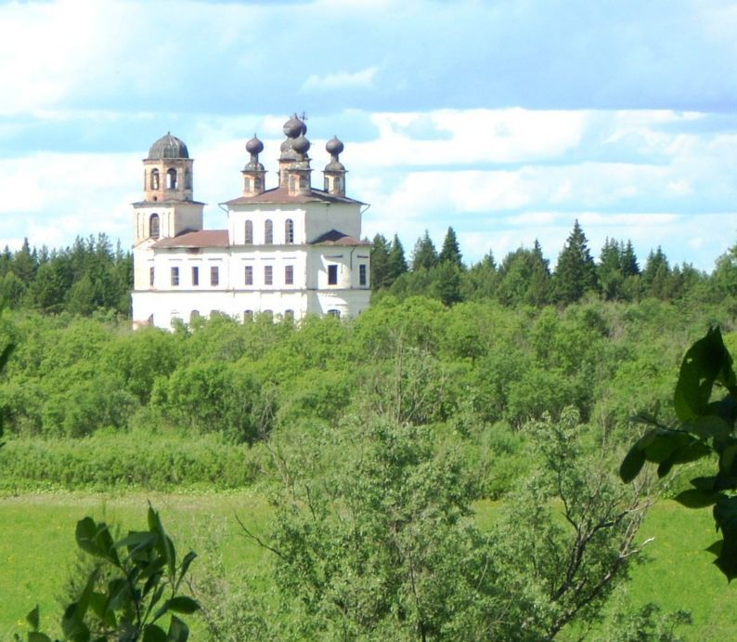
Фото Церковь Воскресенская в д.Пенигеевская, 2012 год
Церковь Спасская дер. Гребеневская (Кьянда)
Кирпичная двухэтажная церковь со скромным декоративным убранством, сооружённая в 1810-1820. Основной объём с полукруглой апсидой завершён низким восьмериком под высоким сводом, с запада к храму примыкает колокольня, завершавшаяся шпилем. Вверху был Преображенский храм с Покровским приделом, внизу - Смоленский с Никольским приделом. Закрыта не позже 1930-х, пустует.
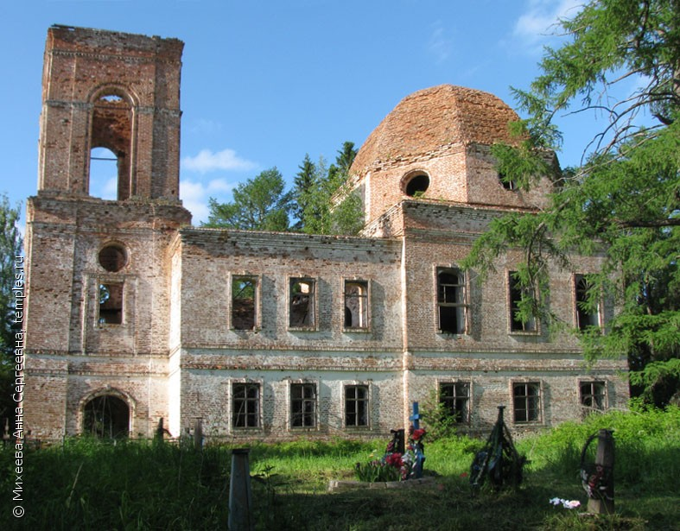
Фото Церковь Спасская, 2011 год
Церковь Петра и Павла в дер.Петровская
Кирпичная церковь с декором в духе эклектики, построенная в 1865-1870 в деревне Кьяндского прихода вместо прежде бывшей часовни. Односветный четверик под купольным сводом с главкой. Трапезная с Успенским и Александро-Невским приделами и колокольня под каркасным шатром пристроены в 1894. Закрыта в 1930-х, служила складом. Возвращена верующим в 1990-х, отремонтирована.
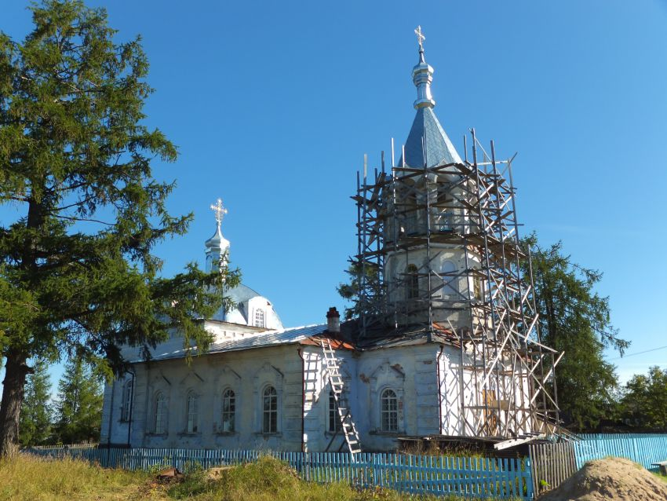 | 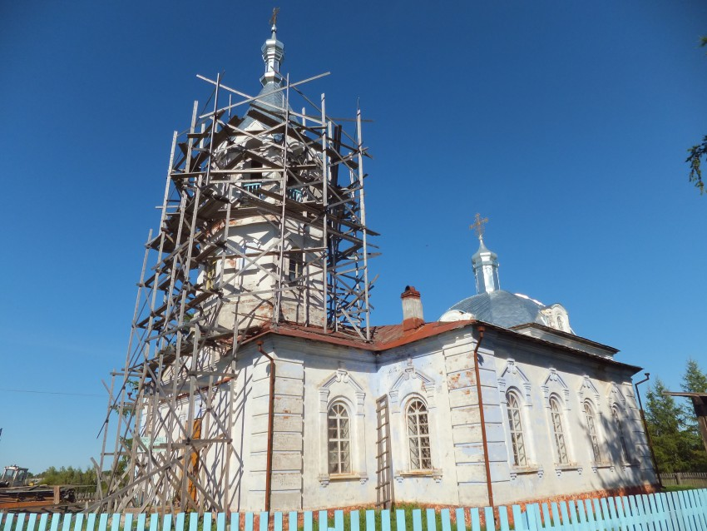
Фото Церковь Петра и Павла, 2012 год
Церковь Рождества Богородицы
Деревянная однопрестольная церковь, обшитая тёсом. Построена в 1794-1795, позже ремонтировалась. Четверик с пятигранным алтарём и небольшой трапезной, завершался "кровлей дуговой на два ската", с одной главой. Закрыта не позже 1930-х, венчания сломаны, устроена общая двускатная кровля. Пустует, требует ремонта.
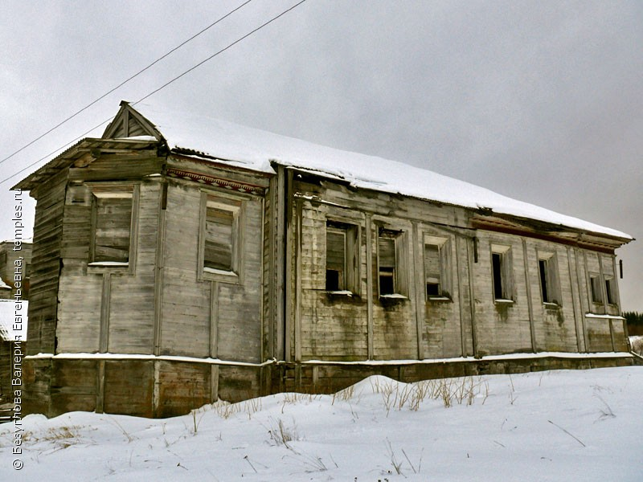 | 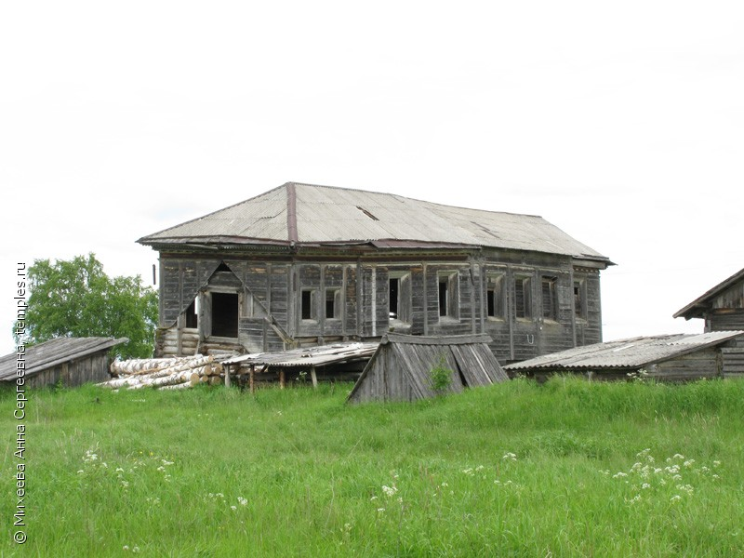
Фото Церковь Рождества Богородицы,2011 год

Церковь Рождества Христова
Деревянная двухэтажная церковь, обшитая тёсом. Построена в 1790, на нынешнее место перевезена в 1875-1877. Основной объём - двусветный четверик, первоначально имевший шатровое завершение, с широким пятигранным алтарём и трапезной, над трапезной поставлена восьмигранная колокольня под куполом. Вверху престол Варлаама Важеского (до 1870-х там же имелся Власьевский престол), внизу Христорождественский. Венчание основного объёма разобрано. Пустует, требует ремонта.
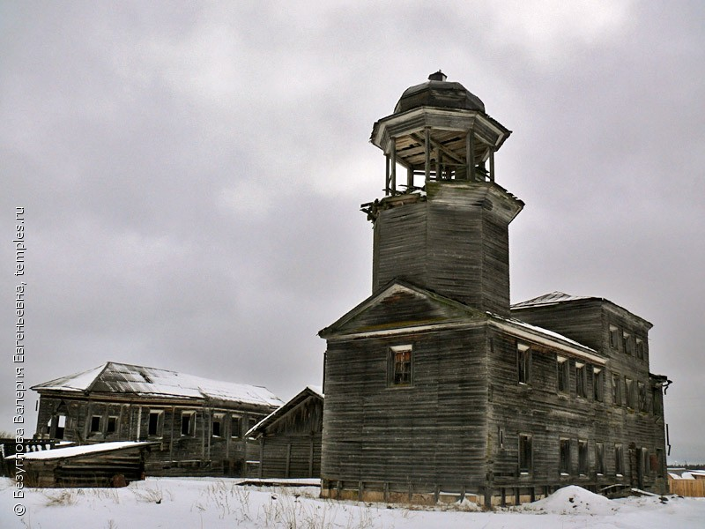 | 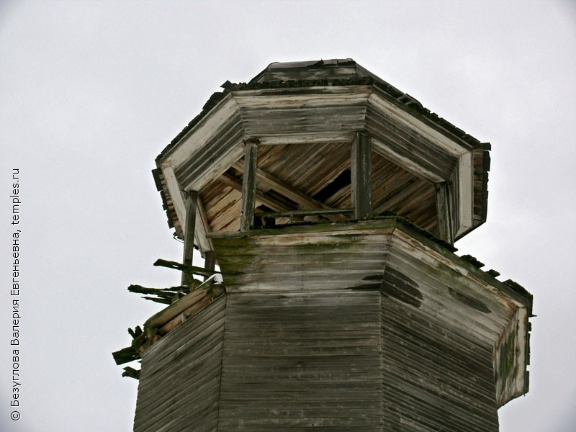
Фото Церковь Рождества Христова,2011 год

Дом Юшмановых в дер. Боровская. Деревянный одноэтажный, середины XIXвека - начала XX века.
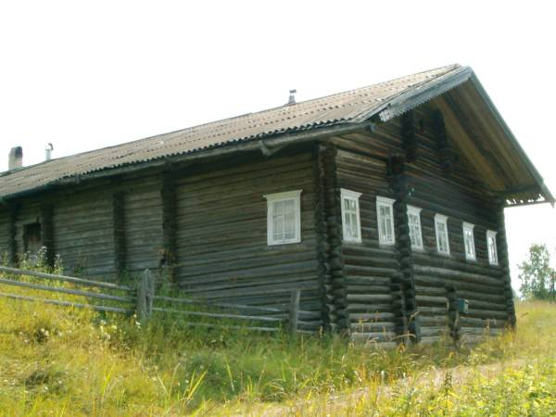 | 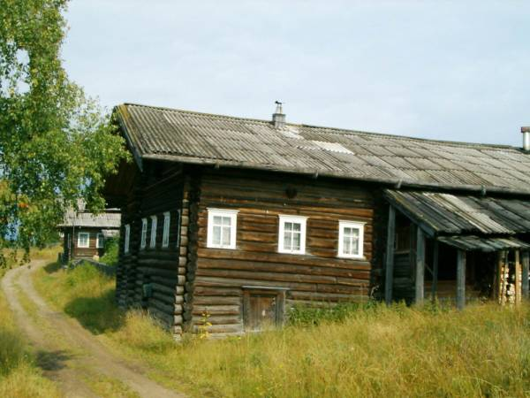
Вид с юго-запада | Вид с юга
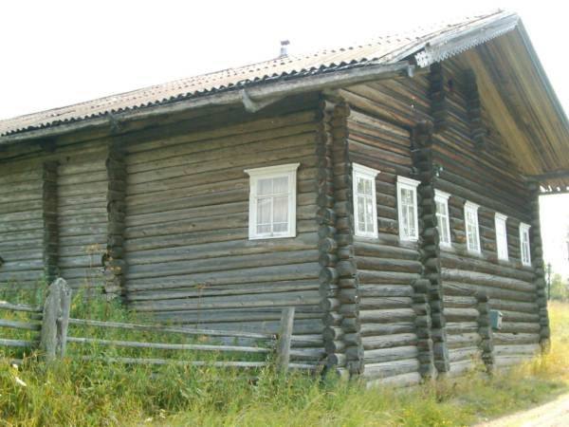 | 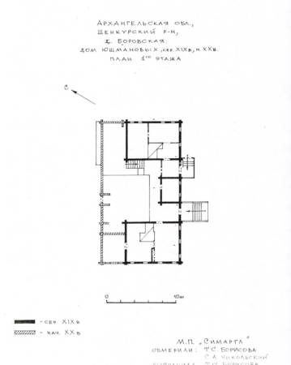
Фрагмент западного фасада | План 1 этажа
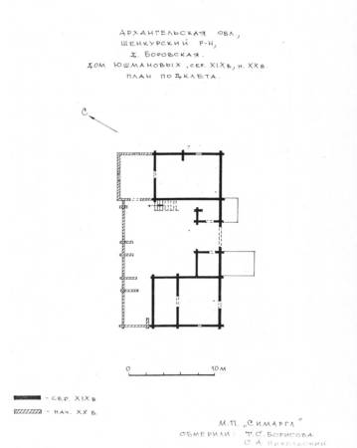
План подклета
Церковь Тихвинская
Деревянная церковь, обшитая тёсом, на высоком подклете. Построена в 1794-1795 и перестроена в 1881-1882. Двусветный четверик с повалом, завершавшийся главкой (возможно - грушевидным куполом важского типа ?), с пятигранной апсидой, небольшой трапезной и многомаршевым крыльцом. Закрыта не позже 1930-х, венчание разобрано. Пустует.
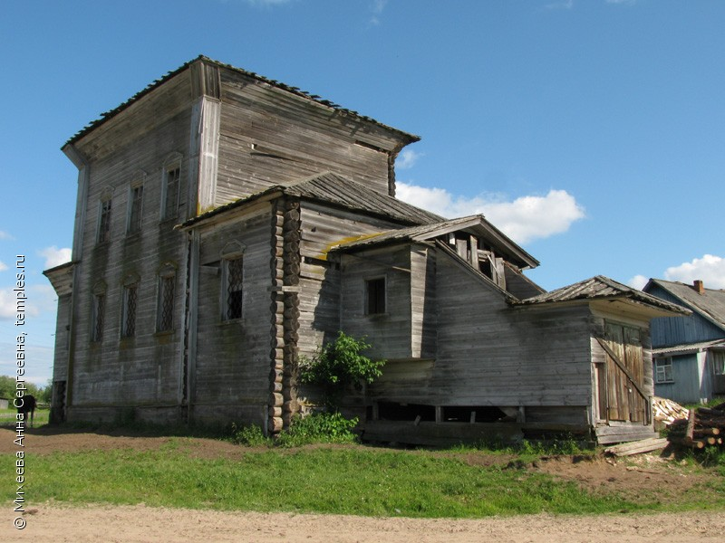 | 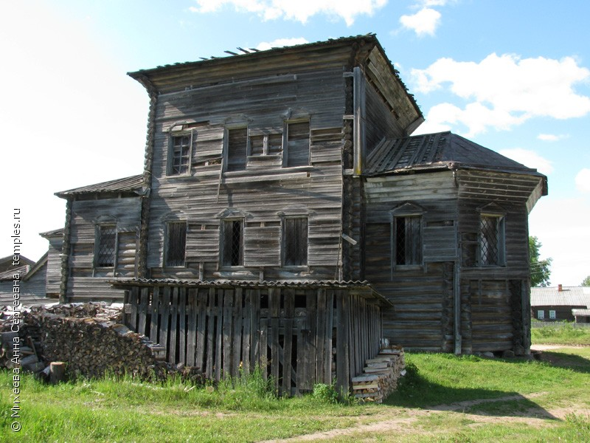
Фото Церковь Тихвинская, 2011 год
Церковь Преображения в д.Ровдино
В описании прихода конца XIX в. упоминается грамота Ростовского митрополита Ионы от 20 февраля 1604 г., в которой сказано, что "Ровдинский приход к Слободско-Воскресенскому принадлежит изстари" (Цит. по: Краткое историческое описание приходов и церквей Архангельской епархии. Вып. 2 - Архангельск, 1895. - С. 87-90.). Там же есть ссылка на список с дозорных книг Якова Бабарыкина и подьячего Федора Степанова от 1620 и 1621 г.г., учиненный в 1624 г. крестьянином Омоской (Амосом) Ядовиным, где сказано: "на Ровдинском стане, на Ровдине горе, был погост, и на погосте храм Бориса и Глеба, да другой храм Николая Чудотворца".
Храмы стояли на правом берегу р. Ваги и сгорели от молнии в июне 1636 г.
По грамоте митрополита Аффония от 20 февраля 1637 г. устроены новые храмы в честь тех же святых, на левом берегу реки.
Вместо Борисоглебского храма, по грамоте Новгородского митрополита Макария от 1662 г., был устроена Преображенский храм с приделом в честь Бориса и Глеба.
В 1807-1817 г.г. был построен каменный Преображенский храм. Престолы: в верхнем этаже - в честь Преображения Господня, освящен в 1818 г., в нижнем - в честь свв. Бориса и Глеба, освящен 24.9.1811. Иконы для верхнего храма написал иконописец из Владимирской губ. Стефан Кознов, для нижнего - Арефий Корпенков.
Кирпичная двухэтажная одноглавая церковь со сдержанным декором, построенная в 1807-1818. Вверху был Преображенский престол, внизу Борисоглебский. Закрыта не позже 1930-х, венчания разобраны, использовалась под склады, жилье, контору, позже заброшена.
Источники:
АЕИ. - 1885 г., №3, с. 3. Краткое историческое описание приходов и церквей Архангельской епархии. Вып. 2 - Архангельск, 1895. - С. 87-90. /
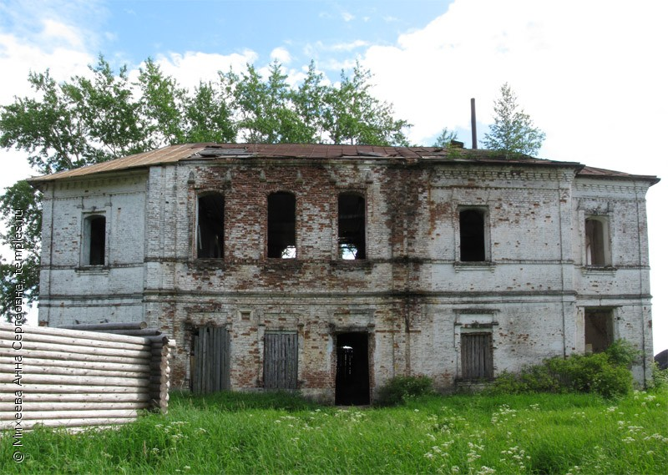
Фото Преображенская церковь в Ровдино, 2011

Задачи в области сохранения, использования, популяризации и государственной охраны объектов культурного наследия (памятников истории и культуры)
- Обеспечение условий для сохранения, использования, популяризации и государственной охраны объектов культурного наследия в границах муниципального образования.
- Создание условий для сохранения историко-культурного потенциала при экономическом и хозяйственном развитии территории и вовлечение объектов культурного наследия в сферу культурного туризма и в другие направления экономической деятельности.
- Реализация определенных действующим законодательством полномочий МСУ в области сохранения и государственной охраны объектов культурного наследия.

Транспортная инфраструктура
На территории муниципального образования Архангельской области «Шенкурский район» развит только автомобильный вид транспорта.

Автомобильные дороги

Существующее положение
Автодороги на территории МО «Шенкурский муниципальный район» представлены дорогами федерального, регионального или межмуниципального значения и местного значения.
Суммарная протяжённость дорог, расположенных на территории МО «Шенкурский муниципальный район», по данным администрации района, составляет 727,4 км.

Таблица 12-70 Протяжённость автодорожной сети в МО «Шенкурский муниципальный район»
Значение | Протяжённость, км
Федерального значения | 130
Регионального или межмуниципального значения | 306,3
Местного значения | 374,5
Всего | 727,4
Основной транспортной осью района является автодорога федерального значения М-8 Москва-Вологда-Архангельск.
Проходящая по территории района автодорожная сеть включает в себя региональные автодороги. Они обеспечивают межрегиональные и межрайонные связи. Основными являются:
- Истомино - Раковская - Уколок
- Блудково - Россохи - Шахановка
- Литвиново - Рыбогорская
- Шенкурск - Плесо
- Усть-Паденьга - Верхопаденьга - Керзеньга
- Константиновская - Никольская - Плесо
- Забейново - Желтиковская (Запаково)
Обслуживающая район сеть автодорог слабо развита, основной проблемой является состояние дорожного покрытия. Также имеется острый дефицит внутриобластных связей с соседними районами Архангельской области – с Верхнетоемским, Устьянским, Няндомским и Плесецким районами связь осуществляется со значительным перепробегом через Вельский и Виноградовский районы.
Автомобильные дороги общего пользования регионального значения представлены в таблице ниже.

Таблица 12-71 Перечень автомобильных дорог общего пользования регионального или межмуниципального значения МО «Шенкурский муниципальный район»
№ | Наименование | Протяжённость, км
1 | Шенкурск - Никифоровская | 3,8
2 | Усть-Паденьга - Верхопаденьга - Керзеньга | 56,3
3 | Константиновская - Никольская - Плесо | 15,0
4 | Забейново - Желтиковская (Запаково) | 25,0
5 | Одинцовская - Корбала | 4,8
6 | Литвиново - Рыбогорская | 29,3
7 | Шенкурск - Плесо | 15,0
8 | Спасское - Марека | 4,4
9 | Блудково - Россохи - Шахановка | 69,0
10 | Шеговары - Пушка | 5,7
11 | Борок - Келгозеро | 2,8
12 | Ровдино - Федьково | 2,8
13 | Литвиново - Едьма | 10,0
14 | Тухариново - Плотицино | 7,8
15 | Шеговары - Красная Горка | 2,0
16 | Никифоровская - Власьевская | 3,0
17 | Плесо - Верхняя Суланда | 4,0
18 | Раковская - Паскандская | 4,0
19 | Истомино - Раковская - Уколок | 67,7
20 | Калиновская - Вяткинская | 2,3
21 | Подъезд к г.Шенкурск от автомобильной дороги М-8 «Холмогоры» | 5,4
22 | Подъезд к дер.Одинцовская от автомобильной дороги М-8 «Холмогоры» | 1,1
23 | Подъезд к АБЗ от автомобильной дороги М-8 «Холмогоры» | 1,5
24 | Подъезд к дер.Куликовская от автомобильной дороги М-8 «Холмогоры» | 2,9
25 | Подъезд к с.Шеговары от автомобильной дороги М-8 «Холмогоры» | 3,2
26 | Подъезд к дер.Степычевская от автомобильной дороги М-8 «Холмогоры» | 1,0
27 | Подъезд к дер.Нецветаевская от автомобильной дороги М-8 «Холмогоры» | 3,1
28 | Подъезд к с.Демидовское от автомобильной дороги М-8 «Холмогоры» | 2,8
29 | Подъезд к дер.Федьковская от автомобильной дороги М-8 «Холмогоры» | 2,0
30 | Подъезд к дер.Максимовская от автомобильной дороги М-8 «Холмогоры» | 0,5
31 | Подъезд к дер.Лукинское Заборье от  автомобильной дороги Шенкурск-Никифоровская | 0,321
32 | Подъезд к дер.Бобыкинская от  автомобильной дороги Шенкурск - Никифоровская | 1,659
Всего |  | 360,2

Характеристики автомобильных дорог общего пользования местного значения МО «Шенкурский муниципальный район» в разрезе сельских поселений представлены в таблицах ниже.

Проектные предложения
В соответствии СТП Архангельской области, планируется спрямление федеральной автодороги М-8 на участке от Шипуновской до Усть-Паденьги. Проектируются автодороги местного значения «Россохи – Каменное» и «Россохи – Каменное» – Бестужево. Она образует связь с Устьянским и Верхнетоемским районами. Также планируется строительство моста через реку Вага у г. Шенкурск.
Основные проектные предложения по строительству и реконструкции автомобильных дорог МО «Шенкурский муниципальный район», в соответствии с СТП Архангельской области представлены в таблице 13-4.

Таблица 12-72 Проектируемые автодороги общего пользования
№ п/п | Наименование дорог | Значение | Протяжённость, км
1 | Россохи - Каменное | Местное | 70
2 | Россохи - Бестужево | Местное | 20
3 | М-8 «Холмогоры» | Федеральная | 22
Всего: |  |  | 112
На расчётный срок предусматривается развитие объектов дорожного сервиса (СТО, АЗС и т.п.) в основных транспортных узлах района: Шеговары, Шипуновская, Усть-Паденьга, Ровдино. Основные функции сосредоточены в районном центре – городе Шенкурске.

Пассажирское сообщение
Территорию МО «Шенкурский муниципальный район» обслуживают автостанции г. Вельска, Архангельска и Северодвинска. Автобусное сообщение осуществляется индивидуальными предпринимателями и юридическими лицами, которые работают на договорной основе с министерством промышленности и торговли Архангельской области.

Таблица 12-73 Основные маршруты
№ | Наименование
501 | Г. Архангельск – г. Шенкурск
525 | Г. Архангельск – г. Вельск
601 | Г. Северодвинск – г. Шенкурск
625 | Г. Северодвинск – г. Вельск
901 | г. Вельск – г. Шенкурск

Проектные предложения
На расчётный срок схема автобусных маршрутов сохраняется.

Воздушный транспорт

Существующее положение
Воздушный транспорт на территории МО «Шенкурский муниципальный район» представлен аэродромом, используемым для нужд МЧС и санитарных служб.

Проектные предложения
В соответствии с СТП Архангельской области, проектом предусматривается реконструкция на расчётный срок аэропорта местного значения в г. Шенкурске и возобновление местных авиаперевозок. Несмотря на наличие других видов транспорта в этом пункте, его прогнозируемое социально-экономическое развитие и удалённость от областного центра сформируют спрос на авиационные перевозки.

Внутренний водный транспорт
Существующее положение
В муниципальном образовании Архангельской области «Шенкурский муниципальный район» функционирует внутренний водный транспорт. В границах района протекает судоходная река Вага. Эта река выделяется «Схемой территориального планирования Архангельской области» в качестве водного пути, требующего приоритетного обустройства и поддержания гарантированных глубин.

Проектные предложения
Прогнозируется увеличение грузооборота лесных и строительных грузов. В соответствии со Схемой территориального планирования Архангельской области, проектом предусматривается реконструкция основных причальных пунктов Шенкурского муниципального района – Шеговары, Шенкурск, Усть-Паденьга, а также поддержание габарита речной системы р. Вага.

Инженерная инфраструктура

Водоснабжение

Существующее положение
Водоснабжение населения населённых пунктов района осуществляется подземной водой из скважин и шахтных колодцев. Разведанные месторождения на территории района отсутствуют.
( данные по 2012 году) На территории района работают 4 водопровода. Одиночное протяжение уличной водопроводной сети в целом по району составляет 22,04 км, из них 8,1 км нуждается в замене. Установленная мощность водопроводов составляет 2,5тыс. м³/сут. В водопроводную сеть за год подана 81 тыс. м³. Через очистные сооружения пропущено 30,378 тыс. м³. Потребителям отпущено 72,124 тыс. м³, в том числе населению – 43,098 тыс. м³, бюджетофинансируемым организациям – 25,941 тыс. м³. Утечка и неучтенный расход воды составляет 9 тыс.м³. За год произошло 1 авария на водопроводных сетях.
Всего по муниципальному району водопроводом оборудовано 5,2% жилищного фонда района, ваннами (душем) – 1,7%. В сельской местности оборудовано водопроводом 2,5% жилищного фонда, ваннами (душем) – 1,1%,
г. Шенкурск. Водозабор для коммунального водопровода осуществляется из реки Вага. Очистки механическая не производится. Качество отбираемой воды не соответствует установленным стандартам. Требуется организация водоподготовки.
Установленная производственная мощность водопровода 1,9 тыс.м³/сут. Одиночное протяжение уличной водопроводной сети 12,8 км. Основное водообеспечение производится из шахтных колодцев.

Водоотведение

Существующее положение
На территории муниципального района действует централизованная система водоотведения только в гор. Шенкурск. Одиночное протяжение уличной канализационной сети составляет 6,7 км, из нее нуждающейся в замене 1,8 км Установленная пропускная способность очистных сооружений составляет 200 м³/сут, пропуск сточных вод за год составил 25 тыс.м³. Пропущено сточных вод через очистные сооружения 25 тыс.м³, в том числе на полную биологическую очистку – нет. Канализацией оборудовано 4,2% жилищного фонда района, в сельской местности – 1,9%.
г. Шенкурск. Сточные воды от жилой застройки поступают на очистные сооружения канализации установленной пропускной способности 200 м³/сут. Одиночное протяжение уличной канализационной сети 1,6 км.
В сельских населенных пунктах, население пользуется выгребными уборными с вывозом жидких нечистот на свалку, либо используют их как удобрение на приусадебных участках.

Энергоснабжение
Топливно-энергетический комплекс (ТЭК) играет особую роль в народном хозяйстве, поэтому необходимо его последующее развитие, которое находит отражение в энергетической стратегии России. Основное направление данной стратегии применительно к Шенкурскому району заключается в стратегии развития и технического перевооружения ТЭК с ее конкретизацией в виде программ энергосбережения и энергоснабжения региона, развития топливных баз и энергетических комплексов:
  - техническое перевооружение, модернизация, продление срока службы и обеспечение работоспособности ЛЭП;
  - использование местных энергоресурсов района;
  - развитие системообразующей электросети, обеспечение ее целостности и интеграции с другими энергообъединениями, т.е. обеспечение энергетической безопасности;
  - расширение применения энергосберегающих технологий, машин и материалов у конечных потребителей топлива и энергии, в том числе техническое перевооружение энергоснабжения жилищно-коммунального хозяйства района;
  - снижение негативного воздействия ТЭК на окружающую природную среду.
Основными условиями для реализации изложенной стратегии являются:
  - надежное энергоснабжение потребителей;
  - привлечение в электроэнергетику долгосрочных инвестиционных ресурсов;
  - организация производства древесного топлива из лесосечных отходов и низкосортной нереализуемой древесины.

Электроснабжение

Существующее положение
Электроснабжение Шенкурского района осуществляется от электроподстанций Архангельской энергосистемы.
В состав энергосистемы входят:
филиал ОАО «МРСК Северо-Запада» «Архэнерго» (ПО «Вельские электрические сети»);
Шенкурское отделение Вельского межрайонного отделения ОАО «Архангельская энергосбытовая компания».
Распределение электроэнергии потребителям Шенкурского района осуществляется через 5 подстанций 110 кВ и 1 подстанцию 35кВ.
ДЭС:
- д. Дывлевская
- п. Уколок
- п. Клемушино
- д. Шахановка

Таблица 13-74 Основные распределительные электроподстанции Шенкурского района
№ ПС | Наименование ПС | Напряжение | Мощность трансформаторов, МВА
ПС-204 | Шенкурск | 110/10 | 2х6,3
ПС-205 | Шеговары | 110/10 | 2х2,5
ПС-206 | Усть-Паденьга | 110/10 | 2х6,3
ПС-207 | Борок | 110/10 | 1х6,3; 1х2,5
ПС-208 | Ровдино | 110/35/10 | 1х10; 1х6,3
ПС-233 | Ивановская | 35/10 | 2х1,6
Установленная мощность трансформаторов основных распределительных электроподстанций Шенкурского района составляет 58,5 МВА.
Одной из основных проблем является низкая степень надежности снабжения потребителей района электроэнергией. Общий износ электросетей уже превышает 60%, а на отдельных участках – 80%. Проблемой является также износ энергооборудования электроподстанций, требующего реконструкции, либо замены – для выработавшего свой срок службы.
По территории района проходят следующие линии электропередач:
- ВЛ 110 кВ «ПС № 201 Благовещенск (Вельский район) – ПС № 208 Ровдино – ПС № 206 Усть-Паденьга – ПС № 207 Борок – ПС № 205 Шеговары – ПС № 212 Важская (Виноградовский район)»;
- отпайка от ВЛ 110 кВ «ПС № 206 Усть-Паденьга – ПС № 207 Борок» на ПС № 204 «Шенкурск»;
- отпайка от ВЛ 110 кВ «ПС № 207 Борок – ПС № 205 Шеговары» на ПС № 204 «Шенкурск»;
- ВЛ 35 кВ «ПС № 208 Ровдино – ПС № 233 Ивановская»;
- ВЛ 35 кВ «ПС № 208 Ровдино – ПС № 222 Долматово (Вельский район)».
Потребители сельских районов получают электроэнергию через распределительные сети 10/0,4 кВ.
Максимальная электрическая нагрузка в целом по району составляет 7,2 МВт.
Современный расход электроэнергии на одного человека составляет в среднем по району 700 кВтч в год. Современный укрупненный показатель удельной расчетной коммунально-бытовой нагрузки составляет в среднем по району – 0,21 кВт/чел.

Проектные предложения
Электрические нагрузки жилищно-коммунального сектора определены по срокам проектирования на основе численности населения, принятой настоящим проектом, и «Нормативов для определения расчетных электрических нагрузок зданий (квартир), коттеджей, микрорайонов (кварталов) застройки и элементов городской распределительной сети», утвержденных приказом № 213 Минтопэнерго России 29 июня 1999 года. Указанные нормативы учитывают изменения и дополнения «Инструкции по проектированию городских электрических сетей РД 34.20.185-94».
Согласно нормативам, укрупненный показатель расхода электроэнергии коммунально-бытовых потребителей принят на расчетный срок (2035 г.) для населенных пунктов со стационарными электроплитами – 2750 кВтч/чел в год, годовое число часов использования максимума электрической нагрузки – 5500. При этом укрупненный показатель удельной расчетной коммунально-бытовой нагрузки составляет в среднем по району – для населенных пунктов со стационарными электроплитами – 0,5 кВт/чел.

Таблица 13-75 Электрические нагрузки жилищно-коммунального сектора по Шенкурскому району в целом и по населенным пунктам отдельно
Наименование поселения, населенного пункта | численность населения, чел. | электропотребление, млн. кВтч/год | максимальная электрическая нагрузка, МВт
МО «Шенкурск»
г. Шенкурск | 5000 | 13,75 | 2,50
Итого | 5000 | 13,75 | 2,50
МО «Верхоледское» |  | 0,00 | 0,00
п. Уколок | 180 | 0,50 | 0,09
прочие | 128 | 0,35 | 0,06
Итого | 308 | 0,85 | 0,15
МО «Верхопаденьгское»
д. Артемьевская | 210 | 0,58 | 0,11
д. Вяткинская | 90 | 0,25 | 0,05
прочие | 232 | 0,64 | 0,12
Итого | 532 | 1,46 | 0,27
МО «Никольское»
д. Гребеневская | 100 | 0,28 | 0,05
п. Петровская | 118 | 0,32 | 0,06
д. Шипуновская | 445 | 1,22 | 0,22
прочие | 343 | 0,94 | 0,17
Итого | 1006 | 2,77 | 0,50
МО «Ровдинское»
д. Барановская | 100 | 0,28 | 0,05
д. Никольская | 140 | 0,39 | 0,07
р.п. Плесо-Лесоучасток | 150 | 0,41 | 0,08
с. Ровдино | 830 | 2,28 | 0,42
прочие | 250 | 0,69 | 0,13
Итого | 1470 | 4,04 | 0,74
МО «Сюмское»
д. Куликовская | 110 | 0,30 | 0,06
прочие | 33 | 0,09 | 0,02
Итого | 143 | 0,39 | 0,07
МО «Усть-Паденьгское»
д. Усть-Паденьга | 320 | 0,88 | 0,16
п. Шелашский | 430 | 1,18 | 0,22
прочие | 90 | 0,25 | 0,05
Итого | 840 | 2,31 | 0,42
МО «Федорогорское»
д. Бобыкинская | 320 | 0,88 | 0,16
д. Климово-Заборье | 103 | 0,28 | 0,05
д. Никифоровская | 556 | 1,53 | 0,28
п. Россохи | 134 | 0,37 | 0,07
прочие | 379 | 1,04 | 0,19
Итого | 1492 | 4,10 | 0,75
МО «Шеговарское»
п. Красная Горка | 100 | 0,28 | 0,05
с. Шеговары | 400 | 1,10 | 0,20
д. Одинцовская | 180 | 0,50 | 0,09
прочие | 578 | 1,59 | 0,29
Итого | 1258 | 3,46 | 0,63
Всего по Шенкурскому району, чел. | 12049 | 33,13 | 6,02
Максимальная электрическая нагрузка жилищно-коммунального сектора по Шенкурскому району на расчетный срок составит 6,1 МВт. Годовое электропотребление ЖКС по району составит 33,2 млн. кВтч.

Таблица 13-76 Максимальная электрическая нагрузка Шенкурского района в целом
Сектор | Расчетный срок
Жилищно-коммунальный сектор | 6,1
Промышленность* | 10,0
Сельское хозяйство | 2,0
Прочие потребители | 1,4
Итого по Шенкурскому району | 19,5
Итого с учетом коэф. одновременности (окр.) | 16,6
* - Нагрузки промышленного сектора могут быть откорректированы в зависимости от характера инвестиционного развития
Максимальная электрическая нагрузка Шенкурского района в целом составит на расчетный срок 19,5 МВт.
Потребление электроэнергии составит к 2035 г. – 85 млн. кВтч.
Рост электрических нагрузок на расчётный срок обусловлен необходимостью создания комфортных условий для проживания населения, развития сельского хозяйства и промышленности.
Для дальнейшего развития Шенкурского района, покрытия возрастающих нагрузок требуется опережающее развитие электросетевого хозяйства.
По программе развития электрических сетей 35-110 кВ на период до 2012-2016 годов на территории Шенкурского муниципального района планируется реконструкция ПС 110/10 кВ № 207 «Борок» с заменой трансформатора 2,5 МВА на трансформатор 6,3 МВА.
Необходима реконструкция трансформаторных подстанций, находящихся в неудовлетворительном состоянии, и изношенных сетей 10/0,4 кВ.
При строительстве новой жилой застройки в поселениях, необходимым мероприятием будет расширение и модернизация существующих трансформаторных подстанций 10/0,4 кВ, мощностей трансформаторов на которых не достаточно для покрытия нагрузок потребителей, и сооружение новых квартальных трансформаторных подстанций 10/0,4 кВ, с подводом к ним электросетей 10 кВ.
Для увеличения надежности электроснабжения потребителей поселений рекомендуется закольцовка тупиковых участков, как существующей схемы электроснабжения, так и при строительстве новых трансформаторных подстанций 10/0,4 кВ.
В поселениях необходимо провести мероприятия по внедрению энергосберегающих технологий на предприятиях, позволяющих при тех же технологических режимах значительно сократить потребление электроэнергии; во всем муниципальном образовании осуществить работу по установке у потребителей приборов учета и систем регулирования всех видов энергии.
Местоположение источников электроэнергии, электроподстанций 35 кВ и выше, трассы ВЛ 35 кВ и выше показаны на «Карта планировочной организации территории. Карта планируемого размещения объектов федерального, регионального и местного значения» в масштабе 1:100 000.

Теплоснабжение

Существующее положение
Источниками теплоснабжения на территории Шенкурского района являются промышленные и отопительные котельные.
В районе расположены 23 котельных малой (до 3 Гкал/час) и 3 котельных средней (от 3 до 20 Гкал/час) установленной тепловой мощности:
  - г. Шенкурск – 9 котельных суммарной установленной тепловой мощностью 24,204 Гкал/час, работающих на дровах и кородревесных отходах;
  - д. Бобыкинская – 1 котельная установленной тепловой мощностью 1,72 Гкал/час, работающая на кородревесных отходах;
  - с. Ровдино – 4 котельные суммарной установленной тепловой мощностью 2,79 Гкал/час, работающие на дровах и каменном угле;
  - д. Никольская – 1 котельная установленной тепловой мощностью 0,6 Гкал/час, работающая на дровах;
  - с. Шеговары – 1 котельная установленной тепловой мощностью 1,6 Гкал/час, работающая на дровах;____
  - п. Красная Горка – 1 котельная установленной тепловой мощностью 0,58 Гкал/час, работающая на дровах;
  - д. Шипуновская – 1 котельная установленной тепловой мощностью 1,36 Гкал/час, работающая на дровах и каменном угле;
  - д. Усть-Паденьга – 1 котельная установленной тепловой мощностью 0,86 Гкал/час, работающая на дровах и каменном угле;
  - п. Шёлашский – 1 котельная установленной тепловой мощностью 0,37 Гкал/час, работающая на дровах;
  - п. Уколок – 1 котельная установленной тепловой мощностью 0,10 Гкал/час, работающая на дровах;
  - д. Артемьевская – 2 котельные суммарной установленной тепловой мощностью 0,77 Гкал/час, работающие на дровах;
  - д. Куликовская – 1 котельная установленной тепловой мощностью 0,26 Гкал/час, работающая на дровах;
  - д. Никифоровская – 1 котельная установленной тепловой мощностью 1,95 Гкал/час, работающая на дровах;
  - Усадьба ветстанции – 1 котельная установленной тепловой мощностью 0,26 Гкал/час, работающая на дровах и каменном угле.
Суммарная установленная мощность отопительных котельных по району составляет 35,55 Гкал/час. Котельные работают на каменном угле, лровах и кородревесных отходах.
От котельных, в основном, теплоснабжается капитальная жилая застройка и социальная сфера (школы, больницы, детские сады, административные здания и пр.).
Прокладка тепловых сетей, в основном, подземная, в непроходных железобетонных каналах и, частично, воздушная на низких опорах. Протяженность тепловых сетей в двухтрубном исполнении составляет 19,55 км.
Износ теплосетей достигает 30-60 %. Необходима замена теплотрубопроводов с применением пенополиуретановой изоляции.
Отопление ИЖС – индивидуальное, в основном печное.
У потребителей теплоэнергии отсутствуют приборы учета получаемого тепла.
Основные проблемы теплового хозяйства, в связи с которыми теплоснабжение в Шенкурском районе находится в неудовлетворительном состоянии:
- моральный и физический износ оборудования большой части котельных и тепловых сетей;
- острый недостаток средств измерения и регулирования;
- сверхнормативные потери тепла составляют 20 % от потребляемого количества.

Проектные предложения
Северное расположение Шенкурского района, низкие среднегодовые температуры, большая длительность отопительного периода и короткий зимний день – все это обуславливает повышенные энергетические затраты, необходимые для обеспечения нормальных условий для жизнедеятельности населения и развития всех сфер экономики.
Суммарная максимальная тепловая нагрузка жилищно-коммунального сектора Шенкурского района составит на расчетный срок около 142 Гкал/час, в том числе: многоквартирной и общественно-деловой застройки – 44 Гкал/час, ИЖС – 98 Гкал/час.
Согласно энергетической стратегии развития России, важнейшими направлениями развития теплоэлектроэнергетики являются реконструкция и создание новых систем теплоснабжения, замещение значительного количества действующих энергоустановок новыми, внедрение высокоэффективных технологий и оборудования, средств измерения и регулирования.
Теплоснабжение и горячее водоснабжение капитальной многоквартирной застройки и социальной сферы населенных пунктов района будет обеспечиваться теплоснабжением от существующих котельных, с учётом их реконструкции и перевода на местное биотопливо, а также от новых котельных и индивидуальных отопительных систем.
Необходима замена изношенных теплосетей на трубопроводы «Изопрофлекс».
Планируется строительство теплосетей к новой многоквартирной жилищной и общественно-деловой застройке г. Шенкурск, д. Бобыкинская, д. Никифоровская.
На индивидуальную жилищную застройку будут приходиться около 70 % всей тепловой нагрузки района. Для обеспечения теплоэнергией и горячим водоснабжением населения этой застройки необходимо применять индивидуальные отопительные системы, топливом для которых будет древесное топливо.
Покрытие тепловых нагрузок промышленных предприятий будет осуществляться от собственных котельных.
В регионе действует ДЦП «Энергосбережение и повышение энергетической эффективности в Архангельской области на 2010-2020 годы», реализуются утверждённые инвестиционные прораммы ООО «УК «Уютный город» и ООО «УК «Весна» направленные на постепенное замещение привозного топлива на виды топлива, производимые (добываемые) на территории Архангельской области.
В целях энергосбережения рекомендуется использовать собственные энергетические ресурсы района, в качестве которых выступают древесные отходы лесозаготовок и лесопиления. Поэтому необходима организация производства древесного топлива из лесосечных отходов и низкосортной нереализуемой древесины.
Проектом предлагается перевод угольных котельных на сжигание биотоплива (древесных отходов) в следующих населенных пунктах Шенкурского района: г. Шенкурск, с. Ровдино, с. Шеговары, д. Шипуновская, д. Усть-Паденьга, Усадьба ветстанции.
Необходимо дальнейшее внедрение у потребителей приборов учета и систем регулирования теплоэнергии.
Основные пути осуществления мероприятий по реконструкции элементов теплового хозяйства:
  - реконструкция и модернизация оборудования котельных;
  - перевод котельных на местные виды биотоплива;
  - замена изношенных участков тепловых сетей и повышение их теплоизоляции;
  - переход на закрытые системы теплоснабжения;
  - оснащение систем теплоснабжения, особенно приемников теплоэнергии, средствами коммерческого учета и регулирования;
  - усиление теплоизоляции ограждающих конструкций зданий с проведением малозатратных мероприятий.

Газоснабжение

Существующее положение
Газоснабжение Шенкурского района осуществляется сжиженным газом.
Значительная часть потребителей района пользуется привозным сжиженным углеводородным газом (СУГ). Населения снабжается СУГ, доставляемым с ГНС г. Котлас.
Потребителями сжиженного газа в районе являются:
- население;
- промышленные предприятия и прочие потребители.

Проектные предложения
Согласно Генеральной схеме газоснабжения и газификации Архангельской области, газификация Шенкурского района природным газом не намечается.
Источником газоснабжения Шенкурского района предусматривается сжиженный газ.
Планируется размещение АГЗС в д. Шипуновская.
СУГ предлагается использовать для нужд населения (пищеприготовление, горячее водоснабжение, животноводчество), заправки автотранспорта, на мелких предприятиях и учреждениях культурно-бытового и коммунального обслуживания, удовлетворения некоторых производственных потребностей сельского хозяйства (резка и сварка металла, лабораторные нужды и прочее).
Согласно Методике «Расчет норм потребления сжиженного углеводородного газа населением при отсутствии приборов учета газа», утвержденной приказом Министерства регионального развития РФ № 340 от 15.08.2009 г., расход СУГ населением района, при наличии в квартире газовой плиты и газового водонагревателя (при отсутствии централизованного горячего водоснабжения), составит 2,41 тыс. тонн/год.

Связь

Телефонизация

Существующее положение
Основным поставщиком услуг стационарной телефонной связи на территории Шенкурского района является Архангельский филиал ОАО «Северо-Западный Телеком», имеющий на своем балансе городские и сельские АТС.
В эксплуатации находятся цифровые и аналоговые АТС.
Телефонная сеть построена с использованием кабелей связи с медными жилами, используются воздушные и радиорелейные линии связи.
В районе широкомасштабно развивается оптоволоконная связь, IP-телефония, Internet.
Все абоненты района имеют выход на междугородную и международную сеть.
Юридические лица обеспечены стационарной телефонной связью на 100%.
По данным Архангельского филиала ОАО «СЗТ» на территории района не предоставляется услуг пейджинговой, подвижной и стационарной радиотелефонной связи, их развитие не планируется.
В настоящее время в районе работает несколько операторов сотовой связи: «Билайн GSM» (ОАО «ВымпелКом»), «Мегафон GSM» (ОАО «МегаФон»), «МТС GSM» (ОАО «Мобильные ТелеСистемы»), «Теле-2 GSM» (ЗАО «Теле-2 – Архангельск»). Абонентам предоставляется местная, междугородная и международная связь (роуминг). В настоящее время сеть сотовой связи района активно развивается.
Услуги сети Internet предоставляются абонентам Архангельского филиала ОАО «СЗТ» по коммутируемому доступу, с использованием широкополосного доступа по технологии хDSL.
Все общеобразовательные учреждения района подключены к сети Интернет на скорости не менее 128 кбит/с.
Основными проблемами телефонизации района являются:
- устаревшее аналоговое оборудование АТС;
- отсутствие на АТС свободной станционной и линейной ёмкости для удовлетворения всех заявок на установку телефона.

Проектные предложения
Для обеспечения потребителей района средствами телефонной связи общего пользования и различными средствами телекоммуникаций проектом предусматривается создание современной системы связи для предоставления всевозможных услуг: выход на междугородние и международные линии связи, обеспечение Internet-канала, передача данных и прочее.
Общая норма телефонной плотности для городского населения на расчетный срок составит 360 телефонов на 1000 жителей, для сельского населения – 330 телефонов на 1000 жителей

Таблица 13-77 Потребность в телефонах населения Шенкурского района в целом и по населенным пунктам отдельно
Наименование поселения, населенного пункта | Численность населения, чел. | Количество телефонных номеров на население, шт. | Общее количество телефонных номеров с учетом народнохозяйственного сектора и эксплуатационного запаса, шт.
МО «Шенкурск»
г. Шенкурск | 5000 | 1800 | 2520
Итого | 5000 | 1800 | 2520
МО «Верхоледское»
п. Уколок | 180 | 60 | 84
прочие | 128 | 43 | 61
Итого | 308 | 103 | 145
МО «Верхопаденьгское»
д. Артемьевская | 210 | 70 | 98
д. Вяткинская | 90 | 30 | 42
прочие | 232 | 77 | 108
Итого | 532 | 177 | 248
МО «Никольское»
д. Гребеневская | 100 | 33 | 47
п. Петровская | 118 | 39 | 55
д. Шипуновская | 445 | 147 | 206
прочие | 343 | 114 | 160
Итого | 1006 | 333 | 468
МО «Ровдинское»
д. Барановская | 100 | 33 | 47
д. Никольская | 140 | 47 | 66
р.п. Плесо-Лесоучасток | 150 | 50 | 70
с. Ровдино | 830 | 274 | 384
прочие | 250 | 83 | 117
Итого | 1470 | 487 | 684
МО «Сюмское»
д. Куликовская | 110 | 37 | 52
прочие | 33 | 11 | 16
Итого | 143 | 48 | 68
МО «Усть-Паденьгское»
д. Усть-Паденьга | 320 | 106 | 149
п. Шелашский | 430 | 142 | 199
прочие | 90 | 30 | 42
Итого | 840 | 278 | 390
МО «Федорогорское»
д. Бобыкинская | 320 | 106 | 149
д. Климово-Заборье | 103 | 34 | 48
д. Никифоровская | 556 | 184 | 258
п. Россохи | 134 | 45 | 63
прочие | 379 | 126 | 177
Итого | 1492 | 495 | 695
МО «Шеговарское»
п. Красная Горка | 100 | 33 | 47
с. Шеговары | 400 | 132 | 185
д. Одинцовская | 180 | 60 | 84
прочие | 578 | 191 | 268
Итого | 1258 | 416 | 584
Всего по Шенкурскому району, чел. | 12049 | 4137 | 5802
Потребность в телефонах по Шенкурскому району при 100 % телефонизации населения составит на расчетный срок 4,14 тыс. номеров, а с учетом народнохозяйственного сектора и эксплуатационного запаса – 5,8 тыс. номеров.
В первую очередь необходимо:
  - перевод аналогового оборудования АТС на цифровое станционное с использованием, по возможности, оптико-волоконных линейных сооружений;
  - расширение существующих АТС, емкостей которых недостаточно для обеспечения телефонной связью новых абонентов на прилегающих территориях;
  - строительство АТС в населенных пунктах, не имеющих выхода в телефонную сеть связи общего пользования;
  - развитие сети Internet.
Одним из мероприятий по развитию телекоммуникационных систем проектом предлагается дальнейшее развитие в районе оптико-волоконной сети связи.
Телефонную сеть необходимо развивать на базе цифрового станционного оборудования с использованием оптико-волоконных линейных сооружений, осуществлением выхода абонентов на междугородние линии связи по оптико-волоконным кабелям через коммутационные узлы.
Развитие телефонной сети возможно за счет внедрения радиосвязи и транкинговой связи, организуемых на частной основе. Система радиосвязи обеспечивает быстрое соединение между индивидуальными абонентами, предоставляет возможность групповой связи, имеет возможность прямой связи между радиостанциями без задействования базового блока, позволяет передавать данные.
Основными направлениями развития телефонной связи Шенкурского района являются:
  - наращивание номерной емкости городских и сельских АТС для обеспечения 100 % телефонизации населения;
  - замена морально устаревшего аналогового оборудования на существующих АТС;
  - дальнейшее внедрение цифрового и электронного оборудования на телефонных станциях, что улучшит качество связи и упростит обслуживание АТС;
  - строительство телефонных сетей по шкафной системе с организацией межшкафных связей, для повышения гибкости и надежности эксплуатационных сетей;
  - развитие оптико-волоконной связи, сотовой связи, IP-телефонии, Internet.

Радиофикация и телевидение

Существующее положение
Радиовещание в Шенкурском районе проводное и эфирное:
- два канала проводного радиовещания: «Маяк», «Радио России»;
- восемь каналов эфирного вещания: «Маяк», «Радио России», «Юность», «Радио Европа», «Авторадио», «Мелодия», «Русское Радио», «Наше Радио».
Проводными радиовещанием на территории района занимается Архангельский филиал ОАО «СЗТ».
Сеть проводного вещания является убыточной, количество радиоточек постоянно сокращается и развитие сети не планируется.
Эфирными радиовещанием и телевидением на территории района занимается филиал ФГУП «Российская телевизионная и радиовещательная сеть» (ФГУП «РТРС») «Архангельский областной радиотелевизионный передающий центр» («Архангельский ОРТПЦ»).
В Шенкурском районе идет вещание не менее 5 программ телевидения (ТК «Россия» + ТРК «Поморье»; ТК «Первый канал»; «НТВ»; ТК «Культура»; ТК «СПОРТ») и не менее 3 программ радиовещания («Радио России» + «Поморье»; «МАЯК»; «Радио Юность»).
Система телевизионного вещания в Шенкурском районе – SEKAM.
Трансляция эфирных телевизионных программ ведется как в метровом, так и в дециметровом диапазонах волн. Передача программ эфирного радиовещания осуществляется на ультракоротких волнах в диапазонах частот 66-74 МГц и 100-108 МГц.

Проектные предложения
Поддержание сетей проводного вещания требует значительных материальных затрат, поэтому в сельской местности района необходимо переводить радиоточки проводного вещания, где это целесообразно, на эфирное вещание.
Для обеспечения возможности приема на большей части района федеральных, региональных и местных программ радиовещания необходимо развивать радиотрансляционную сеть эфирного (в основном) и проводного (где это целесообразно) вещания, включающую в себя радиотрансляционные узлы, приемно-передающие станции УКВ и FM диапазона и комплекс линейно-фидерных сооружений проводного вещания.
Прием программ вещания и подача их на станции радиотрансляционных узлов будет осуществляться по телефонным каналам междугородной связи и из эфира.
В районе необходимо увеличивать число транслируемых телепрограмм.
Перспективным развитием телевидения является переход на цифровое вещание. Для охвата большей части района цифровым телевещанием и трансляции федеральных и региональных TV программ потребуется развитие сети телевизионных станций и установка ретрансляторов TV с цифровыми передатчиками необходимых мощностей. На переходном этапе необходимо сохранять телевещание в аналоговом стандарте.
Для расширения количества принимаемых телевизионных каналов возможна организация в населенных пунктах систем кабельного телевидения с приемом TV программ спутникового телевидения.

Охрана окружающей среды

Охрана воздушного бассейна
Комплекс воздухоохранных мероприятий, предусматриваемый в районной планировке, должен обеспечить благоприятные экологические условия проживания населения.
В целях решения задач охраны атмосферного воздуха в проекте предлагаются следующие планировочные и организационные мероприятия, способствующие снижению антропогенных нагрузок на природную среду:
- проведение полной инвентаризации стационарных и передвижных источников загрязнения воздушного бассейна, создание единого информационного банка данных источников;
- внедрение новых (более совершенных и безопасных) технологических процессов, исключающих выделение в атмосферу вредных веществ;
- установка и совершенствование газоочистных и пылеулавливающих установок (на предприятиях металлургической промышленности, энергетики, деревообработки, добывающей и пищевой промышленностей);
- выявление и рекультивация всех существующих переполненных и не удовлетворяющих санитарно-экологическим нормам свалок твердых бытовых отходов;
- разработка проектов ПДВ на всех предприятиях Шенкурского муниципального района;
- разработка проектов санитарно-защитных зон на всех предприятиях;
- производственный контроль за соблюдением нормативов предельно-допустимых выбросов загрязняющих веществ в атмосферу. Организация системы контроля за выбросами автотранспорта;
- расширение площадей декоративных насаждений, состоящих из достаточно газоустойчивых растений;
- создание зеленых защитных полос вдоль автомобильных дорог и озеленение улиц и санитарно-защитных зон;
- совершенствование и развитие сетей автомобильных дорог;
- обеспечение нормируемых санитарно-защитных зон при размещении новых и реконструкции (техническом перевооружении) существующих производств, в соответствии с СанПиН 2.2.1/2.1.1.1200-03 «Санитарно-защитные зоны и санитарная классификация предприятий, сооружений и иных объектов».

Охрана водных ресурсов

Охрана поверхностных вод
Планировочные решения, предлагаемые проектом (строительство в ряде наиболее крупных населенных пунктов очистных сооружений канализации, ограничения во внесении минеральных удобрений и химикатов в сельскохозяйственном производстве и т.д.) направлены на значительное сокращение загрязнения водотоков, на улучшение экологического состояния природной среды.
Дальнейшее использование водных ресурсов должно основываться на результатах расчетов водохозяйственного баланса по рекам и их отдельным участкам для более оперативного и правильного планирования использования водных ресурсов.
Чрезвычайно важным мероприятием по охране поверхностных вод является организация водоохранных зон и прибрежных защитных полос вдоль рек.
Водоохранные зоны и прибрежные защитные полосы устанавливаются в соответствии с «Водным кодексом Российской Федерации», который был принят Государственной думой 12 апреля 2006 года.
Минимальная ширина прибрежных защитных полос вдоль рек, в зависимости от уклона берега водного объекта и составляет 30 м для обратного или нулевого уклона, 40 м для уклона до трех градусов и 50 м для уклона три и более градуса.
Ширина водоохраной зоны рек и ручьев устанавливается от их истока для рек или ручьев протяженностью:
- до 10 км – в размере 50-ти метров;
- от 10 км до 50 км – в размере 100 метров;
- от 50 км и более – в размере 200 метров.
В пределах водоохранных зон (ВОЗ) и ПЗП вводится особый режим хозяйствования. В пределах ВОЗ запрещается:
- Использование сточных вод для удобрений почв;
- Размещение кладбищ, скотомогильников, мест захоронения отходов производства и потребления, радиоактивных, химических, взрывчатых, токсичных, отравляющих и ядовитых веществ;
- Осуществление авиационных мер по борьбе с вредителями и болезнями растений;
- Движение и стоянка транспортных средств (кроме специальных транспортных средств), за исключением их движения по дорогам и стоянки на дорогах и в специально оборудованных местах, имеющих твердое покрытие.
В границах ВОЗ допускаются проектирование, размещение, строительство, реконструкция, ввод в эксплуатацию и эксплуатация хозяйственных и иных объектов при условии оборудования таких объектов сооружениями, обеспечивающими охрану водных объектов от загрязнения, засорения и истощение вод в соответствии с водным законодательством и законодательством в области охраны окружающей среды.
В границах прибрежных защитных полос наряду с установленными ограничениями водоохранных зон запрещается:
- Распашка земель;
- Размещение отвалов размываемых грунтов;
- Выпас сельскохозяйственных животных и организация для них летних лагерей, ванн.
В целях охраны и рационального использования водных ресурсов проектом предусматривается:
- дальнейшее развитие систем централизованной канализации (см. раздел «Водоотведение»).
- оптимизация системы управления сельскими стоками;
- строительство ливневой канализации с очистными сооружениями;
- благоустройство и расчистка русел рек и озер;
- организация и обустройство водоохранных зон и прибрежных защитных полос;
- увеличение производительности систем оборотного и повторно-последовательного водоснабжения на промышленных предприятиях;

Охрана подземных вод
Охрана подземных вод подразумевает под собой проведение мероприятий по двум основным направлением – недопущению истощения ресурсов подземных вод и защита их от загрязнения.
Основными мероприятиями, направленными на предотвращение загрязнения и истощения подземных вод приняты:
проведение гидрогеологических изысканий, переутверждение запасов подземных вод;
на всех существующих водозаборах необходима организация службы мониторинга (ведение гидрогеологического контроля и режима эксплуатации);
установка водоизмерительной аппаратуры на каждой скважине, для контроля над количеством отбираемой воды;
проведение ежегодного профилактического ремонта скважин, колодцев;
выявление бездействующих скважин и проведение ликвидационного тампонажа на них;
организация вокруг каждой скважины зоны строгого режима – I пояса;
вынос из зоны II пояса ЗСО всех потенциальных источников загрязнения;
территория вокруг родников и колодцев должна быть благоустроена и спланирована, необходимо наличие глиняных замков, бетонированной отмостки вокруг колодцев, должного отвода воды, проведение планового и текущего ремонта, чистки и дезинфекции.

Охрана и защита лесов

Охрана лесов от пожаров
Охрана лесов от пожаров осуществляется в соответствии с Лесным кодексом Российской Федерации, Федеральным законом № 69-ФЗ
от 21 декабря 1994 года «О пожарной безопасности, Правилами пожарной безопасности в лесах, утвержденными постановлением Правительства Российской Федерации № 417 от 30 июня 2007, постановлением Правительства Российской Федерации № 595 от 03 августа 2010 года
«Об утверждении Положения об осуществлении государственного пожарного надзора в лесах», а также в соответствии с приказом Рослесхоза от 05 июля 2011 года № 287 «Об утверждении классификации природной пожарной опасности лесов и классификации пожарной опасности в лесах по условиям погоды». В дополнение к ним Федеральной службой лесного хозяйства России разработаны и приказом № 289 от 29 октября 1993 года утверждены Указания по противопожарной профилактике в лесах и регламентации работы лесопожарных служб.

В целях обеспечения пожарной безопасности в лесах осуществляются следующие мероприятия:
- противопожарное обустройство лесов, в том числе строительство, реконструкция и содержание дорог противопожарного назначения, посадочных площадок для самолетов, вертолетов, используемых в целях проведения авиационных работ по охране и защите лесов, прокладка просек, противопожарных разрывов;
- создание систем, средств предупреждения и тушения лесных пожаров, содержание этих систем и средств, а также формирование запасов горюче-смазочных материалов на период высокой пожарной опасности;
- мониторинг пожарной опасности в лесах;
- разработка планов тушения лесных пожаров;
- тушение лесных пожаров;
- иные меры пожарной безопасности в лесах.
Пожарная опасность лесов определяется их природными особенностями и степенью антропогенного воздействия, прежде всего посещаемостью людьми. По природной пожарной опасности леса подразделяются на 5 классов:
1-2 классы – насаждения с высокой степенью горимости.
3 класс – насаждения со средней степенью горимости.
4-5 классы – насаждения с низкой степенью горимости.

Таблица 14-78 Распределение площади лесничества (га) по классам пожарной опасности
Классы пожарной опасности
I | II | III | IV | V
177145 | 49023 | 8220 | 457727 | 375016

Наиболее высокая пожарная опасность лесов отмечается в Ледском и Верхоледском участковых лесничеств.

Мероприятия по противопожарной профилактике подразделяется на три основные группы:
- предупреждения возникновения лесных пожаров;
- ограничение их распространения;
- организационно-технические, лесоводственные и другие лесохозяйственные мероприятия, обеспечивающие пожарную устойчивость лесов и снижающие вероятность возникновения пожаров.
Для предупреждения возникновения лесных пожаров и борьбы с ними лесоустройством определен комплекс мер по профилактике, обнаружению и тушению лесных пожаров.
Предупредительные мероприятия:
- постоянные выставки при конторе Шенкурского лесничества;
- предупредительные аншлаги;
- устройство мест отдыха.
Мероприятия по ограничению распространения лесных пожаров:
- устройство минерализованных полос вокруг лесных культур, хвойных молодняков и вдоль дорог;
- уход за минерализованными полосами;
- устройство противопожарных разрывов, барьеров;
- уход за противопожарными разрывами.
Дорожное строительство
- строительство дорог противопожарного назначения.
Объемы работ имеются в материалах лесного планирования.

Охрана лесов от вредных организмов
Порядок и условия организации защиты лесов от вредных организмов и других негативных воздействий на леса установлен Правилами санитарной безопасности в лесах, утвержденными постановлением Правительства Российской Федерации от 29.06.2007 года № 414.
Этим документом предписывается осуществление комплекса мер для обеспечения санитарной безопасности в лесах:
а) лесозащитное районирование лесов (определение зон слабой, средней и сильной лесопатологической угрозы);
б) лесопатологическое обследование и лесопатологический мониторинг;
в) авиационные и наземные работы по локализации и ликвидации очагов вредных организмов;
г) санитарно-оздоровительные мероприятия – вырубка погибших и поврежденных лесных насаждений, очистка лесов от захламления, загрязнения и иного негативного воздействия.
Перечисленные меры санитарной безопасности на лесных участках, переданных в аренду, осуществляются арендаторами этих участков на основании проекта освоения лесов (за исключением лесопатологического мониторинга, проведение, которого обеспечивается Федеральным агентством лесного хозяйства).
Санитарные требования при использовании лесов установленные следующие:
- При использовании лесов не допускаются:
  - загрязнение почвы в результате нарушения требований обращения с пестицидами, ядохимикатами и другими опасными веществами и отходами;
  - невыполнение или несвоевременное выполнение работ по очистке лесосек, работ по приведению лесных участков в состояние, пригодное для их использования по целевому назначению;
  - выпас сельскохозяйственных животных на неогороженных лесных участках без пастуха или без привязи;
  - уничтожение, разорение гнёзд, муравейников, нор и других мест обитания животных;
  - загрязнение лесов промышленными и бытовыми отходами;
  - иные действия, способные нанести вред лесам.
- Запрещается разведение и использование растений, животных и других организмов, не свойственных естественным экологическим системам, а также созданных искусственным путем, без разработки мер по предотвращению их неконтролируемого размножения.
- При выборочных рубках и уходе за лесами в первую очередь должны вырубаться погибшие и поврежденные деревья.
- В очагах вредных организмов порубочные остатки подлежат обязательному сжиганию с соблюдением правил пожарной безопасности в лесах.
- При разработке лесосек и разрубке трасс под линейные объекты запрещается сдвигание порубочных остатков к стене леса.
- В весеннее-летний период не допускается хранение в лесах заготовленной древесины более 30 дней без окорки или обработки пестицидами.
- Заготовленная древесина, заселенная стволовыми вредителями, до их вылета должна быть окорена, кора должна быть уничтожена.
- Для заготовки живицы не предоставляются лесные насаждения, расположенные в очагах вредных организмов и усыхания деревьев.
- Проведение заготовки живицы, заготовки и сбора недревесных лесных ресурсов, пищевых лесных ресурсов должно осуществляться способами, исключающими возникновение очагов вредных организмов и усыхание деревьев.
- Использование лесов для строительства, реконструкции, эксплуатации линий электропередачи, линий связи, дорог, трубопроводов и других линейных объектов, работ по геологическому изучению недр, разработки месторождений полезных ископаемых, переработки древесины и иных лесных ресурсов, а также для иных целей не должно ухудшать санитарное состояние лесов на предоставленных гражданам и юридическим лицам лесных участках и на лесных участках, прилегающим к ним.
В 1998 г. утверждено Положение о лесопатологическом мониторинге, которое упорядочивает систему наблюдений за состоянием лесов. Система лесопатологического мониторинга призвана обеспечить раннее выявление нарушения устойчивости насаждений, оценку и прогноз возникновения экологически неблагоприятных ситуаций с своевременное принятие решений по планированию и осуществлению эффективных природоохранных, лесохозяйственных мероприятий. Лесохозяйственным регламентом запланированы ежегодные объемы лесозащитных мероприятий.
Общее санитарное состояние лесов Шенкурского лесничества – удовлетворительные.

Воспроизводство лесов
В соответствии со статьей 61 Лесного кодекса Российской Федерации вырубленные, погибшие, поврежденные леса подлежат воспроизводству
Воспроизводство лесов осуществляется путем лесовосстановления и ухода за лесами.
Лесовосстановление должно осуществляться в соответствии с «Правилами лесовосстановления», утвержденными приказом МПР России от 16.07.2007 г. № 183.
Лесовосстановление осуществляется в целях восстановления вырубленных, погибших, поврежденных лесов. Оно должно обеспечивать восстановление лесных насаждений, сохранение биологического разнообразие лесов, сохранение полезных функций лесов.
Лесовосстановление обеспечивается:
а) на лесных участках, предоставленных в аренду для заготовки древесины – арендаторами эти лесных участков;
б) на лесных участках, за исключением указанных в пункте «а» - органами государственной власти, органами местного самоуправления в пределах их полномочий, определенных в соответствии со статьями 81-84 Лесного кодекса Российской Федерации.
Лесовосстановление производится на вырубках, гарях, рединах, прогалинах, иных не покрытых лесной растительностью землях.
В лесничестве лесовосстановление проводится естественным, искусственным или комбинированным способом.
Естественное лесовосстановление проводится путем сохранения при проведении рубок лесных насаждений подроста главных пород или путем минерализации почвы, если имеются источники обсеменения – деревья, достигшие возраста плодоношения.
Искусственное лесовосстановление осуществляется путем создания лесных культур главных пород путем посадки или методом посева семян.
Комбинированное лесовосстановление осуществляется за счет сочетания естественного и искусственного лесовосстановления.
Объемы лесовосстановления имеются в материалах лесохозяйственного регламента Шенкурского лесничества.

Уход за лесами осуществляется в целях повышения продуктивности лесов путем вырубки части деревьев и кустарников.
Объемы ухода за лесами имеются в материалах лесохозяйственного регламента.

Особо охраняемые природные территории
В границах МО «Шенкурский муниципальный район» имеется одна особо охраняемая природная территория – Семенгинский государственный природный биологический заказник регионального значения. Заказник расположен на территории Шенкурского участкового лесничества. Общая площадь заказника - 6,4 тыс.га. Заказник регионального значения образован с целью сохранения, воспроизводства и восстановления численности диких животных, среды их обитания и поддержания общего экологического баланса.
Заказник в экологической системе района имеет важное значение, как биологический резерват. В границах заказника имеются нетронутые леса, в которых сохранились глухариные тока. Заказник является зоной покоя для диких животных и, в первую очередь, – лосей. Заказник образован с целью поддержания численности популяции бобра.

Режим заказника

На территории заказника запрещается любая деятельность, если она противоречит целям создания заказника или причиняет вред природным комплексам и компонентам, в том числе:
- въезд всех видов транспорта вне дорог общего пользования в бесснежный период;
- проезд на гусеничном транспорте в бесснежный период вне технологических дорог, кроме транспорта природоохранных, правоохранительных органов и служб спасения при выполнении ими служебных мероприятий;
- рубка и сплав леса (кроме рубок ухода и выборочных санитарных рубок);
- охота на все виды зверей и птиц, разорение гнезд, нор, дупел, плотин и других убежищ.
На территории заказника разрешается:
- организованный туризм;
- размещение хозяйственно-производственных объектов заказника;
- любительское и спортивное рыболовство в соответствии с действующим законодательством;
- традиционные виды деятельности (сенокошение, выпас скота, сбор грибов и ягод).

Охранная зона

Охранная зона Заказника - отсутствует.

Санитарная очистка территории

Основные задачи, на решение которых должны быть направлены мероприятия по снижению загрязнения территории бытовыми и производственными отходами:
- улучшение системы сбора, вывоза, размещения и утилизации бытовых и промышленных отходов;
- увеличение доли вторичного использования отходов;
- привлечение населения к решению проблем по санитарной очистке и благоустройству территорий, пропаганда экологической культуры.
Необходимыми мерами по улучшению санитарного состояния являются:
- выявление и рекультивация всех несанкционированных свалок;
- организация и максимальное использование селективного сбора ТБО с целью получения вторичных ресурсов и сокращения объема, вывозимых на полигоны ТБО;
- приведение в соответствие с предъявляемыми требованиями мест временного хранения отходов, с последующим прекращением складирования ТБО и рекультивацией объекта.
С учетом прогнозируемого развития в соответствии с предложениями схемы территориального планирования ожидается, к расчетному сроку– тыс. человек.
Исходя из данных таблицы приложения М, СП 42.13330.2011 и существующих показателей образования ТБО, для расчета объема отходов образующихся в поселениях с учетом организаций принимаем норму накопления твёрдых бытовых отходов на 1 человека 1,1м3/год, 210кг/год.
Таблица 14-79 Ориентировочные расчёты образования твердых бытовых отходов
№ п/п | Муниципальные образования | Расчётный срок
№ п/п | Муниципальные образования | Числен. насел. (тыс. чел) | Проектн.  кол-во отходов
№ п/п | Муниципальные образования | Числен. насел. (тыс. чел) | тонн | м3
 | Шенкурское городское поселение | 5,00 | 1 050,0 | 5500
 | Верхоледское сельское поселение | 0,31 | 64,7 | 338,8
 | Верхопаденьгское сельское поселение | 0,53 | 111,7 | 585,2
 | Никольское сельское поселение | 1,01 | 211,3 | 1106,6
 | Ровдинское сельское поселение | 1,47 | 308,7 | 1617
 | Сюмское сельское поселение | 0,14 | 30,0 | 157,3
 | Усть-Паденьгское сельское поселение | 0,84 | 176,4 | 924
 | Федорогорское сельское поселение | 1,49 | 313,3 | 1641,2
 | Шеговарское сельское поселение | 1,26 | 264,2 | 1383,8
 | Прочие отходы 5% |  | 126,5 | 662,6
 | Общее количество по району с учетом общественных зданий |  | 2 656,8 | 13 916,6
Мероприятия:
- Организация полигонов ТБО в районе населенных пунктов: гор. Шенкурск, с. Шеговары, дер. Одинцовская, дер. Усть-Паденьга, с. Ровдино;
- Реконструкция и благоустройство существующих свалок ТБО дер. Раковская, дер. Артемьевская, с. Ивановское, дер. Шипуновская, дер. Петровская, дер. Запаковская, с. Демидовская, дер. Никольская, дер. Куликовская, дер. Тронинская, пос. Шелашский, дер. Никифорская;
- Рекультивация всех несанкционированных свалок ТБО;

Санитарно-защитные зоны
Санитарно-защитная зона является обязательным элементом любого объекта, который является источником воздействия на среду обитания и здоровье человека.
Организация режима санитарно-защитных зон необходима для действующих предприятий. Суть ее заключается в том, что путем устройства разрыва между промышленными предприятиями и селитебной территорией создаются условия рассеивания загрязняющих веществ при попадании их в атмосферу вместе с выбросами из труб предприятия.
Санитарно-защитные зоны для организаций и прочих объектов района определены исходя из представленных исходных данных и на основании СанПиН 2.2.1/2.1.1.1200-03.

Таблица 14-80 «Размеры санитарно-защитных зон для объектов Шенкурского муниципального района»

№  п/п | Название предприятия | Краткое описание деятельности | Фактическое место расположения | Санитарно-защитная зона, м
 | Скотомогильники | Захоронение трупов животных | МО «Никольское» д. Литвиново  МО «Никольское» д. Петровская  МО «Никольское» д. Спасское  МО «Ровдинское» д. Бараковская  МО «Ровдинское» д. Никольское  МО «Федорогорское» д. Никифоровская  МО «Федорогорское» д. Блудково  МО «Тарнянское» д. Кульковская  МО «Усть-Паденьгское» д. Усть-Паденьга  МО «Усть-Паденьгское» д. Паденьга  МО «Усть-Паденьгское» д. Тронино  МО «Шеговары» д. Литвиновка  МО «Ямскогорское» д. Чушевская | 1000
 | Полигон ТБО | Сладирование отходов | гор. Шенкурск, с. Шеговары, дер. Одинцовская, дер. Усть-Паденьга, с. Ровдино | 1000
 | Свалка ТБО | Складирование отходов | дер. Раковская, дер. Артемьевская, с. Ивановское, дер. Шипуновская, дер. Петровская, дер. Запаковская, с. Демидовская, дер. Никольская, дер. Куликовская, дер. Тронинская, пос. Шелашский, дер. Никифорская | 500
 | Кладбища | Действующие кладбища | все муниципальные образования Шенкурского муниципального района | 100

Инженерная подготовка и защита территории
Цель настоящего раздела – на основании анализа специфических инженерно-строительных характеристик предусмотреть комплекс мероприятий по инженерной подготовке территории с целью обеспечения стабильных условий функционирования сельского поселения, повышения уровня общего благоустройства территории.
В соответствии с архитектурно-планировочными решениями и природно-климатическими условиями рассматриваемой проектом предусматриваются следующие мероприятия по инженерной подготовке территории:
- организация и очистка поверхностного стока;
- благоустройство водных объектов;
- благоустройство оврагов, берегоукрепительные мероприятия;
- защита территории от затопления и подтопления.
1. Организация и очистка поверхностного стока.
Своевременное организованное отведение поверхностных сточных вод (дождевых, талых, поливомоечных) способствует обеспечению надлежащих санитарно-гигиенических условий для эксплуатации территорий, наземных и подземных сооружений. Организация поверхностного стока в комплексе с вертикальной планировкой территории является одним из основных мероприятий по инженерной подготовке территории.
В зависимости от функционального использования территории организация поверхностного стока решается с помощью закрытой или открытой ливневой сети. Закрытая сеть предусматривается на площадках длительного отдыха, спортивных и лечебных учреждений. Открытая дренажно-ливневая сеть (кюветы, канавы, бетонные лотки) намечается на площадках кратковременного отдыха. В крупных населенных пунктах района предусматривается строительство смешанной ливневой канализацией, с устройством закрытых водостоков в районах многоэтажной капитальной жилой и промышленной застройки, открытых – в районах индивидуальной застройки, а также на территориях зеленых зон.
Проектом предлагается проведение мероприятий по организации и очистке поверхностных вод в д. Артемьевская, п. Ровдино, д. Бобыкинская, д. Никифоровская, г.Шенкурск, п. Усть-Паденьга, п. Шелашский, с. Шеговары
Для очистки поверхностного стока на устьевых участках водостоков перед выпуском в водоем предусматриваются очистные сооружения ливневой канализации.
При проектировании системы канализации стоки хозяйственно-бытовой канализации и поверхностные воды необходимо отводить по отдельным независимым коллекторам к собственным очистным сооружениям.
Производственные стоки принимаются в общую систему хозяйственно-бытовой канализации после локальных очистных сооружений, на которых производится предварительная очистка перед попаданием в общегородскую систему, степень которой определяется правилами спуска сточных вод в систему канализации населенного пункта.
Многие промышленные и животноводческие сточные воды, воды отдельно стоящих зон отдыха экономически более целесообразно направлять не на централизованные очистные сооружения, а очищать на собственных сооружениях, с обеспечением степени очистки, отвечающей нормативным требованиям.
Основным водоприемником водосточной сети на территории района является р.Вага.
2. Благоустройство водных объектов.
На территории Шенкурского муниципального района протекает множество рек, водотоков и озер. Основной артерией служит р.Вага.
В качестве мероприятий по благоустройству р.Вага, р.Ледь и озер (Гагарское, Еропульское) предлагается:
- частичное дноуглубление;
- выкос жесткой надводной растительности;
- расчистка береговой зоны;
- благоустройство береговой полосы;
- соблюдение режима водоохранных зон и прибрежных защитных полос.
- планировка береговых склонов и укрепление их растительностью (одерновка, посев трав, посадка кустарника);
3.Благоустройство оврагов, берегоукрепительные мероприятия.
Для стабилизации процесса оврагообразования, предупреждения овражной эрозии и повышения степени благоустройства оврагов предусматриваются следующие мероприятия:
1. организация поверхностного стока на прилегающей территории;
2. при наличии растительного покрова на склонах дополнительное укрепление склонов путем залужения, посадки кустарника;
3. восстановление растительного покрова на склонах при его отсутствии;
4. благоустройство внутриовражных водотоков и водоемов;
5. соблюдение безопасного отступа застройки от бровки оврага;
6. засыпка отвержков и промоин;
7. уполаживание и одерновка склонов, при необходимости укрепление их габионами или железобетонными ячеистыми плитами.
В случае особенно крутых (более 25°-35°) и оголенных склонов производится предварительная планировка откосов привозным грунтом до заложения 1:2,5, затем поверхность укрепляется железобетонными дырчатыми плитами с посадкой в ячейки растений с развитой корневой системой. Предварительно на откос должен быть уложен слой геотекстиля, выполняющий роль обратного фильтра. Как вариант, можно рассматривать крепление откосов габионами (сетки, набитые камнями) с предварительной укладкой геотекстиля. На более пологих склонах предусматривается залужение, посадки кустарника.
При невозможности уполаживания или террасирования крутых склонов предусматривается крепление их одерновкой, при необходимости – ячеистыми железобетонными плитами.
Большое значение для предотвращения роста оврагов имеют мероприятия по организации поверхностного стока. После реализации указанных мероприятий рост оврагов прекратится.
После стабилизации и благоустройства территории овраги по планировочному решению используются для устройства зон отдыха, парков, садов, искусственных водоемов, спортивных сооружений.
4.Защита территории от затопления и подтопления.
Существует проблема подтопления в период весеннего паводка. Наибольшая вероятность подтоплений населённых пунктов и отдельных домов может сложиться на территориях муниципальных образований:«Шеговарское», «Сюмское», «Никольское», «Усть-Паденьгское», «Ровдинское», «Шенкурское», «Федорогорское».
Защиту территории от подтопления предусматривается произвести путем подсыпки. Территории, отводимые под зеленые насаждения, подсыпаются до отметки, не затапливаемой паводком 10% обеспеченности. Территории строительства капитальных объектов подсыпаются до отметки, не затапливаемой паводком 1% обеспеченности.
Мероприятия по защите территории от затопления и подтопления:
– проведение дноуглубительных и выправительных работ для предотвращения стеснения русла;
– организация и очистка поверхностного стока;
– организация дренажной системы;
– проведение работ по подсыпке территорий нового строительства и локальной подсыпке территорий существующей застройки.
Новое строительство в зоне затопления паводком 1% обеспеченности возможно только при условии проведения подсыпки территории до незатопляемых отметок или при условии строительства дамбы обвалования.

Изменение земельного фонда на перспективу.
Баланс территории
В настоящее время территория Шенкурского муниципального района занимает площадь 1129767 га.
Изменения границ Шенкурского муниципального района настоящим проектом не предусмотрено. Границы земель населенных пунктов могут быть расширены из-за необходимости развития их территории, однако эти изменения должны быть учтены в генеральных планах соответствующих муниципальных образований.
Изменения в структуре земельного фонда Шенкурского муниципального района будут связаны только со строительством транспортных коммуникаций. Подробно изменения в структуре земельного фонда приведены ниже в таблице.

Таблица 16-81 Сводные данные об изменении земельного фонда Шенкурского муниципального района.
№ п/п | Категории земель | Общая площадь земель
№ п/п | Категории земель | Существующее положение  (2011 г.) |  | Расчетный срок  (2035 г.)
№ п/п | Категории земель | га | % | га | %
1 | 2 | 3 | 4 | 5 | 6
1 | Земли сельскохозяйственного назначения | 106675 | 9,5 | 106675 | 9,5
1.1 | - фонд перераспределения земель | 70769 | 6,3 | 70769 | 6,3
2 | Земли населенных пунктов | 4561 | 0,4 | 4561 | 0,4
3 | Земли промышленности, энергетики, транспорта, связи и пр. | 1678 | 0,1 | 1877 | 0,1
3.1 | в том числе:  - промышленности | 192 | 0,02 | 192 | 0,02
3.2 | - земли энергетики | 15 | 0,00 | 15 | 0,00
3.3 | - земли транспорта, из них: | 1397 | 0,12 | 1594 | 0,14
3.3.2 | - автомобильного | 1373 | 0,12 | 1570 | 0,14
3.3.3 | - воздушного | 24 | 0,00 | 24 | 0,00
3.4 | - земли связи, радиовещания, телевидения, информатики | 6 | 0,00 | 8 | 0,00
3.5 | - земли иного специального назначения | 68 | 0,01 | 68 | 0,01
5 | Земли лесного фонда | 1007852 | 89,2 | 1007852 | 89,2
7 | Земли запаса | 9001 | 0,8 | 8802 | 0,8
Итого земель в административных границах |  | 1129767 | 100,0 | 1129767 | 100,0

Риск уязвимости территории от опасных явлений природного и техногенного характера

Перечень основных факторов риска возникновения чрезвычайных ситуаций природного и техногенного характера
В соответствии с Федеральным законом «О защите населения и территорий от чрезвычайных ситуаций природного и техногенного характера» под чрезвычайной ситуацией природного и техногенного характера понимается обстановка на определенной территории, сложившаяся в результате аварии, опасного природного явления, катастрофы, стихийного или иного бедствия, которые могут повлечь или повлекли за собой человеческие жертвы, ущерб здоровью людей или окружающей природной среде, значительные материальные потери и нарушения условий жизнедеятельности людей.
Классификация ЧС по масштабам приведена в таблице 8.1 в соответствии с Постановлением Правительства Российской Федерации от 21 мая 2007 г. №304 «О классификации чрезвычайных ситуаций природного и техногенного характера». Главными составными частями, учитывающими тяжесть последствий, являются потери и ущерб. Потери — это выход из строя людей ввиду гибели, ранений, травм, болезней. Ущерб отражает материальный и финансовый урон, нанесенный в процессе чрезвычайной ситуации (в том числе прямой и косвенный). Прямой ущерб обусловлен поражающими воздействиями, приводящими к разрушениям, повреждениям, выходу из строя объектов хозяйственного и социального назначения, нанесению вреда природной среде, природным ресурсам. Косвенный ущерб возникает из-за остановки хозяйственной деятельности, упущенной выгоды, необходимости затрат на ликвидацию чрезвычайной ситуации и последствий.

Таблица 17-82 Классификация ЧС по масштабам
Характер ЧС | Пострадало, чел. | Материальный ущерб, тыс. руб. | Граница действия поражающих факторов в пределах
Локальный | менее 10 | до 100 | 1 объекта
Муниципальный | 10-50 | до 500 | Границы территории 1 поселения.
Межмуниципальный | до 50 | до 5 000 | Затрагивает территорию двух и более поселений, межселенную территорию
Региональный | 50–500 | 5 000 – 500 000 | На территории 1 субъекта РФ
Межрегиональный | 50–500 | 5 000 – 500 000 | Двух и более субъектов РФ
Федеральный | более 500 | более 500 000

В соответствии со ст.4 Федерального закона «Технический регламент о безопасности зданий и сооружений» от 30.12.09 №384-ФЗ зданиями и сооружениями повышенного уровня ответственности являются здания и сооружения, отнесенные Градостроительным кодексом Российской Федерации к особо опасным, технически сложным или уникальным объектам (ст. 48.1), к которым на территории Шенкурского района относятся: объекты авиационной инфраструктуры; предприятие МУП «Водоканал» в г.Шенкурск.

Возможные чрезвычайные ситуации природного характера
Опасное природное явление — гидрометеорологическое или гелиогеофизическое явление, которое по интенсивности развития, продолжительности или моменту возникновения может представлять угрозу жизни или здоровью граждан, а также может наносить значительный материальный ущерб (Федеральный закон «О гидрометеорологической службе» от 19.07.1998 №113-ФЗ).
Природная чрезвычайная ситуация – обстановка на определенной территории или акватории, сложившаяся в результате возникновения источника природной чрезвычайной ситуации, который может повлечь или повлек за собой человеческие жертвы, ущерб здоровью и (или) окружающей природной среде, значительные материальные потери и нарушение условий жизнедеятельности людей.
На территории муниципального района в соответствии с ГОСТ Р 22.0.03-95 «Безопасность в чрезвычайных ситуациях. Природные чрезвычайные ситуации. Термины и определения» и ГОСТ Р 22.0.06-95 «Источники природных чрезвычайных ситуаций. Поражающие факторы» отмечаются проявления следующих опасных явлений и процессов:
- гидрологических, в том числе: наводнение, половодье, паводок, затор, зажор, затопление, подтопление, лавинные явления и сели.
- метеорологических, в том числе: сильный ветер (свыше 14 м/с), ураган (скорость свыше 32 м/с), шторм, шквал (кратковременное усилие ветра до 20-30 м/с), гроза, ливень, град, снег, гололед, сильный снегопад, сильная метель, туман.
- природных пожаров.
Перечисленные процессы и явления обуславливают возможность возникновения чрезвычайных ситуаций на территории района. На территории муниципального района в настоящее время зоны распространения селей, оползней и карстов отсутствуют. Территория района практически асейсмична.
В соответствии с данными паспорта территории МО «Шенкурский муниципальный район»:
– риски схода лавин отсутствует, так как на территории района лавиноопасных участков нет;
– риски возникновения землетрясений отсутствуют, так как территория поселения находится не в сейсмоопасной зоне;
В связи с этим на территории города не предлагаются мероприятия по предупреждению вышеперечисленных ЧС.
Опасные гидрологические явления и процессы
При подъеме воды до уровня 430 - 440 см. нарушается автомобильное движение на дороге Шипуновская - Шенкурск. При подъеме- 540см подтапливает участок федеральной дороги Москва - Архангельск 845 км в районе деревни Семёновская МО «Никольское», что требует дополнительной организации безопасности движения и круглосуточного дежурства специальной техники.
При подъеме уровня паводковых вод в реке Вага до 650 см на территории МО «Шенкурский муниципальный район» может сложиться следующая обстановка:
- общая площадь затопления (подтопления) составит около 387,2 га;
- на территориях муниципальных образований «Шеговарское», «Никольское», «Шенкурское», «Усть – Паденьгское»
«Федорогорское», «Ровдинское» могут быть подтопления 15 населенных пунктов с населением 148 человек.
- в зоне затопления могут оказаться 92 жилых дома, 10 голов крупною рогатого скота;
- возможно повреждение и разрушение 7 мостов, 10 км дорог.
В соответствии с данными паспорта территории МО «Шенкурский муниципальный район» Архангельской области Северо-Западного федерального округа наиболее вероятными природными чрезвычайными ситуациями на территории муниципального района являются наводнения на левом берегу р.Вага г.Шенкурск, с.Ровдино, с.Шеговары.
– риски схода лавин отсутствует, так как на территории района лавиноопасных участков нет;
– риски возникновения землетрясений отсутствуют, так как территория поселения находится не в сейсмоопасной зоне;
В связи с этим на территории района не предлагаются мероприятия по предупреждению вышеперечисленных ЧС.
По данным Администрации Шенкурского муниципального района, объекты экономики и скотомогильники не попадают в зону затопления.

Опасные метеорологические явления и процессы
Опасными метеорологическими явлениями, характерными для Архангельской области в целом, являются:
– град с диаметром частиц 20 мм и более;
– сильные ливни с интенсивностью 30 мм в час и более;
– сильные снег с дождем - 50 мм в час;
– продолжительные дожди - 120 часов и более;
– сильные продолжительные морозы (около -40°С и ниже);
– снегопады, превышающие 20 мм за 24 часа;
– сильная низовая метель при преобладающей скорости ветра более 15 м/сек;
– гололед с диаметром отложений 20 мм;
– сложные отложения и налипания мокрого снега – 35 мм и более;
– сильная и продолжительная жара - температура воздуха +35°С и более.
Наиболее опасными природными факторами, влияющими на процесс функционирования объектов, являются дожди, снегопады и морозы. Вследствие сильных продолжительных морозов (около -40°С и ниже) наибольшая глубина промерзания грунтов на открытой оголенной от снега площадке может достигать 168 см.
Сильные морозы могут привести к температурным деформациям конструкций, замораживанию и разрыву коммуникаций. В г.Шенкурск наблюдаются все виды гололедно-изморозевых образований. Средняя продолжительность устойчивой морозной погоды 140-150 суток.
Устойчивый снеговой покров в среднем устанавливается в декабре, сход снега в среднем в апреле. Средняя продолжительность периода со снеговым покровом - 172 дня.
Природные пожары
Под природным пожаром понимают неконтролируемый процесс горения, стихийно возникающий и распространяющийся в природной среде. По объекту горения выделяют лесные, торфяные и степные пожары. На территории муниципального района риск возникновения и распространения природных пожаров связан с лесными пожарами, так как территория района характеризуется высокой заселенностью, уровень лесистости территории превышает 80%. Опасность торфяных пожаров на территории муниципального района практически отсутствует ввиду малой площади болотных массивов и их высокой степенью увлажненности.
Лесной пожар – это неуправляемой (стихийное) горение, распространяющееся на лесопокрытой площади. Для лесного хозяйства разработана следующая классификация пожаров: верховые; низовые; подземные и подстилочные. Классификация пожаров по их интенсивности представлена в таблице ниже.

Таблица 17-83 Классификация пожаров по их интенсивности
Вид пожара | Интенсивность пожара | Скорость распространения  (глубина прогорания)
Низовой | слабый  средний  сильный | До 1 м/мин (до 60 м/ч)  От 1 до 3 м/мин (от 60 до 180 м/ч)  Свыше 3 м/мин (180 м/ч)
Верховой | слабый  средний  сильный | До 3 м/мин (до 60 м/ч)  До 100 м/мин (до 6000 м/ч)  Свыше 100 м/мин (свыше 6000 м/ч)

Лесные пожары могут быть беглыми (при высокой скорости ветра) и устойчивыми.
Причины природных пожаров могут иметь как естественный характер, так и антропогенный (основная причина возникновения лесных пожаров). Основными природными факторами, обуславливающими возникновение лесных пожаров являются: малоснежная зима; длительный бездождевой период (15-20 дней) с высокой (выше средней многолетней) среднесуточной температурой воздуха и малой относительной влажностью в начале пожароопасного сезона, когда степень пожарной опасности в лесу по условиям погоды характеризуется IV, V классам пожарной опасности; атмосферная засуха в любое время пожароопасного сезона. Во время длительных засух пожары отличаются наибольшей повторяемостью и максимальным охватом территории. Также к естественным причинам возникновения пожаров относят разряды молний (причина ~7,6% лесных пожаров в РФ).
Исходя из среднестатистических устойчивых температур, в период с мая по сентябрь прогнозируется 2-3 класс пожарной опасности.
Последствия лесных пожаров выражаются как в прямом материальном ущербе (утрата массивов эксплуатационных лесов, уничтожение построек и пр.), так и к экологическому ущербу территории – утрата лесом водоохранных, водорегулирущих, санитарно-гигиенических, почвозащитных и рекреационных функций. Период лесовосстановления в зависимости от породного состава составляет от 20 до 80 лет. В соответствии с данными администрации в зону лесных пожаров попадают населённые пункты муниципального района

Таблица 17-84 Характеристика источников природных ЧС (в соответствии с ГОСТ 22.0.06-97 «Безопасность в чрезвычайных ситуациях. Источники природных чрезвычайных ситуаций. Поражающие факторы. Номенклатура параметров поражающих воздействий»)
Источник природной ЧС | Наименование поражающего фактора природной ЧС | Характер действия, проявления поражающего фактора источника природной ЧС
Опасные гидрологические явления и процессы
Половодье  Паводок | Гидродинамический | Поток (течение) воды
 | Гидрохимический | Загрязнение гидросферы, почв, грунтов
Опасные метеорологические явления и процессы
Сильный ветер | Аэродинамический | Ветровой поток  Ветровая нагрузка  Аэродинамическое давление  вибрация
Сильный снегопад | Гидродинамический | Снеговая нагрузка  Снежные заносы
Сильная метель | Гидродинамический | Снеговая нагрузка  Ветровая нагрузка  Снежные заносы
Гололед | Гравитационный | Гололедная нагрузка
 | Динамический | Вибрация
Заморозок | Тепловой | Охлаждение почвы, воздуха
Природные пожары
Пожар лесной | Теплофизический | Пламя  Нагрев тепловым потоком  Тепловой удар  Помутнение воздуха  Опасные дымы
 | Химический | Загрязнение атмосферы, почвы, грунтов, гидросферы
Неблагоприятная ледовая обстановка
Ледовая переправа - это участок дороги (зимника), проложенный по льду водного объекта, используемый для передвижения автотранспорта или гужевого транспорта, а также передвижения людей в целях обеспечения жизнедеятельности населения и работы предприятий и организаций. Ледовые переправы, связывающие берега р.Вага, имеют важное транспортное значение в зимний период и используются как автомобильным транспортом, так и пешеходами.

Таблица 17-85 Таблица ледовых переправ
№ п/п | район | н.п. | река | длина/ ширина | толщина льда | ответственный
1 | Шенкурский | Подъезд к г.Шенкурск | Вага | 300/15 |  | ООО "Юмижлес", Охлюев В.Ф.
2 | Шенкурский | д.Тронинская | Вага | 340/20 |  | МО "Усть-Паденьгское", Семаков Н.Е.
3 | Шенкурский | Подъезд к дер.Керчела МО "Шеговарское" | Вага | 290/20 |  | ИП Поромов, Шунин В.А.
В условиях неблагоприятной леодовой обстановки имеется риск возникновения ЧС в местах пререправ.

Возможные чрезвычайные ситуации техногенного характера
Техногенная чрезвычайная ситуация – состояние, при котором в результате возникновения источника техногенной чрезвычайной ситуации на объекте, определенной территории или акватории нарушаются нормальные условия жизни и деятельности людей, возникает угроза их жизни и здоровью, наносится ущерб имуществу населения, народному хозяйству и окружающей природной среде.
К техногенным источникам возникновения чрезвычайных ситуаций в соответствии с ГОСТ 22.0.05-97 относятся потенциально опасные объекты экономики, на которых возможны:
  - аварии на пожароопасных объектах;
  - аварии на гидродинамических опасных объектах;
  - опасные происшествия на транспорте;
  - аварии на коммунальных системах жизнеобеспечения.
По официальным данным из «Паспорта территории Шенкурского района» ПОО (потенциально-опасные объекты), магистральные газо-, нефтепроводы на территории муниципального района отсутствуют.
В соответствии с данными паспорта территории МО «Шенкурский муниципальный район» Архангельской области Северо-Западного федерального округа риски возникновения ЧС на химически опасных объектах (ХОО), радиационноопасных объектах (РОО), биологически опасных объектах (БОО) отсутствуют в связи с отсутствием таких объектов.
Основную опасность представляют аварии на объектах ЖКХ (объекты теплоснабжения и электроснабжения), происшествия на транспорте.

Аварии на транспорте
Транспорт на территории муниципального района представлен автомобильным транспортом. По территории Шенкурского муниципального района проходит трасса федерального значения М-8 Москва-Вологда-Архангельск. Патрулирование дорог осуществляется районным отделением ГИБДД.
Исходя из статистических данных за несколько лет, количество ДТП на дорогах остается стабильным. Крупных ДТП на территории района не зафиксировано. Самой частой причиной возникновения ДТП является человеческий фактор – невнимательность водителей, несоблюдение правил дорожного движения. Также на количество опасных происшествий на транспорте влияет неудовлетворительное качество дорожного покрытия значительного количества дорог муниципального района.
На территории Шенкурского муниципального района воздушный транспорт представлен аэродромом, используемым для нужд МЧС и санитарных служб. Согласно паспорту безопасности Шенкурского района рисков возникновения ЧС на объектах воздушного транспорта нет.

Перевозка опасных грузов автомобильным транспортом
Транспорт является источником опасности не только для его пассажиров, но и для населения, проживающего в зонах транспортных магистралей, т.к. по ним перевозится большое количество веществ, представляющих при аварии угрозу жизни и здоровью людей. Подобные аварии, произошедшие вне населённых пунктов, наносят экологический ущерб окружающей среде, но они гораздо опаснее в населённых пунктах, где помимо загрязнения местности опасности подвергаются жизни и здоровье людей.
Аварийность автотранспорта с цистернами при перевозках опасных грузов принимаются равной 6х10-7 аварии на 1 км пути. Ёмкость автомобильных цистерн для перевозки опасных грузов колеблется от 4 до 30 м3. Радиусы зон поражения для некоторых, наиболее часто перевозимых опасных веществ, приведены в таблицах ниже.

Таблица 17-86 Токсичные вещества
Вещество | Радиус зоны поражения, км |  | Площадь зоны поражения, км²
Вещество | смертельного | порогового | смертельного | порогового
Аммиак | 0,1 | 0,3 | 0,001 | 0,01
Хлор | 0,3 | 1,2 | 0,008 | 0,18

Таблица 17-87 Взрывопожароопасные вещества
Вещество | Радиус зоны поражения, км |  | Площадь зоны поражения, км²
Вещество | растекания | возгорания | растекания | возгорания
Бензин | 10 | 40 | 320 | 5000
Дизельное топливо | 45 | 140 | 6400 | 61600
Расчёт зон произведён для наихудших погодных условий: скорость ветра 1 м/с, вертикальная устойчивость атмосферы – инверсия, температура воздуха 20^{о}С.

Чрезвычайные ситуации на коммунальных системах жизнеобеспечения
Наиболее вероятными местами аварий могут быть:
а) на линиях электропередач:
- трансформаторные подстанции;
- обрыв воздушных линий электропередач
б) на системах водоснабжение и водоотведения:
- водозаборные узлы;
- трубопроводы.
в) на системе теплоснабжения
- котельные;
- трубы теплоснабжения.
Основными причинами возникновения аварийных ситуаций на коммунальных системах являются высокий износ оборудования, несоблюдение правил эксплуатации, а также воздействие неблагоприятных метеорологических явлений. Аварии на коммунальных сетях не представляют непосредственной опасности для жизни населения, но являются неблагоприятным фактором, влияющим на качество жизни.
При обрывах проводов воздушных линий электропередач почти всегда происходят короткие замыкания, а они в свою очередь приводят к пожарам. При отсутствии электроэнергии, прекращается подача воды и тепла, нарушается работа предприятий и организаций.
При авариях на теплотрассах, в котельных и разводящих сетях часть населения муниципального района, предприятия и организации могут остаться без тепла. Всего на территории Шенкурского муниципального района функционирует 23 котельные малой и 3 котельные средней мощности, все они работают на твердом топливе (уголь, дрова). Возникновение аварий на котельных связано с изношенностью оборудования, воздействием низких температур, несоблюдением техники безопасности работающего персонала. В случае возникновения аварийной ситуации на котельных зона поражающего фактора не выйдет за пределы объекта. Возможно поражение 1-2 человек работающего персонала.

Аварии на пожаровзрывоопасных объектах
Существуют риски возникновения пожаров в жилом секторе и на производственных объектах (1-2 в сутки), площадью до 100 кв. м. Пожары в жилом секторе возникают из-за неисправностей с проводкой, в результате несоблюдения правил пожарной безопасности, на объектах ветхого жилого фонда в результате действий неустановленных лиц.
Эвакуация из зоны пожаров осуществляется по имеющимся в населенном пункте дорогам с твердым и грунтовым покрытием. Размещение эвакуированных в результате пожаров осуществляется в резервном муниципальном жилом фонде и гостинице (до 50 человек).
При тушении пожаров используется водный ресурс пожарных водоемов и неограниченный ресурс количества воды природных источников.

Перечень и характеристика возможных биолого-социальных чрезвычайных ситуаций
В соответствии с данными паспорта территории МО «Шенкурский муниципальный район» Архангельской области Северо-Западного федерального округа, вероятность ухудшения санитарно-эпидемиологической обстановки по инфекционной заболеваемости населения (возникновения ЧС биолого-социального характера) находится в пределах допустимых значений.
На территории Шенкурского района имеется скотомогильник (биотермическая яма). расстояние до ближайшей жилой застройки – 1000 метров, площадь скотомогильника – 25 м2. В настоящее время биотермическая яма считается бесхозной, последние 6 лет не используется (законсервирована), засыпана песком, огорожена сплошным забором высотой 2 метра.
В конце 2009 г. представителями контролирующих и надзорных органов составлен Акт на исключение скотомогильника из Реестра объектов государственного ветеринарного надзора по Шенкурскому району.
Границы зон чрезвычайных ситуаций определяются назначенными в соответствии с законодательством Российской Федерации и законодательством субъектов Российской Федерации руководителями работ по ликвидации чрезвычайных ситуаций на основе классификации чрезвычайных ситуаций, установленной Правительством Российской Федерации, и по согласованию с исполнительными органами государственной власти и органами местного самоуправления, на территориях которых сложились чрезвычайные ситуации (статья 5 ФЗ от 21 декабря 1994 года «О защите населения и территории от чрезвычайных ситуаций природного и техногенного характера» № 68-ФЗ). Границы зон ЧС показаны на чертеже «Схема границ территорий, подверженных риску возникновения чрезвычайных ситуаций природного и техногенного характера. Инженерно-технические мероприятия гражданской обороны».
Перечень превентивных мероприятий, связанных с инфекционной заболеваемостью людей
  - Проведение плановой иммунизации населения в осенне-весенний период и по эпидемиологическим показаниям;
  - усиление контроля за санэпидемиологическим состоянием объектов экономики и территории района
Перечень превентивных мероприятий, связанных с инфекционной заболеваемостью животных
  - проведение иммунизации животных и по эпизоотии;
  - усиление ветеринарного надзора за состоянием здоровья сельскохозяйственных животных.

Мероприятия по предотвращению чрезвычайных ситуаций природного и техногенного характера
Мероприятия по защите от затопления и подтопления
В соответствии со СНиП 2.01.15-90 «Инженерная защита территорий, зданий и сооружений от опасных геологических процессов» к основным мероприятиям по защите территорий от затоплений и подтоплений в период половодья и дождевых паводков относятся:
- искусственное повышение поверхности территории;
- устройство дамб обвалования;
- дренажные системы и отдельные дренажи;
- агролесомелиорацию.
Перечень превентивных мероприятий, направленных на защиту от затопления на территории Шенкурского муниципального района:
– ограждение территорий дамбами (системами обвалования);
– проведение взрывных и ледокольных работы на проблемных участках рек в границах района;
– повышение отметок защищаемой территории (устройство насыпных территорий, свайных оснований, подсыпка на пойменных землях при расширении и застройке новых городских территорий);
– изменение характера хозяйственной деятельности на затапливаемых территориях, контроль за хозяйственным использованием опасных зон;
– вынос объектов с затапливаемых территорий;
– проведение защитных работ в период паводка;
– эвакуация населения и материальных ценностей из зон затопления;
– ликвидация последствий наводнения;
– строительство защитных сооружений (плотин, дамб, обвалований);
– реконструкция существующих защитных сооружений.
Утвержден план противопаводковых мероприятий по защите населения и объектов экономики МО «Шенкурский район» от наводнения.
Утвержден план временного отселения населения из зон возможного затопления.
Утверждены места размещения эвакуируемых лиц, определены транспортное и медицинское обеспечение, созданы месячные запасы продуктов, товаров первой необходимости, медикаментов, ГСМ.
Основные мероприятия по защите территории и населения от опасных метеорологических явлений и процессов:
1. Создание метелезащиты и ветрозащиты наземных инженерно-коммуникационных систем, а также вдоль автомобильных дорог и железной дороги проведение посадки лесонасаждений.
2. Подсыпка песка и дорожного гравия на проезжие части города для предотвращения дорожно-транспортных происшествий вследствие гололёда.
3. Осуществление планово-предупредительный ремонт инженерных коммуникаций, линий связи и электропередач, а также контроль состояния жизнеобеспечивающих объектов энерго-, тепло-, и водоснабжения.
4. Заблаговременное оповещения населения о возникновении и развитии чрезвычайных ситуаций, а также информирование населения о необходимых действиях во время ЧС.
5. Закольцовка магистральных теплосетей основных котельных.
По источникам возникновения возможных метеорологических ЧС предлагаются следующие мероприятия.
Заморозки и сильные похолодания. К основным мероприятиям по предупреждению данных ЧС относятся:
– доведение оперативного предупреждения и прогноза до жителей и организаций города;
– обеспечение готовности дежурных, дополнительных сил и средств для ликвидации возможных последствий от неблагоприятных метеорологических явлений;
– оповещение населения и проведение разъяснительной работы об угрозе неблагоприятных метеоусловий.
Сильные ветры. К основным мероприятия по предупреждению ЧС, причиной которых являются сильные ветры, относятся:
– осуществление планово-предупредительных ремонтных работ инженерных коммуникаций, линий связи и электропередач, а также контроль состояния жизнеобеспечивающих объектов энерго-, тепло-, и водоснабжения, кроме этого мониторинг и предупреждение повреждения особо уязвимых к сильным ветрам объектов (рекламные щиты, старые деревья и т.п.);
– подготовка и развитие системы заблаговременного оповещения населения о возникновении и развитии чрезвычайных ситуаций, а также информирование населения о необходимых действиях во время ЧС.
Грозы и градобития. К основным мероприятиям по предупреждению ЧС, связанных с грозами и градобитиями, относятся:
– обеспечение молниезащиты зданий и сооружений в соответствии с требованиями, изложенными в РД 34.21.122-87 «Инструкция по устройству молниезащиты зданий и сооружений»;
– обеспечение и повышение эффективности метеорологической защиты населенных пунктов, сельскохозяйственных угодий, производственных и непроизводственных объектов от градобитий методами активного воздействия на метеорологические и другие геофизические процессы.
Мероприятия по обеспечению безопасности ледовых переправ:
  - регулярный замер толщины ледяного покрова;
  - регулярный инструктаж по технике безопасности;
  - обеспечение спасательными средствами, оборудование спасательного поста;
  - организация контроля.

Мероприятия по предупреждению (снижению) последствий аварий на автомобильном транспорте:
- постоянный контроль за состоянием автомобильных дорог местного значения, техническим состоянием автомобилей;
- своевременный ремонт автомобилей и автомобильных дорог местного значения;
- поддержание в постоянной готовности сил и средств для своевременного ремонта автомобилей и автомобильных дорог;
- соблюдение технологических норм и правил эксплуатации автомобилей;
- организация взаимодействия сил и средств, обеспечивающих ликвидацию чрезвычайных ситуаций на автомобильном транспорте.
Эвакуация пострадавших при ДТП осуществляется по имеющимся в населенном пункте дорогам с твердым и грунтовым покрытием.
Перечень мероприятий по обеспечению пожарной безопасности
При разработке раздела учитывались требования следующих нормативно-правовых и нормативно-технических актов:
- Федерального закона от 22.07.2008 № 123-ФЗ «Технический регламент о требованиях пожарной безопасности»
- НПБ 101-95 «Нормы проектирования объектов пожарной охраны»
- СП 8.13130.2009 «Системы противопожарной защиты. Источники наружного противопожарного водоснабжения. Требования пожарной безопасности»
- СП 11.13130.2009 «Места дислокации подразделений пожарной охраны. Порядок и методика определения»
Комплекс мер по защите населения при пожароопасной ситуации включает:
- своевременное обнаружение пожаров;
- постоянный контроль и прогнозирование состояния приземного слоя атмосферы и направления распространения фронта пожара и зоны загазованности, ведение пожарной разведки;
- своевременное оповещение должностных лиц и населения о характере развития чрезвычайных ситуаций и порядке действий в зависимости от ее развития;
- высокая готовность сил и средств, планируемых для проведения мероприятий по защите населения и работ по локализации и ликвидации очагов пожаров.
Превентивные мероприятия по предупреждению пожаров в жилом секторе, которые проводятся на уровне Шенкурского муниципального района
- С целью профилактики пожаров на объектах жилого сектора и социально - значимых объектах проводятся противопожарные инструктажи с лицами ответственными за обеспечение пожарной безопасности и совместные с сотрудниками ОВД рейды по местам проживания неблагополучных слоев населения.
- С целью профилактики пожаров на территории садово - огороднических товариществ продолжается проведение целевой профилактической операции "Садоводство".
- С целью профилактики пожаров на территории детских оздоровительных лагерей проводятся мероприятия по надзору за соблюдением требований пожарной безопасности на данных объектах.
Для предупреждения и снижения последствий возникновения лесных пожаров в пожароопасные сезоны проводятся:
- Проводятся мероприятия в соответствии с распоряжением главы администрации Архангельской области от 20 апреля 2009г. № 273-р «Об охране лесов от пожаров и организации мероприятий по их тушению в 2009 году».
- Информирование населения через СМИ, выставление на дорогах дополнительных патрулей от МВД с целью ограничения доступа населения в лесные массивы, облет силами авиаотделений (авиагрупп) ОГУ «Авиалесохрана» лесного фонда.
- При тушении природных пожаров используются природные источники с неограниченным количеством воды. Маршруты движения к источникам обусловлены имеющимися в районе дорогами.
Основными мероприятиями по снижению пожарной опасности жилой и общественной застройки являются:
- возведение зданий и сооружений из несгораемых материалов;
- устройство противопожарных стен;
- соблюдение противопожарных разрывов, установленных нормами и правилами по пожарной безопасности;
- снос ветхих и аварийных зданий;
- реконструкция ветхих и аварийных зданий, с использованием современных негорючих материалов и установкой в них систем противопожарной сигнализации и систем автоматического пожаротушения (конкретные мероприятии выбираются на стадии проекта реконструкции здания);
В соответствии с № 123-ФЗ «Технический регламент о требованиях пожарной безопасности» время прибытия первого подразделения пожарной охраны в городских поселениях и округах не должно превышать 10 минут, а в сельских поселениях – 20 минут. В настоящее время на территории Шенкурского муниципального района расположено 10 объектов пожарной охраны. Они расположены в г. Шенкурск, с. Ровдино, д. Артемьевская, д. Усть-Паденьга , д. Шипуновская, д. Чащинская, д. Никифоровская, с. Шеговары.
Ввиду недостаточно развитой дорожной сети на территории муниципального района имеющиеся подразделения пожарной охраны не покрывают все населенные пункты по нормативной доступности. В большинстве населенных пунктов в случае возникновения пожаров первичное тушение происходит за счет собственных противопожарных средств. При осуществлении мероприятий по реконструкции дорожного полотна время доступности первого подразделения пожарной охраны к источнику возгорания сократится.
Мероприятия по предупреждению ЧС, связанных с взрывопожароопасными объектами:
- Для каждого взрывопожароопасного объекта (ВПОО) должны быть разработаны меры по защите людей, зданий, сооружений и строений, находящихся за пределами территории ВПОО, от воздействия опасных факторов пожара и (или) взрыва.
- Соблюдение ограничений использования территории вблизи каждого ВПОО (соблюдение коридоров и радиусов пожарной безопасности).
- Создание паспортов безопасности на каждый ВПОО, а также страхование ответственности предприятий на случай ЧС.
- Организация обучения персонала ВПОО мерам пожарной безопасности, способам оказания первой медицинской помощи, а также проведение занятий по программам пожарно-технического минимума.
- Систематический мониторинг наличия и состояния установок пожарной сигнализации, а также выполнения предписаний надзорных органов по результатам предыдущих проверок.
- Создание запаса первичных средств пожаротушения на объектах в соответствии с требованиями пожарной безопасности. Оснащение формирований изолирующими противогазами, защитной одеждой.
- Поддержание в надлежащем состоянии пожарных гидрантов, пожарных водоёмов, а также подъездов к ним.
- Проведение технологических мероприятий на взрывоопасных и пожароопасных производственных объектах для уменьшения зоны возможных разрушений.
- Установление границы проявления чрезвычайных ситуаций.
- Монтаж систем сигнализации и оповещения персонала и населения, проживающего около опасного объекта.
- Разработка планов эвакуации населения проживающего около опасных объектов.
- Выполнение мероприятий в соответствии с СП 11-107-98 «Порядок разработки и состав раздела ИТМ ГО ЧС. Мероприятия по предупреждению ЧС проектов строительства».

Таблица 17-88 Силы и средства противопожарной безопасности Шенкурского района
Силы и средства  Шенкурского района Архангельской области |  | Силы и средства
 |  | Всего |  | На дежурстве
Наименование | Адрес | л/с | тех. | л/с | тех.
ОГУ ОГПС-16
ПЧ-59 | г. Шенкурск | 27 | 3 | 5 | 1
ПЧ-61 | с. Ровдино | 14 | 2 | 3 | 1
Добровольная пожарная охрана
ДПД ПУ-44 | г. Шенкурск | 4 | 1
ДПК МО «Верхопа-деньгское» | д. Артемьевская | 1 | 1
ДПК МО «Усть-Паденьгское» | д. Усть-Паденьга | 1 | 1
Частная пожарная охрана
ДПК ЧП «Красильников» | г. Шенкурск | 3 | 1
ДПК ЧП «Осипов» | д. Шипуновская | 3 | 1
ДПК ЧП «Тарутин» | д. Чащинская | 3 | 1
ДПК КХ «Наводово» | д. Никифоровская | 1 | 1
ДПК ЧП «Паромов» | с. Шеговары | 3 | 2

Основные технико-экономические показатели
№  п/п | Показатели | Единица  измерения | Существующее положение  2011 г. | Проект  2035 г.
1 | Территория
1 | всего: | га / % | 1129767/ 100,0 | 1129767/ 100,0
1 | в том числе:
1.1 | земли сельскохозяйственного назначения | га / % | 106675/ 9,5 | 106675/ 9,5
1.2 | земли населенных пунктов | га / % | 4561/ 0,4 | 4561/ 0,4
1.3 | земли промышленности, энергетики, транспорта, связи, обороны и пр. | га / % | 1678/ 0,1 | 1877/ 0,1
1.5 | земли лесного фонда | га / % | 1007852/ 89,2 | 1007852/ 89,2
1.6 | земли запаса | га / % | 9001/ 0,8 | 8802/ 0,8
2 | Население
 | Всего | тыс.чел | 14,3 (01.01.2013) | 12,05
 | в том числе
 | численность сельского населения | тыс.чел | 8,97 (01.01.2013) | 7,05
 | Показатели естественного движения населения | человек на 1000 жителей | -6 | -4
 | Показатель миграции населения | человек на 1000 жителей | -12 | -8
 | Число сельских поселений | единиц | 8 | 8
 | Трудовая структура населения
 | Численность занятого населения в экономике всего | тыс.чел | 1,8 | 4
 | из них
 | Сельское хозяйство, охота и лесное хозяйство | % | - | 2
 | Рыболовство и рыбоводство | % | - | 0,2
 | Добыча полезных ископаемых | % | - | 0,3
 | Обрабатывающие производства | % | 4,5 | 8,0
 | Производство и распределение электроэнергии, газа и воды | % | 1,4 | 2
 | Строительство | % | - | 0,2
 | Оптовая и розничная торговля; ремонт автотранспортных средств, мотоциклов, бытовых изделий и предметов личного пользования | % | - | 2
 | Гостиницы и рестораны | % | - | 0,2
 | Транспорт и связь | % | - | 1
 | Образование | % | 40 | 45
 | Здравоохранение и предоставление социальных услуг | % | 25 | 28
 | Прочие отрасли (управление, финансовая деятельность, операции с недвижимостью) | % | 29,1 | 11,1
 | Итого занято в экономике | % | 100 | 100
3 | Жилищный фонд
 | всего | тыс. м² общей площади | 535,2 | 530,3
 | Обеспеченность населения общей площадью | м²/чел | 37,4 | 44
 | Обеспеченность жилищного фонда | %
 | водопровод | % | 8,3 | 12
 | канализация | % | 6,0 | 12
 | центральным отоплением | % | 13,2 | 14
 | горячим водоснабжением | % | 2,2 | 3
 | газом | % | 12 | 70
 | Новое жилищное строительство  всего: | тыс. м² общей площади | - | 58,9
 | Среднегодовой объем нового жилищного строительства | тыс.кв.м | 2,2 | 2,7
 | Потребные территории | га | н/д | 49
4 | Объекты социальной сферы
 | Детские дошкольные учреждения | мест | 880 | 1000
 | Общеобразовательные школы | мест | 2205 | 2205
 | Больницы | коек | 95 | 239
 | Амбулаторно-поликлиническое учреждение | посещений/ смена | 565 | 565
 | Спортивные сооружения | кв.м | 2231,5 | более 1986
 | Плоскостные спортивные сооружения | кв.м | 14400 | более 9097,5
 | Плавательные бассейны | кв.м.зеркала воды | 0 | 310
 | Клубные учреждения | мест | 2879 | 2979
 | Библиотеки | единиц хранения | 184,4 | 184,4
 | Банные учреждения | мест | 40 | 84
 | Гостиницы | мест | 53 | 73
 | Предприятия общественного питания | мест | 381 | 482
5 | Сельскохозяйственное производство
5.1 | Валовое производство
5.1 | картофель | тонн | 4946 | 5600
5.1 | овощи | тонн | 784 | 910
5.1 | молоко | тонн | 5936 | 15500
5.1 | мясо (жив. вес) | тонн | 500 | 1215
5.2 | Посевная площадь всего (все категории хозяйств) | га | 3046 | 3350
5.3 | Поголовье скота и птицы (все категории хозяйств)
5.3 | - крупный рогатый скот | голов | 3014 | 8000
5.3 | в том числе: коровы | голов | 1253 | 3325
5.3 | - свиньи | голов | 451 | 600
5.3 | - овцы и козы | голов | 472 | 500
5.3 | - лошади | голов | 40 | 50
 | - кролики | голов | 1078 | 1500
6 | Промышленный вылов рыбы
 | - внутренние водоемы | т | 0 | 100
7 | Транспортная инфраструктура
 | Протяженность автомобильных дорог общего пользования | км | 727,4 | 817,4
 | в том числе
 | - федерального значения | км | 130 | 130
 | - регионального значения | км | 306,3 | 306,3
 | - местного значения | км | 374,5 | 464,5
 | Протяженность автомобильных дорог общего пользования с твердым покрытием | км/% | Н.д. | 636,3
 | в том числе:
 | - федерального значения | км | 130 | 130
 | - регионального значения | км | Н.д. | 306,3
 | - местного значения | км | Н.д. | 200
 | Обеспеченность населения индивидуальными легковыми автомобилями на 1000 жителей | автомобилей | Н.д. | 400
8 | Инженерная инфраструктура и благоустройство территории
8.1 | Электроснабжение
8.1 | Максимальная электрическая нагрузка района, в т.ч. | МВт | 7,2 | 19,5
8.1 | жилищно-комунального сектора | МВт | 3,0 | 6,1
8.1 | Удельное коммунально-бытовое электропотребление на человека | кВтч/год | 700 | 2750
8.1 | Годовое электропотребление района в целом, в т.ч. | млн. кВтч | 26,5 | 85,0
 | жилищно-коммунального сектора | млн. кВтч | 10,0 | 33,2
8.2 | Теплоснабжение
8.2 | Максимальная тепловая нагрузка жилищно-коммунального сектора района в целом, в том числе | Гкал/час | н/д | 142,0
 | многоквартирной жилой и общественно-деловой застройки | Гкал/час | н/д | 44,0
 | ИЖС | Гкал/час | н/д | 98,0
8.3 | Газоснабжение
8.3 | Потребление СУГ на пищеприготовление и коммунально-бытовые нужды | тыс. тонн | н/д | 2,41
8.4 | Телефонизация
8.4 | Обеспеченность городского/сельского населения телефонной сетью общего пользования | номеров на 1000 чел. | н/д | 360/330
8.4 | Потребность населения в телефонах | тыс. шт. | н/д | 4,14
8.4 | Потребность в телефонах с учетом народнохозяйственного сектора и эксплуатационного запаса | тыс. шт. | н/д | 5,8
8.5 | Инженерная подготовка территориии
 | Организация и очистка поверхностного стока, строительство очистных сооружений. | шт |  | 8 (МО «Верхнепаденьгское»  д. Артемьевская, МО «Ровдинское» п. Ровдино, МО «Феорогорское» д. Бобыкинская, д. Никифоровская, МО «Шенкурское» г. Шенкурск, МО «Шероговарское» с. Шеговары, МО «Усть-Паденьгское» п. Усть-Паденьга, п. Шелашский, МО «Ямскогорское» д. Одинцовская.)
 | Благоустройство водных объектов. | Нас. пункт |  | МО «Верхнепаденьгское»  д. Артемьевская, МО «Ровдинское» п. Ровдино, МО «Феорогорское» д. Бобыкинская, д. Никифоровская, МО «Шенкурское» г. Шенкурск, МО «Шероговарское» с. Шеговары, МО «Усть-Паденьгское» п. Усть-Паденьга, п. Шелашский, МО «Ямскогорское» д. Одинцовская.
 | Благоустройство оврагов, берегоукрепительные мероприятия. | Нас. пункт |  | МО «Ровдинское» п Ровдино, МО «Феорогорское» д. Бобыкинская, д. Никифоровская, МО «Шенкурское» г. Шенкурск, МО «Усть-Паденьгское» п. Усть-Паденьга, п. Шелашский
 | Защита территории от затопления и подтопления. | Нас. пункт |  | МО «Шеговарское» с. Шеговары, деревни: Андриановская, Сенчуковская, Гришинская, Журавлевская, Коромысловская, Мальчугинская, Степычевская, Красновская, Антипинская, Захаровская МО «Сюмское» д. Куликовская, МО «Никольское» д. Спасское, МО «Усть-Паденьгское» п. Усть-Паденьга, деревни: Тронинская, Горская, Рохмачевская МО «Ровдинское» п. Ровдино, дер.Тюхневская, региональная автомобильная дорога «Подъезд к г. Шенкурск от автомобильной дороги М-8 «Холмогоры»», участок автомобильной дороги М-8 «Холмогоры», проходящий через д. Семеновская МО «Шенкурское» г. Шенкурск, МО «Федорогорское» д. Никифоровская, д. Бобыкинская, МО «Шахановское» п. Стрелка
9 | Охрана окружающей среды
 | Количество твердых бытовых отходов | тонн/год | н/д | 2656

Раздел написан в соответствие с формой-22 на 01.01.2012 г., предоставленной Управлением Росреестра по Архангельской области и Ненецкому автономному округу.
Следует отметить, что площадь земель лесного фонда по земельному учету (форма-22) и данные по лесохозяйственным регламентам существенно отличаются.
Схема территориального планирования Архангельской области, утвержденная постановлением Правительства Архангельской области от 25.12.2012 г. № 608-пп.
Кроме потребности на питание в балансе учитываются: потребность на фураж, семена и прочие расходы.
Согласно приказу Министерства здравоохранения и социального развития РФ от 02.08.2010 г. № 593н.
В балансе учтена потребность на питание, фураж, семена и прочие расходы.
В соответсвии с данными Федеральной службы Государственной статистики. Показатели муниципальных образований.
По данным статистического сборника «Города и районы Архангельской области в 2011 году. основные социально-экономические показатели. I том.»
Суммарный объём жилищного фонда по муниципальным образованиям, по которым имеются данные.
Архангельскстат 2012г «Жилищный фонд Архангельской области в 2011году»
* все медицинские учреждения с 01.01.2012 – областного подчинения
* по данным Архангельскстат
Раздел написан в соответствие с формой-22 на 01.01.2012 г., предоставленной Управлением Росреестра по Архангельской области и Ненецкому автономному округу.
Показатели структуры земельного фонда приведены по данным формы-22 по состоянию на 01.01.2012 г., предоставленной Управлением Росреестра по Архангельской области Ненецкому автономному округу.

